广西正海招标有限公司

招 标 文 件
（全流程电子化采购）

项目名称：广西壮族自治区职业健康信息综合管理平台建设项目

项目编号：GXZC2023-G3-000576-ZHZB

采 购 人：广西壮族自治区卫生健康统计信息中心

采购代理机构：广西正海招标有限公司

2023年3月

目 录

第一章 招标公告 2
第二章 采购需求 5
第三章 投标人须知 136
第四章 评标方法及评标标准 156
第五章 拟签订的合同文本 168
第六章 投标文件格式 173

第一章 招标公告
广西正海招标有限公司关于广西壮族自治区职业健康信息综合管理平台建设项目
（项目编号：GXZC2023-G3-000576-ZHZB）公开招标公告

项目概况：广西壮族自治区职业健康信息综合管理平台建设项目招标项目的潜在投标人应在“政采云”平台（https://www.zcygov.cn）获取（下载）招标文件，并于2023年4月25日9时00分（北京时间）前按要求递交（上传）投标文件。
一、项目基本情况：
项目编号：GXZC2023-G3-000576-ZHZB。
政府采购计划编号：广西政采[2023]4475号-001、-002。
项目名称：广西壮族自治区职业健康信息综合管理平台建设项目。
采购预算金额：7815600.00元。
最高限价：7815600.00元。
采购需求：详见招标文件第二章。
合同履约期限：自合同签订之日12个月内完成交付并验收合格。系统最终验收后进入运行维护阶段，维护阶段中标供应商需提供3年及以上的原厂质保服务。
本标项不接受联合体投标。
二、申请人的资格要求：
1.满足《中华人民共和国政府采购法》第二十二条规定；
2.落实政府采购政策需满足的资格要求：无。
3.本项目的特定资格要求：无。
三、获取招标文件：
时间：2023年3月30日至2023年4月7日，每天上午8时至12时，下午15时至18时。（北京时间，法定节假日除外）
地点：“政采云”平台（https://www.zcygov.cn）。
方式：网上下载。本项目不提供纸质文件，潜在供应商需使用账号登录或者使用CA登录“政采云”平台（https：//www.zcygov.cn）-进入“项目采购”应用，点击申请获取招标文件。按系统操作获取招标文件（或在“政采云电子投标客户端-获取采购文件”跳转到政采云系统获取）。电子投标文件制作需要基于“政采云”平台获取的招标文件编制，通过其他方式获取招标文件的，将有可能导致供应商无法在政采云平台编制及上传投标文件。
售价：0元。
四、提交投标文件截止时间、开标时间和地点：
提交投标文件截止时间：2023年4月25日 09:00（北京时间）。
投标地点（网址）：“政采云”平台（https://www.zcygov.cn）。
开标时间：2023年4月25日 09:00（北京时间）。
开标地点：“政采云”平台电子开标大厅。
五、公告期限：
自本公告发布之日起5个工作日。
六、其他补充事宜：
1.网上查询地址：中国政府采购网、广西壮族自治区政府采购网、广西正海招标有限公司网。
2.本项目需要落实的政府采购政策：
（1）政府采购促进中小企业发展。
（2）政府采购支持采用本国产品的政策。
（3）强制采购节能产品；优先采购节能产品、环境标志产品。
（4）政府采购促进残疾人就业政策。
（5）政府采购支持监狱企业发展。
3.投标人投标注意事项：
（1）本项目为全流程电子化采购项目，通过“政采云”平台（https：//www.zcygov.cn）实行在线电子投标，投标人应先安装“政采云电子投标客户端”（请自行前往“政采云”平台进行下载），并按照本项目招标文件和“政采云”平台的要求编制、加密后在投标截止时间前通过网络上传至 “政采云”平台（加密的电子投标文件是指后缀名为“jmbs”的文件），投标人在“政采云”平台提交电子投标文件时，请填写参加远程开标活动经办人联系方式。投标人登录“政采云”平台，依次进入“服务中心-项目采购-操作流程-电子招投标-政府采购项目电子交易管理操作指南-供应商”查看电子投标具体操作流程。
（2）未进行网上注册并办理数字证书（CA认证）的投标人将无法参与本项目政府采购活动，投标人应当在投标截止时间前，完成电子交易平台上的CA数字证书办理及投标文件的提交（投标人可登录“广西政府采购网”，依次进入“办事服务-下载专区”或者登陆“政采云”平台，依次进入“服务中心-入驻与配置”中查看CA数字证书办理操作流程。如在操作过程中遇到问题或者需要技术支持，请致电政采云客服热线：400-881-7190/95763）。
（3）CA证书在线解密：投标人投标时，需凭制作投标文件时用来加密的有效数字证书（CA认证）登录“政采云”平台电子开标大厅现场按规定时间对加密的投标文件进行解密，否则后果自负。
注：
①为确保网上操作合法、有效和安全，请投标人确保在电子投标过程中能够对相关数据电文进行加密和使用电子签章，妥善保管CA数字证书并使用有效的CA数字证书参与整个招标活动。
②投标人应当在投标截止时间前完成电子投标文件的上传、提交，投标截止时间前可以补充、修改或者撤回投标文件。补充或者修改投标文件的，应当先行撤回原投标文件，补充、修改后重新上传、提交，投标截止时间前未完成上传、提交的，视为撤回投标文件。投标截止时间以后上传递交的投标文件，“政采云”平台将予以拒收。
4.为配合采购人进行政府采购项目执行和备案，未在政采云注册的供应商可在获取采购文件后登录政采云进行注册，如在操作过程中遇到问题或者需要技术支持，请致电政采云客服热线：400-881-7190或95763。
七、对本次招标提出询问，请按以下方式联系。
1.采购人信息
名 称：广西壮族自治区卫生健康统计信息中心
地址：南宁市青秀区金洲路18号
项目联系人：唐工
联系电话：0771-2816202转607
2.采购代理机构信息
名 称：广西正海招标有限公司
地 址：南宁市青秀区茅桥路2号习艺基地A栋3楼
项目联系人：覃相健
联系电话： 0771-2865989
3.项目联系方式
项目联系人：覃相健
电 话：0771-2865989

第二章 采购需求

说明：
1.为落实政府采购政策需满足的要求
本招标文件所称中小企业必须符合《政府采购促进中小企业发展管理办法》（财库〔2020〕46号）的规定。
2.“实质性要求”是指招标文件中已经指明不满足则投标无效的条款，或者不能负偏离的条款，或者采购需求中带“▲”的条款。本项目凡标注“▲”的条款或要求不响应或不满足的，投标文件即作无效投标处理，未标注“▲”的条款负偏离（或未作响应）达3项（含）数以上的投标无效。
3.服务项目中伴随的货物包含信息安全产品的（信息安全产品包括：防火墙、网络安全隔离卡与线路选择器、安全隔离与信息交换产品、安全路由器、智能卡COS、数据备份与恢复产品、安全操作系统、安全数据库系统、反垃圾邮件产品、入侵检测系统（IDS）、网络脆弱扫描产品、安全审计产品、网站恢复产品），根据《关于信息安全产品实施政府采购的通知》（财库〔2010〕48号）的规定，供应商必须在投标文件中提供中国网络安全审查技术与认证中心（原中国信息安全认证中心）颁发的有效的信息安全产品认证证书（加盖供应商公章），否则投标文件作无效处理。
4.投标人必须自行为其投标产品侵犯他人的知识产权或者专利成果的行为承担相应法律责任。
5.所属行业依照《中小企业划型标准规定》（工信部联企业〔2011〕300号）及《国民经济行业分类》（GB/T4754-2017）的有关规定执行。
6.本项目所属行业：软件信息技术服务业。

Ⅰ、本项目需实现的功能或者目标
序号 | 采购需求要点 | 具体要求
1 | 需实现的功能或者目标 | 满足采购文件采购需求、及采购合同约定需求，经验收达到合格标准。
Ⅱ、本项目需执行的国家相关标准、行业标准、地方标准或者其他标准、规范
本项目如有国家相关标准、行业标准、地方标准或者其他标准、规范的，应执行相应的标准、规范。如具体采购需求与标准、规范不一致的，高于标准、规范的按具体采购需求执行，低于标准、规范的按标准、规范执行。
Ⅲ、本项目服务要求
服务名称：广西壮族自治区职业健康信息综合管理平台建设项目，数量单位1项。具体服务要求见下：
第一节、项目概况
一、建设背景。
职业健康是健康广西建设的重要内容，职业病防治事关广大劳动者健康福祉与经济发展和社会稳定大局。为了贯彻落实《国家卫生健康委办公厅关于推进职业健康信息化建设工作的意见》（国卫办职健函〔2021〕419号）、《关于印发广西职业病防治“十四五”规划的通知》（桂卫职健发〔2022〕1号）等文件精神，加快广西职业病防治信息化发展，推动职业病防治大数据应用，本项目拟开展广西职业健康信息综合管理平台项目的建设工作，统筹职业健康信息化基础设施、应用系统和网络安全建设，聚焦职业健康管理和服务需求，建成覆盖自治区、市、县的职业健康管理“一张网”，整合利用广西职业健康监测、评估、技术服务以及用人单位、劳动者职业病危害因素数据源，实现职业健康信息的上下联动、横向联通和动态管理，各级卫生行政管理部门、卫生监督机构可通过平台大数据更加直接掌握本辖区的职业病防治工作现状，能够较准确分析和评估职业卫生状况，以便进一步加强指导和管理，提高职业病危害预测预警的能力，推进实现广西职业健康治理信息化和现代化。
二、建设目标。
依托国家现有相关业务平台，统筹职业健康信息化基础设施，聚焦职业健康管理和服务需求，利用自治区电子政务外网和政务云平台资源，通过广西职业健康信息综合管理平台的建设，整合利用广西职业健康监测、评估、技术服务以及用人单位资源等，建成覆盖自治区、市、县的职业健康管理“一张网”，实现职业健康信息的上下联动、横向联通和动态管理，各级卫生行政管理部门、卫生监督机构可通过平台大数据掌握本辖区的职业病防治工作现状，能够较准确分析和评估职业卫生状况，以便进一步加强指导和管理，提高职业病危害预测预警的能力，推进实现广西职业健康治理信息化和现代化。
▲三、完成时限要求。
完成期（实施计划）：自合同签订之日12个月内完成交付并验收合格。系统最终验收后进入运行维护阶段，维护阶段中标供应商需提供3年及以上的原厂质保服务，该费用需要包含在本次项目报价中。
四、项目建设需要遵循的主要标准（覆盖初步设计文档及国家相关标准但不限于）。
1.《“健康中国2030”规划纲要》；
2.《中华人民共和国职业病防治法》；
3.《职业卫生监督协管服务技术规范》国卫办监督函〔2019〕567号；
4.《用人单位职业卫生监督执法工作规范》国卫监督发〔2020〕17号；
5.《职业病诊断与鉴定管理办法》国家卫生健康委令〔2021〕第6号；
6.《工作场所职业卫生管理规定》国家卫生健康委令〔2021〕第5号；
7.《职业卫生技术服务机构管理办法》国家卫生健康委令〔2021〕第4号；
8.《建设项目职业病危害风险分类管理目录》国卫办职健发〔2021〕5号；
9.《国务院办公厅关于印发“十四五”国民健康规划的通知》（国办发〔2022〕11号）；
10.《国家卫生健康委关于加强职业病防治技术支撑体系建设的指导意见》（国卫职健发〔2020〕5号）；
11.《全国公共卫生信息化建设标准与规范（试行）》（国卫办规划发〔2020〕21号）；
12.中华人民共和国国家卫生健康委员会《全国职业健康统计调查制度》；
13.《国家卫生健康委办公厅关于推进职业健康信息化建设工作的意见》（国卫办职健函〔2021〕419号）；
14.《关于印发国家职业病防治规划（2021-2025年）的通知》（国卫职健发〔2021〕39号）；
15.《关于印发广西职业病防治“十四五”规划的通知》（桂卫职健发〔2022〕1号）；
16.《广西壮族自治区人民政府办公厅关于印发广西政务信息化项目建设管理办法（试行）的通知》（桂政办发〔2021〕21号）。
第二节、产品清单
序号 | 名称 | 数量 | 单位
1 | 中间件（信创目录下）以及授权 | 1（50个授权） | 套
2 | 国产数据库及授权 | 1（6个授权） | 套
3 | 国密浏览器 | 1（50个授权） | 套
4 | 广西壮族自治区职业健康信息综合管理平台 | 1 | 套
第三节、项目建设要求
一、中间件（信创目录下）及授权。
▲（一）具备使用信创目录所有的应用中间件（包括中创、金蝶、东方通、宝兰德等），以及配套的50个授权（按服务器数量）。需适配自治区卫健委的相关要求及大数据局政务云基础设施要求等，包含集群部署授权。中心可以根据业务需求变更中间件的品牌型号。授权可无限期使用，且质保期内承担升级所需费用。
▲（二）提供运行容器、负载均衡、运行管理监控模块等功能。
二、国产数据库及授权。
▲具备使用信创目录下的国产数据库（包括达梦、海量、人大金仓等），以及配套的6个授权（按数据库数量）。需适配自治区卫健委的相关要求及大数据局政务云基础设施要求等，包含集群部署授权。中心可以根据业务需求变更国产数据库的品牌型号。授权可无限期使用，且质保期内承担升级所需费用。
三、国密浏览器及授权。
▲配套50个国密浏览器授权。
四、广西壮族自治区职业健康信息综合管理平台。
（一）基本要求。
▲1.架构要求
技术架构要求为：PC端系统主界面必须采用B/S架构，离线版应用可采用C/S架构、以及手机端应用（具备微信小程序、公众号、html5、支付宝小程序、App等模式）完成，具备在信创统信、麒麟操作系统（本地测试环境支持windows、Linux 或Unix操作系统）下部署,具备可在百度、360、搜狗、QQ、UC、Firefox、Google Chrome、Microsoft Edge等浏览器使用。
▲2.安全要求
（1）系统的设计、应用与数据使用安全、可靠、准确、可信、可用、完整。系统与数据的安全符合国家有关法律和规定。
（2）保护患者信息隐私。保障信息传输完整性、系统数据传输和存储的保密性。
（3）系统安全访问功能要求。系统具有严格的权限管理、身份认证和访问控制功能，杜绝因各种非法访问对系统的安全性造成严重的损坏。
（4）系统具有完备的信息安全保障体系，能对登录用户的身份进行认证，并跟踪用户的操作，进行安全审计;实现系统关键操作留痕，保留每一用户的关键操作记录。
（5）软件开发生命周期各阶段施行安全风险管理，减少软件代码漏洞，确保软件安全性。
（6）满足三级等保评测要求。
（7）满足密码应用要求。
3.其他要求
（1）系统界面采用中文可视化界面，具备流程、界面定制功能。
（2）网络性能要求：在网络稳定（带宽MB）的环境下，软件系统操作界面单一操作的响应时间小于1秒（不含音视频码流）。
（3）稳定性要求:系统具有7X24小时连续不间断运行能力，平均年故障时间<1天，平均故障修复时间<30分钟。
（4）并发访问量:具备同时接入使用用户数≥2000。
▲（5）具备客户端软件一键升级或自动升级功能，降低运维工作量。
（二）业务要求。
按照国家相关文件进行功能架构规划，加强5G网络、互联网+物联网、在线监测、人工智能等信息化技术应用，提升职业健康业务系统数据采集、数据分析等智能化水平，实现用人单位职业健康管理信息和劳动者职业健康全生命周期信息采集与动态管理，以及核心业务应用系统的协同共享，为职业健康工作提供决策支持，切实解决职业健康档案管理碎片化、职业卫生监管方式原始化等问题，构建职业病防治、控制、消除全流程工作的立体式管理。
总体要求：基本建成覆盖自治区、市、县，且对接国家的职业健康信息系统，构建覆盖全区的职业健康管理“一张网”，实现职业健康信息的上下联动、横向联通和动态管理，不断提高职业病危害风险监测预警、智能决策的支持能力，推进实现职业健康治理的信息化和现代化。坚持统一规划、统一标准，坚持业务引导，功能完备；坚持汇聚信息、共建共享；坚持安全规范，兼容拓展。确保实现互联互通、融合共享、安全可控。
总体架构：
广西职业健康信息综合管理平台的总体框架描述如下：
1.基础设施层：包括计算、存储和网络资源池，由信创云平台云平台提供能力支撑，确保相关资源能够根据平台实际需要弹性伸缩支撑，同时提供基础资源的安全和运维服务能力。
2.数据层：数据资源层主要汇聚存储广西职业卫生健康相关的各项数据，包括：职业健康体检信息，用人单位信息，职业卫生技术服务机构信息，职业病的诊断、鉴定和康复信息，放射服务机构信息，卫生管理等。
3.应用支撑层：为广西职业健康信息综合管理平台提供统一身份认证、统一基础设施、统一数据资源、统一服务平台、统一标准规范等功能，在实现单点登录的同时为数据的标准统一和数据治理提供基础支撑。同时能够提供数据共享服务接口。
4.业务应用层：业务应用层主要包括职业健康管理相关的服务子平台、管理子平台、门户网站等。
5.终端和用户层：广西职业健康信息综合管理平台的用户范围主要包括行政部门、用人单位、劳动者、职业卫生技术服务机构、放射卫生机构、职业健康检查机构、职业病诊断机构、职业病鉴定机构，技术服务人员等。广西职业健康信息综合管理平台支持在PC端、网页端、移动端进行使用，满足各业务场景的使用需求。
四、项目建设内容
建设覆盖全自治区的职业病防治信息系统，立足现有职业健康信息化基础，充分整合现有职业健康信息平台和数据资源，融合职业健康各平台数据，按照《全国公共卫生信息化建设标准与规范》（国卫办规划发〔2021〕21号）、《全国职业健康统计调查制度》及相关数据集标准要求，建设职业病管理、职业病危害防控、职业病及危害因素监测、职业健康技术服务机构管理、建设项目职业病防护设施“三同时”管理、职业健康宣教培训及职业健康风险监控预警等核心业务功能。实现职业病危害项目申报、职业病及危害因素监测、职业卫生和放射卫生检测评价、职业健康检查、职业病诊断、职业卫生监督执法、职业卫生培训、质量控制等数据信息的互通和共享。
▲（一）服务子平台。
服务子平台是面向广西职业健康管理和服务对象的服务系统和平台的集合，部署在互联网中，用户通过统一认证后可访问指定的资源和服务。服务子平台建设内容主要包括：用人单位应用系统、劳动者手机端应用、职业健康检查机构应用系统、职业病随访信息管理、疑似职业病管理、化学品毒性鉴定模块、监督执法管理模块、职业病诊断机构应用系统、职业病鉴定机构应用系统、职业卫生技术服务机构应用系统（不含放射）、放射卫生应用系统、在线教育培训系统等。所有录入模块，支持模板导入功能。业务功能要满足自治区卫健委及业务单位的相关要求，采购人可在建设运维期内根据实际的业务需求对相关建设内容进行调整、替换和完善。
1.用人单位应用系统
系统使用对象主要用于由用人单位录入企业/工厂的基本信息、查看劳动者信息等，同时支持线上职业病危害项目、职业病防护设施“三同时”项目报告申报。用人单位基础信息管理、劳动者基础信息管理、职业病危害作业岗位基础信息管理、职业病危害个人防护用品信息管理、职业病危害警示标识信息管理、职业病危害工程防护设施“三同时”管理、职业病危害治理信息管理、职业病防治经费信息管理、职业健康监护管理、职业健康管理制度管理、职业健康培训查询、职业病危害项目申报、职业病危害因素定期检测系统提醒、报告查询、职业病危害事故管理模块、检测协议管理、用人单位自查模块、用人单位异常情况反馈模块及统计查询与分析模块可查看申报进度和申报结果，方便用人单位了解申报情况。支持PC端和手机端。
（1）用人单位基础信息管理
对所填报的数据进行增、删、改、查等操作，并按照职业卫生健康管理部门的时限和填报要求进行提交。用人单位输入统一社会信息代码，可直接调用政务交换平台的工商提供的接口信息查询。
用于用人单位录入和编辑管理机构的基本信息主要包括：系统编码、单位名称、用人单位所在地、注册所在地、通信地址、企业规模、经营状态（是否正常经营）、行政区域代码、邮编、行业类型、统一社会信用代码、法人代表和联系方式、职业卫生管理人和联系方式、本单位在册职工总数、外委人员总数、累计职业病人数、接害总人数（含外委）、购买工伤保险的人数、职业卫生管理机构、管理人员设置、主要负责人培训、职业卫生管理人员培训、是否存在职业病危害因素、接触职业病危害因素年度培训总人数、是否存在子公司、子公司的系统编码等，并根据填报要求进行数据填报。总公司负责维护总公司与子公司的关系。
①劳动者基础信息管理
用于劳动者录入、查询信息，关联劳动者手机端应用数据，数据包括：姓名、证件类型、证件号码、性别、联系电话、出生日期、职业病种类、职业病名称、用人单位名称、统一社会信用代码、岗位、劳动者上岗离岗转岗时间、劳动者岗位工作时长、劳动者作业方式、劳动者作业频次、入职前单位、岗位等。关联岗位基础信息。
②职业病危害作业岗位基础信息管理
使用对象是用人单位，用于管理用人单位的劳动者在岗位工作情况的基础信息填报管理。主要信息包括：职业病危害作业岗位作业内容、劳动者岗位接触的职业病危害因素、危害因素的接触时长及频次等信息。可对所填报的数据进行增、删、改、查等操作，并按照职业卫生健康管理部门的时限和填报要求进行提交。
③职业病危害个人防护用品信息管理
由用人单位用于管理工作场所的职业病危害个人防护用品信息。用人单位登记企业中涉及到职业病危害个人防护用品的配备情况，包括了防护用品的名称、型号、规格、数量、类别、配置/更换时间、有效时间、使用状态（未使用/正在使用/停用）、岗位等，关联岗位基础信息。可对所填报的数据进行增、删、改、查等操作，并按照职业卫生健康管理部门的时限和填报要求进行提交。
④职业病危害警示标识信息管理
由用人单位对管理工作场所职业病危害警示标识进行管理。系统由用人单位登记录入工作场所职业病危害警示标识信息，填报信息包括：是否设置了粉尘职业病危害警示标识及警示说明（设置位置、种类清单）、是否设置了化学毒物职业病危害警示标识及警示说明（设置位置、种类清单）、是否设置了物理因素职业病危害警示标识及警示说明（设置位置、种类清单）、是否设置了其他危害警示标识及警示说明（设置位置、种类清单）、上传工作场所设置危害警示标识的佐证图片。可对所填报的数据进行增、删、改、查等操作，并按照职业卫生健康管理部门的时限和填报要求进行提交。
⑤防护设施信息管理。可以考虑关联专项治理对应危害-种类-位置-数量。
⑥应急设施信息管理。对应危害-种类-位置-数量。
⑦职业病危害工程防护设施“三同时”管理
针对新建、改建、扩建的工程建设项目和技术改造、技术引进项目可能存在或产生职业病危害的，建设单位应当按照国家有关建设项目职业病防护设施“三同时”监督管理的规定，进行职业病危害预评价、职业病防护设施设计、职业病危害控制效果评价及相应的评审，组织职业病防护设施验收。用人单位应用系统的职业病危害项目“三同时”管理申报功能，由用人单位主动登记（保密项目无需登记），以备各级卫生健康行政部门检查。医疗卫生机构的放射诊疗建设项目“三同时”需实行县、市、自治区三级审核制度。
系统由用人单位登记职业病危害“三同时”开展情况，主要信息包括：
A.建设单位和项目基础信息：项目名称、项目编号、项目性质、项目地址、项目行业类别（国标）、总投资概算（万元）、生产规模（国标）、建设期、总建筑面积（非必填）、建设单位地址、邮政编码、法定代表人、项目负责人、项目联系人、联系电话、项目立项或备案文件（文号或代码）。
B.建设职业病危害预评价项目信息：建设单位基础信息（关联建设单位和项目基础信息）、是否存在预期超标的危害因素、项目职业病危害风险程度、评价机构名称、评价结论、评价负责人姓名及联系方式、评审专家信息（关联专家库）、评审时间、项目预评价结果信息（并上传专家意见扫描件）、项目预评价报告编号、评审意见的落实情况（非必填，如果评审结果有修改要求则要求填写及上传文件）等信息。
C.职业病防护设施设计专篇设计项目信息：建设单位基础信息（关联建设单位和项目基础信息）、职业病防护设施投资预算、设计单位名称、资质等级（非必填）、设计负责人姓名及联系方式、评审专家信息（关联专家库）、评审时间、评审结果（并上传专家意见扫描件）、报告编号、评审意见的落实情况（非必填，如果评审结果有修改要求则要求填写及上传文件）等信息。
D.职业病防护设施竣工验收项目信息：职业病危害控制效果评价信息：建设单位基础信息（关联建设单位和项目基础信息）、项目职业病危害风险程度、职业病危害种类、评价机构名称、评价负责人姓名及联系方式、评审专家信息（关联专家库）、评审时间、评审结果（并上传专家意见扫描件）、评审报告编号、检测结果（并上传检测报告扫描件[填写内容如下图，超标因素除打勾外留自填框，用于填写具体因素名称]）、评审意见的落实情况（非必填，如果评审结果有修改要求则要求填写及上传文件）等信息，可关联职业技术服务机构应用系统获取部分相关检测数据。职业病防护设施现场验收：建设单位和项目基础信息（关联用人单位基础信息）、12项制度情况、接触职业病危害人数、上岗前/在岗期间（勾选）职业健康检查人数、发现职业禁忌人数、发现疑似职业病人数、验收组专家信息、验收时间、验收结果（并上传验收意见扫描件）、验收意见报告编号、验收意见的落实情况（非必填，如果评审结果有修改要求则要求填写及上传文件）等。职业健康检查人数关联本项目职业健康检查机构应用系统获取。
可对所填报的数据进行增、删、改、查等操作，并按照职业卫生健康管理部门的时限和填报要求进行提交。
⑧职业病危害治理信息管理
对存在以下情况的用人单位需纳入专项治理范畴：用人单位接触危害因素，且从业人员大于10人，粉尘、毒物或噪声岗位检测出岗位超标（检测或监测）情况的工业企业必须纳入专项治理范围；近三年未开展职业病危害因素定期检测的工业企业必须纳入治理名单；不满足上述条件的用人单位，各行政管理部门可根据本地实际情况自行安排纳入与否，如从业人员数量小于等于10人但由粉尘、毒物或噪声中任意一种或多种因素超标的工业企业，如存在其他物理因素超标的工业企业等。
由用人单位登记职业病危害因素接触信息、职业健康检查信息、治理前后职业病危害因素检测信息、治理前后工程防护信息、治理前后个体防护信息、治理前后职业健康管理措施等信息，便于管理单位的职业病危害治理信息的管理。其中，用人单位基本信息需关联至用人单位基础信息库，职业健康检查信息需关联至劳动者基础数据库的职业健康体检信息，检测信息关联职业卫生技术服务机构应用系统，避免重复录入。
A.专项治理前已完成检测的用人单位
用人单位治理前已进行危害因素检测，且危害因素检测全部合格时，需填写检测机构名称并上传检测报告信息（专项治理企业提交的检测报告应由具有资质的职业卫生技术服务机构出具），由各级行政管理部门进行审核确认。检测报告信息关联本项目职业卫生技术服务机构应用系统获取。
B.治理前已检测但存在超标的用人单位
用人单位需选择治理阶段（治理前/治理中/治理后），并根据实际情况以及选择的阶段填写用人单位整体情况以及检测情况（治理前的检查报告信息）信息。
治理前阶段应填写：危害因素、检测岗位数、超标岗位数、检测点数、超标检测点数、检测结果（关联危害因素检测报告）、检测记录、检测项目、检测岗位/工种等。
治理中阶段应填写：治理方案、治理资金、治理起止时间、负责人、联系电话、并上传治理措施方案。
治理后阶段应填写，危害因素检测治理后信息，并上传检测报告（专项治理企业提交的检测报告应由具有资质的职业卫生技术服务机构出具），由系统根据填写的治理后数据，自动判定是否合格。对于已经制定Ctwa标准但还未制定Stel标准的危害因素，Ctwa合格的情况下，根据填写的PE值与ctwa标准进行比对，小于3倍Ctwa标准为合格，大于5倍Ctwa为不合格，3到5倍之间，则根据检测报告进行手动填写；当毒物、粉尘治理后测量值大于限值90%颜色标识提醒审核注意。
C.治理前未检测，进行危害因素检测后都合格的用人单位
若用人单位治理前未进行危害因素检测，但经一轮检测后，都合格的情况下，用人单位需填写检测机构名称以及上传检测报告信息（专项治理企业提交的检测报告应由具有资质的职业卫生技术服务机构出具），由各级行政管理部门进行审核确认。
D.治理前未检测，首次危害因素检测出现不合格岗位，整改后需再次进行危害因素检测的用人单位
用人单位需选择治理阶段（治理前/治理中/治理后），并根据实际情况以及选择的阶段填写用人单位整体情况以及检测情况（治理前的检查报告信息）信息。
治理前阶段应填写：危害因素、检测岗位数、超标岗位数、检测点数、超标检测点数、检测结果（关联危害因素检测报告）、检测记录、检测项目、检测岗位/工种等。
治理中阶段应填写：治理方案、治理资金、治理起止时间、负责人、联系电话、并上传治理措施方案。
治理后阶段应填写，危害因素检测治理后信息，并上传检测报告（专项治理企业提交的检测报告应由具有资质的职业卫生技术服务机构出具），由系统根据填写的治理后数据，自动判定是否合格。对于已经制定Ctwa标准但还未制定Stel标准的危害因素，Ctwa合格的情况下，根据填写的PE值与ctwa标准进行比对，小于3倍Ctwa标准为合格，大于5倍Ctwa为不合格，3到5倍之间，则根据检测报告进行手动填写；当毒物、粉尘治理后测量值大于限值90%颜色标识提醒审核注意。
E.专项治理确认情况查询:支持用人单位通过账号管理或整治编号查询专项治理情况。在专项治理完成提交后，被行政管理机构进行退回，用人单位可在专项治理填报模块查看被退回的原因。
兼容国垂系统《职业病危害项目申报系统》，覆盖国垂系统所有功能。如与国垂系统《职业病危害项目申报系统》实现数据对接，则将数据将自动填充，不再二次录入，否则要实现填报的信息上报国垂系统。
⑨职业病防治经费信息管理
由用人单位对本单位的职业病防治经费信息进行管理。由用人单位登记录入职业病防治管理经费情况、宣教培训经费信息、职业病防护设施“三同时”经费信息、工程防护设施经费信息、应急救援设备经费信息、个人防护用品经费信息、职业健康监护经费信息、职业病诊断鉴定经费信息、工伤保险经费信息等。如涉及基建类项目需与全民健康信息平台的基建项目互联。可对所填报的数据进行增、删、改、查等操作，并按照职业卫生健康管理部门的时限和填报要求进行提交。
（2）职业健康监护管理
①体检材料确认
用人单位确认系统生成的劳动者名单（用人单位导出名单后盖公章上传PDF）、（非必填项）定期（评价）检测报告（关联职业卫生技术服务机构系统）等需职业健康检查机构确认的材料。
②体检协议
企业可在此模块维护与体检机构签订的体检协议，包含体检机构基础信息、体检机构资质信息，签订的本年度协议等；支持维护多家机构，可上传协议附件、体检机构资质附件，系统将根据协议到期时间进行更新提醒。
③查看体检结果
企业可在此模块查看本单位劳动者的体检结果。
（3）职业健康管理制度管理
①单位职业健康基本制度管理
单位普通用户可以查看和下载本单位的职业健康基本制度文件，单位系统管理员可以上传、修改、更新、删除本单位的职业健康基本制度文件。
②职业病防治计划管理
单位系统管理员可以上传、修改、删除本单位的职业病防治计划，同时可以对每个版本的防治计划进行管理。单位普通可以查看和下载本单位的职业病防治计划。
③单位岗位操作规程管理
单位普通用户可以查看和下载本单位的本单位岗位操作规程，单位系统管理员可以上传、修改、更新、删除本单位岗位操作规程，劳动者可进行手机端查询。
（4）职业健康培训查询
功能需与在线教育培训系统后台对应的培训内容、培训形式、培训管理、培训考核证书管理等基础数据互通。
①培训查询：用于用人单位查询本单位职业卫生负责人及管理人员、劳动者职业健康教育培训，包括已完成的培训情况和正在进行的培训情况。
②考核查询：用于用人单位查询本单位职业卫生负责人及管理人员、劳动者的考核情况，包括已经完成的考核和即将进行的考核、过往的培训考核记录等。
③证件查询：用于查询本单位职业卫生负责人及管理人员、劳动者的证件信息，其中包括劳动者的培训证书发放类型、日期、培训证书编号、有效期等信息。
（5）职业病危害项目申报
用人单位工作场所存在职业病目录所列职业病的危害因素的，应当按照《职业病危害项目申报办法》的规定，及时、如实向属地卫生健康主管部门申报职业病危害项目，并接受卫生健康主管部门的监督检查。由用人单位根据本单位的职业病危害情况，向用人单位属地卫生行政部门申报职业病危害项目。用人单位申报职业病危害项目后，卫生行政管理部门可以在管理子平台对应的功能模块进行审核（区、县卫健局审核）。用人单位对本单位职业病危害项目申报进行管理，新职业病危害项目申报、申报记录查询等功能。兼容国垂系统《职业病危害项目申报系统》，覆盖国垂系统所有功能。如可与国垂系统《职业病危害项目申报系统》实现数据对接，则将数据将自动填充，不再二次录入，否则要实现填报的信息上报国垂系统。
①职业病危害项目申报管理
A.新职业病危害项目申报：用人单位可以新增申报职业病危害项目，填报信息参考《职业病危害项目申报表》。用人单位的基本情况：申报单位、申报单位地址、邮政编码、联系电话、企业规模、企业注册类型、行业分类、填报类别（第一次申报、变更申报）、变更原因（变更申报需填写）、全年总产值（万元）、全年总利税（万元）、建厂时间、填表部门、填表人名称等。其中基础信息关联至用人单位基础信息库自动填充。工作场所职业病危害因素种类、分布情况以及接触人数。职业危害因素汇总信息：职业病危害因素种类和名称、职工人数、生产工人数（不包含外包人员）、接触职业病危害因素人数（不包含外包人员）、职业病危害来源、作业方式、作业场所浓（强）度、卫生工程防护设施名称、应急救援设施等。
B.变更申报：由用人单位根据所发生的实质性变化进行职业病危害项目变更申报。用人单位可以填写变更申报申请信息，并将申报信息报送审核单位，用人单位可以在系统查看变更申报进度，跟进县卫健局审核进度。填报信息参考《职业病危害项目申报表》，主要变更原因包括：因技术、工艺、设备或者材料等发生变化导致原申报的职业病危害因素及其相关内容发生重大变化的；用人单位工作场所、名称、法定代表人或者主要负责人发生变化的；经过职业病危害因素检测、评价，发现原申报内容发生变化的情况。
C.年度更新：基础信息关联原始数据库，年度更新信息包括检测及体检信息、人员及劳动者数量、接触等信息。
②职业病危害项目申报进度查询：用户可以对已申报项目修改其申报信息，并将变更后的申报信息报送审核单位，用户可以在系统查看变更申报进度，跟进审核进度。由县/区级卫健委对申报的信息进行审核（上级卫健委也有审批权限）。
③职业病危害项目申报记录查询：用于查看过往已通过的职业病危害项目申报记录，可以打印申报回执等。
- 职业病危害因素检测提醒模块
提醒模块应当支持提醒时间或提醒周期设置功能，能够实现对某一事项的定期提醒。
①职业病危害因素定期检测系统提醒
用人单位管理人员、负责人在手机移动端接收提醒，包括短信、微信、邮箱等。
系统需根据用人单位的职业病危害因素检查的时间，按《职业卫生技术服务机构管理办法》的要求，对需要进行职业病危害因素检查的企业进行提醒。提醒规则：根据企业上一次职业病危害因素定期检测时间自动设置下一次的职业病危害因素定期检测时间提醒。职业病危害因素检测要求为：职业病危害严重的用人单位（指建设项目职业病危害风险分类管理目录中所列职业病危害严重行业的用人单位），应当委托具有相应资质的职业卫生技术服务机构，每年至少进行一次职业病危害因素检测，每三年至少进行一次职业病危害现状评价。职业病危害一般的用人单位，应当委托具有相应资质的职业卫生技术服务机构，每三年至少进行一次职业病危害因素检测。
②体检系统提醒
根据用人单位上一次体检签约时间自动设置下一次的体检提醒时间，在到达体检期限的前一个月通过短信和系统对企业主要负责人、管理人员进行提醒。
对企业主要负责人、管理人员在劳动者离岗时进行职业健康检查提醒。
③年度更新系统提醒
根据上一次职业病危害项目年度更新时间自动设置下一次的职业病危害项目年度更新时间。
④职业病危害因素检测的检查报告查询
用人单位可以在系统上查询本单位的职业病危害因素检测的检查报告。检查报告需关联职业卫生技术服务信息机构应用系统。
（7）职业病危害事故管理模块。
①关联自治区应急厅的危害事故数据
②未关联上的数据，由用人单位自行登记职业病事故信息，登记信息包括：职业病事故类型、发生地、事故人数、引起职业病危害事故毒物名称、接触人数、发病人数、确诊人数、死亡人数、发生时间、事件源项、受照人数、发病时间等基本信息，同时需要查明和填写事故发生原因、事故处理措施等。
③用户可以在将职业病事故信息上报相关单位，上报后的信息记录只保留在职业病事故上报管理中。存在职业病危害的用人单位发生职业病危害事故或者国家卫生健康委规定的其他情形的，应当及时委托具有相应资质的职业卫生技术服务机构进行职业病危害现状评价。
④用人单位应当落实职业病危害现状评价报告中提出的建议和措施，并将职业病危害现状评价结果及整改情况存入本单位职业卫生档案。
（8）检测协议管理
维护企业和职业卫生技术服务机构签订的合同协议，检测机构的资质等信息，检测机构的信息会需自动交换至职业健康监管系统形成技术服务基础档案信息。
（9）用人单位自查模块
用人单位在卫生监督部门执行监督检查前针对检查事项表进行自查，并按要求填写自查信息，填写完毕后可在系统中提交。卫生监督管理部门在管理系统中查询提交的自查信息表，根据自查信息表对用人单位进行检查。自查表内容如下图 1、图 2所示：
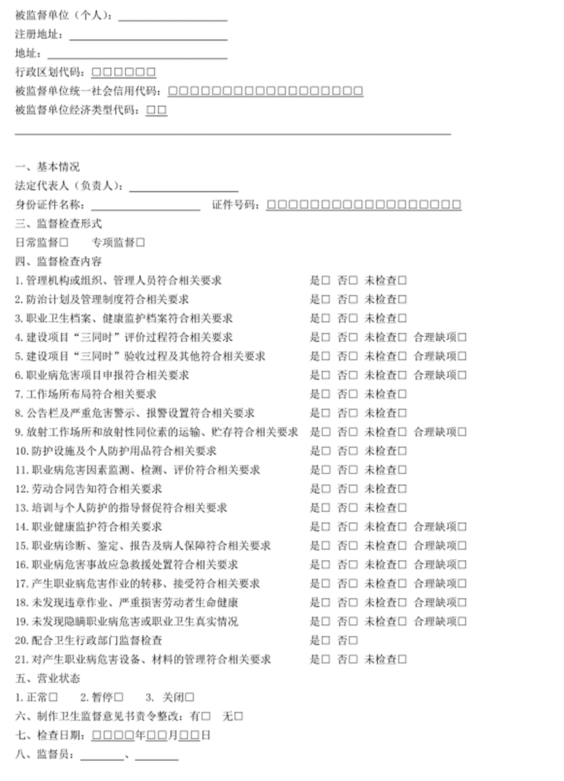
图 1用人单位监督检查信息卡

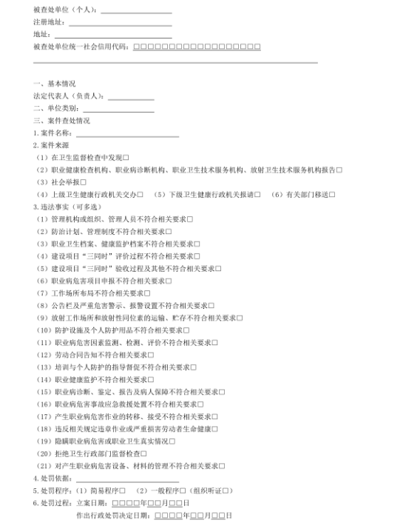

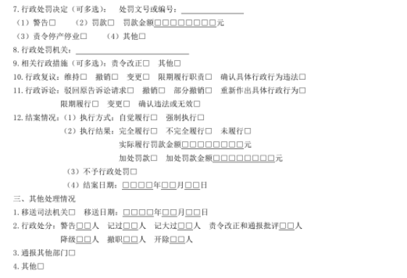
图 2 用人单位监督案件查处信息卡
（10）用人单位异常情况反馈模块
用人单位针对职业健康检查机构迟报/漏报问题、职业卫生技术服务机构检测报告迟报/漏报问题反馈、数据结果有误情况反馈。
（11）关联放射卫生应用系统中的非医疗放射工作单位模块
集成非医疗非医疗放射工作单位填报模块，展示非医疗放射工作单位报送的报告信息。
（12）统计查询与分析
①用人单位职业健康统计
统计查询用人单位职业健康情况，其中包括按性别、行业、企业规模、年度、季度、月份、行政辖区、年龄统计用人单位基本信息、统计用人单位危害信息、统计用人单位管理信息、统计用人单位职业健康监护和职业病管理信息等。
②职业病防治统计管理
用于单位的统计职业病防治信息情况统计，其中包括按性别、行业、企业规模、年度、季度、月份、行政辖区、年龄、职业病诊断、职业病鉴定、疑似职业病、接害年限或者岗位年限统计单位的各类人员人数，签订劳动合同情况统计，参加工伤保险信息统计，岗位、工程防护设施、救援设施数量统计，岗位达标情况统计，经费情况统计等。系统需关联至职业健康检查机构应用系统、职业病诊断机构应用系统、疑似职业病管理系统等，并获取相关数据进行展示。
③职业病危害因素监测信息统计
用人单位可按行业、规模、年度、季度、月份、行政辖区职业病危险现状评价、职业病防护设备设施与防护用品效果评价，关联职业卫生技术服务信息系统获取相关数据进行展示。
④用人单位职业健康档案统计查询
用人单位可按年度、季度、月份、行政辖区、年龄、接害年限或岗位年限、接害类型统计查询用人单位劳动者的职业健康体检信息，系统信息关联职业健康体检机构信息系统获取相关数据进行展示。
⑤“三同时”情况统计查询
用以按年度、季度、月份、行政辖区、行业统计查询职业病危害工程防护设施“三同时”信息。
⑥在岗职工培训情况统计查询
用于用人单位按年度、季度、月份、行政辖区、年龄、性别、行业、规模统计查询单位内劳动者所进行的职业病健康在线培训教育的相关信息，系统需关联职业健康在线教育培训系统获取相关数据进行展示。
2.劳动者手机端应用
使用对象为劳动者。劳动者可以在手机应用端查看个人基本信息，参与培训、查看证书，查看职业健康档案，申请职业病诊断鉴定、异常情况反馈等。手机端应用包括微信小程序、公众号、支付宝小程序、html5、APP，APP端则需支持安卓系统和IOS系统使用。
（1）劳动者基础信息管理
使用对象是劳动者，用于劳动者填报个人基础信息。劳动者填报的基础信息需关联至用人单位的劳动者基础信息管理的数据填报功能。劳动者在注册填写个人信息时通过关联用人单位名称和统一社会信用代码，可自动填充用人单位基础信息。填报的数据包括：姓名、证件类型、证件号码、性别、联系电话、出生日期、职业病种类、职业病名称、用人单位名称、统一社会信用代码（自动关联）等。数据管理可对所填报的数据进行增、删、改、查等操作，并按照职业卫生健康管理部门的时限和填报要求进行提交。
（2）职业健康培训考核
需与在线教育培训系统后台对应的培训内容、培训形式、培训管理、培训考核证书管理等基础数据互通。
①培训管理
用于管理劳动者职业健康教育培训，包括已完成的培训情况和正在进行的培训情况。劳动者可以进行线上培训报名；可以查看包括培训的年份、培训名称、培训时期、培训形式、培训组织单位、培训开始、结束日期、培训学时、过往的培训记录和正在进行的培训情况等信息。对于正在进行的培训，如果包含线上学习课程，劳动者也可以进行网络课程学习；在考核之前，劳动者可以进行习题练习和模拟考试。
②考核管理
用于管理劳动者的考核情况，包括已经完成的考核和即将进行的考核。劳动者可以查看过往的培训考核记录；在考核机构安排给劳动者安排考核后，劳动者可以查看到即将考核信息，其中包括考核名称、考核机构信息、考核地点信息、考核时间、考核成绩、成绩录入人员、考核是否通过、考核组织单位等信息。
③证件管理
用于展示劳动者的证件信息，其中包括劳动者的培训证书发放类型、日期、培训证书编号、有效期等信息。
（3）职业健康管理
①职业健康档案信息
主要用于劳动者管理个人职业健康信息管理，系统对应数据应关联至用人单位应用系统中的劳动者基础信息库。用于查看劳动者的职业健康档案信息。包括：职业健康档案信息（职业健康体检结果）、职业病诊断结果、职业病鉴定结果、随访记录、放射卫生个人剂量、职业健康监护档案信息；其中职业健康监护档案信息包括劳动者的职业史、职业病危害因素接触史、职业健康体检结果、处理结果和职业病诊疗等有关个人健康资料。相应的数据关联本项目其他功能模块得出。
②劳动者职业健康体检管理
使用对象为劳动者，用以向职业健康检查机构申请职业健康检查，由用人单位统一组织劳动者进行职业健康检查。主要功能包括体检咨询、体检报告、体检记录、体检提醒等。由用人单位向职业健康检查机构提交申请，职业健康检查机构根据申请事项进行体检并对检查结果的数据进行审核后录入系统，并上传至职业健康检查机构数据库纳入职业健康数据中心。
A.体检咨询：通过配置体检项目情况，体检注意事项等内容，劳动者可在该模块中查询体检机构支持的体检项目，询问一些体检注意事项，该模块将根据劳动者提出的问题自动回复相关内容。
B.体检报告：劳动者在职业检查机构完成体检后，用于查询和管理检查结果，通过关联职业健康检查机构的体检系统，体检机构可以把审核通过的检查结果和报告在系统上推送给报送给用人单位/劳动者，劳动者可以在系统上进行查询。
并且可以实现报告下载，劳动者可以在系统下载检查报告。体检报告包含：
用人单位、姓名、性别、出生日期、联系方式等个人基本信息。疾病史、职业病史、疑似职业病史等个人健康特征信息。展示专家对劳动者检查结果的建议。展示检查、检验报告以及用药记录摘要信息。
对于劳动者确认的体检结果告知书提供上传功能。
C.体检记录：用于查询劳动者的体检历史记录，包括体检地点、体检机构、体检项目、体检情况等。劳动者可对自己体检的历史记录进行下载。
D.体检提醒
根据劳动者上一次体检时间自动设置下一次的体检提醒时间，在到达体检期限的前一个月对劳动者进行短信和系统提醒。
在劳动者体检当日进行短信和系统提醒。
在劳动者离岗前进行离岗体检的短信和系统提醒。
③查看放射卫生个人剂量
④职业健康监护档案信息：其中职业健康监护档案信息包括劳动者的职业史、职业病危害因素接触史、职业健康体检结果、处理结果和职业病诊疗等。
（4）职业病诊断
①职业病诊断申请
职业病诊断机构根据劳动者提交的职业病诊断申请，根据实际情况对职业健康检查结果业务进行审核，并在系统和短信的方式将结果反馈至劳动者。劳动者通过就诊登记表申请职业病诊断，表格样式如图 3、图 4、图 5所示：

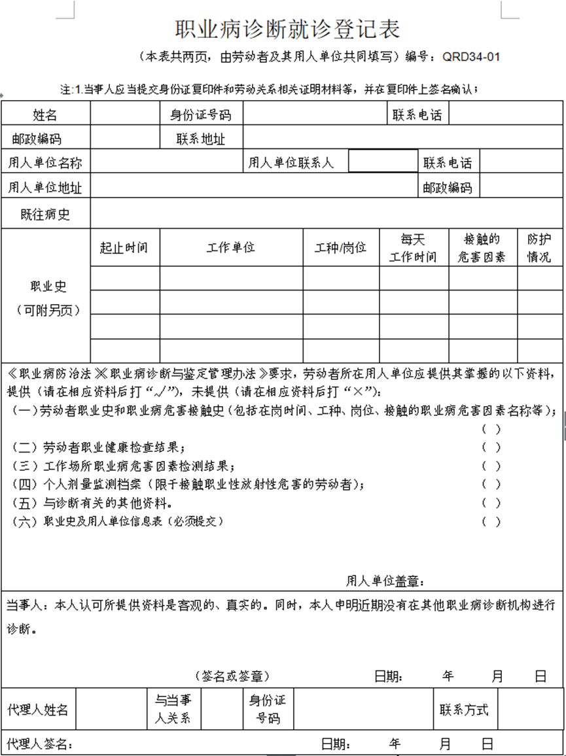
图 3 职业病诊断就诊登记表

以及劳动者职业史需填写职业史及用人单位信息表，具体样式如下：
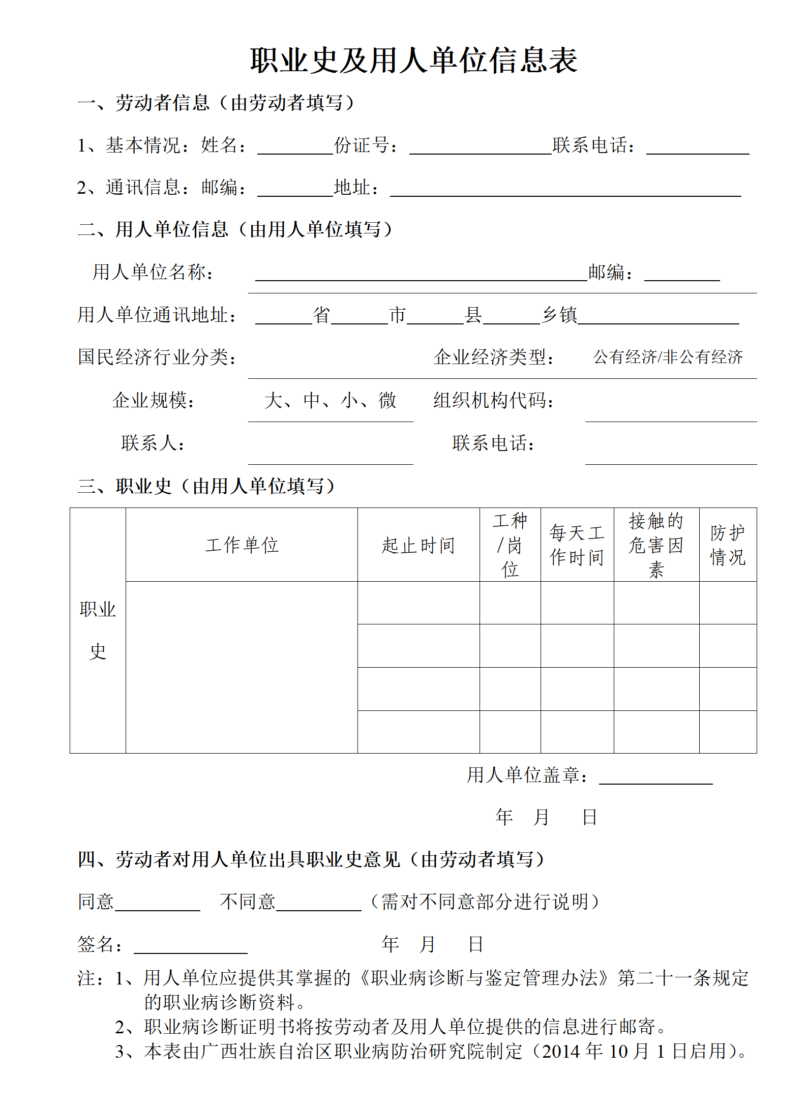
图 4 职业史及用人单位信息表

劳动者的职业病诊断申请流程如下：
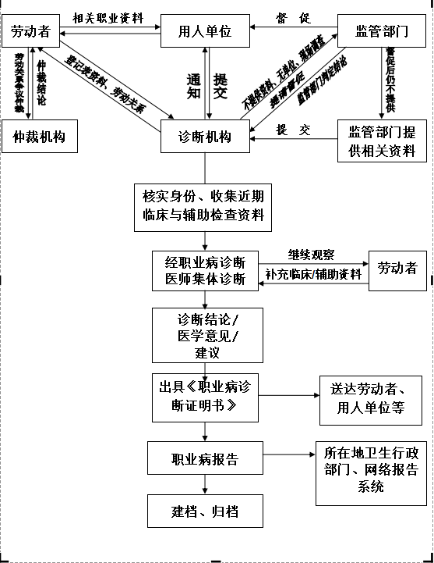
图 5 业务流程图
用于劳动者申请职业病诊断，劳动者可在APP填写《职业病诊断就诊登记表》《职业史及用人单位信息表》和上传相关材料（劳动者职业史和职业病危害接触史（包括在岗时间、工种、岗位、接触的职业病危害因素名称等）；劳动者职业健康检查结果；工作场所职业病危害因素检测结果；职业性放射性疾病诊断还需要个人剂量监测档案等资料；身份证扫描件。），初步审核材料后受理，劳动者缴费。并向劳动者反馈审核意见（意见包含需补充的材料，并提示劳动者只能在一家职业病诊断机构进行申请诊断）。诊断完成后，劳动者可以查看职业病诊断结果。
②申请进度和报告查询
劳动者可以在APP上查看申请诊断进度情况，进度情况包括提交申请、申请受理、初审反馈（需核验劳动者身份）、材料补充、诊断受理、缴费情况、书面通知用人单位（如果用人单位不承认劳动关系、不提供职业史材料，需要劳动者到仲裁机构做劳动关系争议仲裁，仲裁机构出具仲裁书，诊断机构获取仲裁书后，发函主送给用人单位提供职业史以、健康监护档案、工作场所职业病危害因素检测结果等资料，诊断机构同时抄送函给劳动者和监管部门；如果用人单位根据仲裁书依然不提供材料，监管部门督促用人单位在10个工作日内提供；如果监管部门督促后用人单位依然不提供，诊断机构发函主送给监管部门，让监管部门去做现场调查，提交诊断所需材料。诊断机构收集近期临床与辅助检查材料，经职业病诊断医师集体诊断，如果材料不足，发函给劳动者，补充临床、辅助资料，继续观察患病情况，诊断医师下诊断结论、医学意见和建议，出具《职业病诊断证明书》，诊断机构将《职业病诊断证明书》快递发给劳动者一份，用人单位所在地县级卫生健康主管部门一份，用人单位两份，诊断机构存档一份。诊断机构做职业病报告，报告给所在地卫生行政部门、网络报告系统，最后建档、归档。）、用人单位补充有关材料、劳动者职业病诊断中、诊断完成、结果通知和报告查询。
（5）职业病鉴定
①职业病鉴定申请
用于劳动者申请职业病鉴定。劳动者对于诊断结果由异议，可以提出申请职业病鉴定，在线上签署《申请职业病诊断鉴定告知书》，填写《职业病鉴定申请书》及上传有关证明文件（职业病诊断鉴定申请表、职业病诊断证明书（申请再鉴定者，必须提交首次职业病诊断鉴定书）、职业史、职业健康监护档案复印件、职业健康检查结果、工作场所历年职业病危害因素检测及评价资料、既往史、其他有关材料（包括近期相关检查、检测材料））、相关材料关联职业病诊断机构数据，并提交给职业病鉴定办事机构，职业病鉴定办事机构对鉴定申请进行受理，并将初审结果反馈给申请者（反馈内容包含需劳动者补充的材料内容），劳动者对材料进行补充后再次提交鉴定申请，职业病鉴定办事机构对鉴定申请进行再次受理。鉴定申请通过后，从专家库随机抽取专家进行职业病鉴定。鉴定专家对劳动者的职业病鉴定完成后，劳动者可以查看鉴定结果。职业病鉴定机构根据劳动者提交的职业病鉴定申请，根据实际情况对职业病诊断结果业务进行审核，并以系统提示和短信通知的方式将结果反馈至劳动者。
职业病鉴定申请书表格样式如图 6所示。
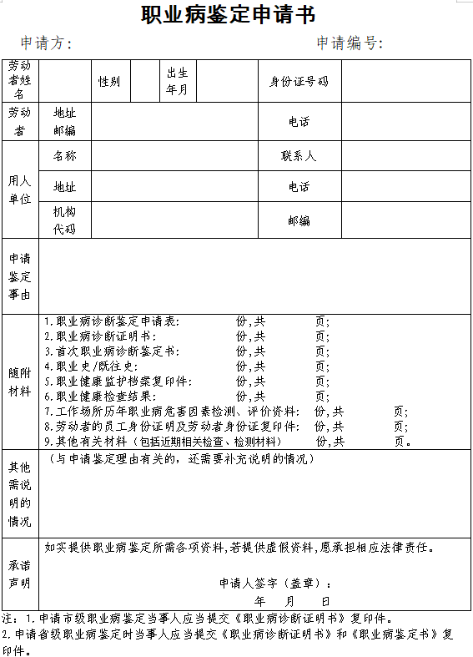
图 6 职业病鉴定申请书
②申请进度查询
劳动者可以在APP上查看申请鉴定进度情况，进度情况包括提交申请、申请受理、初审反馈、材料补充、鉴定受理、书面通知用人单位、鉴定完成、结果通知和报告查询。
（6）异常情况反馈
主要为劳动者在日常劳动工作和职业卫生管理过程中，对于职业病管理不合理、不规范或者存在违法行为的用人单位，可在系统中向属地卫生监督管理部门进行异常情况反馈。业务流程如下：
异常情况反馈功能由劳动者发起，并配套情况反馈材料（照片或文字反馈），由劳动者所在用人单位属地卫生监督所对异常情况反馈情况进行受理。由属地卫生监督所在后台对异常情况反馈的内容进行核实，并通过系统提醒和短信通知方式将处理结果信息反馈至劳动者。
①反馈申请
劳动者可以在手机应用端对单位配备的防护设备不到位、未购买保险、定期的健康体检不按规定要求执行等异常情况进行反馈。异常情况反馈模块支持拍照功能调用，支持图片上传。主要反馈信息包括：用人单位、地址、反馈类型、反馈详情、图片、反馈人实名认证、反馈人联系电话等。（反馈者信息应脱敏处理，有特定权限才可以查看）。属地卫生监督所根据劳动者提交的反馈内容对相关单位和机构的具体情况进行核查，根据实际情况填写核查结果，并以系统通知和短信提醒的方式将结果反馈至劳动者。
②结果查询
劳动者可以在APP上查看异常情况的处理结果。
（7）个人中心
①我的信息
劳动者可以查看个人信息和劳动史，修改个人信息和当前所在的工作单位情况时，需要上报修改，由劳动者当前工作的单位进行审核，审核通过后，劳动者信息方可修改成功。
②单位信息
单位信息用于展示劳动者所在的单位的基本信息。劳动者可以查看所在用人单位的信息、职业病危害作业岗位基础信息、职业病危害个人防护用品信息等。
③系统管理
系统管理用于给劳动者进行账号密码变更、账户注销。
3.职业健康检查机构应用系统
职业健康检查是指医疗卫生机构按照国家有关规定，对从事接触职业病危害作业的劳动者进行的上岗前、在岗期间、离岗时的健康检查。本项目建设的职业健康检查机构应用系统涉及到的使用对象为职业健康检查机构，主要由职业健康检查机构包括：本机构基本信息、用人单位职业健康检查基本信息、劳动者职业健康检查基本信息，实现信息管理和查询。
系统数据采集，依托于本平台“基础支撑与服务开放平台”里的“数据管理平台”统一数据录入功能，根据国家和自治区的数据采集要求，进行统一采集，形成自治区级的数据库。为避免二次录入，系统需与职防院现有的广西职业病防治与职业健康管理平台实现数据库对接，针对职防院系统已采集的数据将自动填充，不再二次录入，同时将所有录入的数据按要求入库进行统一管理。参照《全国公共卫生信息化建设标准与规范》《全国职业健康统计调查制度》及相关数据集标准，确定信息采集的基本内容、字段格式要求进行数据上报。兼容国垂系统《职业病及健康危害因素监测信息系统》，覆盖国垂系统所有功能。如可与国垂系统《职业病及健康危害因素监测信息系统》实现数据对接，则将数据将自动填充，不再二次录入，否则要实现填报的信息上报国垂系统。
（1）机构基本信息
机构信息填报包括：
①机构基本信息：机构名称、法定代表人（或主要负责人）、统一社会信用代码、注册地址、实验室地址、联系人、联系电话、经济类型、机构属性、业务范围、是否参加间比对和室间质评，并上传比对结果证书和室间质评证书。
②专业技术人员：主检医师人数、护士人数、医技人员人数、职业病诊断资格执业医师人数。
③体检机构设备管理
允许以Excel格式上传本机构职业健康检查涉及的设备基本情况，设备是否检定校准，是否在有效期内。
（2）检查机构备案预提交
用于职业健康检查机构申请，可在门户上增设申请链接，并关联至本模块功能，向自治区卫生监督所备案。提交备案并上传相关证明附件：备案信息包括医疗卫生机构名单、地址、检查类别、检查项目、《医疗机构执业许可证》《放射诊疗许可证》（涉及放射检查项目的）、职业健康检查场所面积、每个独立的检查室使用面积、医师数量、护士数量、取得职业病诊断资格的执业医师、职业健康检查仪器、设备、专用车辆信息、职业健康检查质量管理制度。变更备案：当备案信息发生变化时，职业健康检查机构应当自信息发生变化之日起10个工作日内提交变更信息。职业健康检查机构备案表如下图 7、图 8、图 9所示：

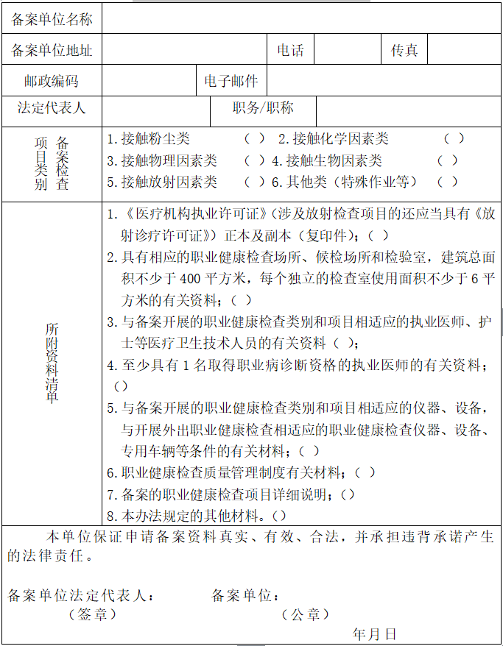
图 7 职业健康检查机构备案表

职业健康检查执业医师等相关医疗卫生技术人员情况表如下图所示：
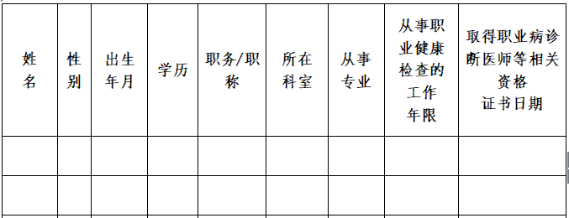
图 8 职业健康检查执业医师等相关医疗卫生技术人员情况表
职业健康检查仪器和设备清单如下图所示：
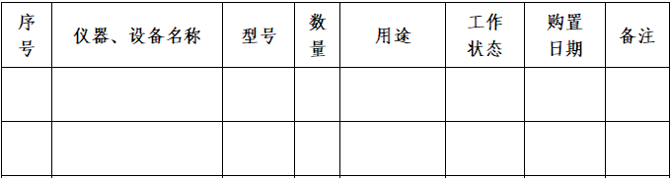
图 9 职业健康检查仪器和设备清单
（3）职业健康体检系统管理
①职健康体检受理审核
职业健康检查机构可在本模块中受理用人单位的体检申请，查看用人单位检测记录（关联职业技术服务机构应用系统数据），审核通过后向用人单位和劳动者发送具体的体检时间、地点、检查项目、地址等短信和系统提醒信息。在系统审核通过的同时，职业健康检查机构需与用人单位签署体检协议。
②体检数据上报
职业健康检查机构在系统中上传用人单位/劳动者的职业健康检查数据，填报方式包括手工录入和《职业病及健康危害因素监测信息系统》对接。上传数据的标准参考《全国职业健康统计调查制度》中《职业健康检查档案卡》的要求，通过市县疾控中心、自治区级职防院三级审核后上报至国家平台。
手工录入：由职业健康检查机构对用人单位/劳动者/体检机构上报的报表数据，按国家要求的职业健康检查数据采集标准录入系统。
系统对接：对接体检机构已建设本身的体检系统（对接广西职业病防治与健康管理平台），可实现直接以系统对接的形式进行数据录入。避免人工录入的错误风险。
劳动者基本情况：姓名、性别、出生日期、证件类型、证件号码、联系电话。
用人单位基本信息：用人单位所在地、名称、统一社会信用代码、通讯地址、邮编、联系人、联系电话、企业类型、行业类别、企业规模。
职业健康检查情况：报告日期、体检日期、报告出具日期、创建日期、体检类型（上岗前、在岗期间、离岗时、离岗后、应急）、接触的职业性有害因素、体检的职业性有害因素、开始接害日期、实际接害工龄、统计工种、体检结论职业性有害因素名称、体检结论、疑似职业病/职业禁忌证/其他疾病或异常信息、监测种类（常规监测、主动监测）、检查项目名称、检查指标名称（血压、血常规、尿常规、肝功能等）、检查结果类型、检查结果、计量单位及参考值范围、是否异常等信息。
（4）职业健康培训查询
功能需与在线教育培训系统后台对应的培训内容、培训形式、培训管理、培训考核证书管理等基础数据互通，便于查询本单位专业技术人员培训信息。
（5）机构规范制度管理
（6）职业健康检查机构自查模块
职业健康检查机构在卫生监督部门执行监督检查前针对检查事项表进行自查，并按要求填写自查信息，填写完毕后可在系统中提交。卫生监督管理部门在管理系统中查询提交的自查信息表，根据自查信息表对职业健康检查机构进行检查。自查表内容如下图 10、图 11、图 12所示：
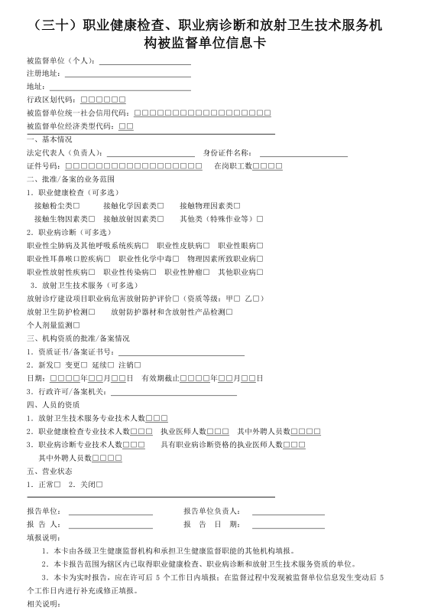
图 10 职业健康检查、职业病诊断放射卫生技术服务机构被监督单位信息卡
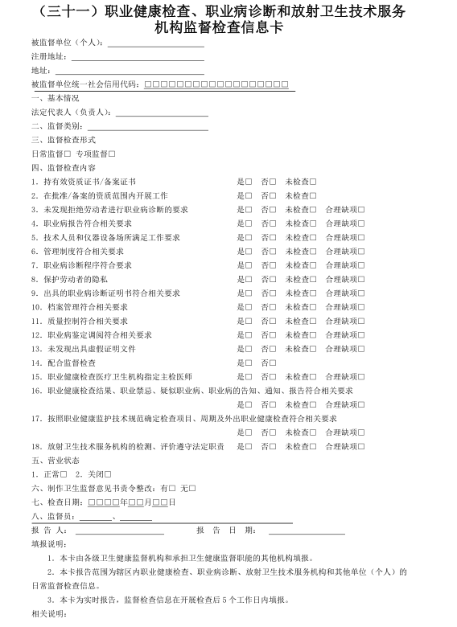
图 11 职业健康检查、职业病诊断放射卫生技术服务机构监督检查信息卡

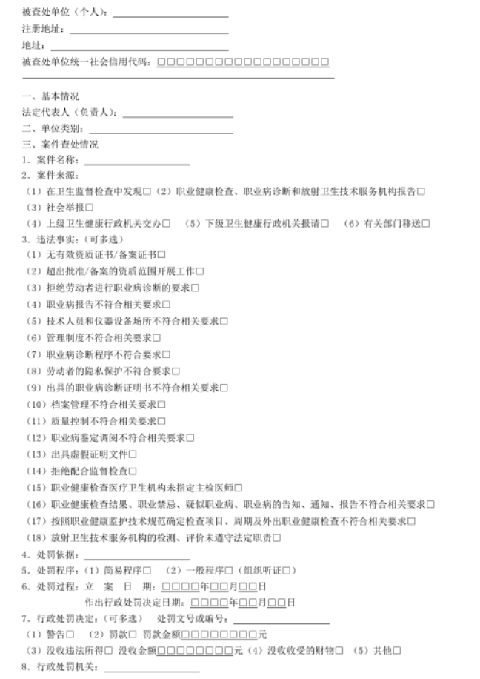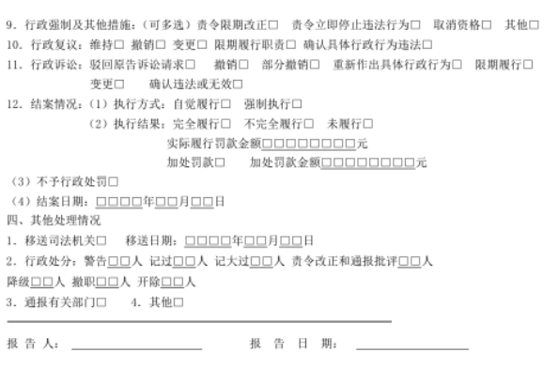
图 12 职业健康检查、职业病诊断放射卫生技术服务机构监督案件查处信息卡
（7）职业健康检查情况统计
①机构医师情况统计
用于统计的医师情况。其中包括统计年龄、职称、职业病诊断类别、同类机构、同类医师的排名等，统计结果以图表的方式进行数据呈现，支持进行可视化展示。
②数据统计
用于统计检查机构完成健康检查情况。其中包括统计年度职业健康检查用人单位数（根据用人单位的属性、规模、行业分类、主要职业病危害因素等）、检查的劳动者数量、检查到的职业禁忌证人数、疑似职业病病例数等，统计结果以图表的方式进行数据呈现，支持进行可视化展示。
4.职业病随访信息管理
（1）尘肺病随访
主要由县级职业病防治机构（或相关医疗卫生机构）对职业病患者进行随访，按照国家《职业病随访管理报告卡》标准记录随访过程，并将记录数据录入系统，并按县、市、区逐级上报省级平台或国家级平台。
①数据填报
职业病防治机构（或相关医疗卫生机构）录入职业病随访数据库信息包括：
职业病患者基本信息：姓名、性别、出生日期、证件类型、证件号码、联系电话、职业病种类、职业病名称。职业病患者基本信息关联至劳动者基础数据库可输入姓名和身份证等信息后自动填充其他基本信息。
用人单位基本信息：用人单位所在地、名称、统一社会信用代码、通讯地址、邮编、联系人、联系电话、企业类型、行业类别、企业规模。用人单位基本信息关联至用人单位基础数据库可输入用人单位和统一信用代码后自动填充其他基本信息。
随访记录：常住住址、户籍所在地、是否享受工伤保险、享受工伤保险日期、是否由用人单位赔付、其他保障情况、生存状况、尘肺患合并症情况、既往是否患慢性阻塞肺疾病（COPD）、随访方式、随访机构
尘肺病康复记录：康复日期、康复方式、康复持续时间、血氧饱和度（康复前后）。
随访与管理信息：填表单位、填表人、填表人联系电话、填表日期。
系统数据录入依托于本平台“基础支撑与服务开放平台”里的“数据管理平台”统一数据录入功能。
②随访信息上报
用于报送检查结果。职业健康检查机构可以把审核通过的检查结果报送给用人单位/劳动者，同时也可以上报给自治区职防院。并同步按国家要求上报，同时上报数据需管理用人单位基础数据库、劳动者基础数据库等相关数据，避免重复录入。上报卡如下图 13所示：
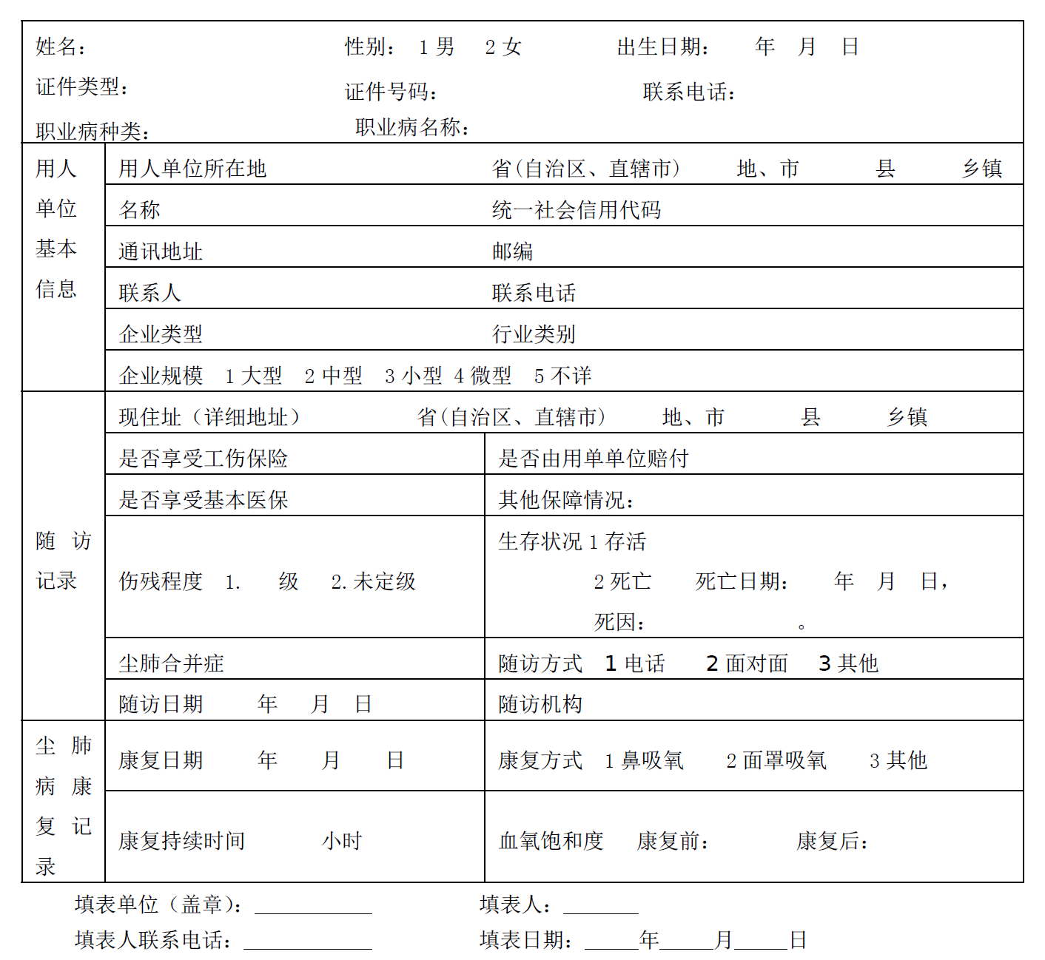
图 13 上报卡格式
（2）放射随访
市、县疾控中心对年有效剂量超20mSv的放射工作人员或诊断出放射性职业病人员进行随访。填报信息包括：人员基本信息、健康状况和随访记录。
5.疑似职业病管理
主要针对职业健康检查机构和医疗卫生机构在职业病诊断过程中发现并怀疑为职业病的，需提交职业病诊断机构进一步确诊的。疑似职业病病例推送给卫生管理部门、劳动者、用人单位。
（1）数据填报
用人单位基本信息：用人单位所在地、名称、统一社会信用代码、通讯地址、邮编、联系人、联系电话、企业类型、行业类别、企业规模、职工总人数、生产工人数、接触有毒有害作业人数、当年应检人数（岗前、在岗、离岗时），用人单位基本信息关联至用人单位基础数据库可输入用人单位和统一信用代码后自动填充其他基本信息。
疑似职业病信息：统计工种、接触的职业性有害因素、时间、疑似职业病种类、疑似职业病名称等信息。
数据需录入自治区本级的职业健康检查数据库中。
（2）疑似职业病信息上报
用于报送检查结果。职业健康检查机构可以把审核通过的检查结果报送给用人单位/劳动者，同时15个工作日内报送给省级或国家级平台。同时上报数据需管理用人单位基础数据库、劳动者基础数据库等相关数据，避免重复录入。上报卡如下图 14所示：
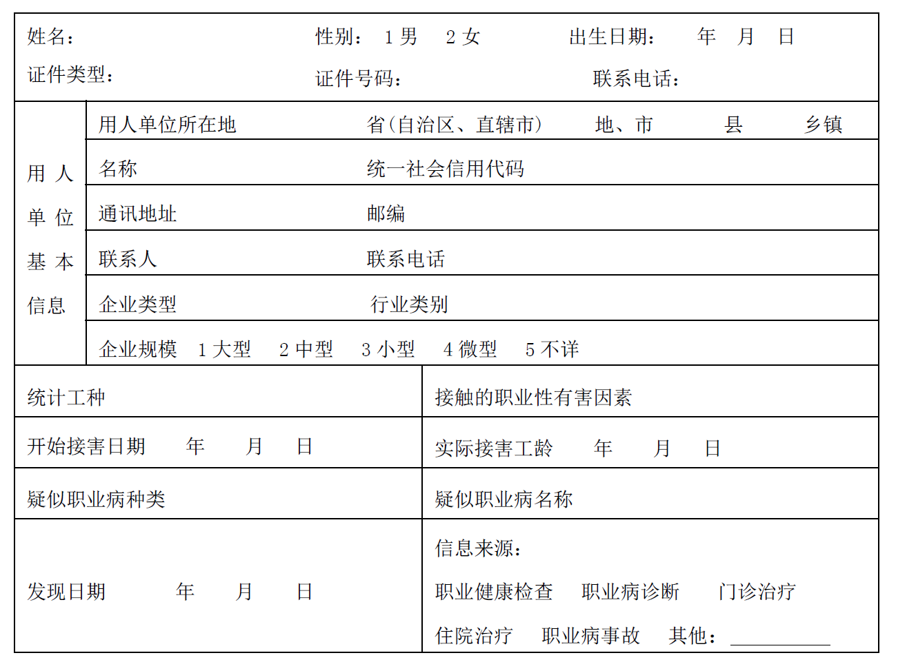
图 14 疑似职业病上报卡
系统数据录入依托于本平台“基础支撑与服务开放平台”里的“数据管理平台”统一数据录入功能，并通过系统对接按要求上报国家。
6.化学品毒性鉴定模块
用于管理化学品毒性鉴定。其中包括化学品毒性鉴定机构管理，鉴定报告管理以及对化学品毒性鉴定基础资料维护。
（1）化学品毒性鉴定机构信息管理
用于管理化学品毒性鉴定机构。管理部门可以查看化学品毒性鉴定机构的基本信息、鉴定人员的信息等，对机构的业务范围进行管理。
其中包括：机构基本信息：机构名称、法定代表人（或主要负责人）、统一社会信用代码、注册地址、实验室地址、联系人、联系电话、机构属性、业务范围。
专业技术人员信息：主检医师人数、鉴定专家人数、医技人员人数、人员身份信息、教育信息、工作信息、培训信息等。
（2）化学品毒性鉴定报告管理
①化学品毒性鉴定报告上传
用于化学品鉴定机构上传化学品毒性鉴定机构出具的化学品毒性鉴定报告。对于上传无误的鉴定报告，管理部门需要确认备案，确认备案后的报告不可修改。
②化学品毒性鉴定报告备案
用于查看化学品毒性鉴定机构出具的化学品毒性鉴定报告。
（3）农药中毒患者信息管理
主要为最初接诊农药中毒患者的医疗卫生机构填写，填写对象为在农、林业等生产活动中使用农药或生活中误用各类农药而发生中毒者（不包括食物农药残留超标和属于刑事案件的中毒患者）。统计范围不包括生产农药而发生中毒者。仅限于生产性自用和生产性受雇引起的农药中毒。接诊农药中毒患者的医疗卫生机构在患者确诊后15日内填报。
①数据填报
填报信息包括：患者姓名、性别、出生日期、证件类型、证件号码、联系电话、中毒发生地、农药名称、中毒原因、转归、中毒日期、诊断单位、单位负责人、填表人、填报人联系方式、填报日期等信息。
②农药中毒患者信息上报
用于报送检查结果。接诊农药中毒患者的医疗卫生机构可以把接诊的信息纳入农药中毒患者数据库，同时也可以报送给省级或国家级平台。上报卡如下图 15所示：
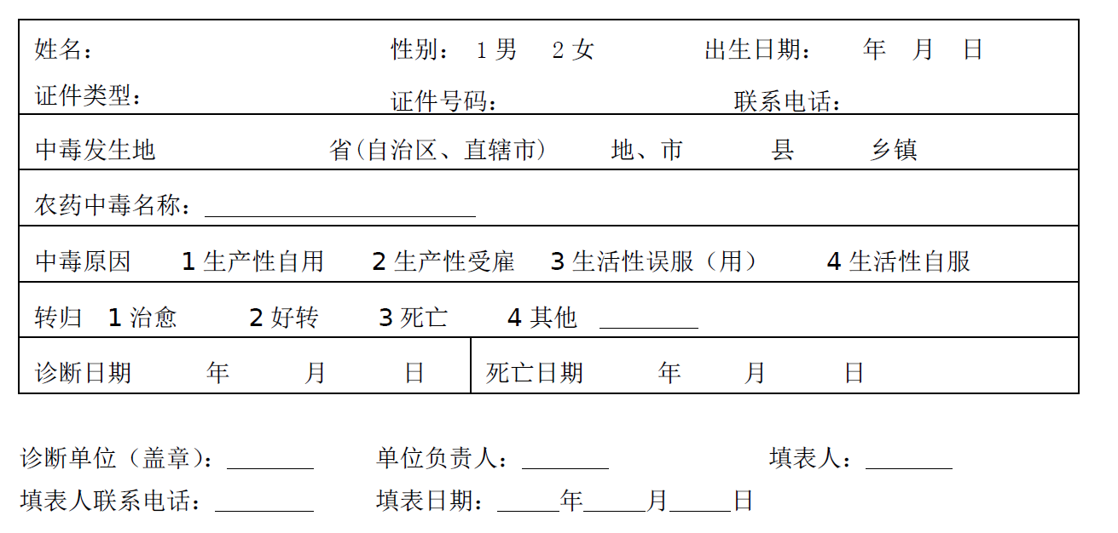
图 15 上报卡格式
系统数据录入依托于本平台“基础支撑与服务开放平台”里的“数据管理平台”统一数据录入功能，并系统对接按标准要求上报国家。
7.监督执法管理模块
用于记录各级卫生监督机构对被监督单位、机构执行监督检查情况。各级卫生监督所和监督员可以查看权限内的监督检查的内容和检查详情、处理意见和被监督单位的基本情况等，可以查看监督检查结果和违规事实等，并监督整改情况；根据监督情况，自动生成执法文件，并可输出打印。
各级监督机构和监督员应有权查询管辖权内的用人单位、职业健康检查机构、职业病诊断机构、职业卫生技术服务机构、放射卫生技术服务机构、放射诊疗机构各种信息。非管辖权内的单位或机构，经申请同意，也可以查询。
（1）被监督单位底档查询管理
职业卫生被监督单位包括用人单位、职业健康检查机构、职业病诊断机构、职业卫生技术服务机构、放射卫生技术服务机构、放射诊疗机构等，该模块底档管理功能需与上述单位的应用系统实现相关数据互联与共享，监督员具备相应的查阅与修改权限，监督员在监督执法过程中可调取查阅相应单位或机构底档信息，在监督检查过程中可查询核实底档信息是否真实、准确，必要时可进行修改。
（2）监督检查与案件查处填报
属地卫生监督所目前利用PC端或平板或者手机移动端作为前端采集设备。该采集系统可使用离线脱机版进行采集后可与数据库进行对接，实时导入监督检查数据，便于统计查询。
①日常监督检查填报
用于日常监督检查记录的填报。卫生监督员可以对用人单位、职业卫生技术服务机构、职业健康检查机构、职业病诊断机构、放射卫生技术服务机构、放射诊疗机构的监督检查情况进行填报。遵循各单位应用系统的基础数据互联与共享、一个平台一次填报等原则。各单位的监督检查事项详见监督检查表。
②专项监督检查任务填报
用于专项监督检查任务的填报。根据国家、自治区卫生健康委有关开展职业卫生专项监督检查的文件要求，调取相应底档形成专项监督检查任务清单，卫生监督员可以录入专项监督检查情况。专项监督检查任务的填报记录需与国家卫生健康监督信息平台中职业卫生填报模块数据互联共享，纳入国家平台日常监督检查记录统计汇总中，专项监督检查任务填报子模块也具备独立统计汇总功能，统计结果以图表的方式进行数据呈现，支持进行可视化展示。
③“双随机”监督抽查任务填报
用于国家或自治区“双随机”监督抽查任务的填报。根据国家、自治区卫生健康委有关职业卫生“双随机”监督抽查任务文件要求，调取相应机构底档和职业卫生执法人员名单形成职业卫生“双随机”监督抽检任务清单，卫生监督员可以录入“双随机”监督抽查情况。
底档数据应关联用人单位、职业卫生技术服务机构、职业健康检查机构、职业病诊断机构、放射卫生技术服务机构、放射诊疗机构数据。
④监督抽检情况填报
用于监督抽检情况填报。必要时卫生监督员可委托相关技术服务机构对用人单位职业病危害因素等项目进行抽检。监督抽检结果可在监督抽检子模块和用人单位等底档中设置链接点击查看，抽检结果由技术服务机构在其应用的子系统中填报、上传。
⑤案件查处情况填报
用于案件查处情况的填报。卫生监督员对被监督单位存在的违法行为依法责令限期（短信提醒被监督单位整改期限）改正或立案查处，和对逾期不改正的被监督单位依法立案查处，卫生监督员将案件查处相关信息进行填报。遵循前述平台间数据互联与共享、一个平台一次填报等原则。
（3）职业病危害项目申报信息查询
用于职业病危害项目申报信息，主要由卫生监督所对用人单位所申报的职业病危害项目信息进行查询，方便监督员对职业病危害项目进行现场监督执法。
（4）监督执法APP
建设卫生监督执法APP，主要由卫生监督所对用人单位、职业卫生技术服务机构、职业健康检查机构、职业病诊断机构、放射卫生技术服务机构、放射诊疗机构的现场执法工作，APP可设置离线工作状态，可在无网络支持的情况下进行监督信息采集，并可根据执法表格，自动生成执法文件，可输出打印。主要功能包括：自查功能模块、执法监督功能模块。执法APP要求能够自定义执法监督项目，支持执法条目的增、删、改、查。
①查询相关机构自查数据模块
自查功能主要由用人单位、职业卫生技术服务机构、职业健康检查机构、职业病诊断机构、放射卫生技术服务机构、放射诊疗机构在卫生监督部门执行监督检查前，由各单位针对检查事项表进行自查，并按要求填写自查信息，填写完毕后可在系统中提交。该模块自动关联各机构的自查模块数据，能够自动获取相关信息，卫生监督管理部门在管理系统中能够直接查询各单位提交的自查信息表。自查表内容如下图 16、图 17、图 18、图 19、图 20、图 21、图 22、图 23所示：
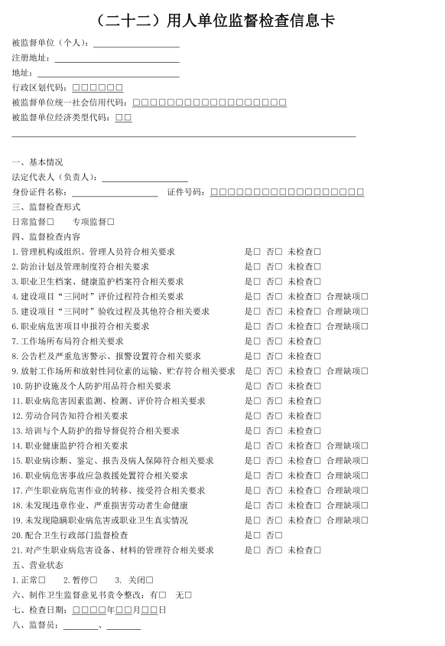
图 16 用人单位监督检查信息卡

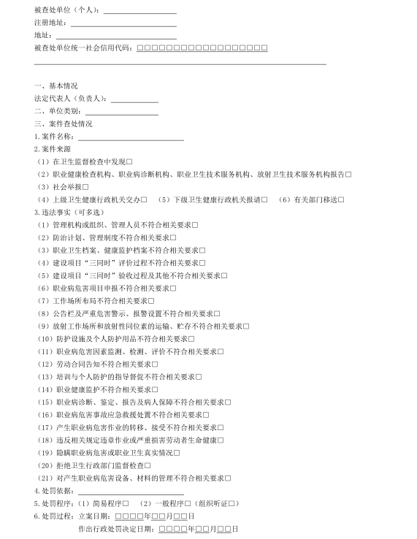

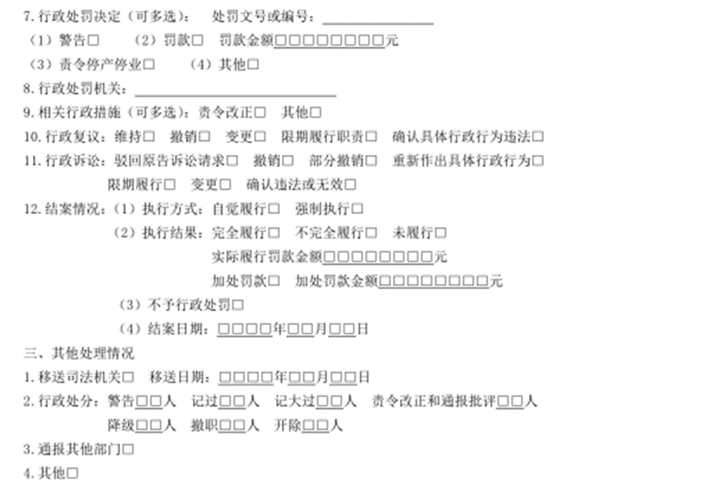
图 17 用人单位监督案件查处信息卡

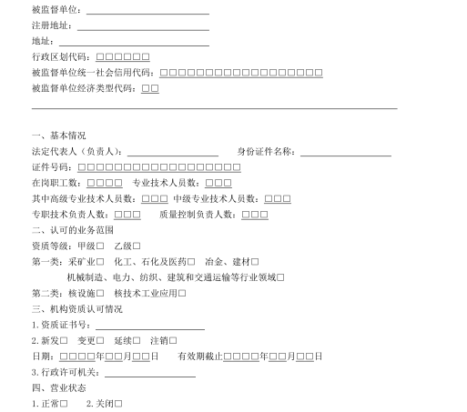
图 18 职业卫生技术服务机构信息卡

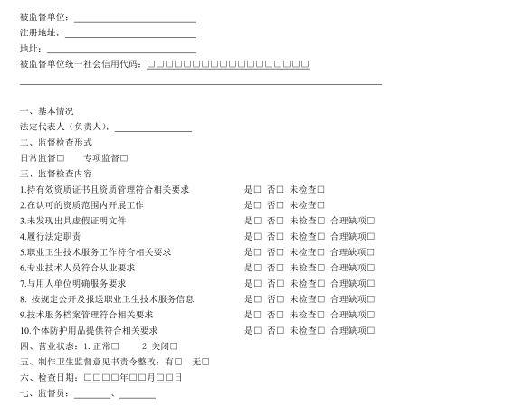
图 19 职业卫生技术服务机构监督检查信息卡

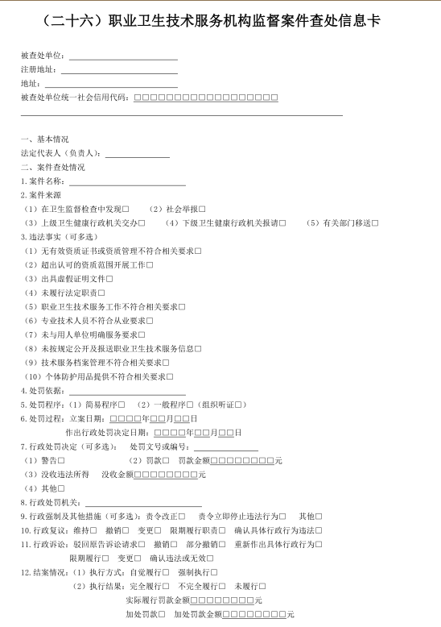
图 20 职业卫生技术服务机构监督案件查处信息卡

图 21 职业健康检查、职业病诊断放射卫生技术服务机构被监督单位信息卡

图 22 职业健康检查、职业病诊断放射卫生技术服务机构监督检查信息卡

图 23 职业健康检查、职业病诊断放射卫生技术服务机构监督案件查处信息卡

②执法监督功能模块
主要是卫生监督执法机构现场执法使用，可通过在执法监督模块中录入被监督单位名称，系统中自动关联至被监督单位自查表。卫生监督管理部门在现场逐一核对各项监督信息，经确认后保存并录入到执法监督管理信息库。
8.职业病诊断机构应用系统
本项目建设的职业病诊断机构应用系统涉及到的使用对象为职业病诊断机构，主要由职业病诊断机构对职业病诊断机构对于诊断工作实现信息管理和查询。
系统数据采集，依托于本平台“基础支撑与服务开放平台”里的“数据管理平台”统一数据录入功能，根据国家和自治区的数据采集要求，进行统一采集，形成自治区级的数据库。参照《全国公共卫生信息化建设标准与规范》《全国职业健康统计调查制度》及相关数据集标准，确定信息采集的基本内容、字段格式要求。兼容国垂系统《职业健康技术服务机构信息填报系统》，覆盖国垂系统所有功能。如可与国垂系统《职业健康技术服务机构信息填报系统》实现数据对接，则将数据将自动填充，不再二次录入，否则要实现填报的信息上报国垂系统。
（1）机构基本信息
用于职业病诊断机构填报本机构基本信息，填写内容包括：
机构信息填报：机构名称、法定代表人、统一社会信用代码、注册地址、机构联系人、联系电话、实验室地址、经济类型、机构属性、
业务信息填报：业务范围包括：职业性尘肺病及其他呼吸系统疾病、职业性皮肤病、职业性眼病、职业性耳鼻喉口腔疾病、职业性化学中毒、物理因素所致职业病、职业性放射性疾病、职业性传染病、职业性肿瘤、其他职业病等。
专业人员情况：包括个人基本信息和培训合格证（合格证由自治区职防院培训出具），其中专业类型有：职业病诊断资格执业医师（诊断资格证由政务大厅出具）、职业性尘肺病及其他呼吸系统疾病诊断医师、职业性皮肤病诊断医师、职业性眼病诊断医师、职业性耳鼻喉口腔疾病诊断医师、职业性化学中毒诊断医师、物理因素所致职业病诊断医师、职业性放射性疾病诊断医师、职业性传染病诊断医师、职业性肿瘤诊断医师、其他职业病诊断医师等信息。
其中机构信息、人员信息、个案信息可从全民健康信息平台获取，合格证件信息从在线教育培训应用获取。
（2）职业病诊断机构备案
①备案申请：
医疗卫生机构需要进行职业病诊断时，应当提交以下证明其符合规定条件的有关资料：《医疗机构执业许可证》原件、副本及复印件；职业病诊断医师资格等相关资料；相关的仪器设备清单；负责职业病信息报告人员名单；职业病诊断质量管理制度等相关资料。职业病诊断机构对备案信息的真实性、准确性、合法性负责。
职业病诊断机构备案表如下表1所示：

表1 职业病诊断机构备案表
机构名称 |  |  |  | 网址
机构地址 |  |  |  | 邮编
法定代表人 |  | 职务/职称 |  | 电话
备案联系人 |  | 电话/传真 |  | 邮箱
备案诊断项目（按照《职业病分类和目录》，在相对应职业病类别后面的括号内打“√”，并明确具体病种名称） | 职业性尘肺病及其他呼吸系统疾病（ ）  病种名称：  职业性皮肤病 （ ）  病种名称：  职业性眼病 （ ）  病种名称：  职业性耳鼻喉口腔疾病 （ ）  病种名称：  职业性化学中毒 （ ）  病种名称：  物理因素所致职业病 （ ）  病种名称：  职业性放射性疾病 （ ）  病种名称：  职业性传染病 （ ）  病种名称：  职业性肿瘤 （ ）  病种名称：  十、其他职业病 （ ）  病种名称：
备案所需  资料清单 | 1.《医疗机构执业许可证》原件与副本的复印件；（ ）  2.职业病诊断医师等相关技术人员情况表；（ ）  3.相关的仪器设备清单；（ ）  4.负责职业病信息报告人员名单；（ ）  5.职业病诊断质量管理制度等相关资料；（ ）  6.提交的其他材料（详细列出）：
本机构保证上述资料真实、准确。

机构法定代表人（签章）： 机构（公章）：

年 月 日

职业病诊断医师等相关技术人员情况表如下图 24所示：
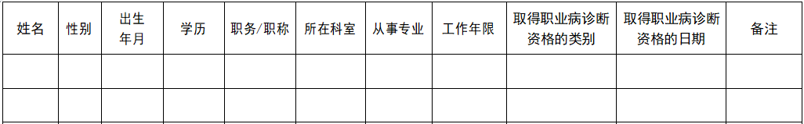
图 24 职业病诊断医师等相关技术人员情况表

职业病诊断仪器和设备清单如下图 25所示：
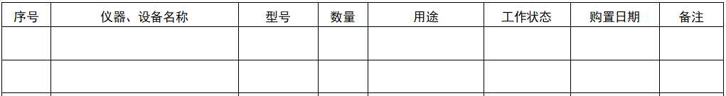
图 25 职业病诊断仪器和设备清单
②备案信息变更：
当备案信息发生变化时，应当自信息发生变化之日起十个工作日内向自治区级卫生健康主管部门提交变更信息。变更信息如下：《医疗机构执业许可证》原件、副本及复印件；职业病诊断医师资格等相关资料；相关的仪器设备清单；负责职业病信息报告人员名单；职业病诊断质量管理制度等相关资料。申请变更备案的说明。职业病诊断机构备案变更表如下图 26所示：

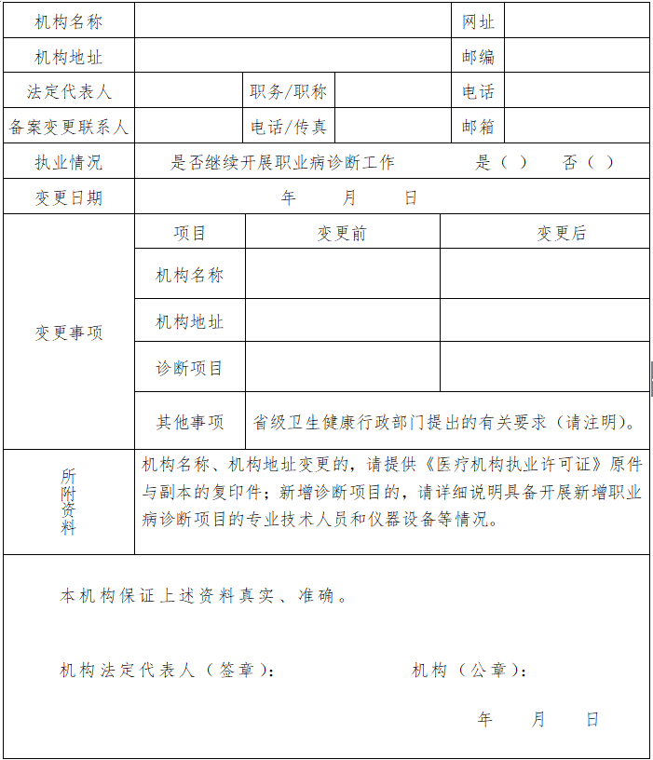
图 26职业病诊断机构备案变更表
（3）劳动者职业病诊断管理
配套医生工作站的网络连通,根据劳动者提交的职业病诊断申请，根据材料对劳动者职业病进行诊断，并在系统和短信的方式将结果反馈至劳动者。职业病诊断流程如下图 27所示：
图 27 职业病诊断申请流程图
①查看劳动者的申请材料
申请诊断的材料包括：劳动者职业史和职业病危害接触史：包括在岗时间、工种、岗位、接触的职业病危害因素名称等；此条信息可关联至通过职业健康检查机构应用系统获取相关数据。劳动者职业健康检查结果；此条信息可关联至通过职业健康检查机构应用系统获取相关数据。工作场所职业病危害因素检测结果；此条信息可关联至通过职业健康检查机构应用系统获取相关数据。个人剂量监测档案（职业性放射性疾病诊断）：此条信息可关联至放射卫生技术服务机构数据库获取相关数据。所有申请材料均提供上传附件入口。
②劳动者职业病诊断材料受理、诊断
用于受理劳动者提供的材料。确认受理前，关联国垂系统《职业健康技术服务机构信息填报系统》，查询该劳动者在全国的申请职业病诊断情况，如已申请过，则不再受理该次诊断申请。对接国垂系统《职业健康技术服务机构信息填报系统》的费用，包含在该项目中。诊断机构根据材料对劳动者职业病进行诊断。职业病诊断机构作出职业病诊断结论后，在系统上填报诊断相关内容：劳动者基本信息、用人单位信息、诊断登记日期、接触的职业性有害因素、开始接害日期、实际接害工龄、职业病种类、职业病名称、报告类别、诊断日期、职业性化学中毒分类、尘肺情况、合并症情况、是否死亡、死亡日期、死亡情况、诊断结论、处理意见。
③出具职业病诊断书
根据诊断结果，出具《职业病诊断证明书》。职业病诊断证明书应当由参与诊断的取得职业病诊断资格的执业医师签署,关联CA电子签名。职业病诊断机构应当对职业病诊断医师签署的职业病诊断证明书进行审核，确认诊断的依据与结论符合有关法律法规、标准的要求，并在职业病诊断证明书上盖章，关联电子签章。如还保留纸质流程，还需上传医师出具的纸质《职业病诊断证明书》。上传的诊断证明书，需经过职业病诊断机构管理人员确认后才可报送给用人单位、劳动者、卫生健康主管部门等。诊断证明书样例如下图 28所示：
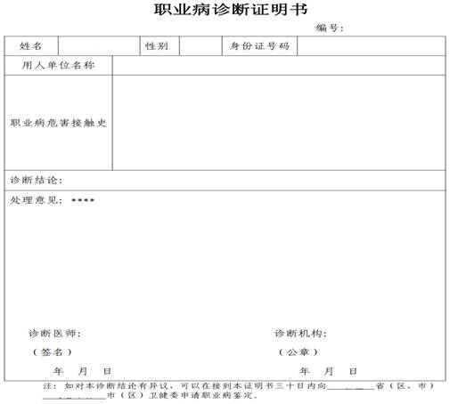
图 28 证明书样例
④职业病病例上报
用于报送职业病诊断机构出具的诊断证明书。诊断机构可以将诊断证明书报送给用人单位和劳动者，同时也需要上报到监督机构。需要省（区）市县三级审核。
针对用人单位和劳动者的职业病诊断结果进行上报，报告单位为职业病诊断机构。上报卡格式如下图 29所示：
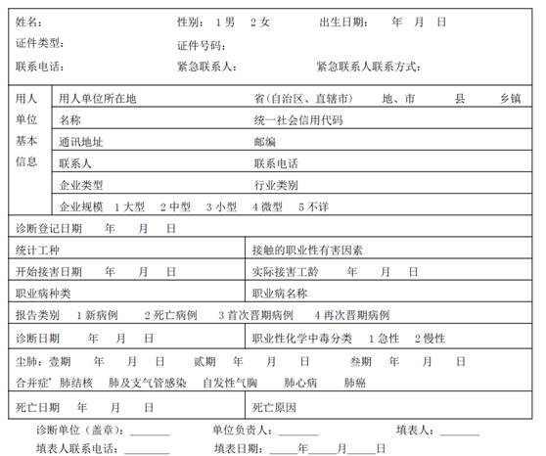
图 29 上报卡格式
⑤职业病诊断证明书归档
由职业病诊断机构用于归档职业病诊断机构出具的《职业病诊断证明书》，诊断机构可以查看过往的职业病诊断证明书。
（4）职业健康培训查询
功能需与在线教育培训系统后台对应的培训内容、培训形式、培训管理、培训考核证书管理等基础数据互通，便于查询本单位诊断医师培训信息。
（5）职业病诊断统计
①职业病诊断医师统计
用于统计诊断机构职业病诊断医师的人数和年度新增人数等，统计结果以图表的方式进行数据呈现，支持进行可视化展示。
②职业病诊断统计
用于统计职业诊断机构的业务相关信息并做展示，包括：
申请诊断机构诊断的劳动者人数统计；
统计完成职业病诊断的人数统计、诊断登记日期、诊断日期统计、接触的职业性有害因素统计、开始接害日期统计、实际接害工龄统计；
职业病的种类分布统计（统计维护：地区、行业类型、企业类型、企业规模，统计地区，报告日期，诊断日期，审核状态，病例类型：新病例、首次晋期病例、再次晋期病例、死亡病例、复诊病例，鉴定结果）、职业病名称统计；
分性别分病种大类统计（统计地区：用人单位所在地、用工单位所在地、报告单位所在地，报告日期，诊断日期，审核状态，病例类型，鉴定结果）；
劳动者的年龄分布统计（分病种大类平均年龄，统计地区：用人单位所在地、报告单位所在地，报告日期，诊断日期，审核状态，病例类型）、劳动者证件类型统计；
企业类型统计、用人单位所在地统计、地域分布统计、、行业类型统计；
诊断登记日期、诊断日期统计、接触的职业性有害因素统计、开始接害日期统计、实际接害工龄统计；
工种统计（参照《重点行业用人单位职业病危害因素监测表》，至少包含：采煤工、洗煤工、采矿工、选矿工、皮带巡检、输煤巡检、原料贮存运输、冶炼工、铸造工、熔化工、型砂工、切割工、上料工、备煤工、推/拦焦机司机、炉盖工、上升管工、机侧出炉工、焦侧出炉工、熄焦工、煤气净化巡检工等。）；
尘肺病分病种统计（统计维度：地区、行业、企业类型、企业规模、基本情况，统计地区：用人单位所在地、用工单位所在地、报告单位所在地，报告日期，诊断日期，审核状态，病例类型，鉴定结果）；
尘肺病分期别统计（统计维度：地区、行业、企业类型、企业规模、病种、基本情况，统计地区：用人单位所在地、用工单位所在地、报告单位所在地，报告日期，诊断日期，审核状态，病例类型，鉴定结果）。
统计结果以图表的方式进行数据呈现，支持进行可视化展示。
9.职业病鉴定办事机构应用系统
本项目建设的职业病鉴定机构应用系统涉及到的使用对象为职业病鉴定机构，主要实现职业病鉴定机构对于鉴定工作实现信息管理和查询。
系统数据采集，依托于本平台“基础支撑与服务开放平台”里的“数据管理平台”统一数据录入功能，根据国家和自治区的数据采集要求，进行统一采集，形成自治区级的数据库。参照《全国公共卫生信息化建设标准与规范》《全国职业健康统计调查制度》及相关数据集标准，确定信息采集的基本内容、字段格式要求。兼容国垂系统《职业健康技术服务机构信息填报系统》，覆盖国垂系统所有功能。如可与国垂系统《职业健康技术服务机构信息填报系统》实现数据对接，则将数据将自动填充，不再二次录入，否则要实现填报信息上报国垂系统。
（1）机构基本信息管理
用于职业病诊断机构填报本机构基本信息，填写内容包括：
机构信息填报：机构名称、法定代表人、统一社会信用代码、注册地址、机构联系人、联系电话、工作时间、地点、鉴定工作程序等。其中机构信息、人员信息可从全民健康信息平台获取。
（2）劳动者/用人单位职业病鉴定管理
用于当事人（劳动者/用人单位）申请职业病鉴定。当事人对于诊断结果如有异议，可以提出申请职业病鉴定，提交相关材料，并提交给职业病鉴定办事机构。鉴定申请通过后，确认鉴定专家。鉴定专家对当事人的职业病鉴定完成后，当事人可以查看鉴定结果。
当事人的职业病鉴定申请流程如下图 30所示：
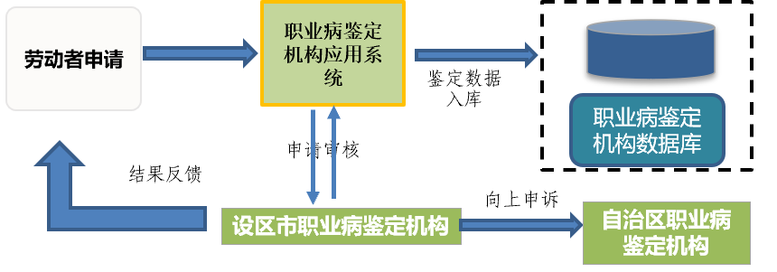
图 30 业务流程图
职业病鉴定机构根据当事人提交的职业病鉴定申请，根据实际情况对职业病诊断结果业务进行鉴定，并在系统和短信的方式将鉴定结果反馈至当事人。当事人对设区的市级职业病鉴定结论不认可的，可以在接到诊断鉴定书之日起十五日内，向原鉴定组织所在地的省（自治区）级卫生健康主管部门申请再鉴定，自治区级鉴定为最终鉴定。
①查看职业病鉴定申请
当事人对职业病诊断机构作出的职业病诊断有异议的，可以在接到职业病诊断证明书之日起三十日内，在系统中向作出诊断的职业病诊断机构所在地设区的市级卫生健康主管部门申请鉴定。
查看当事人申请职业病鉴定提交的各项材料：职业病鉴定申请表、职业病诊断证明书（申请再鉴定者，必须提交首次职业病鉴定书）、职业史、职业健康监护档案复印件、职业健康检查结果、工作场所历年职业病危害因素检测及评价资料、既往史、其他有关材料（包括近期相关检查、检测材料）。查看职业病诊断证明书。职业病诊断证明书需关联至职业病诊断机构应用系统获取当事人的职业病诊断证明书。如申请自治区级鉴定的还应当提交市级职业病鉴定书。
职业病诊断争议由设区的市级以上地方卫生健康主管部门根据当事人的申请组织职业病诊断鉴定委员会进行鉴定。
职业病自治区级再鉴定流程如下图 31所示。
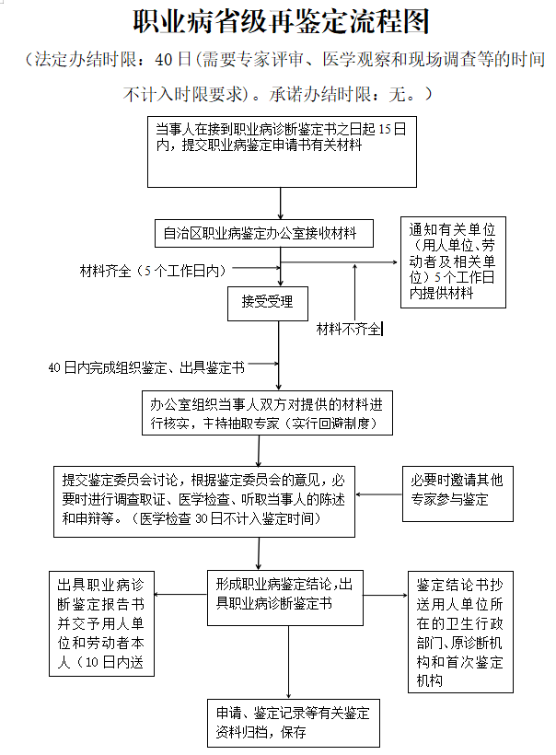
图 31 职业病自治区级再鉴定流程图
②职业病鉴定受理
职业病鉴定办事机构应当自收到申请资料之日起五个工作日内完成资料审核，对资料齐全的发给受理通知书；资料不全的，应当当场或者在五个工作日内一次性告知当事人补充。资料补充齐全的，应当受理申请并组织鉴定。
A.关联鉴定专家库，实现专家抽取功能
鉴定专家安排用于给当事人安排职业病鉴定专家。系统默认从自治区职业病鉴定专家库中抽取5个以上专家，鉴定机构可以查看每个当事人的职业病鉴定专家的档案，也可以修改系统选取的鉴定专家，并确认鉴定专家安排。
B.鉴定结果上传
鉴定专家完成鉴定后，出具《职业病鉴定书》，鉴定书应包含：劳动者、用人单位的基本信息及鉴定事由；鉴定结论及其依据，鉴定为职业病的，应当注明职业病名称、程度（期别）；电子公章;鉴定时间。
诊断鉴定书加盖职业病鉴定委员会印章。鉴定书样式如下图 32所示：
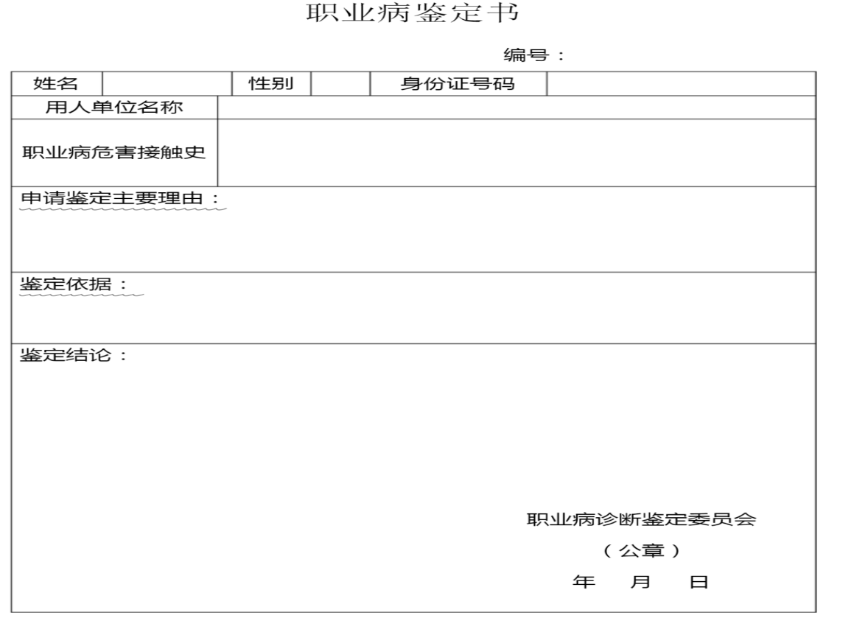
图 32 职业病鉴定书样式
鉴定机构可以在系统中上传《职业病鉴定书》。
C.职业病鉴定书上报
用于报送职业病鉴定。鉴定机构可以将鉴定通过的《职业病鉴定书》报送给用人单位和劳动者，也可以将确诊职业病《职业病鉴定书》上报给监督机构。
针对用人单位和劳动者的职业诊断鉴定结果进行上报，报告单位为职业鉴定机构。上报卡格式如下图 33所示：
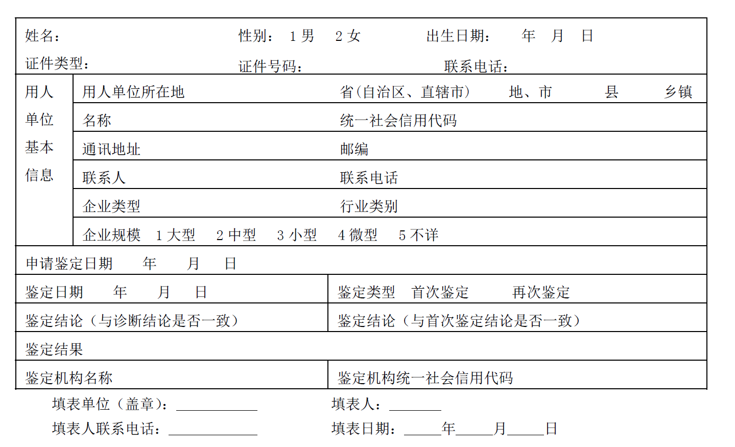
图 33 上报卡格式
③职业病鉴定书归档
由职业病鉴定机构用于归档职业病鉴定办事机构出具的职业病鉴定书。鉴定机构可以查看过往的职业病鉴定书。
（3）职业病鉴定情况统计
用于统计申请职业病鉴定的人数、统计鉴定出职业病确诊人数等，统计数据包括：
①用人单位：用人单位企业规模、地域分布、行业类型、企业类型统计；
②劳动者的年龄分布、性别、工种、地域、统计工种、人数统计；接触的职业性有害因素统计；职业病名称统计；
统计结果以图表的方式进行数据呈现，支持进行可视化展示。
10.职业卫生技术服务机构应用系统（不含放射）
系统要求职业卫生技术服务需按国家和自治区业务需求填报相关数据。系统数据采集，依托于本平台“基础支撑与服务开放平台”里的“数据管理平台”统一数据录入功能，根据国家和自治区的数据采集要求，进行统一采集，形成自治区级的职业卫生技术服务机构数据库。并参照《全国公共卫生信息化建设标准与规范》《全国职业健康统计调查制度》及相关数据集标准，确定信息采集的基本内容、字段格式要求进行数据上报。兼容国垂系统《职业健康技术服务机构信息填报系统》，覆盖国垂系统所有功能。如可与国垂系统《职业健康技术服务机构信息填报系统》实现数据对接，则将数据将自动填充，不再二次录入，否则要实现填报的信息上报国垂系统。
（1）机构基本信息
用于职业卫生技术服务机构填报本机构基本信息，机构信息填报包括：
机构基本信息：机构名称、法定代表人（或主要负责人）、统一社会信用代码、注册地址、实验室地址、实验室面积、联系人、联系电话、机构资质证书编号、机构属性、业务范围（检测检验项目信息等）。
专业技术人员：个人基本信息和相关证件，其中专业类型分为工程相关专业、公共卫生相关专业、卫生检验相关专业、放射卫生相关专业。可通过职防院受托举办的培训班与监督所资质评审现场考核，导出专业技术人员名单。
（2）机构资质申请信息同步
功能需对接广西数字政务一体化平台，可由广西数字政务一体化平台作为申请入口，同步机构资质申请信息。机构资质申请的字段包括于：
申请情况，首次审查或者延续申请；法定代表人或者主要负责人签署的申请表；法定代表人或者主要负责人签署的知悉承担职业卫生技术服务的法律责任、义务、权利和风险的承诺书；营业执照或者其他法人资格证明工作场所产权证明或者租赁合同；专业技术人员、专职技术负责人、质量控制负责人的名单及其技术职称证书、劳动关系证明；仪器设备清单、工作场所布局与面积示意图；在申请职业卫生技术服务业务范围内，能够证明具有相应业务能力的其他材料。
职业卫生技术服务机构资质申请表如下图 34所示：
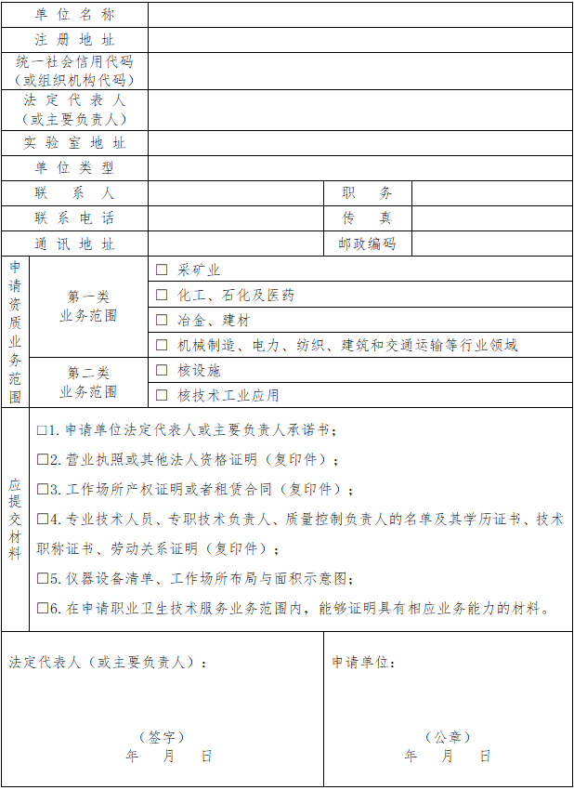
图 34职业卫生技术服务机构资质申请表

专业技术人员名单如下图 35所示：
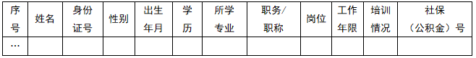
图 35 专业技术人员名单
仪器设备详细清单如下图 36所示：
图 36 仪器设备详细清单
仪器设备配置对比表如下图 37所示：
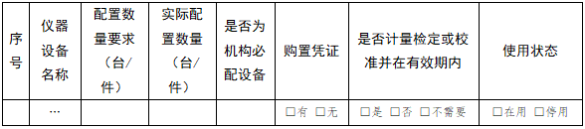
图 37 仪器设备配置对比表
职业病危害因素检测能力对比表如下图 38所示：
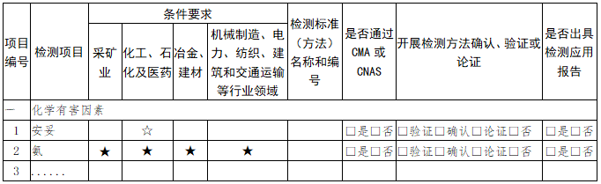
图 38 职业病危害因素检测能力对比表
（3）年度更新
每年根据变动情况，更新机构基本信息、人员信息和在岗情况。
（4）系统提醒
每年提醒职业卫生技术服务机构确认目前机构内容的人员信息和在岗情况。
（5）职业卫生技术服务管理
职业卫生技术服务机构，是指为用人单位提供职业病危害因素检测、职业病危害现状评价、职业病防护设备设施与防护用品的效果评价等技术服务的机构。职业卫生技术服务机构应当按照法律法规和《工作场所空气中有害物质监测的采样规范》（GBZ159）、《电离辐射防护与辐射源安全基本标准》（GB18871）、《工业企业设计卫生标准》（GBZ1）、《工作场所有害因素职业接触限值》（GBZ2.1、GBZ2.2）等标准规范的要求，开展现场调查、职业病危害因素识别、现场采样、现场检测、样品管理、实验室分析、数据处理及应用、危害程度评价、防护措施及其效果评价、技术报告编制等职业卫生技术服务活动。
①职业卫生技术服务信息填报
由职业卫生技术服务机构登记受检用人单位岗位危害因素检测结果。服务机构将检测结果录入系统，并审核确认检测结果，并将检测结果报送给用人单位。数据填报依据《全国职业健康统计调查制度》中《工作场所职业病危害因素监测报告卡》的标准进行填报。
工作场所危害因素检测需要填报的信息如下：
用人单位基本信息：用人单位名称、统一社会信用代码、工作场所地址、单位注册地址、行业代码、联系人、在岗职工人数、登记注册类型、用人单位规模等信息。
职业病危害因素种类及接触情况：接触职业病危害因素总人数、粉尘种类及接触总人数、化学毒物种类及接触总人数、物理因素种类及接触总人数、生物因素接触人数、其他因素接触人数。
职业病危害项目申报情况：是否已申报。
职业病危害因素定期检测情况：开展职业病危害因素检测情况、最近一次检测（评价）报告编号、承担检测（评价）的职业卫生技术服务机构名称、已开展检测情况。
职业性有害因素检测情况：职业性有害因素、工作场所、岗位/工种、浓度类型、浓度（强度）、范围、检测时间。
职业病危害因素检测结果：粉尘监测结果、化学毒物监测结果、噪声监测结果。如下图所示。
职业病危害现状评价：检测岗位或工种总数、职业病危害因素浓度/强度水平超标岗位或工种数量、超标危害因素类型素。
职业病防护设备设施与防护用品的效果评价：检测设备设施数量、检测结果不合格的设备设施数量、不合格的设备设施名称；检测防护用品数量、结果不合格的防护用品数量、不合格防护用品名称。
“三同时”职业病危害控制效果评价：建设单位基础信息（关联建设单位和项目基础信息）、项目职业病危害风险程度、职业病危害种类、评价机构名称、评价负责人姓名及联系方式、评审专家信息（关联专家库）、评审时间、评审结果（并上传专家意见扫描件）、评审报告编号、检测结果（并上传检测报告扫描件[填写内容如下图，超标因素除打勾外留自填框，用于填写具体因素名称]）、评审意见的落实情况（非必填，如果评审结果有修改要求则要求填写及上传文件）等信息。
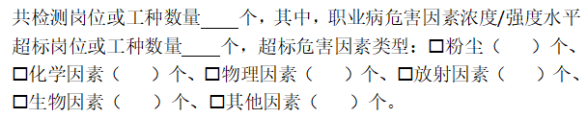
图 39 检测结果填写内容
②报告管理
A.职业卫生技术报告
职业卫生技术服务机构针对用人单位确保相关数据信息可溯源，科学、客观、真实地反映技术服务事项，服务机构可根据实际情况出具职业卫生技术报告。职业卫生技术报告上传用于上传出具的职业病危害因素检测报告、职业病危害现状预评价报告、职业病危害防护设施设计报告等。服务机构可录入检测的用人单位的职业病危害因素调查情况，上传检测报告；录入检测的用人单位职业病危害现状情况，上传评价报告；录入用人单位职业病危害防护设施设计情况，上传设计报告等。用人单位可在系统上查询对应的报告，并提供报告全文下载功能，用人单位仅支持下载本企业或与本账号相关的报告，自治区卫健委、职防院、疾控中心、监督所有权限下载所有报告。
职业卫生技术报告报送用于报送职业卫生技术报告。服务机构可以将审核通过的报告报送给用人单位，也可以将审核通过的报告上报监督机构。职业卫生技术报告报送格式如下图 40所示：
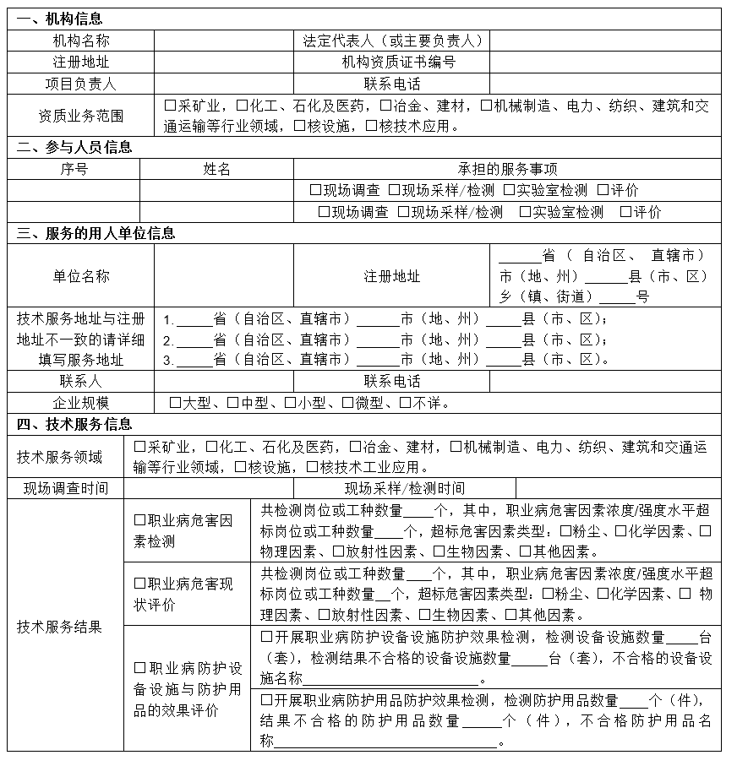
图 40 上报卡格式
B.职业性有害因素的用人单位报告
统计生产和作业中所有可能产生职业性有害因素的用人单位。要求职业健康检查机构在给用人单位出具职业健康检测报告后15日内填报。
数据填报包括用人单位基本信息：用人单位所在地、名称、统一社会信用代码、通讯地址、邮编、联系人、联系电话、企业类型、行业类别、企业规模、职工总人数、生产工人数、接触有毒有害作业人数、当年应检人数（岗前、在岗、离岗时），用人单位基本信息关联至用人单位基础数据库可输入用人单位和统一信用代码后自动填充其他基本信息。职业性有害因素检测情况：职业性有害因素、工作场所、岗位/工种、浓度类型、浓度（强度）、范围、检测时间。其他管理信息：检测单位名称、检测单位负责人、填表单位、单位负责人、填表人、填表人联系电话、填表日期。
监测信息上报。用于报送检查结果。职业卫生技术服务机构可以把审核通过的检测结果报送给用人单位/劳动者，同时也可以上报给自治区职防院。并同步按国家要求上报，同时上报数据需管理用人单位基础数据库、劳动者基础数据库等相关数据，避免重复录入。上报卡如下图 41所示：
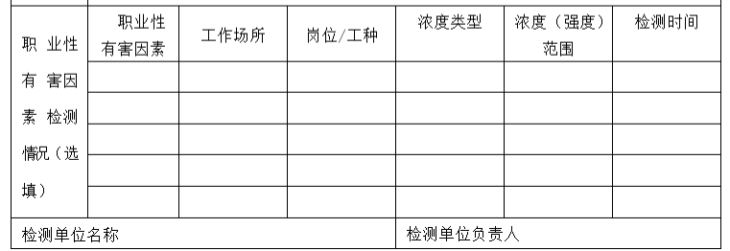
图 41 上报卡格式
系统数据录入依托于本平台“基础支撑与服务开放平台”里的“数据管理平台”统一数据录入功能，并系统对接按要求上报国家。
③职业卫生技术报告归档
用于归档职业卫生技术报告。系统根据职业卫生报告的类别，职业卫生技术服务机构对报告进行归档、查找、在线预览、下载过往的职业卫生报告。同时职业卫生技术服务机构应当自出具职业卫生技术报告并在本单位网站上公开技术报告相关信息。公开的信息应包括以下内容：用人单位名称、地址及联系人；技术服务项目组人员名单；现场调查、现场采样、现场检测的专业技术人员名单、时间，用人单位陪同人；证明现场调查、现场采样、现场检测的图像影像。
（6）职业健康培训查询
功能需与在线教育培训系统后台对应的培训内容、培训形式、培训管理、培训考核证书管理等基础数据互通，便于查询本单位专业技术人员培训信息。
（7）设备管理
用于管理机构的采样和检测设备。机构可以将机构的设备信息（名称、型号、受控号、参数等）录入系统，可以对设备信息进行修改、更新、删除操作；同时还可以对设备的期间核查、检定校准、检查维护、修理情况进行管理。
（8）工作场所信息管理
用于管理机构的工作场所信息。服务机构可以录入工作场所情况、实验室情况、工作场所防护情况等。
（9）职业卫生技术服务统计
①专业技术人员统计
用于统计在岗的专业技术人员人数（分类为：行业工程相关专业、卫生工程相关专业、公共卫生相关专业、卫生检验相关专业、放射卫生相关专业）、统计专业技术人员的职称情况、统计专业技术人员的学历、年龄情况等，统计结果以图表的方式进行数据呈现，支持进行可视化展示。
②职业卫生技术服务统计
用于统计机构服务的用人单位数量、统计出具的职业病危害因素检测报告数量（委托/定期/评价/监督/其他）、统计完成职业病危害预评价项目数、统计完成职业病危害防护设施设计项目数、统计完成职业病危害控制效果评价项目数、现状评价项目数、实验室检测项目类别等，统计结果以图表的方式进行数据呈现，支持进行可视化展示及导出功能。
③职业卫生技术服务机构统计：根据行业、规模、行政辖区等进行数量统计。
（10）职业卫生技术服务机构自查模块
职业卫生技术服务机构在卫生监督部门执行监督检查前针对检查事项表进行自查，并按要求填写自查信息，填写完毕后可在系统中提交。卫生监督管理部门在管理系统中查询提交的自查信息表，根据自查信息表对职业卫生技术服务机构进行检查。自查表内容如下图 42、图 43、图 44所示：
图 42 职业卫生技术服务机构信息卡
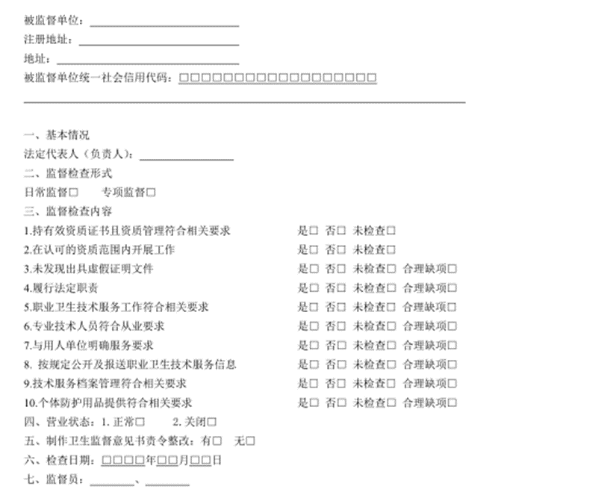
图 43 职业卫生技术服务机构监督检查信息卡
图 44 职业卫生技术服务机构监督案件查处信息卡
11.放射卫生应用系统
本项目建设的放射卫生应用版块涉及到的使用对象包括：放射卫生技术服务机构、放射诊疗机构（医院）、非医疗放射工作单位等，主要用于放射卫生机构数据和信息录入及管理查询。
（1）放射卫生技术服务机构
①机构基本信息
放射卫生技术服务机构需要采集的数据包括：机构基本信息、资质信息、机构技术服务（范围、时间、放射设备信息）、专业技术人员信息、资质管理信息、技术评审信息、监督检查信息、整改复核信息、行业自律信息和检查项目等信息。其中检测项目信息包括放射卫生防护检测、放射诊疗建设项目评价、个人剂量监测、放射防护器材和含放射性产品检测的效果评价等。
机构基本信息：机构名称、法定代表人（或主要负责人）、统一社会信用代码、注册地址、实验室地址、联系人、联系电话、机构资质证书编号、机构属性。
业务范围：放射诊疗建设项目职业病危害放射防护评价、放射防护器材和含放射性产品检测、放射卫生防护检测、个人剂量监测。
专业人员情况：放射相关专业人员信息、非放射相关专业人员信息（管理人员）。
设备信息：设备名称，生产厂家、设备型号、出厂编号或固定资产编号、出厂日期、设备用途“用于x射线诊断、核医学、介入放射学、放射治疗等仪器质控检测，环境剂量检测”、检定校准情况并上传PDF文档、备注。初次使用需建立设备档案，每年更新检定校准情况。
②机构资质申请信息同步
功能需对接广西数字政务一体化平台，可由广西数字政务一体化平台作为申请入口，同步机构资质申请信息、专业技术人员信息、相关仪器设备清单。其中放射卫生技术服务机构资质审定申请表的如下图 45所示：
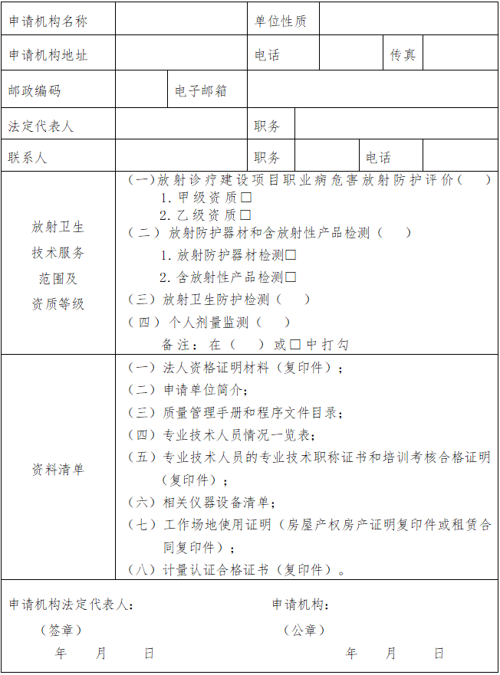
图 45 放射卫生技术服务机构资质审定申请表
专业技术人员情况一览表如下图 46所示：
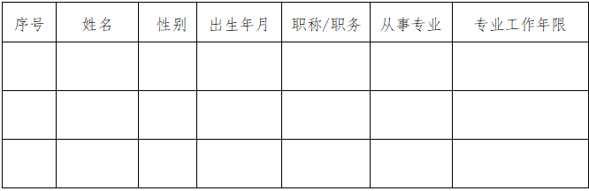
图 46 专业技术人员情况一览表
相关仪器设备清单如下图 47所示：
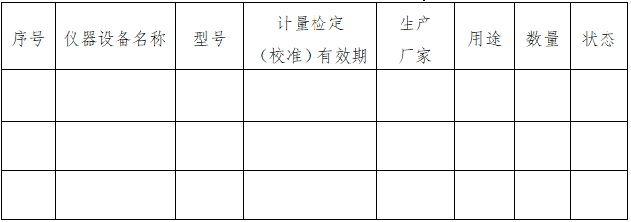
图 47 相关仪器设备清单
其中，本模块建设主要是针对自治区级卫生健康委负责以下放射卫生技术服务机构的资质审定：
放射诊疗建设项目职业病危害放射防护评价（乙级）；放射卫生防护检测；个人剂量监测。
③放射卫生技术服务信息管理
由放射卫生技术服务机构登记受检用人单位岗位危害因素检测结果。服务机构将检测结果录入系统，并审核确认检测结果，并将检测结果报送给用人单位。数据填报依据《全国职业健康统计调查制度》中《放射卫生技术服务信息报送卡》的标准进行填报。
工作场所危害因素检测需要填报的信息如下：
机构基本信息：机构名称、法定代表人（或主要负责人）、注册地址、机构资质证书编号、项目负责人、联系电话、资质业务范围。
参与人员信息：姓名、承担的服务事项。
用人单位信息：单位名称、注册地址、联系人、联系电话、服务单位类型，并通过用人单位基础数据库关联获取用人单位基本信息。
主要技术服务信息内容如下：
放射卫生防护检测（使用检测报告移动端采集APP记录）：检测点位个数，超标点位个数、超标点位放射性危害类型、放射诊疗设备质量控制检测（CT、DR、DSA、PET）、检测人员的GPS信息、测量时间。
放射诊疗建设项目评价：预评价（剂量估算超标点位个数、超标点位放射性危害类型）；控制效果评价（现场共检测点位个数、超标点位个数、超标点位放射性危害类型）。
个人剂量监测：个人剂量监测结果（含检测数据记录时间）。
放射防护器材和含放射性产品检测：放射防护器材检测项目、放射防护器材检测（检测样品数量总数、超标样品数量个数，超标样品名称）；放射防护器材检测项目、含放射性产品检测（共检测样品数量总数、超标样品数量个数，超标样品名称）。
④检测报告移动端采集APP
本系统使用对象为放射卫生技术服务机构。支持放射卫生技术服务机构在手机填报检测报告，并能够直接采集检测人员的GPS信息、各测量参数产生时间信息等。
⑤放射卫生报告管理
放射卫生技术服务机构针对用人单位确保相关数据信息可溯源，科学、客观、真实地反映技术服务事项，服务机构可根据实际情况出具放射卫生技术报告，并支持对报告的增删改查功能。
放射卫生技术服务机构原始检测报告上传由放射卫生技术服务机构上传放射卫生防护原始检测报告、放射诊疗建设项目评价报告、个人剂量监测报告、放射防护器材和含放射性产品检测报告。
放射卫生技术报告报送用于报送放射卫生技术报告。服务机构可以将审核通过的报告报送给用人单位，也可以将审核通过的报告上报放射卫生监督管理机构。生成的报告支持导出、盖章以及扫描上传至国家系统。
放射卫生技术服务信息报送卡，格式如图 48所示：
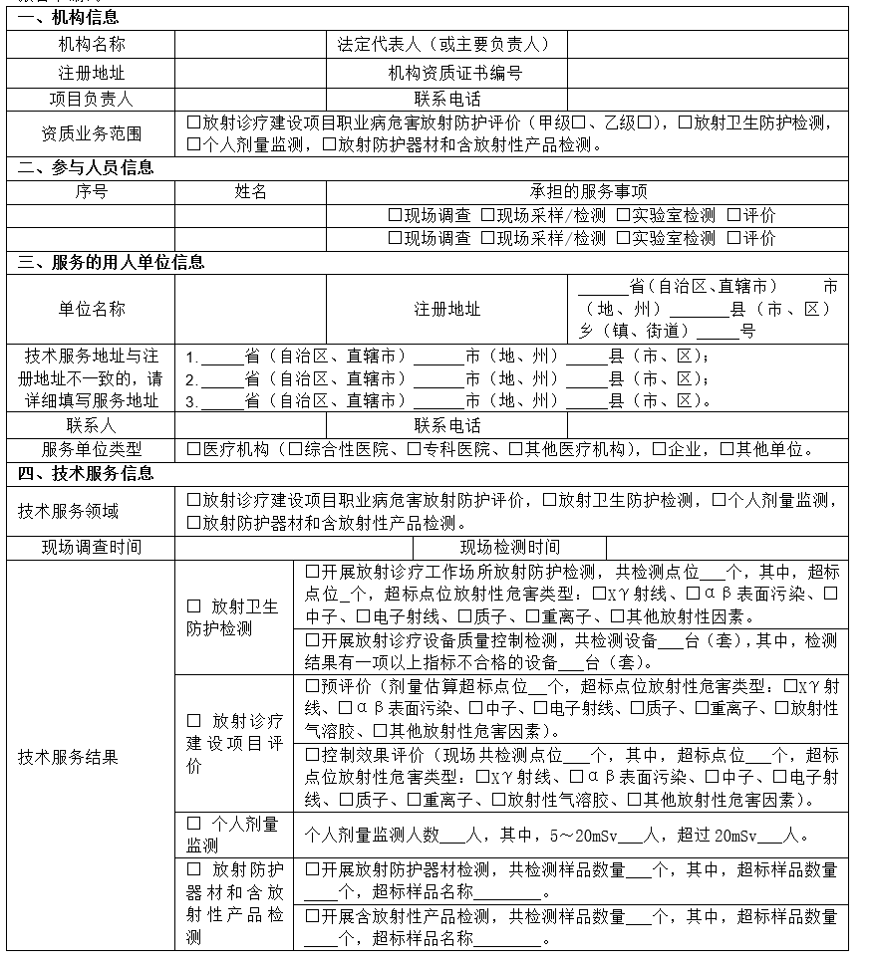
图 48 上报卡格式
放射工作人员个人剂量监测报告卡，格式如图 49所示：
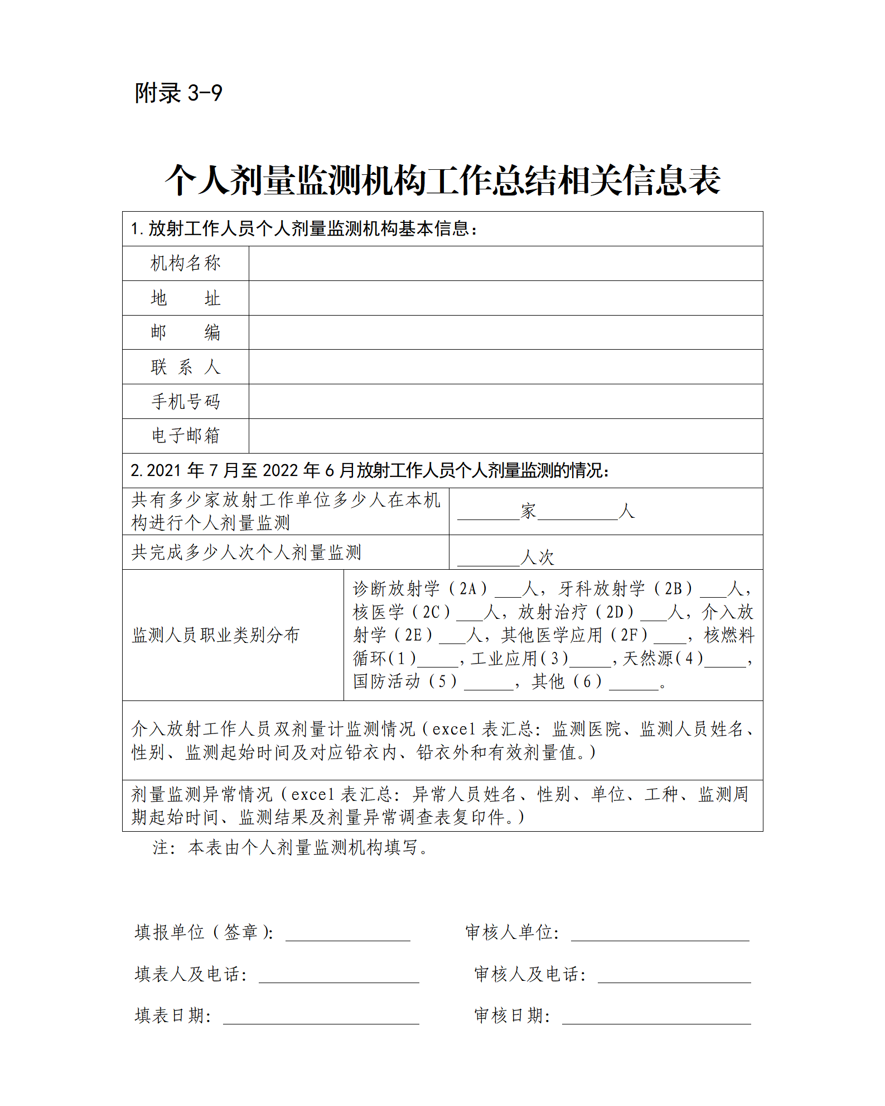
图 49 上报卡格式
⑥检测受理
放射诊疗机构检测受理，受理放射诊疗机构的放射诊疗建设项目职业病危害放射防护评价、放射防护器材和含放射性产品检测、放射卫生防护检测、个人剂量监测的检测需求。
非医疗放射工作单位检测受理，受理非医疗放射工作单位的放射性危害因素检测、个人剂量检测等申请。
⑦放射卫生技术服务统计
专业技术人员统计由放射卫生技术服务机构用于按年龄、性别、职称统计和查询在岗的专业技术人员人数、统计专业技术人员的职称情况、统计专业技术人员的学历情况、教育培训情况等，统计结果以图表的方式进行数据呈现，支持进行可视化展示。
放射卫生技术服务统计查询由放射卫生技术服务机构用于按地域、时间、统计放射诊疗建设项目评价项目个数、预评价个数，控制效果评价个数、放射诊疗工作场所放射防护检测项目个数、放射诊疗设备质量控制检测设备个数；放射防护器材检测项目个数、放射性产品检测项目个数。
按年龄、性别、地域、时间等维度统计个人剂量监测人数，5～20mSv人数、超过20mSv人数。
统计结果以图表的方式进行数据呈现，支持进行可视化展示。
（2）放射诊疗机构（医院）
放射诊疗工作，是指使用放射性同位素、射线装置进行临床医学诊断、治疗和健康检查的活动。
①放射诊疗机构基本信息
放射诊疗机构（医院）需填报的信息包括：
机构基本信息：医疗机构名称、医院等级、邮编、电话、统一社会信用代码、地址。机构基本信息关联全民健康信息平台基础信息库获取数据自动填充。
人员信息：在岗全部职工个案信息、放射工作人员个案信息。信息关联全民健康信息平台基础信息库获取数据自动填充。
设备信息：设备名称、生产厂家、设备型号、出厂编号或固定资产编号、出厂日期、用途、检测情况、备注。
②放射诊疗机构医疗照射水平监测信息填报
数据填报内容如下。
机构基本信息：机构基本信息关联至全民基础信息库获取数据自动填充。
放射诊疗类型：放射诊断设备类型、放射诊断检查部位、放射治疗检查部位、介入放射学检查部位、核医学检查、核医学治疗、应用频次（男性/女性）。
③核医学工作人员职业健康信息填报
填报信息内容如下：工作单位、姓名、性别、出生年份、身份证号、住址（人员基础信息关联本系统基础信息库获取数据自动填充）、岗位、职称、是否操作碘-131、是否操作锝-99m、是否操作氟-18、开始核医学工作年份、定期放射防护知识培训的效果、吸烟情况（平均）、饮酒情况（平均）、是否曾经患有肿瘤、是否曾经白细胞计数持续低（<3.5x10⁹/L，大于半年）、是否曾经患有甲状腺功能减退、是否患有甲状腺结节、是否眼晶状体浑浊。
④放射诊疗机构资质申请信息同步
功能需对接广西数字政务一体化平台，可由广西数字政务一体化平台作为申请入口，同步机构资质申请信息。医疗卫生机构在开展放射诊疗工作前，申请材料包括：
放射诊疗许可申请表；《医疗机构执业许可证》或《设置医疗机构批准书》（复印件）；放射诊疗专业技术人员的任职资格证书（复印件）；放射诊疗设备清单；放射诊疗建设项目竣工验收合格证明文件。
⑤医疗卫生机构设置放射诊疗项目申请
医疗卫生机构设置放射诊疗项目，应当按照其开展的放射诊疗工作的类别，分别向相应的属地卫生监督机构提出建设项目卫生审查、竣工验收和设置放射诊疗项目申请：
开展放射治疗、核医学工作的，向自治区级卫生健康委申请办理；
开展介入放射学工作的，向设区的市级卫生健康委申请办理；
开展 X 射线影像诊断工作的，向县级卫生健康委申请办理。同时开展不同类别放射诊疗工作的，向具有高类别审核权的卫生健康委申请办理。
医疗卫生机构可以在门户网站链接上进行申请，系统将关联至各级卫生健康委的业务审核端口，由各级卫生健康委执行审核，并将审核结果推送给申请单位。
⑥放射诊疗机构设备及防护用品管理
用于管理机构放射诊疗设备或放射源。放射诊疗机构可以将放射诊疗设备或放射源的信息录入系统，可以对放射诊疗设备或放射源的信息进行修改、更新、删除操作；同时还可以对设备的检修、维护情况进行管理。
A.X射线影像诊断包括设备情况、防护设备配备情况、防护用品配备情况及人员配置情况。具体如下：
设备情况：X射线摄影机：数字X射线摄影机台数、计算机X射线摄影机台数、屏片X射线摄影机台数；X射线透视机：影像增强器透视机台数、平板探测器透视机台数、直接荧光屏透视机台数；乳腺X射线机台数：乳腺数字X射线摄影机（乳腺DR）台数、乳腺计算机X射线摄影机（乳腺CR）台数、乳腺屏片X射线摄影机台数、乳腺CBCT台数；牙科X射线机：口内牙科机台数、全景牙科机台数、牙科CBCT机台数、牙科四合一设备台数、计算机X射线断层扫描设备（CT）台数、骨密度仪台数、其他设备台数。
防护设备配备情况：辐射巡测仪台数。
防护用品配备情况：铅橡胶围裙数量、铅橡胶帽子数量、铅橡胶颈套数量、铅橡胶手套数量、铅防护眼镜数量、铅防护屏风数量、其他防护用品数量。
人员配置情况：X射线影像诊断放射工作人员人数、男性人数、女性人数。
B.放射治疗包括设备情况、防护设备配备情况、稳定性监测及设备情况及人员配置情况。具体如下：
设备情况：钴-60远距离治疗机数量、医用电子直线加速器数量、X刀数量、头部伽玛刀数量、体部伽玛刀数量、后装治疗机数量、X射线治疗机数量、螺旋断层治疗装置数量、射波刀数量、中子后装机数量、质子加速器数量、重粒子加速器数量、电子回旋加速器数量、硼中子俘获治疗设备数量、其他设备数量；
防护设备配备情况：个人剂量报警仪数量、辐射巡测仪数量
稳定性监测及设备情况：是否开展稳定性监测、配备放疗设备剂量测量的剂量仪数量、剂量扫描装置（二维或三维水箱）数量；
人员配置情况：专职医学物理人员数量、兼职医学物理人员数量、医学物理人员开展稳定性监测的周期、放疗科放射工作人员人数、男性数量、女性数量。
C.核医学包括设备情况、防护设备配备情况、防护用品配备情况、质控稳定性监测及设备情况及人员配置情况。具体如下：
设备情况：PET/CT（PET）数量、PET/MR数量、SPECT/CT（SPECT）数量、伽玛照相机数量、医用回旋加速器数量、其他设备数量。
防护设备配备情况：表面污染仪数量、放射性活度计数量、18F自动分装设备数量、131I自动分装设备数量、
防护用品配备情况：铅橡胶围裙数量铅橡胶帽子数量、铅橡胶颈数量、铅橡胶手套数量、铅防护眼镜数量
质控稳定性监测及设备情况：是否按照WS523-2019标准开展稳定性监测、质控模体、监测项目。
人员配置情况：核医学放射工作人员人数，男性数量，女性数量。
D.介入放射学包括设备数、防护用品配备情况及人员配置情况。具体如下：
设备数：用于介入诊疗的C型臂X射线机数量
防护用品配备情况：铅橡胶围裙数量、铅橡胶帽子数量、铅橡胶颈套数量、铅橡胶手套数量、铅防护眼镜数量、铅悬挂防护屏数量、防护吊帘数量、床侧防护帘数量、床侧防护屏数量、移动防护屏数量。
人员配置情况：介入放射工作人员人数，男性数量，女性数量
⑦委托技术服务机构检测管理
按次数、设备、人员委托放射卫生技术服务机构进行放射诊疗设备和个人剂量检测。
⑧放射卫生调查报表报送
用于放射诊疗机构报送放射卫生调查表。主要上报的表格包括：放射工作人员职业健康管理报告表、放射诊疗机构基本情况调查表、医疗卫生机构开展放射诊疗频度调查记录表、核医学诊疗机构基本情况调查表（由核医学医院填报）、放射诊断患者剂量信息调查表、核医学工作人员职业健康调查表（由核医学医院填报）、职业性放射性疾病诊断与鉴定基本信息表（由各级职防院填报）、放射工作人员职业健康检查机构工作总结相关信息表（由职业健康体检机构填报的个案数据生成）。上报表格需县疾控中心、市疾控中心、自治区疾控中心逐级审核。上报表格样式如图 50、图 51、图 52、图 53、图 54、图 55所示：
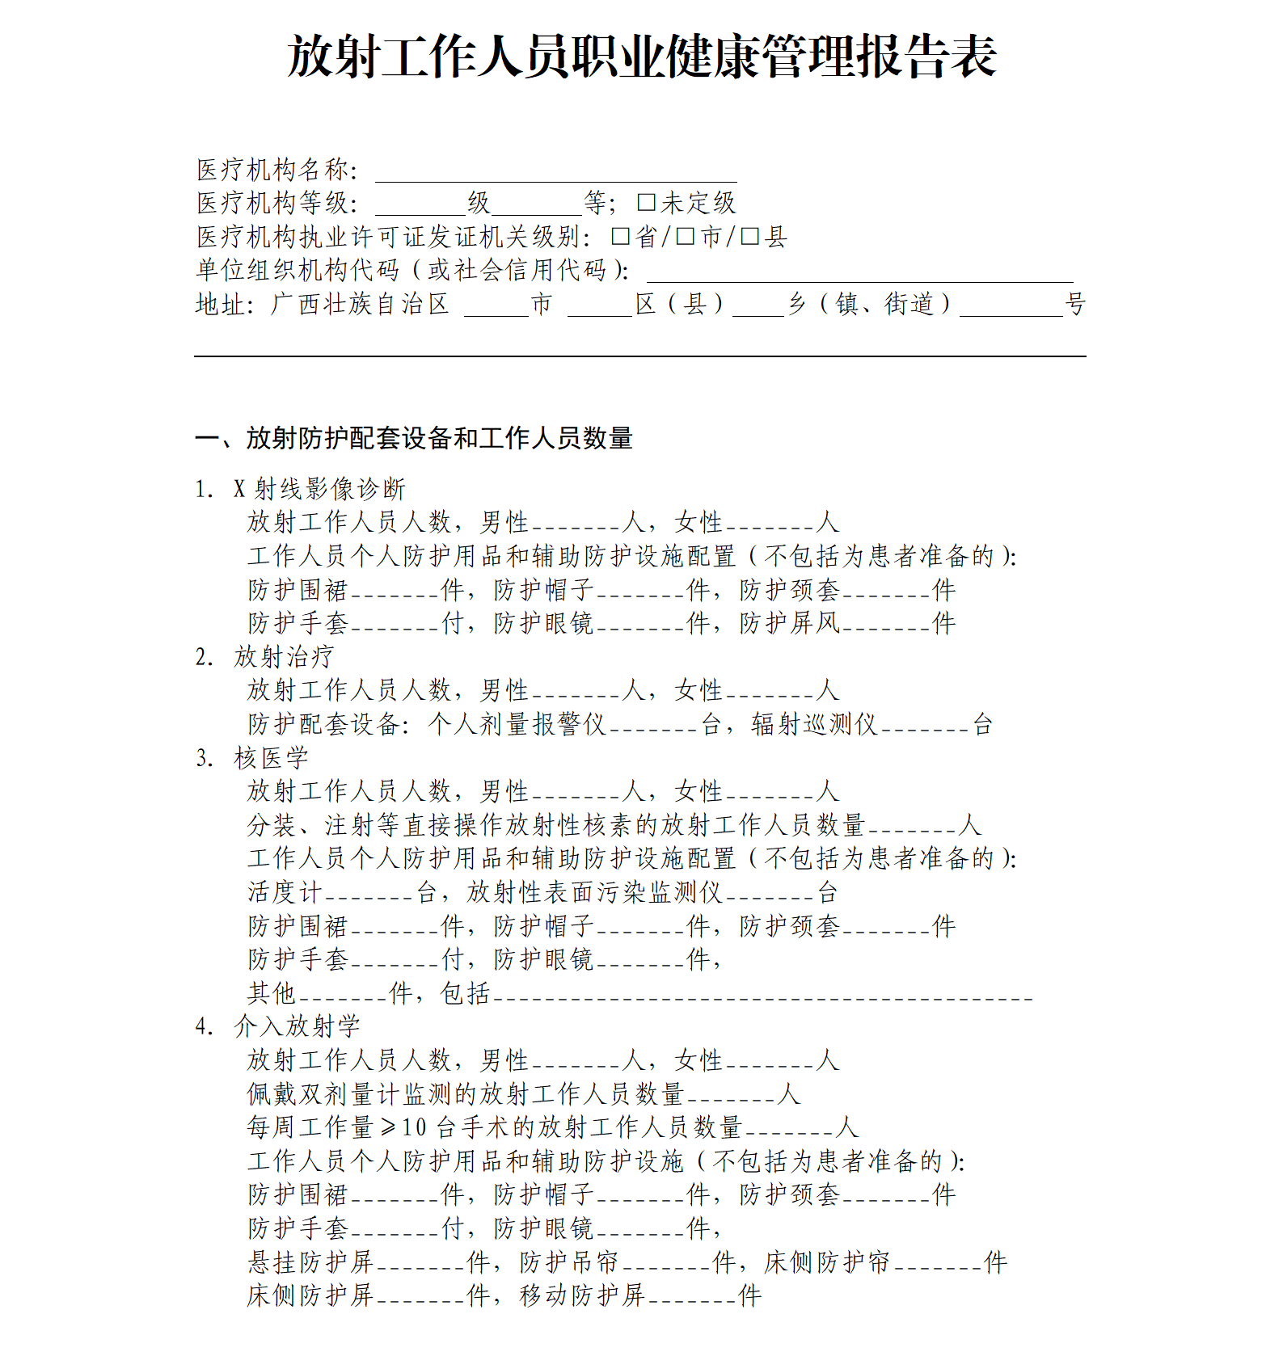

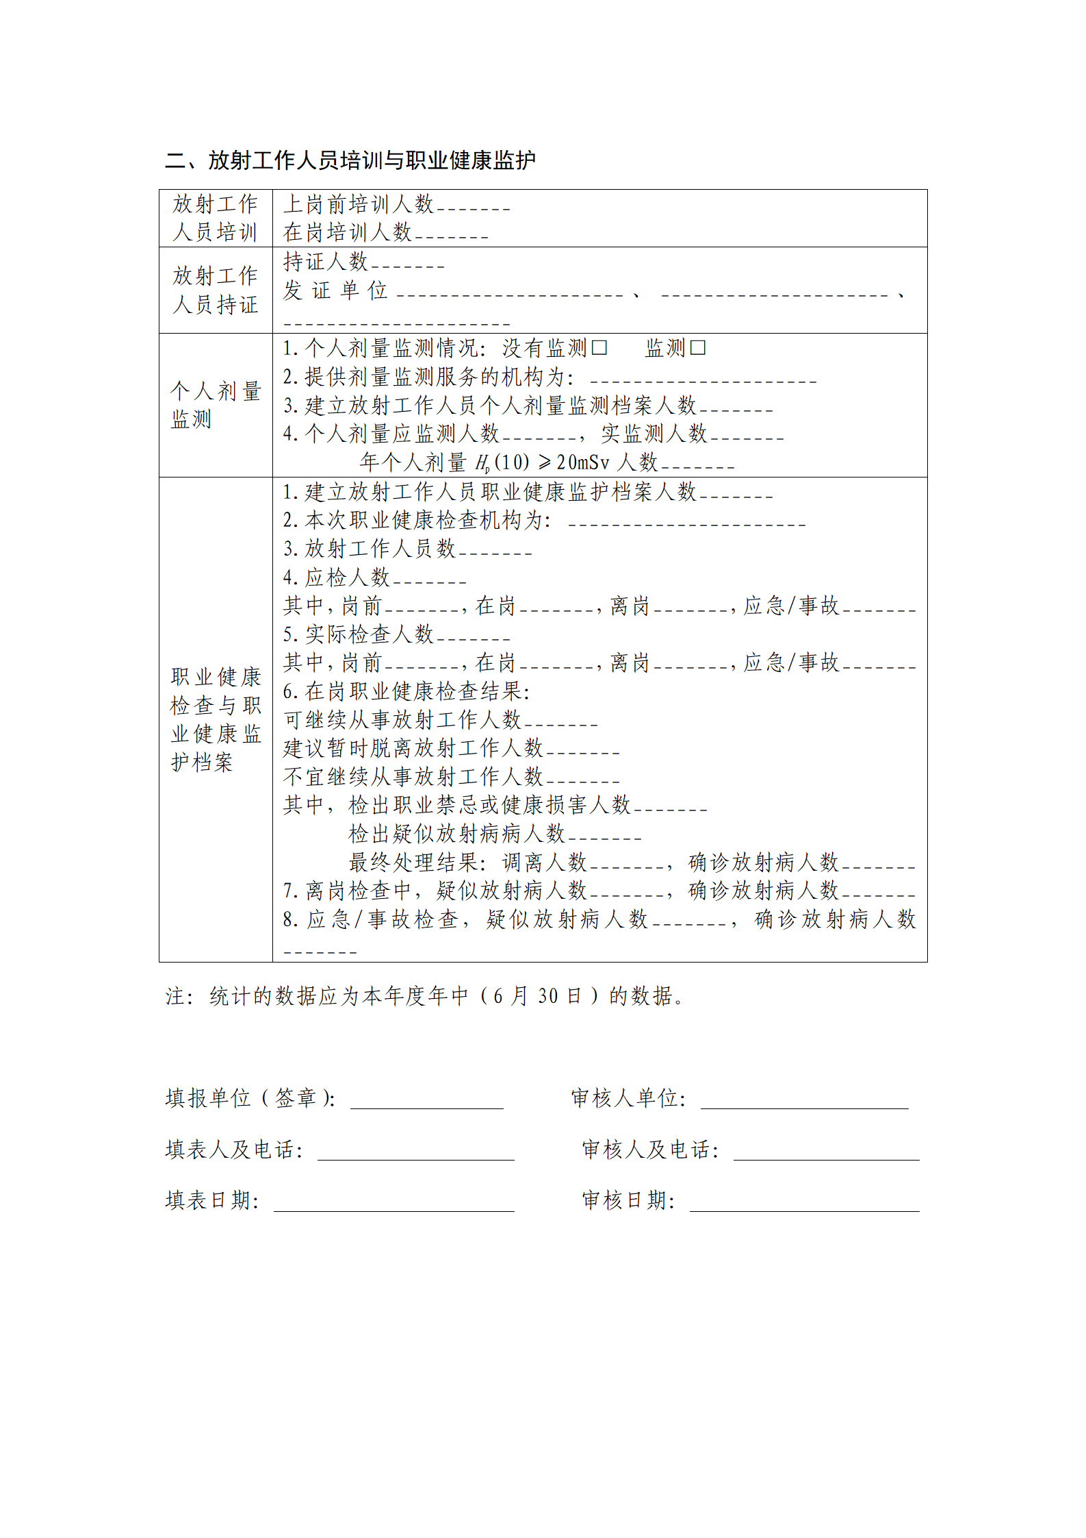
图 50 放射工作人员职业健康管理报告表

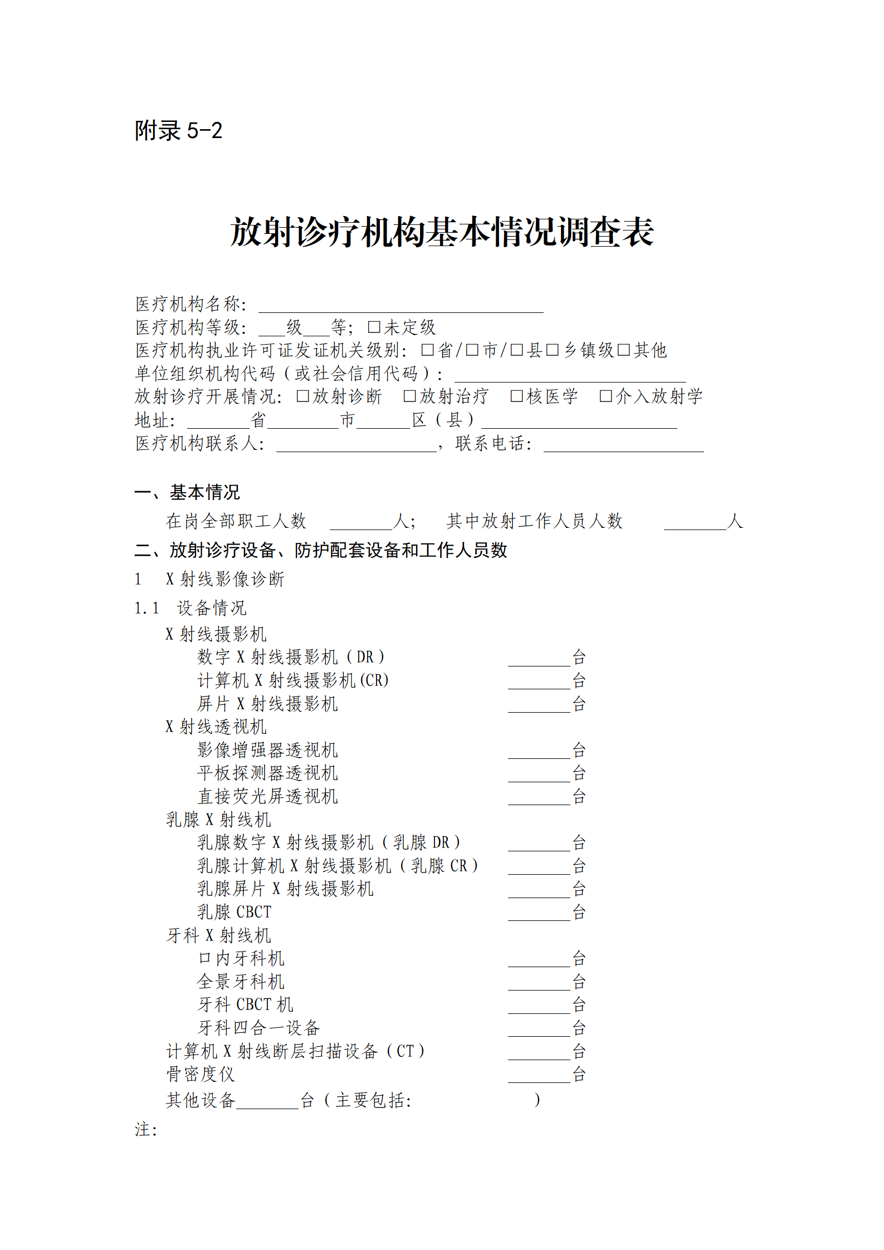
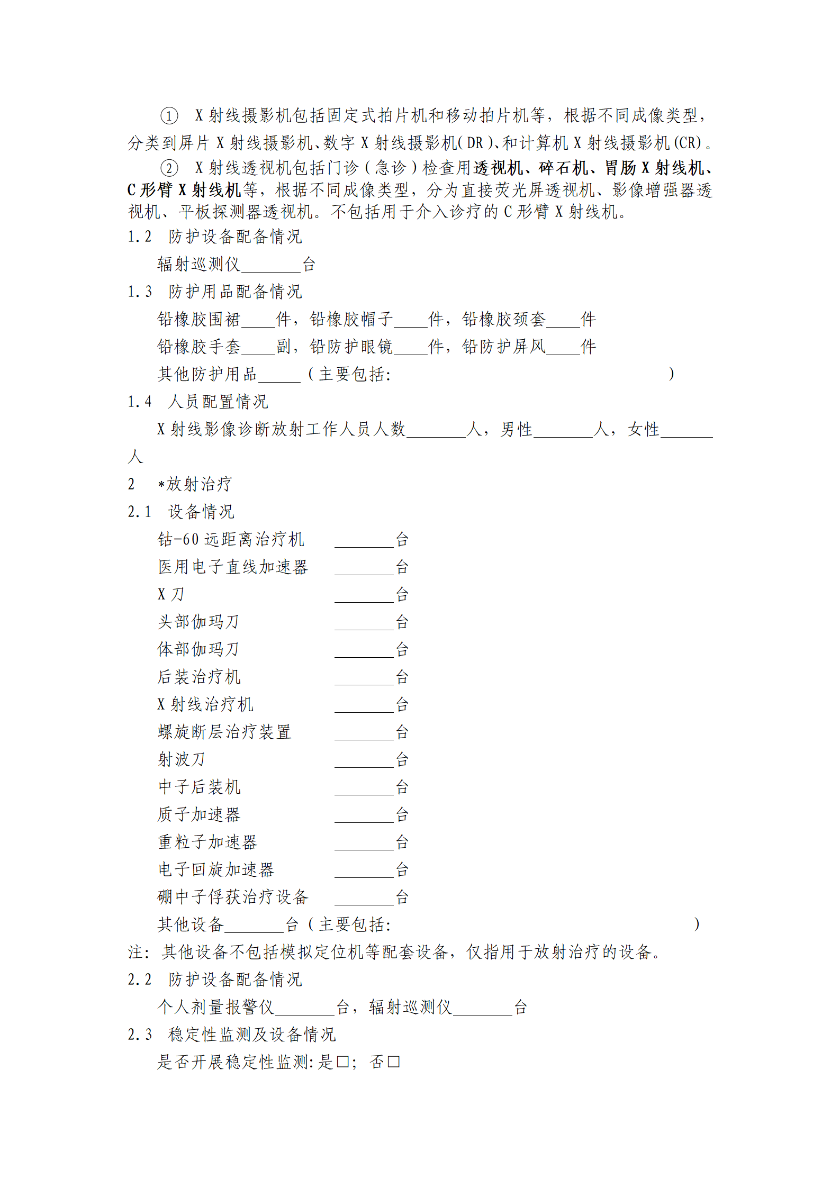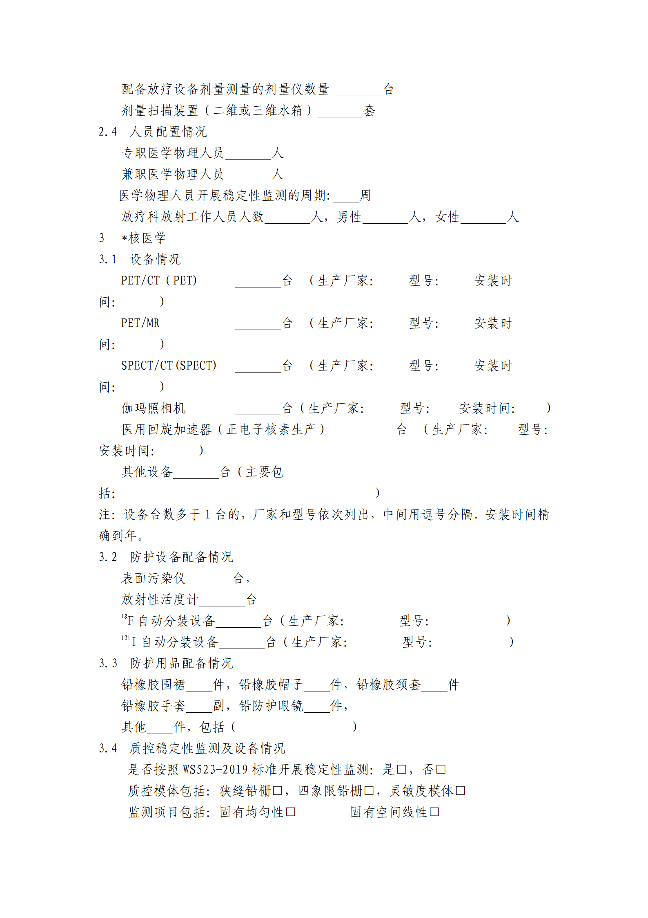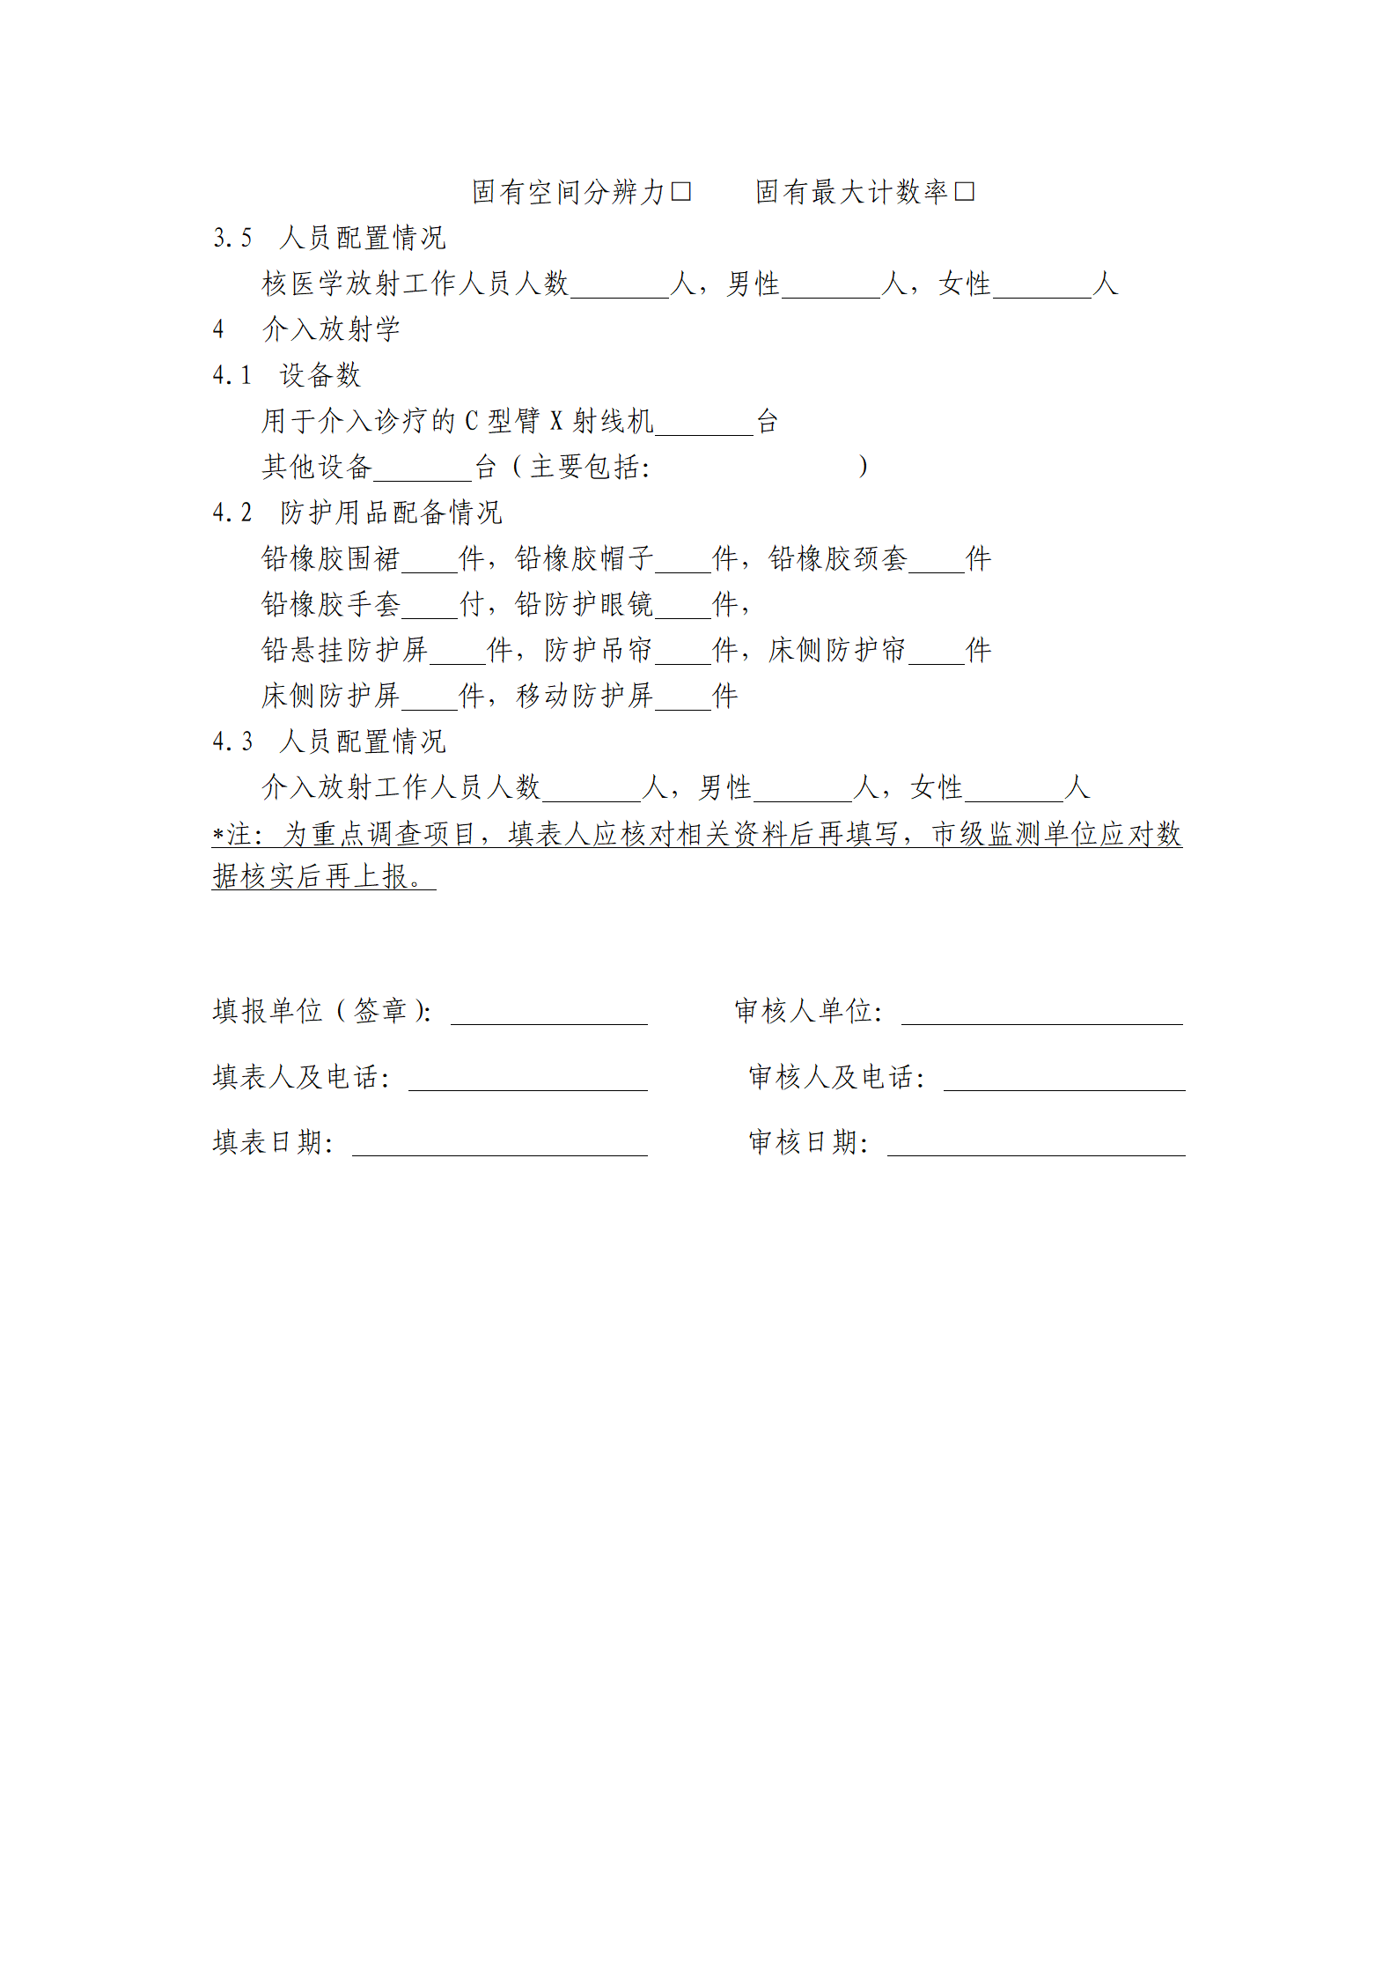
图 51 放射诊疗机构基本情况调查表

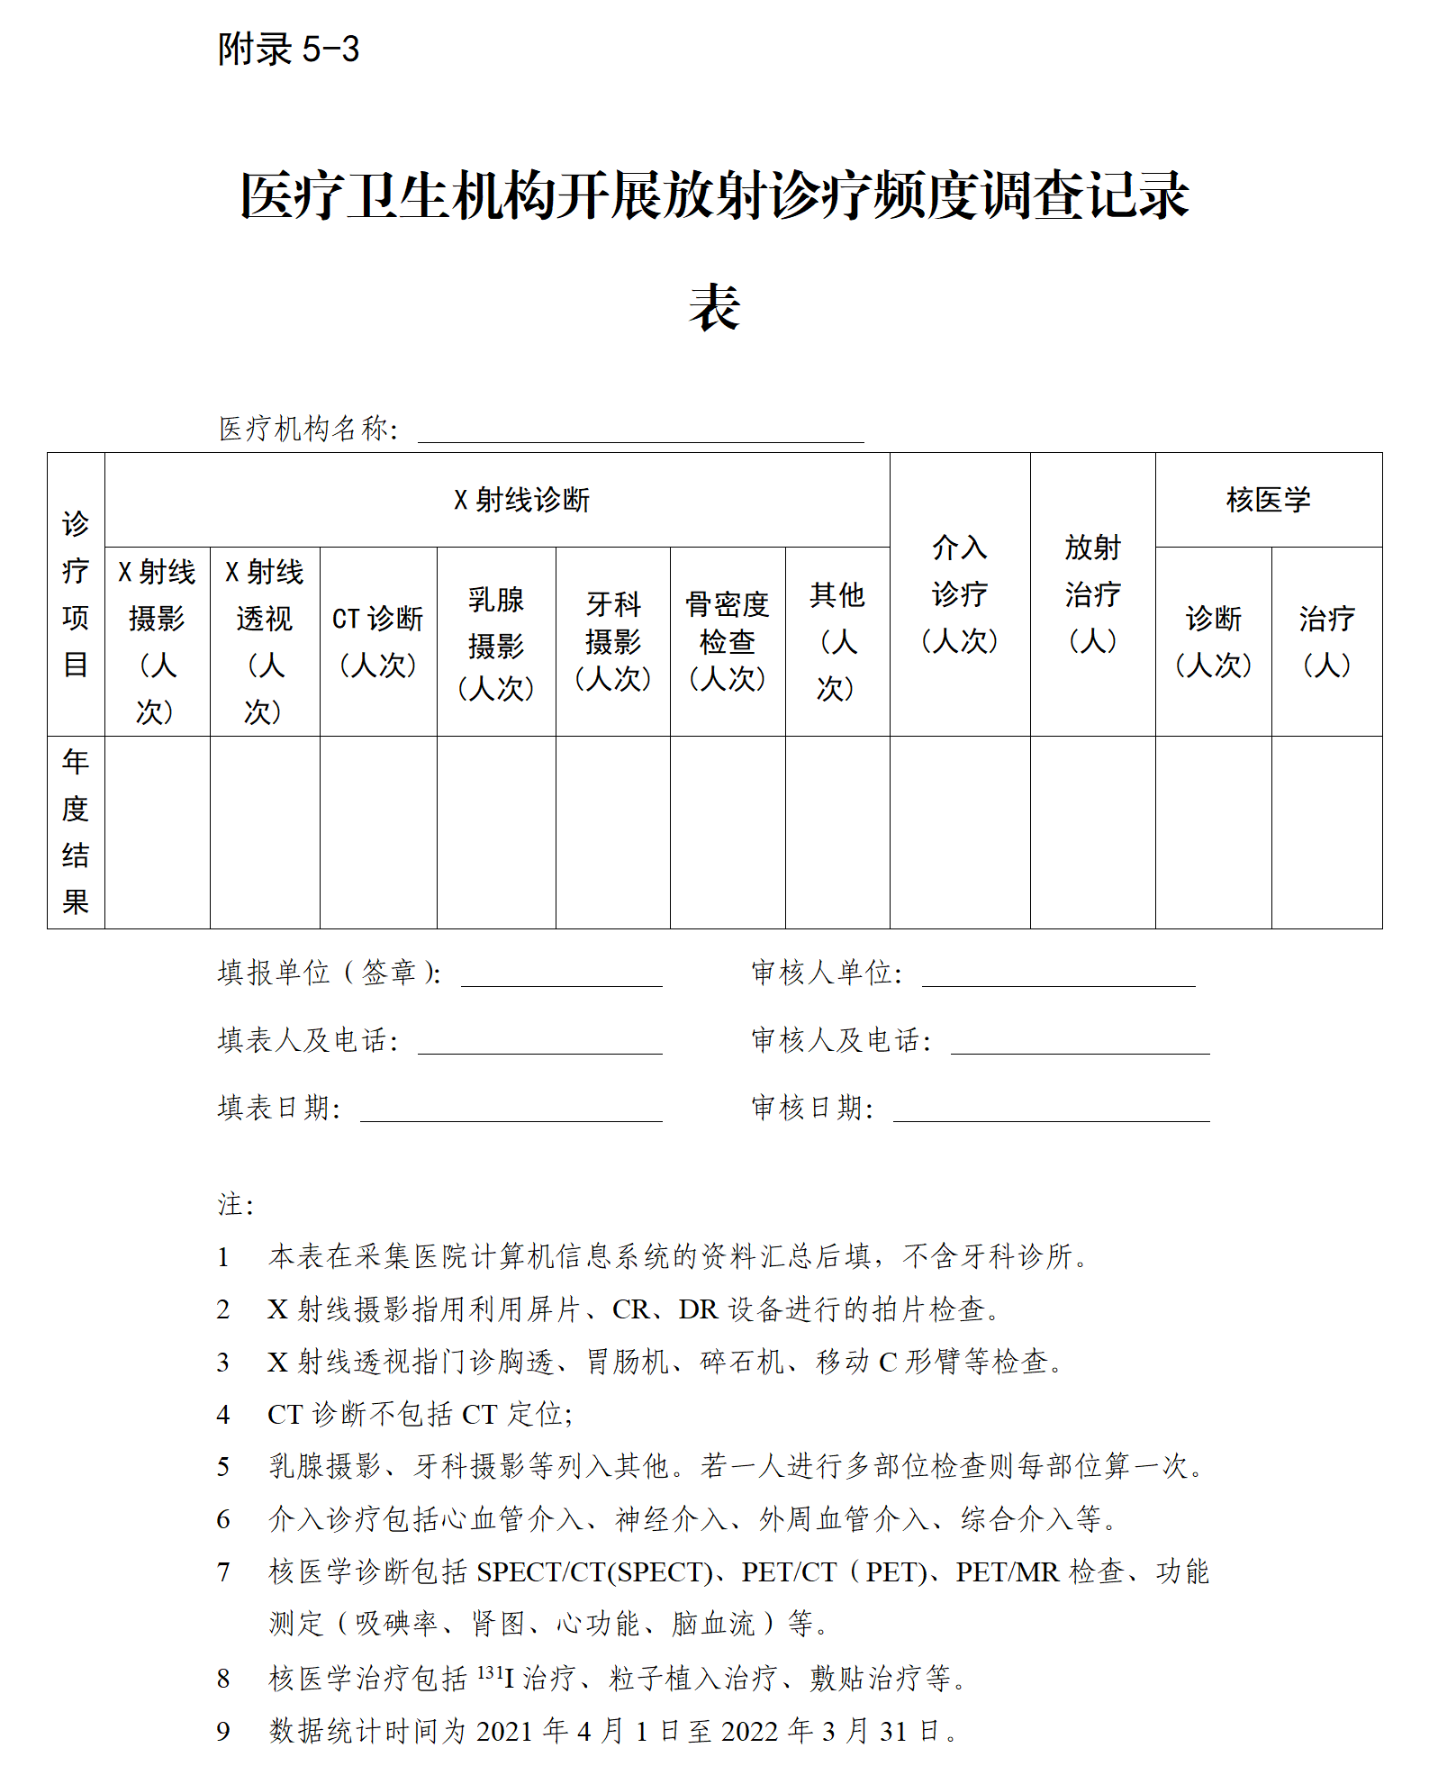
图 52 医疗卫生机构开展放射诊疗频度调查记录表
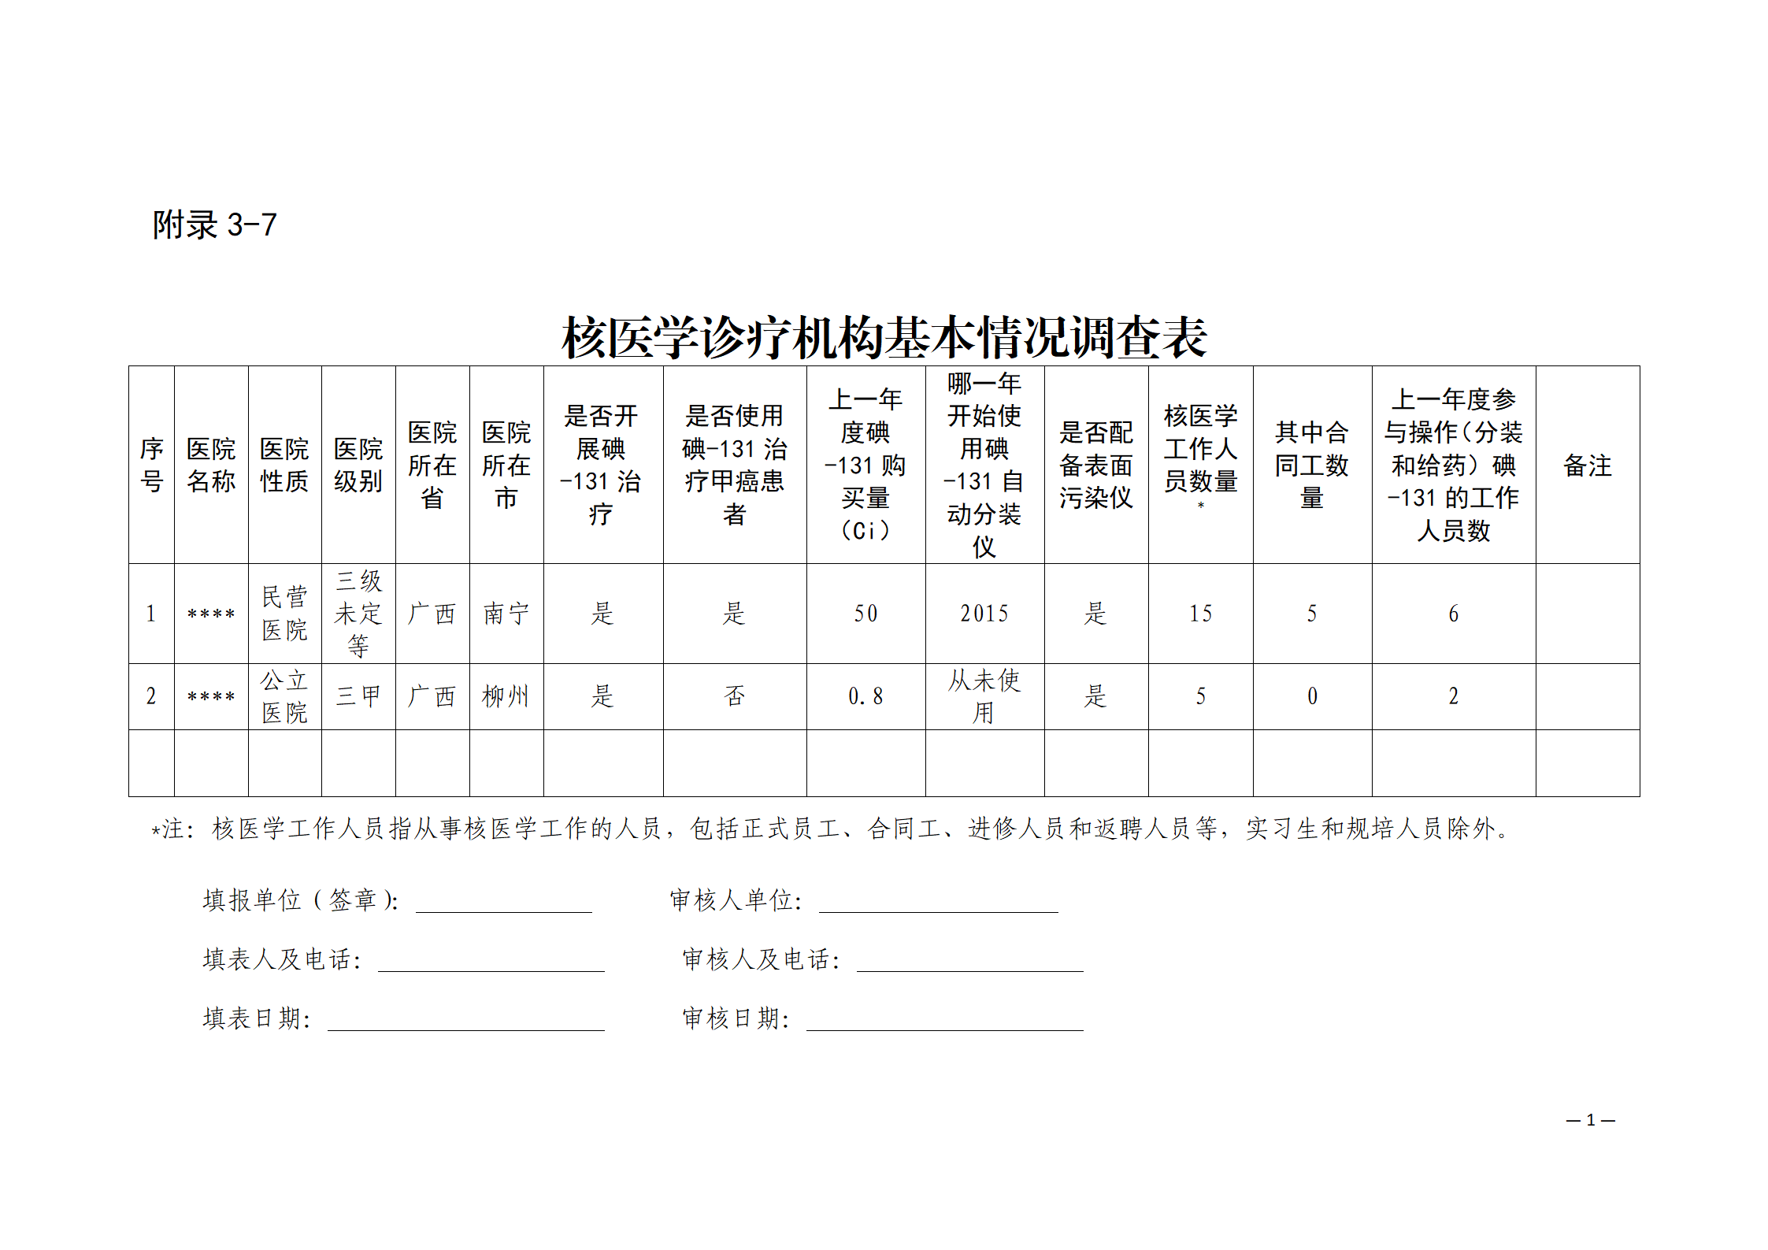
图 53 核医学工作人员职业健康调查表

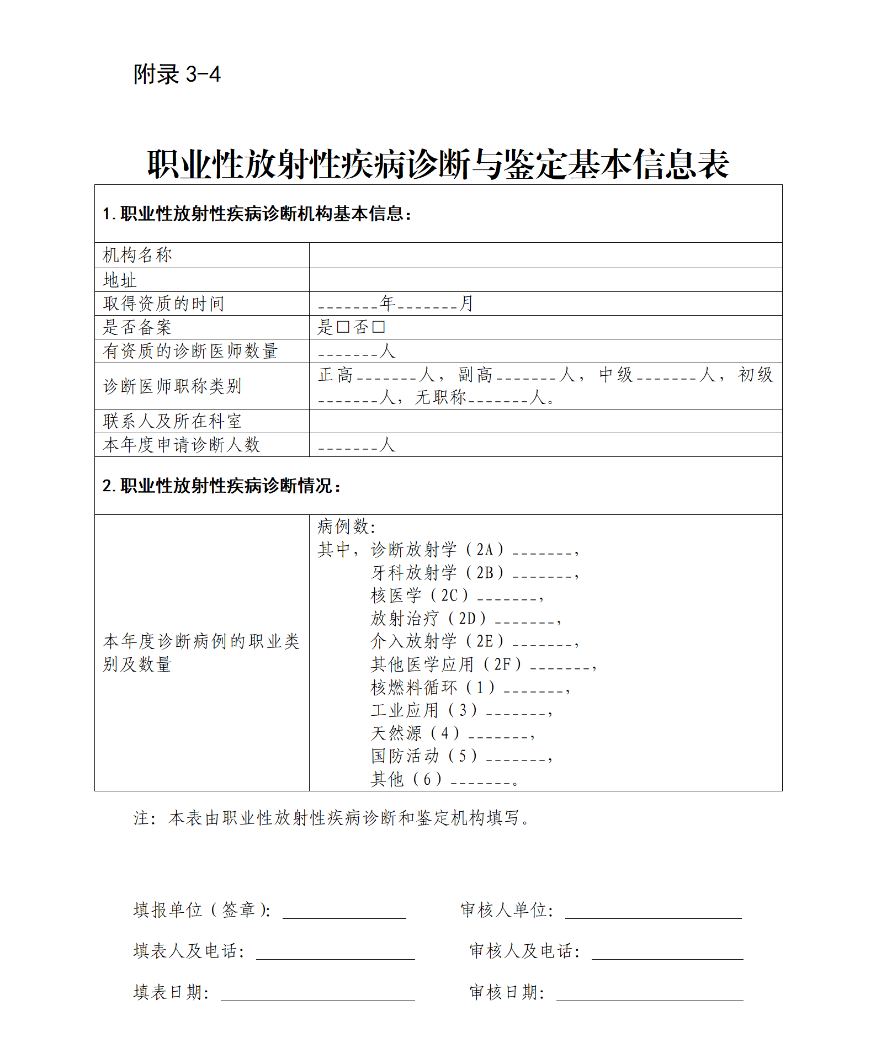
图 54 职业性放射性疾病诊断与鉴定基本信息表

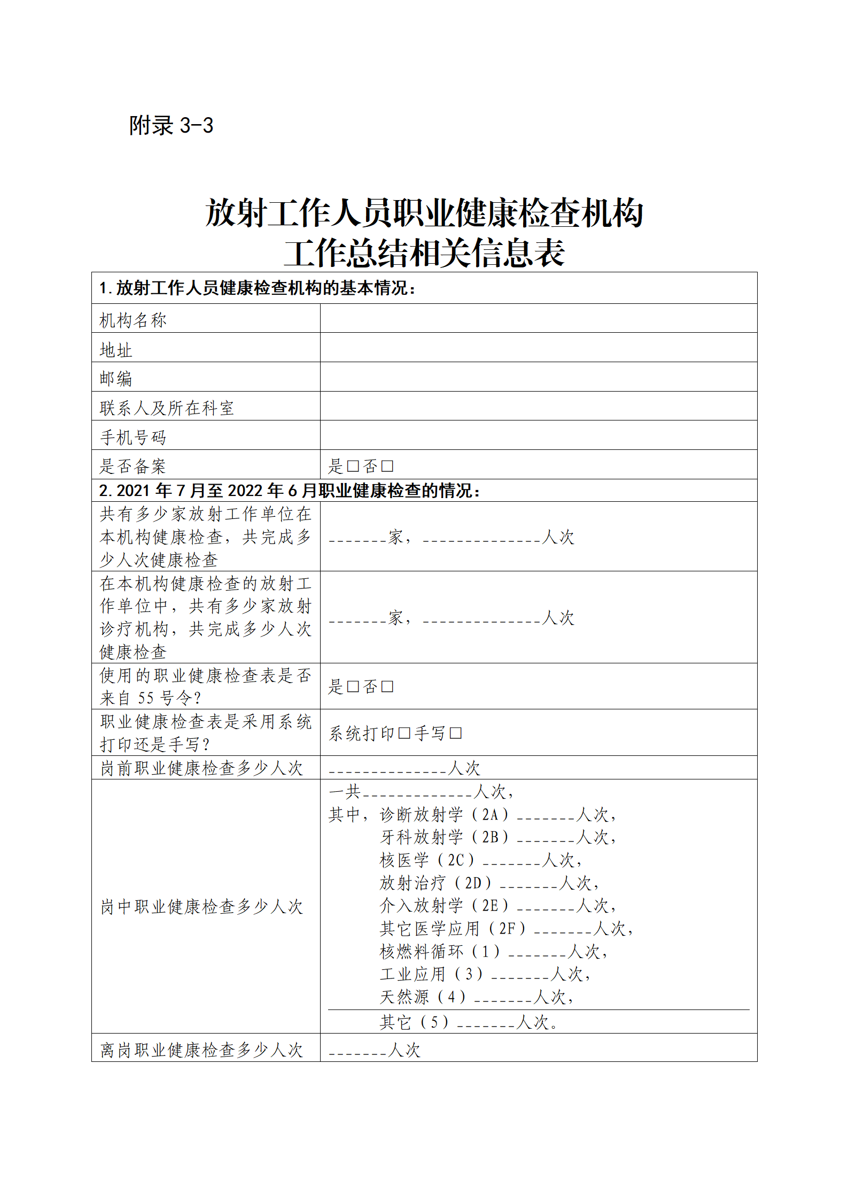

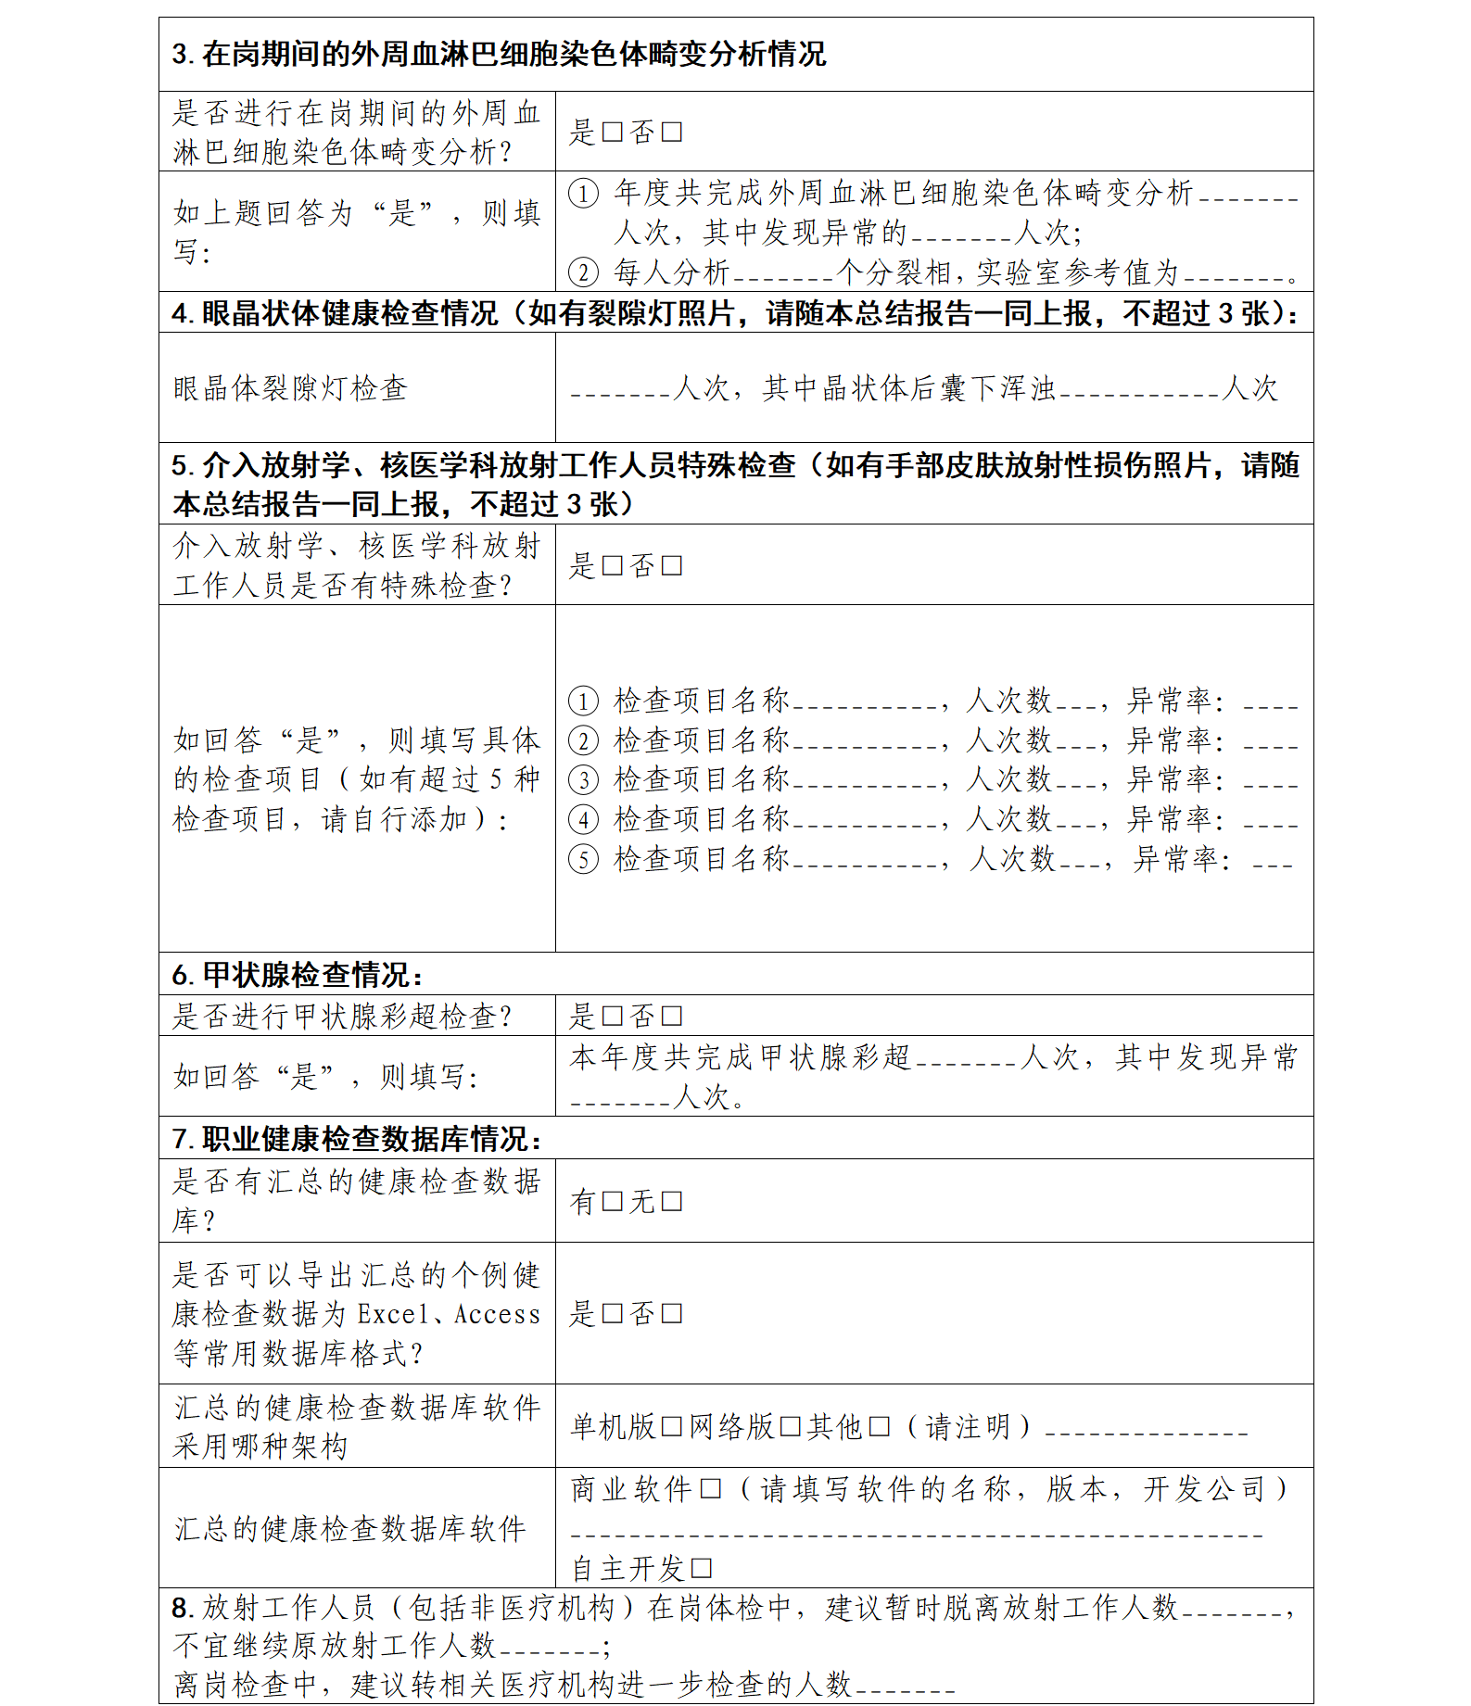
图 55 放射工作人员职业健康检查机构工作总结相关信息表
⑨放射诊疗机构数据统计
用于统计和查询在岗的放射诊疗机构数据。
工作人员情况：职称情况：学历情况、年龄情况、身体健康、技术专业情况（X射线影像诊断、放射治疗、核医学、介入放射学等专业）等。
设备情况统计：X射线影像诊断、放射治疗、核医学、介入放射学等类别。
设备情况：
X射线摄影机：数字X射线摄影机台数、计算机X射线摄影机台数、屏片X射线摄影机台数；
X射线透视机：影像增强器透视机台数、平板探测器透视机台数、直接荧光屏透视机台数；乳腺X射线机台数：乳腺数字X射线摄影机（乳腺DR）台数、乳腺计算机X射线摄影机（乳腺CR）台数、乳腺屏片X射线摄影机台数、乳腺CBCT台数；
牙科X射线机：口内牙科机台数、全景牙科机台数、牙科CBCT机台数、牙科四合一设备台数、计算机X射线断层扫描设备（CT）台数、骨密度仪台数、其他设备台数。
防护用品配备：X射线影像诊断、放射治疗、核医学、介入放射学等类别。辐射巡测仪台数。
放射诊疗设备、防护配套设备和工作人员数量：X 射线影像诊断设备数量、防护配套设备数量、工作人员数量；放射治疗设备数量、防护配套设备数量、工作人员数量；核医学设备数量、防护配套设备数量、工作人员数量；介入放射学设备数量、防护配套设备数量、工作人员数量。
放射工作人员培训与职业健康监护信息：放射工作人员培训人数、放射工作人员持证人数、个人剂量检测人数、个人剂量检测情况。
职业健康检查与职业健康监护档案信息：建立档案人数、本周期健康检查时间、职业健康检查机构、放射工作人员数、应检人数、实际检查人数、在岗职业健康检查结果、离岗检查中疑似放射病人数/确诊放射病人数、应急/事故检查疑似放射病人数/确诊放射病人数、职业性放射疾病诊断情况：累计诊断病例数/本年度诊断病例数/完成鉴定的例数。
统计结果以图表的方式进行数据呈现，支持进行可视化展示。
⑩放射防护监测报告归档
用于归档放射防护监测报告。报告由放射技术服务机构出具，因此该模块仅用于涉及放射诊疗机构的放射防护检测报告查询整理。放射诊疗机构可以查找、在线预览、下载过往的放射防护监测报告。
（3）非医疗放射工作单位
非医疗放射工作单位机构是指从事放射性危害因素生产经营活动的行业企业。非医疗放射工作单位需填报用人单位系统，还需增加填报放射模块内容。
①机构基本信息
非医疗机构放射需采集的信息包括：
用人单位基本信息：企业名称、统一社会信用代码、电话、地址。机构基本信息关联至用人单位基础信息库获取数据自动填充。
职业照射分类情况：核燃料循环、工业应用、天然源。
②非医疗放射工作单位服务管理
A.放射源管理。用于管理非医疗放射工作单位放射源情况。非医疗放射工作单位可以将放射源的信息录入系统，录入的信息包括：
射线装置：非医用加速器数量，X 射线探伤装置数量，行包检测仪数量，核仪表数量，其他。
含源装置：γ辐照装置数量，γ探伤装置数量，核仪表数量，其他。
矿山：矿种和数量。
核电站：发电机组数。
非密封放射性物质工作场所：等级。
非医疗放射工作单位可以对放射源的信息进行修改、更新、删除操作。
B.防护用品情况。用于管理防护用品情况，非医疗放射工作单位可以录入个人防护用品和辅助防护设施配置情况、个人剂量报警仪配置情况、辐射防护检测仪表配置情况、放射性职业病危害因素检测工作开展情况（现状评价工作开展情况、自主检测开展情况、委托检测工作开展情况、检测结果）等。
C.放射工作场所信息管理。用于管理工作场所信息。非医疗放射工作单位可以录入工作场所情况（位置、面积、功能）、实验室情况（位置、面积、功能）、工作场所防护情况（检测点位结果）等。
D.放射性危害因素检测情况报送。用于非医疗放射工作单位报送放射卫生调查表。主要上报的表格包括：非医疗机构放射工作单位基本情况和职业健康管理情况调查表、地下非铀金属矿山一般情况调查表。上报表格需县、市、省（自治区）逐级审核。系统将对接国家平台，实现网上报送如图 56图 57所示：
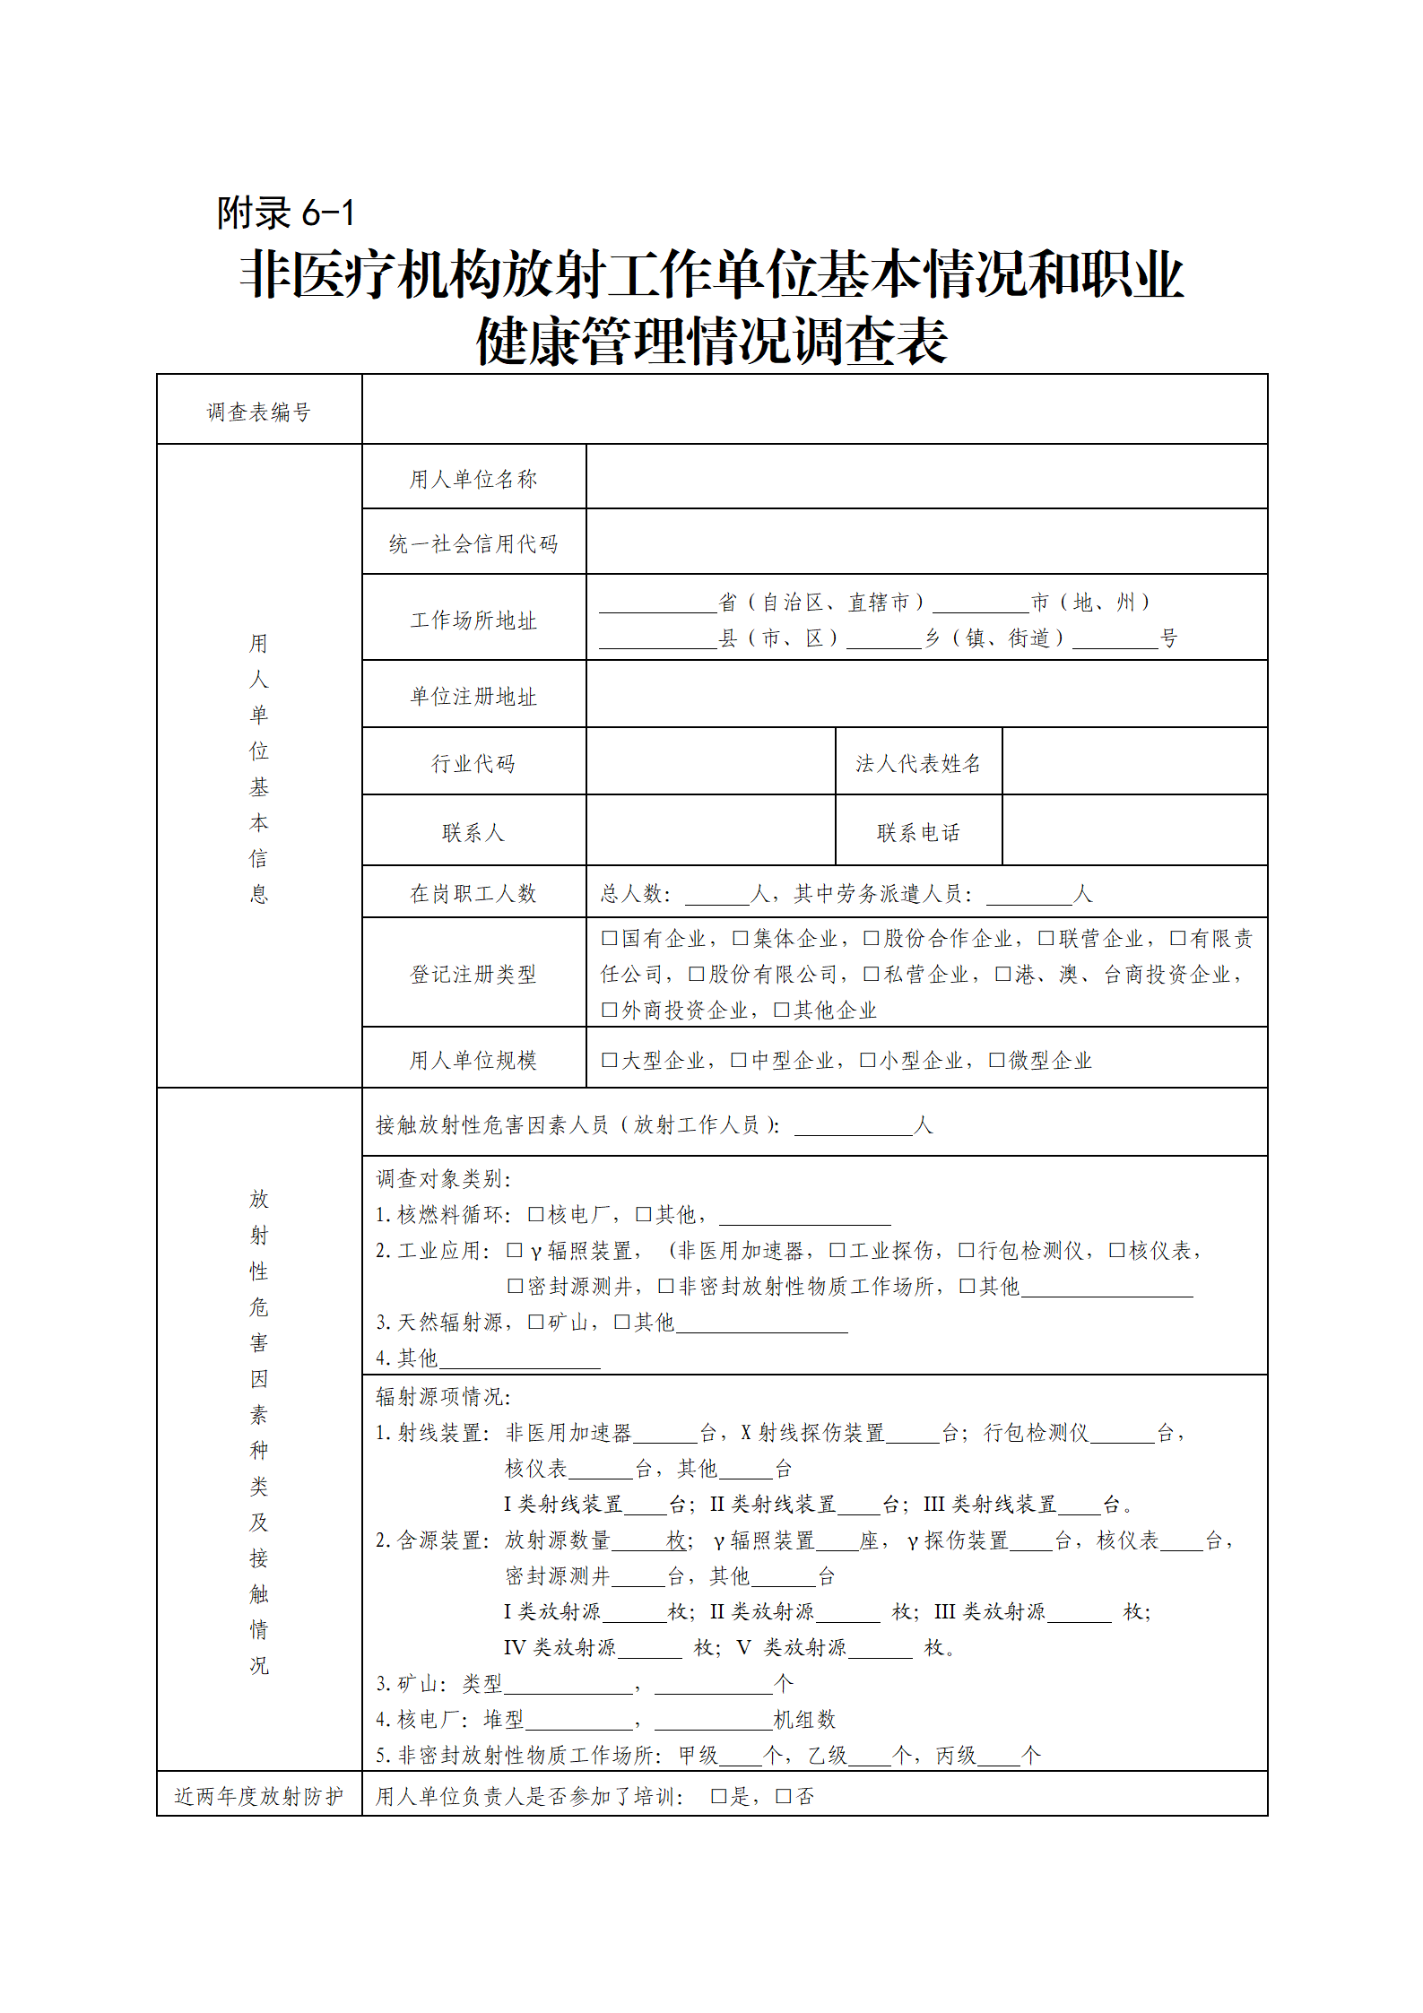
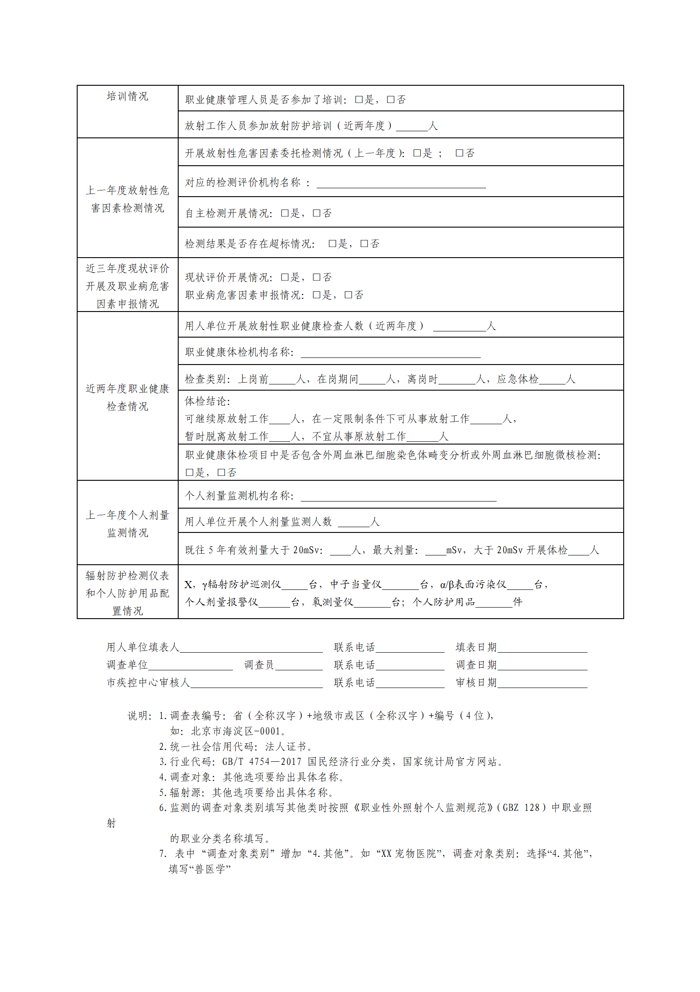
图 56 非医疗放射工作单位上报卡格式
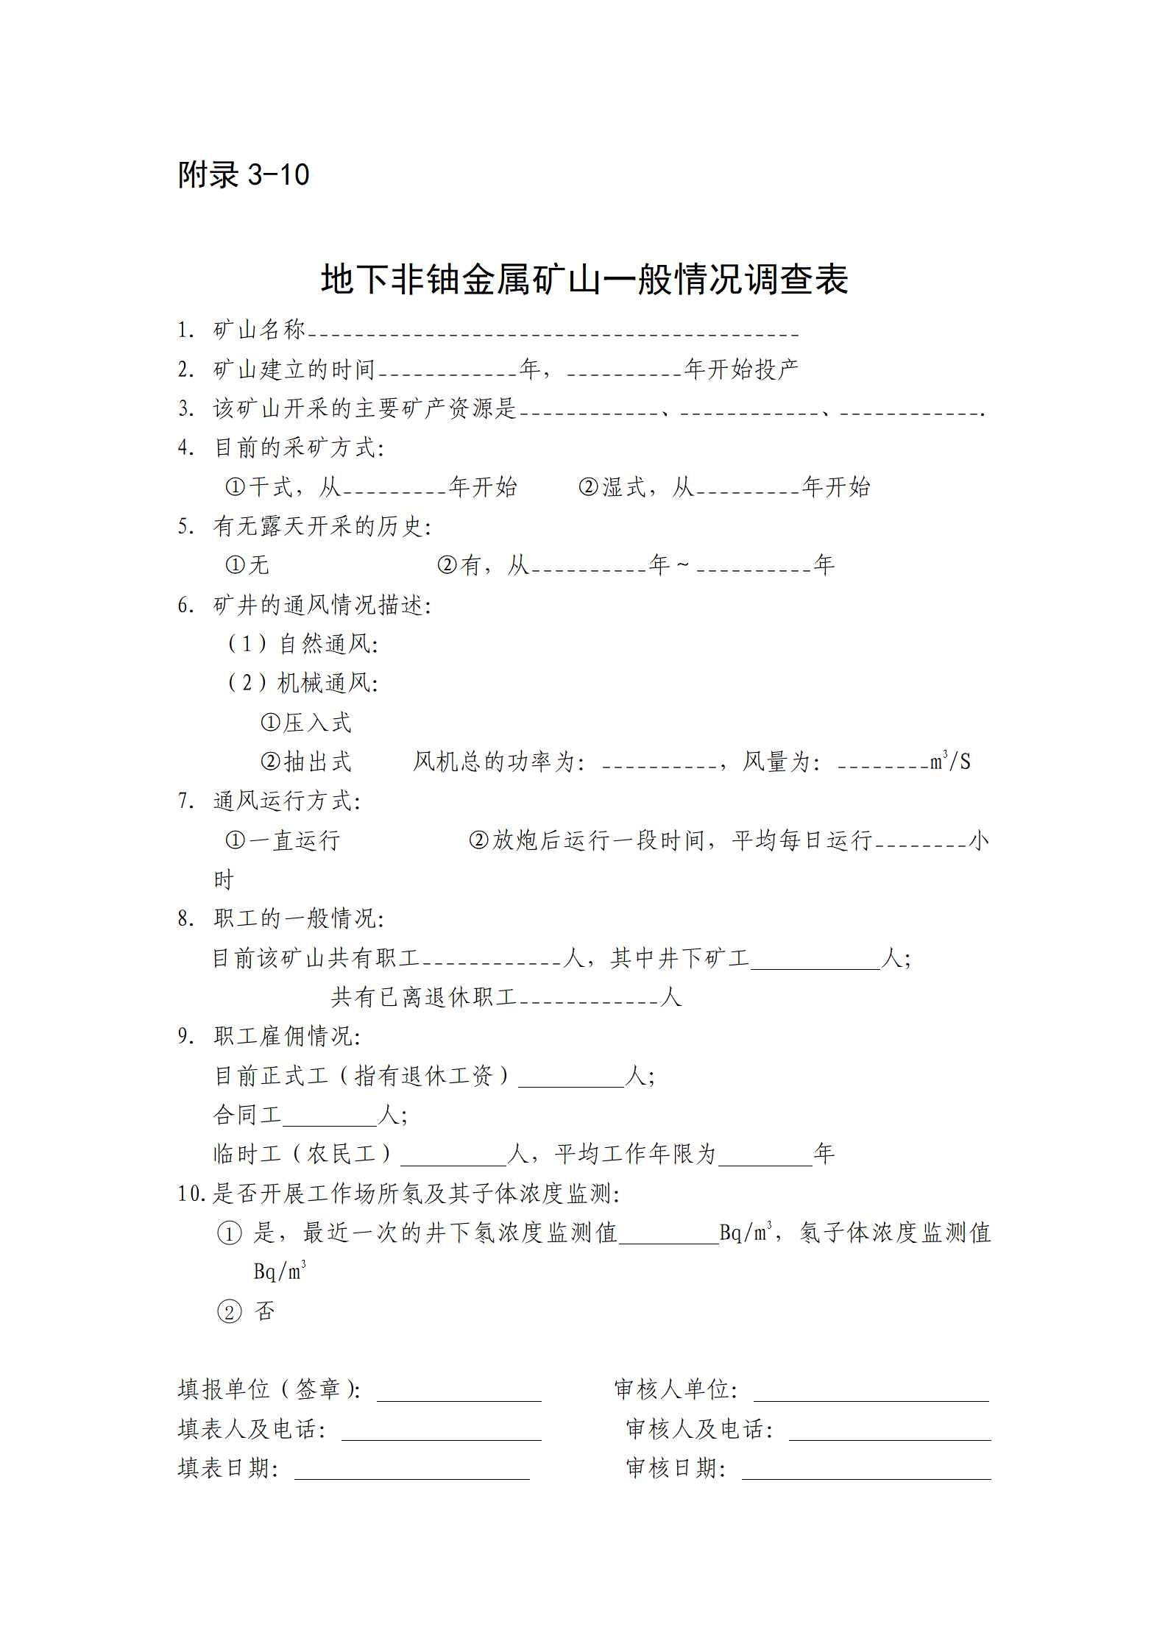
图 57 用人单位上报卡格式
③委托技术服务机构检测管理
按次数、设备、人员委托技术服务机构进行放射诊疗设备和个人剂量检测。
④非医疗放射工作单位数据统计
用于统计和查询非医疗放射工作单位关于放射卫生管理的基本情况包括：
人员情况：包括职称情况、学历情况、年龄情况、身体健康情况等
职业健康管理情况：个人剂量监测开展情况（关联放射卫生个人剂量检查数据）、放射防护培训开展情况（关联在线教育培训系统数据）、放射工作人员职业健康检查（关联职业健康体检数据）。
放射源情况：射线装置、含源装置、矿山、核电站发电机组数、非密封放射性物质工作场所等放射源数量统计情况。
统计结果以图表的方式进行数据呈现，支持进行可视化展示。
（4）职业健康培训查询
功能需与在线教育培训系统后台对应的培训内容、培训形式、培训管理、培训考核证书管理等基础数据互通，便于查询本单位劳动者（放射卫生工作人员）培训信息。
12.农民工尘肺病患者诊断与救治救助信息
（1）报告农民工尘肺病病例
全区各职业病诊断机构及相关机构完成农民工尘肺病个案诊断（包括法定诊断程序和临床诊断程序诊断的患者）后，应立即上网录入个案信息和救治救助信息。入个案信息主要包括下列内容：患者姓名、性别、出生年月、身份证号码、联系电话、户籍（地市、县（市）、乡镇（街道办事处）、村（社区）、组）；工种、接尘工龄；尘肺病诊断类型（下拉菜单选择：法定尘肺病诊断，或临床尘肺病诊断）、初诊或晋期诊断；尘肺病类别（下拉菜单选择：矽肺、煤工尘肺、石墨尘肺、碳黑尘肺、石棉肺、滑石尘肺、水泥尘肺、云母尘肺、陶工尘肺、铝尘肺、电焊工尘肺、铸工尘肺、其他尘肺）；诊断期别（下拉菜单选择：壹期、贰期、叁期）；主要并发症（结核、肺气肿、肺及支气管感染、自发性气胸、肺心病、肺癌等）；诊断时间（年、月、日）诊断机构名称等。
农民工尘肺病病例报告卡如下表2所示。
表2 农民工尘肺病病例报告卡
姓名： 性别： 1男2女 出生日期： 年 月 日
证件类型： 证件号码：联系电话：
统计工种（选填）： |  | 接触的有害因素名称（选填）：
开始接害日期: 年 月 日（选填） |  | 实际接害工龄： 年 月 日（选填）
尘肺病诊断类型：（下拉菜单选择：法定尘肺病诊断或临床尘肺病诊断）
初诊或晋期诊断：（下拉菜单选择：初诊、晋期）
尘肺病类别：（下拉菜单选择：矽肺、煤工尘肺、石墨尘肺、碳黑尘肺、石棉肺、滑石尘肺、水泥尘肺、云母尘肺、陶工尘肺、铝尘肺、电焊工尘肺、铸工尘肺、其他尘肺）
诊断期别：（下拉菜单选择：壹期、贰期、叁期）
发现日期： 年 月 日 |  | 信息来源：（下拉菜单选择：职业健康检查、职业病诊断、门诊治疗、住院治疗、职业病事故、其他： ）
患者现况及保障情况 | 现常住地（详细地址） 省(自治区、直辖市)地、市 县 乡镇  户籍所在地 省(自治区、直辖市)地、市 县 乡镇
伤残程度 1. 级 2.未定级
目前是否仍在工作 1是 2否
 | 是否享受工伤保险 1是 2否  享受工伤保险日期 年 月 日 |  | 是否由用人单位赔付 1是 2否
 | 是否享受基本医保 1是 2否 |  | 其他保障情况 1是 2否
 | 尘肺患合并症情况：1是  2否具体合并症： |  | 既往是否患慢性阻塞肺疾病（COPD） 1是  2否 诊断日期： 年 月 日
业务规则及审核要求：用户可以修改、删除本机构添加的，审核状态为待上报、区县待审核及各级审核不通过的数据。省级本级用户可以修改、删除发生地在本辖区内的数据。本级用户可提交本机构添加上报的卡，所有报告卡提交后要经过区县、地市、省逐级审核。直报用户提交报告卡后，审核状态为区县待审核，此时只有报告卡用人单位所在地的区县级本级用户有审核权限。区县审核通过后，审核状态为市级待审核，此时只有报告卡用人单位所在地的地市级本级用户有审核权限。市级审核通过后，审核状态为省级待审核，此时只有报告卡用人单位所在地的省级本级用户有审核权限。各级审核不通过的数据，用户都可以进行删除和修改操作。对于区县审核不通过的卡修改提交后审核状态将变更为区县待审核。对于市级审核不通过的卡修改提交后审核状态将变更为市级待审核。对于省级审核不通过的卡修改提交后审核状态将变更为省级待审核。各级机构应于3个工作日内完成对新增信息的审核。
医疗卫生机构业务用户可对本机构新增的“待上报、区级审核未通过、终审未通过”状态的农民工尘肺病报告信息进行删除。市级疾控机构业务用户可对本机构管辖范围内的“终审通过”状态的农民工尘肺病报告信息进行删除。被其他业务活动关联的农民工尘肺病报告信息不能被删除。被删除的农民工尘肺病报告信息将无法恢复。终审通过后的农民工尘肺病报告信息只能由终审机构进行修改、删除。
（2）尘肺病患者救治救助
①救助信息查询、编辑
结合实际业务以及对接国家尘肺病患者救治救助系统，实现“救助信息查询”的功能：
A.按入院时间、出院时间、录入时间、姓名、身份证号码、报告单位、报告机构浏览尘肺病救助信息。如图 58所示。
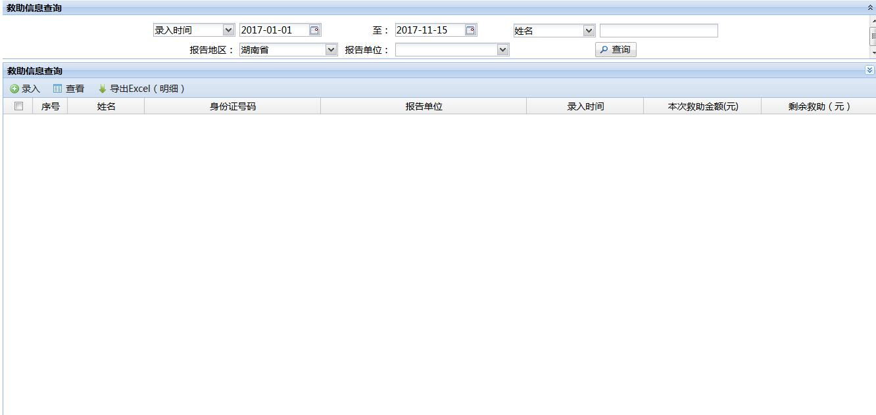
图 58 救助信息查询
B.查看、编辑救助过尘肺病病人的详细信息。如图 59所示。
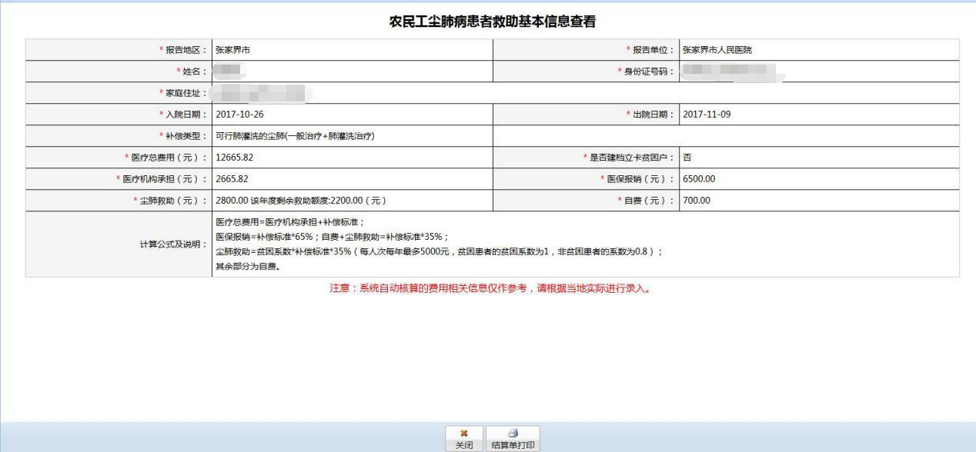
图 59 尘肺病人详细信息查询
C.导出查询出过的尘肺病病人的所有信息；本单位只可查询本单位的报告信息。
②救助信息录入
录入报告地区、报告单位、姓名、家庭住址、入院日期、出院日期、补偿类型、医疗总费用、是否建档立卡贫困户、医疗机构承担费用、医保报销金额、尘肺救助金额、自费金额。如图 60所示。其中是否建档立卡困户以及对应的金额数据关联国家防止因病返贫动态监测系统自动填充。

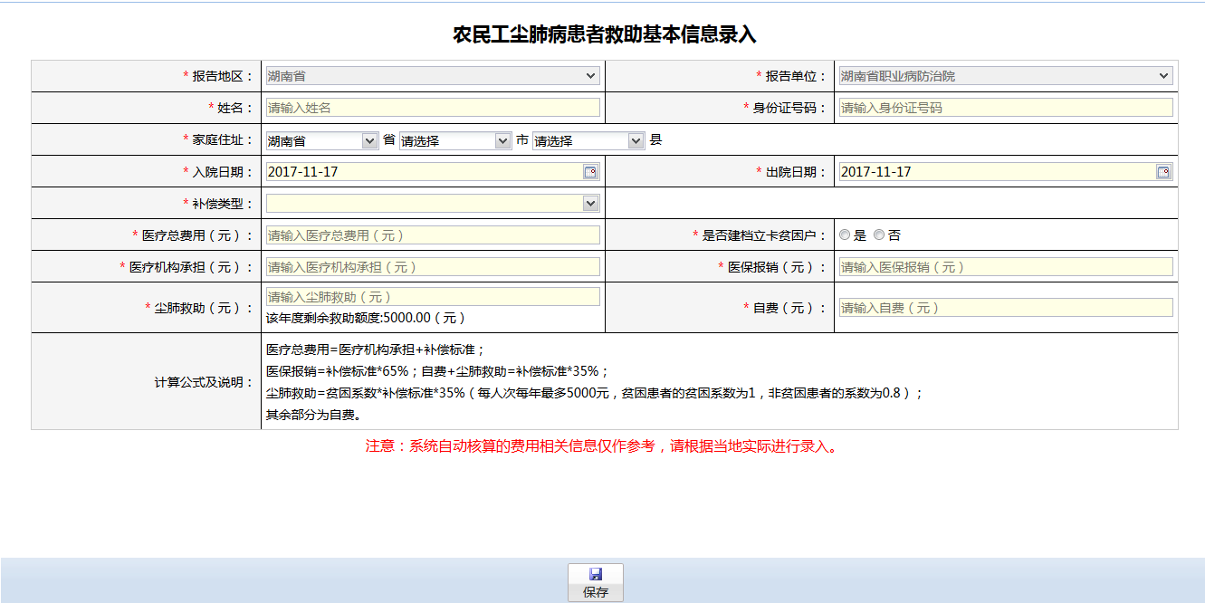
图 60 尘肺病人详细信息查询
③住院治疗费用标准配置
为了使尘肺病救助金额符合实际情况，设计了“住院治疗费用标准配置”功能。如图 61所示。
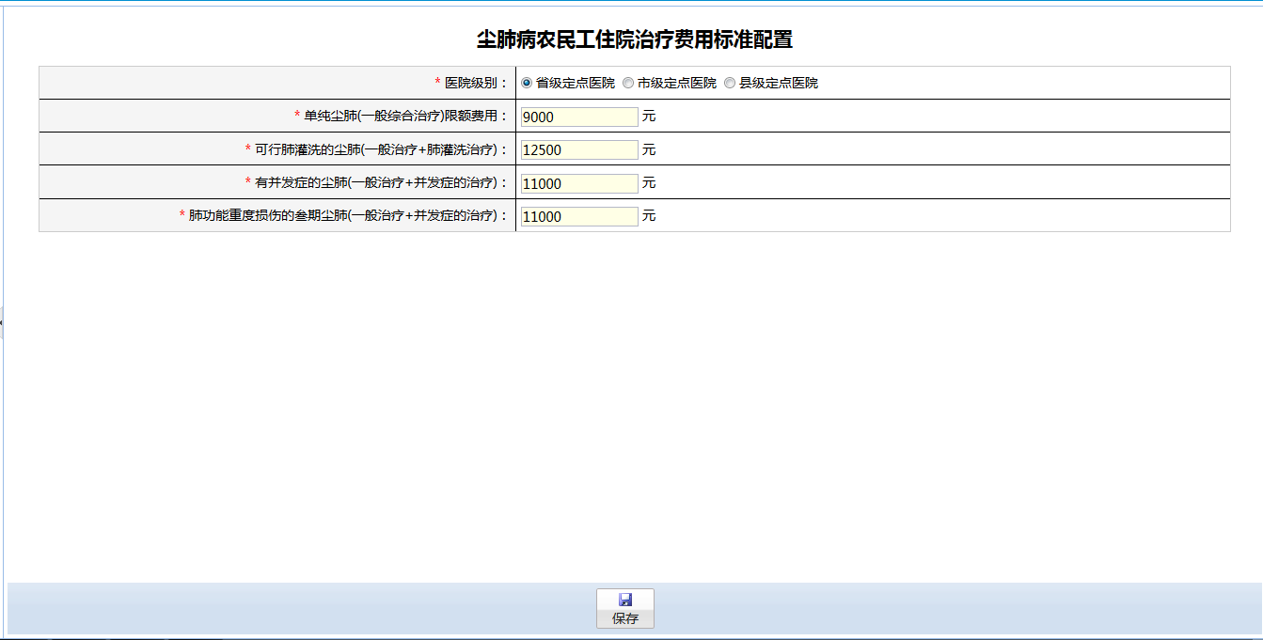
图 61 住院治疗费用标准配置
④救助情况统计
实现的统计维度包括：年度内，或指定时间区段内诊断病例的地区分布;尘肺病例诊断类别分布;尘肺病例各类分布;尘肺病例性别、年龄、发病工龄、期别分布;录入数据库导出、导入等功能。如图 62所示。

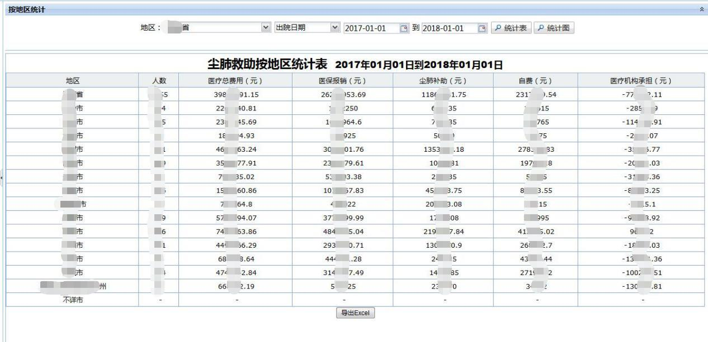
图 62 救助情况统计
13.在线教育培训系统
本系统培训对象为：专业技术人员（职业卫生技术服务机构、职业卫生技术支撑机构（各级疾控中心及职防院所）、职业病诊断机构、职业病鉴定机构等）、专家、监管人员、用人单位职业卫生主要负责人及管理人员、劳动者等。管理部门可以录入机构信息、管理培训教师、管理考核负责人、管理考核信息、管理培训信息、对培训情况进行统计，统计结果以图表的方式进行数据呈现，支持进行可视化展示。在线教育培训系统预留接口与全民健康信息平台进行对接。用人单位和劳动者可通过系统进行职业健康教育培训。培训内容需符合国家卫健委发布的职业健康培训相关通知要求。相关的教程资料、考试题库内容包含在本项目费用中。
（1）基本信息管理
①机构信息管理
用于管理培训、考核机构的基本信息。机构管理员可以录入机构的基本信息，变更基本信息，录入考试项目范围等。更新后的信息需要上报相关单位审核，通过后信息方能修改成功。
②培训教师管理
用于管理机构的培训教师。培训教师可以录入教师个人信息、教师教育信息，规定教师的授课范围等。
③考核负责人管理
用于管理机构的考核负责人。考核机构的管理员可以录入考核负责人个人信息、考核负责人学历信息，规定考核负责人的考核范围等。考核人员信息需要上传相关单位审核，审核通过后才具备相应的培训权限。
（2）培训管理
①在线教程\知识库管理
系统需实现根据不同培训对象，设定不同的在线教程资料，资料分为视频类资料和非视频类资料，知识库资料分为通用类资料和专业类资料。培训材料支持PPT、PDF、视频等格式，支持在线预览。培训教师可以录入课程名称、课程学时、课程学分、课程分类、课程内容、课程视频、课程文件等信息。培训课程需要进行审核，审核介绍后方可在服务子平台端显示。
②培训过程管理
A.培训信息管理。用于培训信息的管理。培训教师可新增培训信息，填写培训名称、培训时间、培训报名时间、培训课程、培训地点、培训教师等信息。录入培训信息后需要对信息进行确认，在确认培训信息之前，可以修改本次培训的信息，确认培训信息后，不可修改培训信息。
B.培训报名管理。用于管理、录入培训人员的报名信息，对报名信息进行修改、删除操作；同时可以接收到来自劳动者手机端应用的线上培训报名信息。
C.培训学时管理。用于管理培训学时。对于线下学习，通过指纹签到获得培训学时；对于线上学习，通过完成线上课程学习情况获得学时。系统自动统计出每位培训人员的学时数量和学时合格情况，统计结果以图表的方式进行数据呈现，支持进行可视化展示。
③培训考核管理
A.培训考核申请。用于申请培训考核。考核机构可以给培训学时合格的学员向考核机构申请考核，可以查看考核申请进度和受理情况。
B.培训考核安排。用于查看培训考核安排情况。考核机构可以查看即将参加考核的人员的考核安排情况；也可以打印培训的考核准考证。
C.培训考核成绩查看。用于查看培训考核成绩。考核机构将培训人员的考核成绩上传后，用人单位/劳动者机构可以查看机构培训人员的考核成绩信息。
④培训证书管理
A.培训证书发放。用于发放培训证书。对于不需要进行考核的培训，考核机构可以给培训学时合格的培训人员发放培训学时证书；对于需要进行考核的培训，考核机构可以给考核成绩合格的培训人员发放培训合格证书。
B.培训证书归档。用于培训证书的归档。考核机构可以查看所有培训证书。劳动者可在手机端查看证书的详细情况。
⑤职业健康宣教培训统计
A.培训人员基本信息管理。用于管理单位主要负责人、职业健康管理人员、劳动者的培训信息情况。其中汇总了所有参与培训的人员的基本信息情况，培训教师可按照年份，查看每个培训人员的培训、考核和证书大致情况。
B.单位培训人员培训情况。用于记录单位培训人员的培训情况，其中包括了正在参加培训人员、已结束培训人员的培训情况。其中，培训情况包括了培训的年份、培训名称、培训时期、培训形式、培训组织单位、培训开始、结束日期、培训学时、培训学、培训结构等信息。
C.单位培训人员考核情况。用于记录单位培训人员的培训考核情况，其中包括记录了培训人员是否参与了考核、考核时间、考核成绩、成绩录入人员、考核是否通过、考核人、考核组织单位等信息。
D.单位培训人员证书情况。用于记录单位培训人员获得培训证书的情况，其中包括记录了培训人员的培训证书发放情况、培训证书编号等信息。
E.单位培训情况统计。用于统计用人单位的培训情况，其中包括了统计本单位培训信息上报情况、统计本单位全部培训人员的参加培训人数、岗前培训人数、在岗培训人数，也可以按照年度统计本单位每类培训人员的参加培训人数、岗前培训人数、在岗培训人数等。
（3）考核管理
①考核题库管理
需实现根据培训对象，设定培训对象考核的试题库，试题分为是非题和选择题（支持单选或多选），需实现试题库根据不同对象、不同行业等进行分类，需实现试题的启用和停用状态控制。实现管理试题的知识点信息，考核机构可以录入、编辑、删除知识点的信息。支持对知识点类型进行分类和筛选。
考核机构可以通过逐题录入方式录入，也可以通过excel试题模版批量导入题库，录入试题时，需要给试题指定知识点。支持对题库类型进行分类和筛选。
需实现培训发布后，根据关联关系，自动抽取形成考核题库。
②考核管理
考场管理用于管理考核考场的基本信息。考核机构可以录入、编辑、删除考场名称、考场地址、考场可用情况等信息。
A.培训考核管理。考核安排用于给培训人员安排考核。考核机构新增考核，选择本次考核的培训人员，设置考核时间、考场、考核负责人等，新增完成后需确认考核安排信息，并将考核安排信息报送劳动者。
B.试题抽取。用于给考核抽取试题。考核机构做完考核安排后，需要给本次考核抽取试题，选择考核的知识点，填入需要抽取的题数，系统根据知识点随机抽取题目。可按照不同题型比例抽取试题形成考卷。
③考核成绩管理
A.考核成绩录入。用于录入考核成绩。考核机构可以录入、修改考核成绩，系统自动记录成绩录入人员信息。劳动者可在手机端查询考试成绩情况。
B.考核成绩报送。用于报送考核成绩。全部考核成绩录入后，考核机构可以将本次考核全部培训人员的考核成绩报送给培训人员。
（4）培训考核情况统计
①培训情况统计。用于统计培训情况，其中包括统计机构完成的培训年限、培训次数、培训人数、培训合格人数等，统计结果以图表的方式进行数据呈现，支持进行可视化展示。
②考核情况统计。用于统计考核情况，其中包括考核申请人数、已考核人数、考核合格人数、考核积压人数等，统计结果以图表的方式进行数据呈现，支持进行可视化展示。
③若企业在第三方机构培训，上报培训考核情况表格如下图63所示。
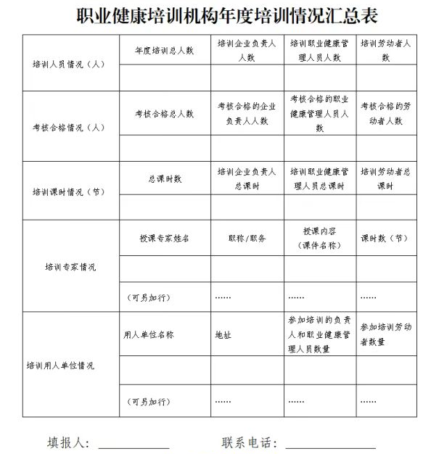
图 63 年度培训情况统计
▲（二）管理子平台。
管理子平台主要是面向行政部门的管理系统和平台集合，应部署在政务外网中。管理员账号经过认证后可以获取相关的管理权限，用于实现对系统的管理需求。
管理子平台建设内容包括：职业病危害项目审核/监督/管理、建设项目职业病防护设施“三同时”备案、职业健康检查模块、职业病随访信息查询、职业病诊断与鉴定模块（暂不启用交换）、化学品毒性鉴定管理模块、职业卫生技术服务管理模块、放射卫生应用管理模块、职业病管理、宣传教育培训模块、人员管理模块、执法监督模块、联动协作处理模块、职业病危害专项治理模块、职业病防治经费信息管理、质控模块、管理人员手机端、门户网站管理模块、消息中心模块等业务相关功能。业务功能要满足自治区卫健委及业务单位的相关要求，采购人可在建设运维期内根据实际的业务需求对相关建设内容进行调整、替换和完善。
1.职业病危害项目审核/监督/管理
主要是针对用人单位职业病危害因素申报的信息进行管理，系统要求行政管理部门按国家和自治区业务需求对职业病危害项目进行审核、监督、质控、管理，并把通过审核的职业病危害项目备案，便于后续查看追溯申报审核情况。需采集录入的信息包括用人单位基本信息、生产信息、职业病危害因素接触信息、职业病危害因素检测信息、职业健康检查信息、职业健康培训信息、职业病发病信息、填报人、申报时间等。为避免二次录入，系统需实现与国垂职业病危害项目申报审核系统对接，参照《全国公共卫生信息化建设标准与规范》及相关数据集标准，确定信息采集的基本内容、字段格式要求进行数据上报。
（1）职业病危害项目审核
用于需关联至用人单位应用系统的职业病危害项目申报功能，由县级卫生行政部门进行审核，审核流程实行属地审核制度，并保留自治区、市审核权限，审核初次申报的职业病危害项目，数据来源于用人单位的申报职业病危害项目。
①职业病危害项目初次申报审核
用于审核初次申报的职业病危害项目，数据来源于用人单位的申报职业病危害项目。用人单位申报职业病危害项目后，县卫健局提取统计报表以及职业健康检查汇总报告、职业技术危害因素定期检查报告、定期现状评价报告、控制效果评价报告等进行审核，对通过审核的项目打标签，并把审核消息返回给用人单位；对于未通过审核的项目，打上审核不通过的标签，并填写不通过原因，并将信息反馈给用人单位。
②年度更新申报审核
用于审核年度更新申报，数据来源于用人单位的年度更新申报。主管部门在收到年度更新申报后，可以进行审核，对通过审核的年度更新申报打已审核标签，并把审核消息返回给用人单位；对于未通过年度更新申报，打上审核不通过的标签，并填写不通过原因，并将信息反馈给用人单位。
③变更申报审核
用于审核变更申报，数据来源于用人单位的变更申报。在提交变更申报后可以进行审核，对通过审核的变更申报打已审核标签，并把审核消息返回给用人单位；对于未通过变更申报，打上审核不通过的标签，并填写不通过原因，并将信息反馈给用人单位。
2.建设项目职业病防护设施“三同时”备案
系统要求主管部门按国家和自治区业务需求对全区的建设项目职业病防护设施“三同时”相关进行管理。需备案的信息包括用人单位基本信息、生产信息、职业病危害因素接触信息、职业病危害因素检测信息、职业健康检查信息、职业健康培训信息、职业病发病信息、填报人、申报时间等。
为避免二次录入，系统需实现与国垂职业病危害项目申报审核系统对接，参照《全国公共卫生信息化建设标准与规范》及相关数据集标准，确定信息采集的基本内容、字段格式要求进行数据上报。
（1）建设项目备案管理
①建设项目备案查询
用于管理建设项目备案信息。主管部门可以查看用人单位上报的建设项目信息。备案信息包括建设单位、项目名称、项目性质、批复或备案号、批复或备案日期等。
（2）“三同时”报告管理
①“三同时”报告评审结果
用于对用人单位上报的报告进行查询及管理，数据来源于用人单位上报的三同时相关数据。其中包括有职业病危害预评价报告评审、职业病防护设施设计评审、职业病危害控制效果评价报告评审。主管部门可对评审通过的报告进行抽查，并把抽查反馈给用人单位。三同时报告抽查过程中需要使用到专家进行审查的，可调用专家库数据，随机抽取专家。
②“三同时”报告备案
用于管理建设项目立项备案信息。主管部门可以在线查看和下载用人单位上报的已通过评审的“三同时”报告，查看审核记录以及之前的审核材料。
（3）放射“三同时”项目审核
由县级卫生行政部门进行审核，审核流程实行属地审核制度，并保留自治区、市审核权限。
3.职业健康检查模块
本系统通过与自治区职防院已建设的《广西职业病防治与职业健康管理平台》实现对接，获取职业健康检查相关业务数据，包括：职业病健康检查机构信息、机构医师信息、劳动者职业健康检查结果、用人单位数据、各机构检查到的职业禁忌证人数、各机构检查到的疑似职业病人数，全区职业禁忌证人数、全区疑似职业病人数等。
（1）职业健康检查机构信息管理
①基本信息统计
用于统计全区职业病健康检查机构信息。卫生行政管理部门可以查看职业健康检查机构的基本信息，审核职业健康检查机构提交的变更信息。系统支持按年度、季度、月度、地域、年龄、性别等维度
②医师信息统计
用于查看机构医师信息等。
（2）职业健康检查机构备案审核
用于自治区卫生监督所对于医疗卫生机构的职业健康体检的备案和变更备案申请，自治区卫生健康委根据国家《职业健康检查管理办法》要求审核医疗卫生机构提交的材料真实性、完整性、合法、准确性进行审核，审核通过后准许备案或者变更备案。
（3）职业健康检查情况
①劳动者职业健康检查情况
用于管理劳动者职业健康检查。行政管理部门可以查看职业健康检查机构上报的劳动者职业健康检查结果。进行县市疾控中心、自治区级职防院三级审核后上报至国家平台。
②用人单位职业健康检查情况
用于管理用人单位职业健康检查。行政管理部门可以查看职业健康检查机构上报的用人单位的劳动人员职业健康检查结果。进行县市疾控中心、自治区级职防院三级审核后上报至国家平台。
（4）职业健康检查统计
①职业健康检查机构统计
用于统计职业健康检查机构总数量、备案类别统计（包括粉尘类、化学因素类、物理因素类、生物因素类、放射因素类、其他类）、每个城市的机构数量、每个机构年度检测报告出具数量等，统计结果以图表的方式进行数据呈现，支持进行可视化展示。
②职业健康检查医师统计
用于统计全区的医师总数、每个机构的医师数量、医师的学历情况、医师的职称情况等，统计结果以图表的方式进行数据呈现，支持进行可视化展示。
③职业健康情况统计
用于主管部门按年度、季度、月度、地域、年龄、性别等维度统计各机构检查的职业健康检查用人单位数、各机构检查到的职业禁忌证人数、各机构检查到的疑似职业病人数，全区职业禁忌证人数、全区疑似职业病人数等，统计结果以图表的方式进行数据呈现，支持进行可视化展示。
4.职业病随访信息查询
实现自治区职防院对法定报告职业病患者的信息查询。查询信息包括：用人单位基本信息、患者个人基本信息、职业史、职业病危害接触史信息、职业病诊断信息、随访与管理信息，支持对病人开展随机访问和抽查，记录病痛现状，以便开展下一步治疗。
系统主要由县级职业病防治机构（或相关医疗卫生机构）对职业病患者进行随访，按照国家《职业病随访管理报告卡》标准记录随访过程，并将记录数据录入系统，并按县、市、区逐级上级职业病防治机构。各级县级职业病防治机构可进行权限内容的职业病随访信息查询，信息查询统计支持按年度、季度、月度、地域、性别、年龄、职业病类型等维度进行统计，并做可视化展示。
5.职业病诊断与鉴定模块
由行政管理部门对职业病诊断与鉴定机构的管理。其中包括了对职业病诊断机构管理、对职业病鉴定机构管理、查看劳动者职业诊断和鉴定情况、查看用人单位职业病诊断和鉴定情况、统计职业病诊断鉴定情况。至少包含：用人单位基本信息、患者个人基本信息、职业史、职业病危害接触史、职业病诊断信息、职业病鉴定信息、漏报迟报信息等数据。系统数据通过服务子平台中的职业病诊断机构应用系统采集数据，并由管理部门进行统一管理，并通过对接国垂系统进行数据上报。
（1）职业病诊断机构信息管理
用于管理职业病诊断机构基本信息。管理部门可以查看职业病诊断机构的基本信息，审核职业病诊断机构提交的变更信息。系统支持按行政辖区、机构规模、专业人员数量、成立时间、业务范围等维度进行统计查询。
（2）职业病诊断机构备案审核
用于自治区卫生监督所对于医疗卫生机构体检的职业病诊断的备案和变更备案申请，自治区监督所根据《职业病诊断与鉴定管理办法》要求审核医疗卫生机构提交的材料真实性、完整性、合法、准确性进行审核，审核通过后准许备案或者变更备案。
（3）职业病鉴定机构信息管理
用于管理职业病鉴定机构基本信息。卫生行政管理部门可以查看职业病鉴定机构的基本信息，审核职业病鉴定机构提交的变更信息。系统支持按行政辖区、机构规模、专业人员数量、成立时间、业务范围等维度进行统计查询。
（4）劳动者职业病诊断和鉴定
①劳动者职业病诊断情况
用于管理劳动者职业病诊断。管理部门可以查看职业病诊断机构上报的劳动者职业病诊断证明书和诊断结果，查看每个城市、每个单位的职业病诊断确诊数量。
②劳动者职业病鉴定情况
用于管理劳动者职业病鉴定。管理部门可以查看职业病鉴定机构上报的劳动者职业病鉴定书和鉴定结果，查看每个城市、每个单位的职业病鉴定确诊数量。
（5）职业病诊断鉴定情况统计
①职业病诊断机构统计
用于统计全区职业病诊断机构数量、各市职业病诊断机构数量、每个诊断机构诊断的职业病确诊人数、统计全区职业病诊断医师数量、职业病诊断就诊登记例数、确诊新病例总数、按病例大类分布、按各地主要病种分布（如煤工尘肺、矽肺、噪声聋等）、按地区分布、按用工单位行业、企业类型、规模分布情况等，统计结果以图表的方式进行数据呈现，支持进行可视化展示。
②职业病鉴定机构统计
用于统计全区职业病鉴定机构数量、各市职业病鉴定机构数量、每个鉴定机构鉴定的职业病确诊人数、统计全区职业病鉴定专家数量等，统计结果以图表的方式进行数据呈现，支持进行可视化展示。
③职业病确诊情况统计
用于统计全区职业病确诊人数、申请职业病诊断人数、申请职业病鉴定人数、职业病诊断确诊人数、职业病鉴定确诊人数、职业病信息漏报迟报人数等，统计结果以图表的方式进行数据呈现，支持进行可视化展示。
6.化学品毒性鉴定管理模块
用于管理化学品毒性鉴定。其中包括化学品毒性鉴定机构管理，鉴定报告管理以及对化学品毒性鉴定基础资料维护。
（1）化学品毒性鉴定机构信息查询
用于管理化学品毒性鉴定机构。卫生行政管理部门可以查看化学品毒性鉴定机构的基本信息、鉴定人员的信息等。
系统支持按行政辖区、机构规模、专业人员数量、成立时间、业务范围等维度进行统计查询。
（2）化学品毒性鉴定报告查询
用于管理部门查询统计化学品毒性鉴定机构录入对应的化学品毒性鉴定报告。
7.职业卫生技术服务管理模块
用于管理职业卫生技术服务。其中包括职业卫生技术服务机构管理、职业卫生相关报告管理，职业卫生服务技术相关基础资料管理、统计职业卫生技术服务情况，统计结果以图表的方式进行数据呈现，支持进行可视化展示。
基础信息需要对接国垂职业和放射卫生技术服务机构的系统，对收集到的数据进行管理。收集的主要数据包括：技术服务范围、时间和检查项目等信息。检查项目信息包括职业病危害因素检测、职业病危害现状评价、职业病防护设备设施与防护用品的效果评价。
（1）基本信息查询管理
基础信息需要对接国垂职业和放射卫生技术服务机构的系统，通过接口获取数据，并通过清洗后录入数据库，并对机构基本数据进行统计查询。系统支持按行政辖区、机构规模、专业人员数量、成立时间、业务范围等维度进行统计查询。
（2）机构信息变更查询
用于查询职业卫生技术服务机构信息变更情况，数据来源于职业卫生技术服务机构上报的信息变更，支持查询职业卫生技术服务机构信息变更史。
（3）职业卫生技术服务统计
①专业技术人员统计
用于统计在岗的专业技术人员人数、统计专业技术人员的职称情况、学历教育情况等，系统支持按年度、季度、月度、年龄、区域等维度进行统计查询。统计结果以图表的方式进行数据呈现，支持进行可视化展示。
②职业卫生技术服务情况统计
用于统计机构服务的单位数量、统计出具的职业病危害因素检测报告数量、统计职业病危害因素检测评价检测（控制效果）、统计完成职业病危害预评价项目数、统计完成职业病危害防护设施设计项目数、统计完成职业病危害控制效果评价项目数等，统计结果以图表的方式进行数据呈现，支持进行可视化展示。系统支持按年度、季度、月度、年龄、区域等维度对职业卫生技术服务的项目进行统计查询。
8.放射卫生应用管理模块
用于管理放射卫生技术服务。管理用户包含省（自治区）、市、县区（各级疾控中心、监督所或卫生健康管理部门）分层管理辖区内放射相关机构信息。放射相关机构管理包括放射卫生机构及相关资料管理、放射诊疗机构及相关资料管理、非医疗放射工作单位及相关资料管理，统计分析放射卫生技术服务机构信息、放射诊疗机构信息、非医疗放射工作单位信息等，统计结果以图表的方式进行数据呈现，支持进行可视化展示。
基础信息需要对接国垂职业和放射卫生技术服务机构的系统，对全区放射卫生信息系统建立的“放射诊疗机构”“非医疗放射工作单位”“放射卫生技术服务机构”三个基础模块收集到的信息分析管理，以及对接上传国国垂职业和放射卫生技术服务机构的系统。主要数据包括：技术服务范围、时间和检查项目等信息。检测项目信息包括放射卫生防护检测、放射诊疗建设项目评价、个人剂量监测、放射防护器材和含放射性产品检测的效果评价等。
（1）放射卫生技术服务机构管理
功能使用对象为放射卫生技术服务机构，数据内容应涵盖机构基础录入的信息，进行管理层级划分的分级管理。
①基本信息管理查询
用于查看所有的放射卫生机构，包括“放射诊疗机构”“放射卫生技术服务机构”“非医疗放射工作单位”。数据来源主要通过服务子系统中放射卫生机构应用系统，管理部门可以查看各级各个放射卫生机构的基本信息，其中包括有注册信息、联系方式、业务范围、医疗机构资质、人员、设备、个人剂量、放射设备质控检测、放射工作场所等检测报告等。
系统支持按行政辖区、机构规模、专业人员数量、成立时间、业务范围等维度进行统计查询。
（2）放射诊疗机构管理
功能使用对象为放射诊疗机构，数据内容应涵盖机构基础录入的信息，进行管理层级划分的分级管理。
①基本信息管理查询
用于查看所有的放射诊疗机构。数据来源主要通过服务子系统中放射诊疗机构应用系统，管理部门可以查看各级各个放射诊疗机构的基本信息。系统支持按行政辖区、机构规模、专业人员数量、成立时间、业务范围等维度进行统计查询。
②机构信息变更审核
用于审核放射诊疗机构信息变更申请，数据来源于放射诊疗机构上报的信息变更。审核通过后，信息变更成功，审核不通过，卫生行政管理部门需填写驳回原因，信息变更失败。
（3）非医疗放射工作单位管理
功能使用对象为非医疗放射工作单位，数据内容应涵盖非医疗放射工作单位基础录入的信息，进行管理层级划分的分级管理。
①基本信息管理查询
用于查看所有的放射诊疗机构。数据来源主要通过服务子系统中放射诊疗机构应用系统，管理部门可以查看各级各个放射诊疗机构的基本信息。
②非医疗放射工作单位信息管理
用于查看所有的非医疗放射工作单位。数据来源主要通过服务子系统中非医疗放射工作单位应用系统，管理部门可以查看各级各个非医疗放射工作单位的基本信息。系统支持按行政辖区、机构规模、专业人员数量、成立时间、业务范围等维度进行统计查询。
③非医疗放射工作单位信息变更审核
用于审核非医疗放射工作单位信息变更申请，数据来源于非医疗放射工作单位上报的信息变更。审核通过后，信息变更成功，审核不通过，卫生行政管理部门需填写驳回原因，信息变更失败。
（4）放射卫生服务统计
①专业技术人员统计
用于统计在岗的专业技术人员人数、统计专业技术人员的职称情况、统计专业技术人员的学历情况等，统计结果以图表的方式进行数据呈现，支持进行可视化展示。
②放射卫生服务情况统计
用于统计服务的单位数量、统计出具的职业病危害因素检测报告数量、统计完成放射病危害预评价项目数、统计完成放射病危害防护设施设计项目数、统计完成放射病危害控制效果评价项目数等，
系统支持按年度、季度、月度、年龄、区域等维度进行放射卫生技术服务的项目进行统计查询。统计结果以图表的方式进行数据呈现，支持进行可视化展示。
（5）放射卫生调查报表报送
用于上报放射卫生调查报表。放射诊疗机构放射工作人员职业健康管理基本情况表、过量照射死因调查表、非医疗机构放射性危害因素监测相关任务数、市放射诊疗监测完成情况自评表、广西放射卫生技术服务机构评估检查表。相关表格由市级疾控中心填报，自治区级疾控中心负责审核并上报至国家系统。
9.职业病管理
用于管理职业病情况。其中包括了对单位劳动者职业病情况管理、职业病事故管理、统计职业病报告。
（1）单位劳动者职业病情况
①用人单位职业病情况
用于查看用人单位职业病确诊或者疑似确诊情况，数据来源于职业病诊断机构和职业病鉴定办事机构提供的诊断、鉴定结果。用户可以查看各个单位每种职业病的职业病确诊人数、疑似职业病人数。
②用人单位职业病确诊或疑似人员档案
用于查看用人单位职业病确诊或疑似人员档案。用户可以查看各个单位的职业病确诊或者疑似职业病人员的个人信息档案。
（2）职业病事故管理
①用人单位职业病事故备案
用于查看职业病事故发生情况，数据来源于用人单位上报的职业病事故信息。职业病防治机构可以查看用人单位上报的职业病事故发生信息。
②职业病事故统计
用于统计全区职业病事故发生次数，各市职业病事故发生次数等，统计结果以图表的方式进行数据呈现，支持进行可视化展示。
③职业病防治经费信息管理
由各级疾控中心对于看用人单位职业病防治经费信息，其中包括登记职业病防治管理经费情况、宣教培训经费情况、职业病防护设施“三同时”经费情况、工程防护设施管理经费情况、应急救援设备经费情况、个人防护用品经费情况、职业健康监护经费情况、职业病诊疗鉴定经费情况、工伤保险经费情况进行统计等。
10.宣传教育培训模块
用于管理宣传教育培训。其中包括了对培训管理、考核管理、发证管理、基础信息管理、培训情况统计。
（1）培训管理
①查看专业技术人员培训情况
用于管理专业技术人员的培训情况。包括劳动者所在机构信息、专业技术人员信息、报名信息、培训信息、继续教育信息、考核信息等数据采集功能；
②查看监管人员培训情况
实现职业健康监管人员宣教培训的信息管理。具备监管机构信息、监管人员信息、报名信息、培训信息、考核信息等数据采集功能。
③查看用人单位人员培训情况
实现用人单位主要负责人、职业健康管理人员宣教培训的信息管理。具备用人单位基本信息、主要负责人基本信息、职业健康管理人员基本信息、报名信息、培训信息、考核信息等数据采集功能。
（2）培训审核管理
①培训课程审核
用于审核录入的培训课程信息。包括课程名称、课程学时、课程学分、课程分类、课程内容、课程视频、课程文件等，培训教师可以审核录入的课程信息，审核通过的课程才可以用于培训。支持审核人员查看审核情况历史记录。
②培训考核申请审核
用于审核培训考核申请。考核机构可以对培训负责人提交的考核申请进行审核，审核通过的培训人员可以用于考核安排；审核不通过的培训人员需重新提交培训考核申请。支持审核人员查看审核情况历史记录。
（3）培训考核情况统计
①培训情况统计
用于统计全区的培训情况。其中包括统计全区的完成的培训次数、培训人数、培训合格人数，统计结果以图表的方式进行数据呈现，支持进行可视化展示。
②考核情况统计
用于统计全区的考核情况。其中包括统计全区考核机构数量、考核人数、考核合格人数、考核积压人数等，统计结果以图表的方式进行数据呈现，支持进行可视化展示。
11.人员管理模块
用于对系统人员进行管理，其中包括了平台管理人员管理、建设项目评审专家管理、专业技术人员、监督人员管理等。系统管理者可以录入人员的基本信息，对基本信息进行维护。
（1）人员信息管理
①平台管理人员信息管理
用于录入平台管理人员的信息。包括个人信息、教育信息、工作信息等。
②专业技术人员
针对职业健康检查机构、职业病诊断机构、职业病鉴定机构、职业卫生技术服务机构、放射卫生机构等机构的专业技术人员管理，系统可支持按性别、年龄、地域、专业、学历、持有证书、工作年限等维度进行统计查询。
③建设项目评审专家库管理
用于卫生行政管理部门录入平台职业卫生评审专家，自治区卫生健康委建立职业卫生专家库，并根据需要聘请专家库专家参与职业卫生相关审查监督工作，专家包括职业病诊断专家、职业病鉴定专家、职业技术服务机构评审专家、放射卫生技术服务机构评审专家、质控专家、职业健康专家（包括自治区级、市级、其他）等。专家库专家应当熟悉职业病危害防治有关法律、法规、规章、标准，具有较高的专业技术水平、实践经验和有关业务背景及良好的职业道德，按照客观、公正的原则，对所参与的工作提出技术意见，并对该意见负责。专家库专家实行回避制度，参加监督检查的专家库专家不得参与该建设项目职业病防护设施“三同时”的评审及验收等相应工作，不得与该建设项目建设单位、评价单位、设计单位、施工单位或者监理 单位等相关单位存在直接利害关系。专家库将按要求将专家的基本信息进行管理，包括姓名、年龄、专业、职称级别、职称编号、所在单位等基本信息，同时提供专家库随机抽取功能，以便相关业务应用调用。
④监督人员管理
用于录入平台管理建设项目监督人员。包括个人信息、教育信息、工作信息等。可关联全民健康信息平台获取监督所人员的基本信息。
12.执法监督模块
用各级卫生监督所用于对职业卫生被监督单位的执法监督检查、抽检、双随机任务等的填报，具备移动执法和统计汇总功能。同时需要对接广西卫生监督执法管理平台，并向该平台推送相关底档、监督检查记录、案件查处等信息数据采集项目和内容，实现平台的数据互联与共享，避免多次填报和不必要的重复建设。以下子模块均遵循该原则。
（1）监督机构和执法人员的底档与统计
用于建立全区各级卫生健康监督机构及其执法人员底档，并具备相应统计汇总功能，统计结果以图表的方式进行数据呈现，支持进行可视化展示。
（2）监督检查与案件查处情况统计
用于对日常监督检查、专项监督检查、双随机检查抽查、案件查处等情况的统计汇总与分析，统计结果以图表的方式进行数据呈现，支持进行可视化展示。
（3）处理劳动者反馈意见
根据反馈意见，分层分级分属地处理。处理意见字典包括：需核实后处理、不处理、已处理。
13.联动协作处理模块
用于各机构、各部门之间协调工作安排。用于可以制定监督检查协作计划、对监督检查协作人员、时间安排等。考虑到自治区卫生监督所存在联合执法需要，本项目新建设的广西职业健康信息综合管理系统应当能够实现与自治区市场监督局的联合执法系统进行对接，促进部门间的联合执法行动，有效降低基层执法人员的工作量。
（1）联动协作计划
①联动协作计划申请
用于申请联动协作计划。管理部门可以编写联动协作计划，选择需要联动协作的部门和人员，安排联动协作时间等，联动协作计划编辑完成后，需提交申请审核。
②联动协作计划审核
用于审核联动协作计划。管理部门可以对上报的联动协作计划进行审核，通过审核的联动协作计划可以正式执行；未通过审核的联动协作计划退回给申请人。
（2）联动协作情况登记
①联动协作记录
用于记录联动协作的情况。管理部门可以录入各个部门的工作情况和部门之间的协作情况。
②联动协作结果
用于查看联动协作结果。计划申请人可以录入本次联动协作的成果，所有用户可以查看到本次联动协作结果。联动协作记录和联动协作结果支持导出和下载。
14.职业病危害专项治理模块
用于查看用人单位上报的单位职业病危害治理情况。所查看的数据至少包含：用人单位基本信息、职业病危害因素接触信息、职业健康检查信息、治理前后职业病危害因素检测信息、治理前后工程防护信息、治理前后个体防护信息、治理前后职业健康管理措施等7项数据。如有已建系统采集了数据，则将自动填充，避免二次录入。
（1）专项治理信息审核
属地管理用户登录系统查看待管理确认对象。核实用人单位是否正常经营。核实用人单位是否存在职业病危害因素。核实用人单位基本信息，包括作业场所地址、行业类别、经济性质、企业规模、从业人数等。完善用人单位的职业卫生管理人员联系信息。
（2）专项治理对象纳入
用于管理专项治理对象，由属地管理用户进行管理，各属地管理员仅能够查看当前属地的用人单位信息，仅自治区级管理用户有查看所有用人单项信息的完整权限。关联职业健康技术服务机构系统出具的检测报告、职业健康检查机构系统出具的检查报告、职业病项目危害申报模块、用人单位应用系统基础信息等，自动将用人单位接触危害因素，从业人员大于10人且，粉尘、毒物或噪声岗位检测出岗位超标（检测或监测），近三年未开展职业病危害因素定期检测的工业企业等数据信息与管理用户设置的阈值进行比对，一旦满足纳入专项治理的条件，系统自动将用人单位纳入待确认模块，由各政管理部门确定是否将用人单位纳入专项治理名单或各政管理部门可根据本地实际情况自行安排纳入与否，如从业人员数量小于等于10人但由粉尘、毒物或噪声中任意一种或多种因素超标的工业企业，如存在其他物理因素超标的工业企业等。并应当支持属地管理用户自动设置判断项以及阈值，支持各行政管理部门根据本地实际情况自行安排用人单位纳入专项治理名单。
（3）专项治理名单管理
支持专项治理名单的增、删、改、查。可对需专项治理的企业进行名单确认，确认后将发送短信通知用人单位被作为治理对象，短信内容包括：整治记录编号及填写模块。确认后支持撤销操作，撤销后需重新确认。再次确认后，系统会再次发送短信给该用人单位管理人员。
（4）用人单位信息完善
被纳入专项整治名单的企业需进行信息完善。需完善内容包括：经营状态（经营正常/经营已关闭）、是否属于本辖区企业（非本辖区企业会退回上级管理部门进行确认）、是否存在职业病危害因素、是否申报职业病检测、用人单位工作人员是否大于10人，是否按要求开展检测、是否存在超标等根据实际情况进行完善填报。
（5）批量确认功能
系统应当支持批量确认功能，包括用人单位信息批量确认和专项治理批量确认。其中，对于用人单位信息不全的记录，系统将不予确认，需完成信息补充后方可勾选。
（6）专项治理行政审核
各级行政管理部门可查看属地用人单位提交的检测、检查报告，对其进行审核，根据专项整治流程，确认用人单位出具的检查报告是否合格，相关信息应当支持在线查看。若报告格式或出具报告的职业卫生技术服务机构资质不符合要求的，应当标明不合格原因，并将检测报告退回。
（7）专项治理进度统计
用于统计专项治理进度，统计内容包括：企业所在地、企业档案数、治理对象数、确认整改数、未确认整改数、整改进行中单位、整改合格数、整改不合格数、整改效果确认数。统计内容可按照地区、行业、经济类型、企业规模进行治理进度统计，统计结果以图表的方式进行数据呈现，支持进行可视化展示。
（8）专项治理结果统计
用于统计专项治理结果，统计内容包括：治理对象数、申报率、工作场所、监测数、监测率、开展治理数、治理合格数、治理不合格数、治理合格率。统计内容可按照地区、行业、经济类型、企业规模进行治理进度统计，统计结果以图表的方式进行数据呈现，支持进行可视化展示。
（9）专项治理结果查询。
用于查询专项治理结果，支持通过地区、单位名称、行业类别、企业规模、治理对象确认时间、治理效果确认时间、超标危害因素、危害因素、整改后异常危害因素、是否申报、是否监测等维度对专项治理结果进行查询。查询信息包括地区、单位名称、单位地址、行业类别、经济性质、企业规模、联系人、联系电话、是否申报、是否监测、整改阶段、整改结果等。
15.职业病防治经费信息管理
由各级疾控中心对于看用人单位职业病防治经费信息，其中包括登记职业病防治管理经费情况、宣教培训经费情况、职业病防护设施“三同时”经费情况、工程防护设施管理经费情况、应急救援设备经费情况、个人防护用品经费情况、职业健康监护经费情况、职业病诊疗鉴定经费情况、工伤保险经费情况进行统计等。由用人单位对本单位的职业病防治经费信息进行管理。
16.质控模块
质控模块要求职业健康检查机构、职业病诊断机构、职业卫生技术服务机构在完成工作后将用人单位基本信息、参与技术服务技术人员、职业病危害因素检测结果、技术服务过程图像和技术服务检测报告等信息上传到质控模块。质控模块将与职业健康检查、职业卫生监督等平台实现互联互通，方便对职业卫生技术服务机构进行质量检查，又可以实时掌握全区用人单位开展职业病危害因素检测情况，为卫生监督部门的精准高效监督提供帮助。本模块将对全区各市、县（区）开放，各地区的职业卫生监管、监督部门和职业卫生技术质量控制中心可以在平台中查阅本地区的职业卫生技术服务情况，并且可对相关信息进行统计分析。并对考核指标共36项进行录入，系统对当年度各个考核机构的36项内容进行录入，形成当年度全区职业健康检查机构的考核结果统计。36项考核内容包括人员配置、仪器设备配置、质管部门、质量管理制度、职业健康检查前质量控制、职业健康检查过程中质量控制、职业健康检查后质量控制、数据报送的完整性、数据报送的及时性、数据报送的准确性、疑似职业病报送及时性。
（1）职业健康检查机构质量控制
对职业健康检查机构进行质量控制，包括每年在固定时间填报职业健康检查机构能力保持情况表、职业健康检查项目表、职业健康检查执业医师等相关医疗卫生技术人员情况表、职业健康检查仪器和设备清单等，表格样式如表3、表4、表5、表6所示：

表 3表格样式
填报单位名称
单位地址 |  |  |  | 邮政编码
组织机构代码 |  |  | 经济类型
电 话 |  | 传 真 |  | 电子邮件
法定代表人 |  | 身份证号码 |  | 职务/职称
职业健康检查专业技术人员数 |  | ；其中，执业（助理）医师人数 。
是否参加了实验室间比对和室间质评
开展检查项目类别 | 1.接触粉尘类 （ ） 2.接触化学因素类 （ ）  3.接触物理因素类 （ ） 4.接触生物因素类 （ ）  5.接触放射因素类 （ ） 6.其他类（特殊作业等） （ ）
本单位保证上述资料属实。
备案单位法定代表人： 备案单位：
（签章） （公章）
年 月 日
表4 当前开展职业健康检查的项目
职业健康检查项目 | 是否开展  (开展请划√) | 是否具备相应生物样本检测能力(具备请划√) | 备注（是否外送）
1 粉尘作业劳动者职业健康监护
1.1 游离二氧化硅粉尘（结晶型二氧化硅粉尘）
1.2 煤尘
1.3 石棉粉尘
1.4 其他致尘肺病的无机粉尘
1.5 棉尘（包括亚麻、软大麻、黄麻粉尘）
1.6 有机粉尘
1.7 金属及其化合物粉尘（锡、铁、锑、钡及其化合物等）
1.8 硬金属粉尘
1.9 毛沸石粉尘
2 接触有害化学因素作业人员职业健康监护
2.1 铅及其无机化合物
2.2 四乙基铅
2.3 汞及其无机化合物
2.4 锰及其无机化合物
2.5 铍及其无机化合物
2.6 镉及其无机化合物
2.7 铬及其无机化合物
2.8 氧化锌
2.9 砷
2.10 砷化氢（砷化三氢）
2.11 磷及其无机化合物
2.12 磷化氢
2.13 钡化合物
2.14 钒及其无机化合物
2.15 三烷基锡
2.16 铊及其无机化合物
2.17 羰基镍
2.18 氟及其无机化合物
2.19 苯
2.20 二硫化碳
2.21 四氯化碳
2.22 甲醇
2.23 汽油
2.24 溴甲烷
2.25 1，2-二氯乙烷
2.26 正己烷
2.27 苯的氨基与硝基化合物
2.28 三硝基甲苯
2.29 联苯胺
2.30 氯气
2.31 二氧化硫
2.32 氮氧化物
2.33 氨
2.34 光气
2.35 甲醛
2.36 一甲胺
2.37 一氧化碳
2.38 硫化氢
2.39 氯乙烯
2.40 三氯乙烯
2.41 氯丙烯
2.42 氯丁二烯
2.43 有机氟
2.44 二异氰酸甲苯酯
2.45 二甲基甲酰胺
2.46 氰及腈类化合物
2.47 酚（酚类化合物如甲酚、邻苯二酚、间苯二酚、对苯二酚等参照执行）
2.48 五氯酚
2.49 氯甲醚、双氯甲醚
2.50 丙烯酰胺
2.51 偏二甲基肼
2.52 硫酸二甲酯
2.53 有机磷
2.54 氨基甲酸酯
2.55 拟除虫菊酯类
2.56 酸雾或酸酐
2.57 致喘物
2.58 焦炉逸散物
2.59 甲苯（二甲苯参照执行）
2.60 溴丙烷（1-溴丙烷或丙基溴）
2.61 碘甲烷
2.62 环氧乙烷
2.63 氯乙酸
2.64 铟及其化合物
2.65 煤焦油、煤焦油沥青、石油沥青
2.66 β-萘胺
2.67 其他化学毒物（填写具体名称）
3 接触有害物理因素作业人员职业健康监护
3.1 噪声
3.2 手传振动
3.3 高温
3.4 高气压（参见GB 20827）
3.5 紫外辐射（紫外线）
3.6 微波
3.7 低温
3.8 激光
4 接触有害生物因素作业人员职业健康监护
4.1 布鲁氏菌
4.2 炭疽杆菌
4.3森林脑炎病毒
4.4伯氏疏螺旋体
4.5 人免疫缺陷病毒（艾滋病病毒）
5.电离辐射作业人员职业健康监护
5.1 内照射作业
5.2 外照射作业
6 特殊作业人员职业健康监护
6.1 电工作业
6.2 高处作业
6.3 压力容器作业
6.4 职业机动车驾驶作业
6.5 视屏作业
6.6 高原作业
6.7 航空作业
6.8 刮研作业
表5 职业健康检查执业医师等相关医疗卫生技术人员情况表
姓 名 | 性别 | 出生年月 | 学历 | 职务/职称 | 所在科室 | 从事专业 | 工作年限 | 从事职业健康检查工作年限 | 取得职业病诊断等相关资格日期
表6 职业健康检查仪器和设备清单
序号 | 仪器、设备名称 | 型号 | 数量 | 用途 | 工作状态 | 购置日期 | 备注

（2）职业卫生技术服务报告质量控制
质控模块通过对职业健康体检机构、职业卫生技术服务机构、放射卫生技术服务机构提交的服务报告，以及针对服务质量要求的考核指标进行质量控制监督，对报告内容是否按照要求填报进行审核，审核内容包括：报告基本信息、参与人员信息、化学因素、物理因素、放射因素、岗位接触人数、结论与建议、现场图像、报告扫描件。
如出现不完善或者存在内容缺失的填报内容，系统将驳回重新填写，如下图 64所示：
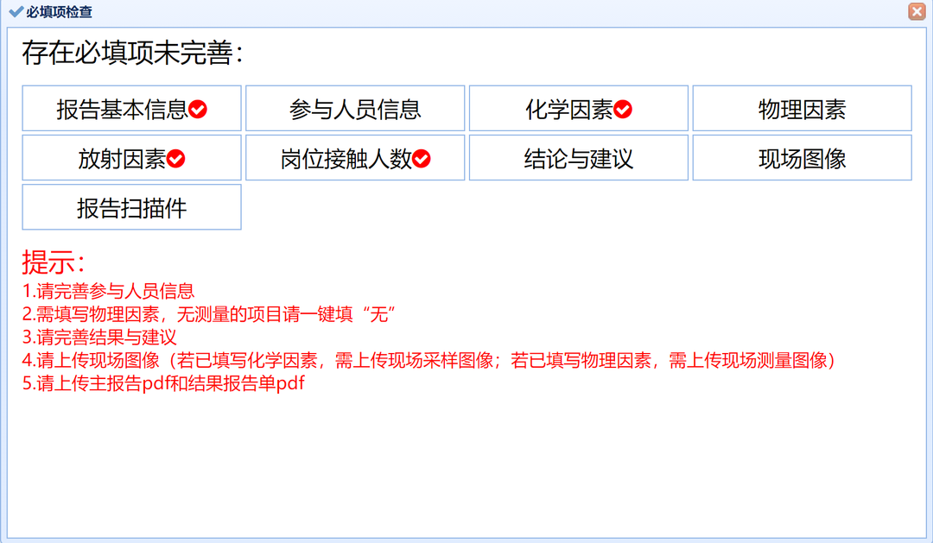
图 64 必填项检查
（3）放射卫生质量控制
对放射卫生技术服务机构的报告进行质量抽查、技术能力比对，对放射诊疗机构、非医疗放射工作单位质控, 满足广西疾控中心的质控要求，并出具对应的质控报表提供至表格报送单位。
（4）职业健康指标常规监测质控情况
参照重点职业病监测质量控制与评估方法。主要对职业健康指标常规监测数据进行质量控制，并根据实际情况填写职业健康指标常规监测数据审核情况汇总表。表格样式如表7所示：
表 7职业健康指标常规监测数据审核情况汇总表
地区 | 个案卡报告数 | 个案卡审核数 | 审核不通过数 | 现场复核数 | 复核不通过数
自治区级
地市级
...
合计
（5）职业病诊断机构质量控制
每年在固定时间填报机构的医疗机构执业许可证、相关部门设置文件；技术负责人、质量负责人、质量控制负责人、职业病诊断医师及相关专业人员名单及对应的专业技术职称证书；与诊断项目相适应且满足相应职业病诊断标准要求的工作场所、仪器设备清单、信息管理条件以及有关档案材料，表格样式如表8、表9、表10所示：

表 8表格样式
职业病诊断机构能力保持情况自查表
机构名称 |  |  |  | 网址
机构地址 |  |  |  | 邮编
法定代表人 |  | 职务/职称 |  | 电话
备案联系人 |  | 电话/传真 |  | 邮箱
备案诊断项目（按照《职业病分类和目录》，在相对应职业病类别后面的括号内打“√”，并明确具体病种名称） | 职业性尘肺病及其他呼吸系统疾病（ ）  病种名称：  职业性皮肤病 （ ）  病种名称：  职业性眼病 （ ）  病种名称：  职业性耳鼻喉口腔疾病 （ ）  病种名称：  职业性化学中毒 （ ）  病种名称：  物理因素所致职业病 （ ）  病种名称：  职业性放射性疾病 （ ）  病种名称：  职业性传染病 （ ）  病种名称：  职业性肿瘤 （ ）  病种名称：  十、其他职业病 （ ）  病种名称：
本机构保证上述资料真实、准确。

机构法定代表人（签章）： 机构（公章）：

年 月 日

表9 职业病诊断医师等相关技术人员情况表
姓名 | 性别 | 出生  年月 | 学历 | 职务/职称 | 所在科室 | 从事专业 | 工作年限 | 取得职业病诊断资格的类别 | 取得职业病诊断资格的日期 | 备注
填表说明：技术负责人、质量负责人及负责职业病信息报告的人员请在备注中注明。

表10 职业病诊断仪器和设备清单
序号 | 仪器、设备名称 | 型号 | 数量 | 用途 | 工作状态 | 购置日期 | 备注
（6）迟报漏报提醒模块
针对用人单位基本信息填报更新、用人单位反馈职业技术服务机构、检查机构数据未上传情况、职业健康体检数据填报、迟报漏报的单位进行质量控制，并进行预警。
17.管理人员手机端
支持在管理人员的手机端对机构备案进行审核和电子签字、接收提醒预警信息、查看报表。
18.门户网站管理模块
（1）幻灯横幅管理
用于管理门户网站的幻灯横幅。系统管理者可以新增、修改、删除幻灯横幅，更新的幻灯横幅需要经过审核，审核通过后方可正式使用。
- 新闻资讯管理
用于管理门户网站的新闻资讯。系统管理者可以修改、删除、新增新闻资讯，新增和修改的新闻资讯需要经过审核，审核通过后方可正式发布。
- 下载管理
用于管理门户网站的下载中心。系统管理者可以修改、删除、新增下载文件，新增和修改的下载文件需要经过审核，审核通过后方可在门户网站的下载中心下载。
- 通知公告管理
用于管理门户网站的通知公告。系统管理者可以修改、删除、新增通知公告，新增和修改的通知公告需要经过审核，审核通过后方可正式发布。
19.消息中心模块
（1）消息管理
①消息类别管理
用于管理消息类别。系统管理者可以新增、修改、删除消息类别，设置每个类别的消息的触发情况。
②消息模版管理
用于管理每个类别的消息模块。系统管理者可以编辑消息通知的模版内容。
③消息通知管理
用于管理每个类别的消息通知。系统管理者可以启用或者停用某个类别的消息通知
（2）消息通知
①已读消息
用于展示已读消息。系统管理者可以查看过往的已读的消息通知，也可以删除消息通知。
②未读消息
用于展示未读消息。系统管理者进入该模块并读取消息后，该消息变为“已读消息”，且不展示在未读消息模块。
▲（三）门户网站。
门户网站用于展示平台的通知公告、平台新闻、职业健康政策情况、相关业务向导以及各个机构基本信息等。门户网站建设依托自治区卫生健康委官方网站，开设职业健康管理的版块。用户经统一认证模块访问门户网站，使用浏览器或移动端访问广西职业健康信息综合管理平台获取信息和服务。
1.首页模块
（1）灯横幅板块
用于展示平台的宣传图片，由平台管理人员在管理子系统平台管理模块进行配置。
（2）通知公告板块
用于展示平台的通知公告，由平台管理人员在管理子系统平台管理模块进行编辑和发布。
（3）信息板块
分为多个子板块，其中包括职业卫生技术服务机构子板块、职业病鉴定机构子板块、职业病健康检查机构子板块、职业病诊断机构子板块、放射卫生技术服务机构子板块、放射诊疗机构子板块、非医疗放射工作单位子板块等。各个机构板块展示目前已在系统登记的各个机构的名称、地址、联系人、联系电话、业务范围等基本信息。从该版块点击对应版块即可跳转至对应的业务系统。包括用人单位应用、职业卫生技术服务机构应用、放射卫生技术服务机构应用、职业健康检查机构应用、职业病诊断机构应用、职业病鉴定机构应用、劳动者手机端应用、在线教育培训等服务功能。
2.业务办理版块
（1）职业健康检查机构备案申请
系统功能用于符合资质要求的机构医疗机构申请职业健康检查机构备案。并提供备案证明管理办法、资格说明等相关材料下载。系统将自动关联至服务子系统的职业健康检查机构应用系统模块。
（2）职业病诊断备案申请
系统功能用于符合资质要求的医疗卫生机构申请职业病诊断机构备案。并提供备案证明管理办法、资格说明等相关材料下载。系统将自动关联至服务子系统的职业健康检查机构应用系统模块。
3.新闻资讯模块
用于展示职业健康信息相关的新闻和资讯，由平台管理人员在管理子系统平台管理模块进行编辑和发布。根据不同的新闻资讯分类，新闻资讯展示在不同的板块中。
4.法律法规模块
用于展示公开的法律法规信息。由平台管理人员在管理子系统法律法规模块进行发布，所有用户可以下载或者在线查阅法律法规。
5.下载中心模块
用于展示可下载的文件，文件由平台管理人员在管理子平台上传和删除，上传后未被删除的文件可以被所有用户下载。
（四）支撑服务模块。
▲1.单点登录
国垂系统《职业健康技术服务机构信息填报系统》、《职业病及健康危害因素监测信息系统》、《职业病危害项目申报系统》、《卫生健康监督信息平台》、《放射工作人员个人剂量监测登记系统-网络版》、《全国放射卫生信息平台》、《广西职业病防治与职业健康管理平台》、《广西职业病康复管理平台》、《广西卫生监督执法管理平台》能在同一界面实现单点登录，用户可以在首次输入面向不同系统的多个用户名和口令后，仅需记忆使用智能门户的一个用户名和口令就可以在不同系统中自如的切换。对接所有费用包含在本项目范围内，不提供相应承诺函则视为未实质性响应采购文件。
▲2.统一用户管理
随着各个系统的快速建设及系统用户数量的增加，系统维护人员针对用户信息的管理工作负担也在不断增加，同时大量应用系统中用户身份信息重复录入，用户身份信息不一致，也存在安全隐患，而且重复录入用户身份信息工作量巨大。实现多个应用系统的用户管理统一，定义统一的用户管理逻辑，实现统一的用户访问授权模型的建立和维护，提供单一注册的安全解决方案。根据统一用户管理平台提供的功能及其信息内容，将终端用户的身份认证等级分为非注册用户（移动用户号码与其权限进行绑定）、注册用户（在绑定移动用户号码的基础上，通过提交身份证件号码、姓名等个人信息）和实名认证用户（提交身份证件或人脸识别等凭证的照片，并对其身份进行核定的用户），并赋予不同的数据访问权限和功能使用权限，以保证用户的隐私安全。所有的审核模块登录，都需实现实名认证。
▲3.统一权限管理
基于系统的权限管理：统一权限管理支持多系统的定义，为每个子系统配置各自的角色、权限、资源数据；每个系统可以分配一个管理员对自身系统的权限进行管理；用基于角色的授权机制，按照企业内部的组织结构划分角色，并为用户绑定角色。对于不同的角色分配不同的应用系统，以决定其是否可以访问还是不能访问某个系统。授权后，在单点登录页面中将只会显示其有权访问的系统。
基于系统资源的权限管理：资源管理用来定义每个子系统有权访问系统的菜单、数据等信息，提供添加、查询、修改等操作功能。当用户登录进入系统后，系统将定义好的资源权限存入系统缓存，当访问该资源地址的时候，子系统SSO组件会从权限缓存中确认是否有权。其中菜单级权限可以定义一棵无限级菜单树。该菜单树集成在门户系统中，主要属性包括：名称、显示效果、功能权限集合、访问资源等其相关属性。数据级权限：在业务应用相同的界面操作下经常会有一些敏感数据，对这些敏感数据只有权限的用户才能访问。针对存放在数据库中的敏感数据需提供数据级权限定义及其校验的功能，用以满足业务中的这种特殊需求。需实现行级权限，列级权限。行级权限是指具有不同操作权限的人员对相同表中同一字段对应的不同记录具有不同的权限。列级数据权限是指针对某表中的部分字段的权限定义，被授权的操作人员只能访问这部分字段，其它字段则被屏蔽，未被授权的操作人员能够访问所有字段对应的数据。
统一权限管理需实现：用于对平台进行管理，系统管理者可以建立平台组织机构，对不同身份用户开通不同的使用权限，对用户进行管理，对违规用户停用账户等。
（1）用户角色管理：用于管理平台用户角色。系统管理者可以新增、修改、删除用户角色。
（2）角色权限管理：用于管理平台各个角色的操作权限。系统管理者可以根据用户角色不同，给不同的角色设置不同的数据权限和操作权限。
▲4.统一授权管理
授权（Authorization）是决定已经通过认证的用户是否可以访问系统的功能，例如访问一处资源。授权部分提供资源接口以统一授权资源，提供了授权图形界面，用于对资源授权和回收权限。
（1）定制访问策略：为不同的角色定制不同的访问策略。访问策略包括可以访问的资源和访问控制规则。访问规则设置灵活，如：按时间段，按网段等。可根据不同的情况定制不同的策略，对各种不同情况进行访问控制。针对不同类型的用户提供了简单策略管理和高级策略管理两种模式，满足系统的易用性和灵活性。
（2）分级授权：统一内部应用门户可对用户进行分级管理，设定不同级别的系统管理员，本级的管理员只能管理本级的用户，并为用户分配权限，不能管理其他组的用户。超级管理员可以管理所有的用户。解除了总管理员的管理负担，明确管理职责，方便用户管理工具。为了达到分级管理的目的，对以下两个方面进行了分级，一是对角色的分级，二是对资源的分级。其中角色的分级：在组织机构的管理一般是分等级的，所以可以将组织机构分级，每一级分配一个或多个系统管理员，只负责本组织机构内的角色（或人员）的权限分配；资源的分级：在对资源的分级方面，根据业务系统的需求，需要支持将当前运行系统的管理人员把自己拥有的功能权限分配给下属，以及当前运行系统的管理人员把自己拥有的管理权限分配给下属。对资源的管理主要包括菜单级、数据级和页面级资源等，在进行分级权限管理时，本项目中只以菜单级资源进行分级管理。
统一权限管理实现对权限进行定义，包括：角色权限定义、部门权限定义、岗位权限定义，建立基于数据库角色的权限关系和基于组织机构数据权限关系。每个子系统根据用户的类别以及用户对平台资源所执行操作的不同划分成不同的等级，主要是维护权限角色和使用权限角色；部门级的权限角色是根据部门中用户的职权的不同以及用户使用部门中资源的不同划分成不同的等级。
▲5.统一身份认证
- 对接全民健康信息平台的统一身份认证，基于CA认证平台结合电子印章技术及其他安全认证手段提供统一的身份认证服务。
- 双因子结合的身份鉴别：提供基于用户口令和用户数字证书相结合的用户身份鉴别功能。当接收的用户口令和用户数字证书均正确时，才算认证通过，用户口令和用户数据证书有一个不正确或与相应的用户名不匹配，则认证不通过，这种增强的身份认证方式可以更好的防止口令被盗、冒充用户登录等情况。手机端登录的双因子认证需实现人脸识别认证。
- 可实现OCR证件识别，应用于手机APP端。
▲6.实现人脸识别
人脸识别的费用包含在项目中。
▲7.服务管理与开放平台
统一的应用管理提供第三方应用系统注册，统一应用管理组件中注册的应用、模块，可以上架到应用仓库，从而挂接到各系统，终端用户可以按需所取，从应用仓库中下载所需应用。
提供统一的API注册、发布、调用、监控管理，使支撑平台应用之间的调用更加便捷和安全。可支持子API类别自定义，支持父级别分类，并支持排序。创建与发布包括将各类方法发布到API代理，基本只需要选择对应的方法。API的具体调用信息和参考信息，都在原方法中。API只需要设置标识、版本、级别（调用频率控制）、状态（API生命周期）、授权类型。其中对于授权类型分为3种类型：
（1）无需授权：对于无需授权的API即完全开放访问，经过API代理时无需进行授权验证。调用者也不需要提供调用凭证（Token）
（2）用户授权：表示API读取的是用户资源，需要对应的用户经过OAuth认证授权后获得的用户凭证才可进行调用，并且只返回对应的用户的数据。
（3）客户端授权：表示API直接接受应用系统的订阅，无需经过用户授权。在Oauth过客户端授权模式产生的Token即可进行调用。
仓库：在开发者平台中，公开的展示所有发布的API信息。包括API的类别、API基本信息、API参数信息、API返回值字段信息。
日志审计：调用日志在API GetWay处理调用请求时产生。每次调用都必须记录一次调用日志。包括调用哪个API、调用者身份、调用参数、调用结果、调用返回值、调用耗时等。这些信息用于最后的统计。在调用过程中如果发生了不可知的错误，需要进行异常捕获。捕获的信息需要记录到异常日志表中。基于API调用的日志数据，即可完成多维度的统计，其中包括API调用次数的统计、响应时间的统计、最后使用API时间的统计、API调用者的统计、API错误调用次数的统计。
▲8.手机端应用集成
实现用人单位手机端应用、劳动者手机端应用、管理人员（卫健委）手机端应用、监督所移动执法应用、检测报告移动端采集等应用在手机移动端集成，分别可在手机APP、微信小程序、支付宝小程序、html5等进行应用。其中检测报告移动端采集使用对象为放射卫生技术服务机构。支持放射卫生技术服务机构在手机填报检测报告，并能够直接采集检测人员的GPS信息、各测量参数产生时间信息等；监督所移动执法应用主要进行卫生监督所对用人单位、职业卫生技术服务机构、职业健康检查机构、职业病诊断机构、放射卫生技术服务机构、放射诊疗机构的现场执法工作，APP可设置离线工作状态，可在无网络支持的情况下进行监督信息采集。
▲9.数据接口
根据国家和自治区有关标准，开发与编制信息数据接口程序及接口标准文档，并负责实现与相关信息系统的数据对接。其中包括：用人单位数据接口、职业卫生技术服务机构数据接口、职业病健康检查机构数据接口、职业病诊断机构数据接口、职业病鉴定机构数据接口、放射卫生数据接口等。
（1）业务数据对接
①全民健康信息管理平台接口管理。
需对接全民健康信息平台，对接全民健康平台的数据中台和业务中台，实现职业健康数据、业务数据等互联互通，并通过职业健康信息平台与自治区其他横向厅委办局相关业务系统实现数据共享对接。
通过数据交换接口与全民健康信息平台对接，实现从全民健康信息平台调用用户认证与权限信息、服务对象基本信息、医疗卫生人员和专家基本信息、医疗机构基本信息、劳动者电子病历、诊断拍片、统一身份认证、人脸识别等功能、服务。实现将系统获取的如职业健康检查、劳动者职业病史等结构化数据实时推送至主平台；如有非结构化数据，则提供数据接口供主平台随时调用。
②国垂平台接口管理
预留与国家平台对接的接口，应提供数据采集和信息上报服务，例如职业病诊断和鉴定信息上报、职业病危害项目申报信息采集等。
对接国垂系统包括：《职业健康技术服务机构信息填报系统》、《职业病及健康危害因素监测信息系统》、《职业病危害项目申报系统》、《卫生健康监督信息平台》、《放射工作人员个人剂量监测登记系统-网络版》、《卫生部外照射个人监测管理子系统脱机版》、《全国放射卫生信息平台》等。
可调用国垂系统的业务接口，如关联国垂系统《职业健康技术服务机构信息填报系统》，查重劳动者在全国的申请职业病诊断情况；关联国垂系统《职业健康技术服务机构信息填报系统》，查询全国专家库、技术人员名单；关联《卫生健康监督信息平台》获取用人单位的底档数据等。
③应用系统接口管理，配套服务管理与开放平台使用
用人单位数据接口。
职业卫生技术服务机构数据接口。
职业健康检查机构应用系统数据接口管理。
用于管理各个职业健康检查机构数据接口。系统管理者可以启用或者停用各个职业健康检查机构的数据接口，数据接口启用后，职业健康检查机构应用系统才能接收到其他应用系统传送的数据，以及上报信息到其他应用系统。
职业病诊断机构数据接口。
职业病鉴定机构数据接口。
放射卫生数据接口。
在线教育培训系统数据接口。
用于管理各个在线教育培训系统数据接口。系统管理者可以启用或者停用各个在线教育培训系统的数据接口，数据接口启用后，在线教育培训系统才能接收到其他应用系统传送的数据，以及上报信息到其他应用系统。
④广西业务平台对接
广西职业病防治与职业健康管理平台对接。用于管理从广西职业病防治与职业健康管理平台抓取劳动者的体检数据，实现一次填报系统共用数据。
广西卫生监督管理平台系统对接。用于管理广西卫生监督管理平台系统数据接口，实现一次填报的问题，一次填报数据共享涉及底档信息的建立、日常监督检查记录、国家及广西双随机监督抽检任务、现场文书制作（移动执法功能）等等，并向该平台推送监督对象等。
广西职业病康复管理平台对接。根据《全国公共卫生信息化建设标准与规范》对于职业病及危害因素监测的要求，对接广西职业病康复管理平台获取并监测的职业病患者康复情况（例如尘肺病患者的康复情况、放射病患者康复情况等），并支持数据自动抓取等。
对接医疗机构的HIS系统，获取放射诊疗结果、检验检查结果。
⑤广西地理信息公共服务平台系统对接
用于管理广西地理信息公共服务平台系统数据接口。该接口启用后，“职业病防治电子地图”“人员、机构信息等信息采集模块”等涉及地理空间信息获取的模块才能正常使用。通过与该模块对接，能够获取数据采集发生的地点、经纬度等信息，也能够基于“广西地理信息公共服务平台”提供的空间定位和地图的底图进行各类型数据展示，有助于构建职业病防治“一张图”。
⑥对接大数据局一体化平台。
（2）数据接口性能要求
①在线监控数据接口
用于管理在线监控数据接口。系统管理者可以启用和停用接入本平台的在线监控数据接口，启用后，在线监控方能将数据传入平台中。提供统一的数据交换接口，具备数据导入、导出功能，实现与用人单位、职业技术服务机构、职业诊断机构、医疗机构HIS、EMR、数据总线等信息系统进行无缝连接。
接口方式:基于DB\FTP\HL7\DICOM\WEBSERVICE 等协议的数据采集。具有对电子病历、检验检查报告等纸质扫描文件采集。
采集任务调度方式:定时调度、主动扫描、被动监听。采集任务动态分配。动态负载均衡。
数据质量管理:采集数据全生命周期管理。从采集、预处理、存储、归档的全流程元数据管理。
提供对数据上传质量和上传稳定性的数据质量评估。
三层采集架构:控制流和数据流分离。确保采集节点的动态冗余机制。保障采集节点的高可靠性、高可用性。
采集监控能力:具备对采集任务运行情况进行全程监控。具备对采集异常进行报警。具备对采集任务的运行情况进行统计分析。
数据共享、交换扩展能力:平台标准化数据管理。标准数据交换规则提供第三方平台数据交换服务。
数据采集结构动态扩展，具有除广西壮族自治区职业健康信息综合管理平台外其他平台应用所需数据采集能力。
开发与编制信息数据接口程序及接口标准文档、对接第三方的接口费用、第三方对接系统的费用包含在本项目范围内，不提供相应承诺函则视为未实质性响应采购文件。
所开发接口具备行业通用性，并免费开放提供给有需求接入的机构使用，相关接口开发费用包含在项目报价中，不另外增加费用。
供应商需指派不少于1名技术人员，在建设期和质保期内，接受采购人统一管理，根据实际工作需要，协助采购人、组建专家团队共同制定、完善《广西壮族自治区职业健康信息综合管理平台数据接口标准》和有关规范等文档。专家费用包含在项目报价中，不另外增加费用。
▲10.数据库访问、备份、审计
（1）可实现对关键的管理数据（如用户数据、ldap数据等）定时自动进行压缩备份。
（2）审计分析与实时侵害检测：提供数据库审计功能，审计类别包括：系统级审计、语句级审计、对象级审计。审计记录存放在数据库外的专门审计文件中，保证审计数据的独立性。审计文件可以脱离数据库系统保存和复制，借助专用工具进行阅读、检索以及合并等维护操作。
提供审计分析功能，通过审计分析工具Analyzer实现对审计记录的分析。用户能够根据所制定的分析规则，对审计记录进行分析，判断系统中是否存在对系统安全构成威胁的活动。
提供实时侵害检测功能，用于实时分析当前用户的操作，并查找与该操作相匹配的审计分析规则。根据规则判断用户行为是否是侵害行为，以及确定侵害等级，并根据侵害等级采取相应的响应措施。响应措施包括：实时报警生成、违例进程终止、服务取消和账号锁定或失效。
▲11.诊断、鉴定线上流程节点管理
实现诊断、鉴定线上流程标准文档工作，并且工作流程管理具备流程自定义功能，涵盖流程提交申请、申请受理、全国查重、初审反馈（需核验劳动者身份）、驳回、材料补充、诊断受理、缴费情况、书面通知用人单位、诊断、出具职业病诊断证明书等全周期管理，具备流程和表单模板的设置，可灵活增加或删减流程节点，具备对各类审批的分类查询。实现诊断、鉴定线上流程标准文档工作、以及专家制定标准流程的费用包含在本项目范围内，不提供相应承诺函则视为未实质性响应采购文件。
▲12.分布式应用架构
所有组件可水平扩展，无单点故障，各组件均有故障自愈功能，存储可实现EC纠删码、多副本方式冗余。
13.报表管理功能
具备用户自定义各类报告及业务流中的表单功能，具有图形化设计工具功能，可通过所见即所得的方式自定义设计表单，实现包括可视化报表编辑、多种形式的报表类型展示、报表数据的动态生成、查询参数自定义等功能。表单可实现xml格式存储，可实现表单模板和表单数据的分离。
▲14.操作审计、日志管理
（1）提供审计功能，包括操作审计、日志管理。能够将审计日志按照天，月，年等相关策略进行归档或删除，实现关键字检索，时间区间检索，聚合检索审计日志。
操作审计包括：记录用户的系统操作行为（如注册、登录、录入、查询、导出等），其中包括：
①平台管理人员操作日志：用于查看平台管理人员在本平台使用操作情况，包括新增、删除、修改、查询等操作记录。
②建设项目评审专家操作日志：用于查看建设项目评审专家在本平台使用操作情况，包括专家审核、评审记录等。
③监督人员操作日志：用于查看监督人员在本平台使用操作情况，包括新增、删除、修改、查询等操作记录。
（2）基于API调用的日志数据：调用日志在API GetWay处理调用请求时产生。每次调用都必须记录一次调用日志。包括调用哪个API、调用者身份、调用参数、调用结果、调用返回值、调用耗时等。在调用过程中如果发生了不可知的错误，需要进行异常捕获。捕获的信息需要记录到异常日志表中接口的交互情况。统计API调用的日志数据，需完成多维度的统计，其中包括API调用次数的统计、响应时间的统计、最后使用API时间的统计、API调用者的统计、API错误调用次数的统计。
▲15.服务资源监控告预警管理
提供监控告警功能，实现健康状态监测、容器服务监测，并且针对容器、宿主机、集群控制器等组件，实现多维度的告警策略，应提供自动监控报警（如短信、微信等），故障时能快速定位、排查、解决问题。
▲16.短信、微信、邮箱提醒功能
运维期间提供短信服务，实现对职业健康业务各个环节相关人员的信息提示，将职业病诊断申请、职业病鉴定申请、异常数据、预警提示、年度更新、诊断结果、鉴定结果、审核结果等及时通知相关人员，如企业各类风险的预警通过短信、微信等方式及时通知企业负责人处置等。接收短信的对象主要包括劳动者、用人单位、诊断医师、管理者等。提供规则设定、发送工具、查询统计功能。短信所有费用包含在本项目范围内，不提供相应承诺函则视为未实质性响应采购文件。
▲17.消息接收发送功能
提供消息接收服务和消息推送服务。消息推送服务实现服务器端向用户端信息推送。
（1）新闻类消息推送:该功能由平台管理人员进行人工筛选，通过平台功能填写后发布。本功能可以通过平台授权给地方，对本地区用户推送和发布新闻类信息，新闻类信息对全体用户推送。
（2）业务类消息推送:该功能由业务系统在业务经办过程的节点环节发起，通过移动平台对终端用户发送通知。业务类消息由业务系统进行鉴权校验。如用人单位手机端、劳动者手机端可以接收提醒信息。劳动者端可推送诊断申请信息等。
（4）系统消息推送:该功能由平台发起，推送活动信息、推介信息和版本变更信息。系统消息对全体用户推送。
（5）政策消息推送:该功能由平台授权的地方机构，对本地区推送政策消息。政策消息仅对本地区范围用户推送。
（6）消息模板管理:该功能可对要推送的消息内容进行模板化管理，在系统中可方便快捷的重复调用。
（7）消息推送任务管理:对于要发送的消息内容，可通过该功能创建推送计划（包括推送对象、消息类型、消息内容、推送时间等），由上级管理人员审核通过后，系统将自动按推送时间、推送对象推送相应的消息。
（8）消息统计:该功能通过对已推送的各类消息的历史记录收集整理，统计结果以图表的方式进行数据呈现，支持进行可视化展示。该功能对平台发出的消息时间、状态、发送者、接收对象等信息进行记录，便于系统的维护。
▲18.劳动者病史浏览功能
权限管理：系统维护人员对职业病病历、电子病历浏览使用者的身份进行控制和管理，对其权限进行控制和管理。
验证登录：通过多种手段识别唯一居民身份，从而得到提供服务的授权。注重系统登录安全性，防止泄露居民隐私。
病历信息查询：得到授权的医疗机构或医疗工作人员根据患者统一身份识别查询职业病病历信息，作为医疗服务工作参考信息。
日志管理：系统记录病历查询的日志，以及用户登录、调阅的时间、过程以及调阅计算机的IP和MAC地址等信息，以备统计和追溯。
▲（五）系统管理。
具备包括基础资源配置管理、行政区划代码管理、专家库管理、机构管理、组织机构管理、用人单位管理、用户权限的设置、密码修改、初始化、系统选项设置等功能。具备多层权限的权限管理，可分为系统、功能模块、业务表单、字段级的权限划分和控制。
▲（六）职业病风险预警。
职业病风险预警模块的目标是实现职业健康风险监控预警的信息管理根据采集到数据分析结果，及时预警职业病多发单位情况，推进职业病治理。具备用人单位基本信息、职业病危害作业信息、职业病危害因素监测信息、职业健康检查信息、职业病发病信息、职业病危害事故信息、职业健康监督执法信息等数据预警功能。实现对区域单位时间内、用人单位体检指标数据连续异常超过设定阈值进行预警，做到对用人单位职业健康检查率、检查规范率、疑似职业病、确诊职业病、职业禁忌证等情况做到全面掌握，实现对职业病人增加情况进行智能预警。对区域单位时间内、用人单位职业病人申报数据连续增加超过设定阈值进行预警。实现对危害因素监测超标情况进行智能预警。对区域单位时间内、用人单位作业场所职业危害因素监测指标数据连续异常超过设定阈值进行预警。需实现对各类监督管理工作进行智能预警。通过数据交换信息，提醒卫生监督机构对需要申报的相关用人单位进行督促申报。
1.放射卫生风险预警模块
需实现对个人剂量检测报告、场所检测报告、设备检测报告中超过阈值的数值进行预警，阈值可由自治区级疾控中心进行自由设置。需实现对区域单位时间内、用人单位体检指标数据连续异常超过设定阈值进行预警，做到对用人单位职业健康检查率、检查规范率、疑似职业病、确诊职业病、职业禁忌证等情况做到全面掌握。需实现对职业病人增加情况进行智能预警。对区域单位时间内、用人单位职业病人申报数据连续增加超过设定阈值进行预警。需实现对危害因素监测超标情况进行智能预警。对区域单位时间内、用人单位作业场所职业危害因素监测指标数据连续异常超过设定阈值进行预警。
2.职防院预警
按照《职业健康监护技术规范》（GBZ 188-2014）和《用人单位职业病危害风险分级方法》的标准进行预警，预警的项目和阈值可由自治区职防院进行设定，预警方向主要包括：
（1）对于检测中出现的异常偏高数据值进行预警，阈值由职防院设置；
（2）对体检中出现的聚集性显著异常进行预警，阈值由职防院设置；
（3）结合与去年同期比较结果，对上一年度职业病发病超过100例且本年度职业病发病病例数与上一年度相比变化超过10%，或上一年度小于100例且变化超过20%的情况进行预警；
（4）对出现实际接尘工龄不足5年的职业性尘肺病病例的情况进行预警。
3.自治区卫生监督所预警内容
根据职业技术服务机构检查超标点的往年数据比对今年数据，对存在异常的数据进行预警（例如异常增加或异常降低）。对用人单位在岗期间体检人数与往年比对，波动超25%即进行预警，波动的阈值可由属地的卫生监督所进行自由设定。需实现对各类监督管理工作进行智能预警。通过数据交换信息，提醒卫生监督机构对需要申报的相关用人单位进行督促申报。
4.重点职业病监测预警
根据重点职业病监测相关数据统计起止时间，明确职业健康检查个案数据上报的三个时间节点：体检报告出具日期在6月16日至9月15日间、9月16日至11月15日间、11月16日至下一年的6月15日的数据，应分别在9月30日前和11月30日前、下一年的6月30日前录入、上传或交换至国家职业病监测信息系统，并完成自治区级数据审核，逾期数据将不纳入统计。系统依据以上时间节点设置录入数据提醒，特别是数据审核提醒，提示区、县、市及时审核和修改审核不通过数据。
▲（七）法律法规模块。
用于对现存的法律法规进行维护，可以新增新出台的法律法规，删除已废弃的法律法规、变更法律法规内容等。
1.法律法规录入
（1）法律法规上传
用于上传法律法规文件。管理部门可以填写法律法规基本信息、上传法律法规文件并将法律法规文件提交审核。
（2）法律法规变更
用于管理法律法规变更。管理部门可以变更已通过审核的法律法规，并将变更信息提交审核。
（3）法律法规审核
用于审核法律法规。管理部门可以对新上传的或者变更的法律法规进行审核，审核通过的法律法规可以用于发布；审核未通过的法律法规不可以发布，并将驳回信息反馈给申请人。
2.法律法规发布
（1）法律法规发布到用人单位和机构
用于把法律法规发布到用人单位和机构。管理部门可以选择未发布给用人单位和机构的法律法规发布到指定的用人单位和机构。发布后，用人单位和机构用户可以在应用系统的法律法规模块在线预览或下载法律法规文件。
（2）法律法规发布到门户网站
用于把法律法规发布到门户网站。管理部门可以对未发布到门户网站的法律法规进行发布，发布后，平台的所有用户可以在门户网站在线查看或者下载法律法规文件。
▲（八）科研管理模块。
用于对科研进行管理，由各级职业卫生相关部门针对职业健康业务领域的科研项目的管理，通过系统对课题研究管理、技术研究管理、装备防护设施研究管理、行业标准制定、法律法规制定等内容进行综合管理，主要由上级主管部门负责审核下一级单位。
1.课题研究管理
（1）制定课题研究计划
用于申报课题研究。各级申报单位可以填写课题研究计划书，填写课题研究主题和课题研究大纲、流程，并将计划提交审核。
（2）课题研究计划申报审核
用于审核课题研究计划，各级职业卫生部门根据单位内部的课题研究需求，向上一级主管部门，提交审核的课题研究计划进行审核，通过上一级主管先审核的课题研究计划可以正式执行；未通过审核的课题研究计划退回给原申请人。
（3）课题研究情况
用于管理课题研究情况。课题研究计划审核通过后，各级申报单位可以上传和发布课题研究情况。
（4）课题研究成果
用于管理课题研究成果。课题研究结束后，课题研究申请人可以上传和发布课题研究成果，其他系统用户和机构可以查看课题研究成果。
2.技术研究管理
（1）制定技术研究计划
用于申报技术研究计划。各级申报单位可以填写技术研究计划书，填写制定技术研究主题和制定技术研究大纲、流程，并将计划提交审核。
（2）技术研究计划申报审核
用于审核课题研究计划，主管部门可以对提交审核的技术研究计划进行审核，通过审核的技术研究计划可以正式执行；未通过审核的技术研究计划退回给申请人。
（3）技术研究情况
用于管理技术研究情况。技术研究计划审核通过后，各级申报单位可以上传和发布技术研究情况。
（4）技术研究成果
用于管理技术研究成果。技术研究结束后上传和发布技术研究成果。
3.装备防护设施研究管理
（1）制定装备防护设施研究计划
用于申报装备防护设施研究。各级申报单位可以填写装备防护设施研究计划书，填写装备防护设施研究内容和装备防护设施研究大纲、流程，并将计划提交审核。
（2）装备防护设施研究计划申报审核
用于审核装备防护设施研究计划，卫生行政管理部门可以对提交审核的装备防护设施研究计划进行审核，通过审核的装备防护设施研究计划可以正式执行；未通过审核的装备防护设施研究计划退回给申请人。
（3）装备防护设施研究情况
用于管理装备防护设施研究情况。装备防护设施研究计划审核通过后可以上传和发布装备防护设施研究情况。
（4）装备防护设施研究成果
用于管理装备防护设施研究成果。装备防护设施研究结束后可以上传和发布装备防护设施研究成果。
4.行业标准制定研究管理
（1）制定行业标准制定研究计划
用于申报行业标准制定研究。各级申报单位可以填写行业标准制定研究计划书，填写行业标准制定研究内容和行业标准制定研究大纲、流程，并将计划提交审核。
（2）行业标准制定研究计划申报审核
用于审核行业标准制定研究计划，卫生行政管理部门可以对提交审核的行业标准制定研究计划进行审核，通过审核的行业标准制定研究计划可以正式执行；未通过审核的行业标准制定研究计划退回给申请人。
（3）行业标准制定研究情况
用于管理行业标准制定研究情况。行业标准制定研究计划审核通过后可以上传和发布行业标准制定研究情况。
（4）行业标准制定研究研究成果
用于管理行业标准制定研究成果。行业标准制定研究结束后可以上传和发布行业标准制定研究成果。
5.法律法规制定研究管理
（1）制定法律法规制定研究计划
用于申报法律法规制定研究。各级申报单位可以填写法律法规制定研究计划书，填写法律法规制定研究内容和法律法规制定研究大纲、流程，并将计划提交审核。
（2）法律法规制定研究计划申报审核
用于审核法律法规制定研究计划，各级申报单位可以对提交审核的法律法规制定研究计划进行审核，通过审核的法律法规制定研究计划可以正式执行，未通过审核的法律法规制定研究计划退回给申请人。
（3）法律法规制定研究情况
用于管理法律法规制定研究情况。法律法规制定研究计划审核通过后可以上传和发布法律法规制定研究情况。
（4）法律法规制定研究成果
用于管理法律法规制定研究成果。法律法规制定研究结束后可以上传和发布法律法规制定研究成果。
▲（九）交流管理模块
用于管理平台人员之间的交流。管理人员可以制定交流计划，填写交流主题，其他系统用户和机构可以就交流内容发表意见，系统记录交流内容，交流结束后填写交流成果。
1.交流计划管理
（1）交流计划申报
用于申报交流计划。管理人员可以填写交流计划申请书，填写交流主题和交流大纲、流程，并将计划提交审核。
（2）交流计划审核
用于审核交流计划。管理人员可以审核交流计划，审核通过的交流计划可以用于在系统内进行交流，审核未通过的交流计划后需填写驳回原因并退回给计划申请人。
2.交流管理
（1）交流板
用于执行系统内部交流，管理人员可以就通过审核的交流计划的交流主题进行讨论，可以发帖交流，也可以回复、评论别人的发表的内容。
（2）交流成果展示
用于展示交流成果。交流结束后，交流申请人根据交流内容，编写交流成果，并发布。发布后，所有用户可以查阅交流成果。
▲（十）大数据决策支持。
大数据分析平台需实现对用人单位的实时监测和预警、重大危险因素进行实时监控预警。为领导者提供智能的辅助决策。根据从用人单位应用系统、劳动者手机端应用、职业健康检查机构应用系统、职业病诊断机构应用系统、职业病鉴定机构应用系统、职业卫生技术服务机构应用系统、放射卫生机构应用系统和在线教育培训系统等部署在电子政务外网互联网区，采集用人单位、劳动者、相关机构数据并汇聚到的职业健康数据进行大数据分析，对决策提供支持；可用于职业病人数预测、职业病情况预测、对发病率高的职业病危害因素项目加强治理等。可提供业务报表和信息档案的生成能力。通过大数据获取的数据以及统计分析结果可根据事先预设好的表格生成业务报表和信息档案，并支持数据查询和统计功能。同时还提供以下功能：
1.职业病防治电子地图
监管部门需实现能够了解辖区内各单位的用人单位情况以及具体的地理位置分布情况。系统根据不同维度（机构类型、申报类型、行业类型、风险等级等）对数据进行分析统计。系统需从宏观到微观，层层展开区域内职业防治整体情况。可从区域情况、危害因素情况、健康检查情况、在线检测数据情况等不同视角切换，全局掌握辖区内职业卫生工作开展情况。系统需可逐步展开查看各类业务详细数据，可深入查看企业单位分布、体检情况、检测情况、人员情况、档案管理情况、组织管理情况、培训情况等。做到智能监管，高效执法。针对职业健康业务领域的所有参与角色，进行多图层全局宏观数据展示与分析。需实现对职业卫生技术服务机构信用等级分布、监督执法机构分布、职业卫生技术支撑机构分布、用人单位分类分级分布等情况做到全面掌握。
2.职业危害因素分布分析
可针对区域内所有用人单位涉及的危害因素种类，进行综合统计分析。需按危害因素种类、地区、行业分类、单位规模等维度进行精细化分析。并可结合在线检测实时数据，横向对比，智能评估区域内重点危害情况。
3.职业病分布分析
系统可对区域内所有职业病类型进行综合统计分析，分析辖区内疑似职业病、确诊职业病的数量与种类情况。需从区域的角度查看不同辖区内的劳动者健康情况，评估区域职业卫生监管工作开展情况。需从职业健康检查机构的角度，查看职业病检出情况。可进一步细化至企业进行横向对比，根据企业规模、行业、涉害人数等维度，评估企业职业病防治工作开展情况，做到监管有的放矢，智能可靠。
4.职业病情况预测
（1）职业病人数预测
根据每年的职业病人数增长率，预测未来几年，各类职业病人数的大致数量、职业病患病人数的大致数量，以及职业病发病率等。平台通过对职业病人数预测，可以对发病率高的职业病危害因素项目加强治理提供决策支持。预测结果支持使用图形、数据表等进行可视化展示。
（2）职业病诊断机构诊断、鉴定情况预测
根据在岗的职业病诊断医师、鉴定专家、各机构每年的诊断、鉴定情况，预测未来几年全区职业病诊断、鉴定的人数、诊断确诊人数、鉴定确诊人数等信息。平台通过对职业病诊断机构诊断情况预测，可以对职业病管理等提供决策支持。预测结果支持使用图形、数据表等进行可视化展示。
（3）职业健康检查情况展示
职业健康体检个案检查数量、完成率、上报率；职业健康检查机构数量及分布情况；用工单位数量及分布；职业病和疑似职业病的患者数量、地区分布、行业分布、岗位分布；职业病危害因素（粉尘/化学因素/物理因素）用人单位数、超标率、地区分布、行业分布、岗位分布、浓度分布。
5.放射卫生当前情况展示
放射工作人员个人剂量监测率、职业健康检查率、放射诊疗设备质量控制合格率、放射工作场所放射防护合格率、基本台账（各辖区机构数、放射工作人员数等）
6.人员情况预测
（1）劳动者情况预测
根据现在岗的劳动者数量以及年度劳动者增长数量，预测未来几年的劳动者情况。平台通过对劳动者情况预测，可以对加强职业病管理、加强培训教育管理等提供决策支持。预测结果支持使用图形、数据表等进行可视化展示。
（2）职业卫生专业技术人员情况预测
根据现在岗的职业卫生专业技术人员以及年度职业卫生专业技术人员增长数量等，预测未来几年的职业卫生专业技术人员情况。平台通过对职业卫生专业技术人员情况预测，可以对加强培训教育管理等提供决策支持。预测结果支持使用图形、数据表等进行可视化展示。
（3）放射卫生技术人员情况预测
根据现在岗的放射卫生专业技术人员以及年度放射卫生专业技术人员增长数量等，预测未来几年的放射卫生专业技术人员情况。平台通过对放射卫生专业技术人员情况预测，可以对加强培训教育管理等提供决策支持。预测结果支持使用图形、数据表等进行可视化展示。
（4）职业病诊断医师情况预测
（十一）统计分析。
实现按照多种分类业务指标分类方法（时间、地域、人群特征、业务特征等不同维度）进行综合查询，以满足不同需要，具有特征维度细分，如按时间查询，根据统计数据的特点，又分为按年度查询、按季度查询、按月度查询等功能。
能自动生成多种格式的统计报表、图形，并能查询、打印和导出报表数据。具有报表格式自定义。
查询与统计的结果信息可通过浏览器页面、计算机窗体、打印机输出、Excel 报表、图形表现、仪表盘或标准化的XML 格式输出。
▲（十二）政务信息共享开放。
实现信息共享再广西壮族自治区数据共享交换平台（以下简称自治区共享平台）。数据共享对接内容：
本项目需要通过自治区共享交换平台实现以下数据的接入，如表11所示：
表 11数据需求清单
序号 | 数据需求 | 数据来源
1 | 广西核与辐射监管系统数据 | 自治区生态环境厅
2 | 统一社会信用代码 | 自治区市场监督管理局
3 | 人口库 | 自治区公安厅
4 | 医保数据 | 自治区医保局
5 | 地形及空间数据 | 广西地理信息公共服务平台
6 | 卫生执法数据 | 自治区市场监督管理局
7 | 职业病危害事故 | 自治区应急管理厅
8 | 职业卫生技术服务机构申请资质 | 广西数字政务一体化平台
9 | 放射卫生技术服务机构申请资质 | 广西数字政务一体化平台
10 | 放射诊疗机构申请资质 | 广西数字政务一体化平台
11 | 广西投资项目在线审批监管平台数据 | 自治区发展改革委
本项目建设的数据库中可提供的有条件共享的数据库内容如表12所示：
表 12 数据共享清单
序号 | 名称 |  | 开放属性 | 提供方 | 更新周期
1 | 用人单位/劳动者基础数据库 | 用人单位职业健康业务数据库 | 有条件共享 | 政务数据共享交换平台 | 不定时
2 |  | 用人单位职业病危害因素检测数据库 | 有条件共享 | 政务数据共享交换平台 | 不定时
3 |  | 用人单位职业病危害种类及接触人数、职业健康监护 | 有条件共享 | 政务数据共享交换平台 | 不定时
4 |  | 用人单位职业健康危害现状信息表 | 有条件共享 | 政务数据共享交换平台 | 不定时
5 |  | 工作场所职业病危害因素监测信息表 | 有条件共享 | 政务数据共享交换平台 | 不定时
6 |  | 企业放射性危害因素监测信息表 | 有条件共享 | 政务数据共享交换平台 | 不定时
7 |  | 用人单位基本检查信息 | 有条件共享 | 政务数据共享交换平台 | 每半年
8 | 职业卫生监督数据库 | 职业病危害识别信息表 | 有条件共享 | 政务数据共享交换平台 | 每半年
9 |  | 职业病危害识别信息表 | 有条件共享 | 政务数据共享交换平台 | 每半年
10 |  | 用人单位监督信息表 | 有条件共享 | 政务数据共享交换平台 | 每半年
11 |  | 用人单位监督案件查处信息 | 有条件共享 | 政务数据共享交换平台 | 每半年
12 |  | 职业卫生技术服务机构信息 | 有条件共享 | 政务数据共享交换平台 | 每半年
13 |  | 职业卫生技术服务机构监督检查信息 | 有条件共享 | 政务数据共享交换平台 | 每半年
14 |  | 职业健康检查、职业病诊断和放射卫生技术服务机构被监督单位信息 | 有条件共享 | 政务数据共享交换平台 | 每半年
15 |  | 职业健康检查、职业病诊断和放射卫生技术服务机构监督检查信息 | 有条件共享 | 政务数据共享交换平台 | 每半年
16 |  | 用人单位监督统计表 | 有条件共享 | 政务数据共享交换平台 | 每半年
17 |  | 放射诊疗被监督单位数据库 | 有条件共享 | 政务数据共享交换平台 | 每半年
18 |  | 放射诊疗监督案件查处数据库 | 有条件共享 | 政务数据共享交换平台 | 每半年
19 |  | 放射诊疗监督案件违法事实数据表 | 有条件共享 | 政务数据共享交换平台 | 每半年
20 |  | 放射诊疗监督案件结案数据表 | 有条件共享 | 政务数据共享交换平台 | 每半年
21 | 职业健康检查机构基础数据库 | 职业健康检查机构质量考核信息 | 有条件共享 | 政务数据共享交换平台 | 不定时
22 |  | 职业卫生技术服务机构基本信息库 | 有条件共享 | 政务数据共享交换平台 | 不定时
23 | 职业卫生技术服务机构基础数据库 | 职业卫生技术服务信息报送信息表 | 有条件共享 | 政务数据共享交换平台 | 不定时
24 |  | 放射诊疗机构基本信息库 | 有条件共享 | 政务数据共享交换平台 | 不定时
25 | 放射卫生技术服务机构基础数据库 | 放射诊疗机构放射工作人员信息库 | 有条件共享 | 政务数据共享交换平台 | 不定时
26 |  | 职业病防治技术培训基础信息库 | 有条件共享 | 政务数据共享交换平台 | 不定时
27 | 职业健康教育培训机构基础数据库 | 职业病防治技术培训基础信息库 | 有条件共享 | 政务数据共享交换平台 | 不定时
（十三）服务质量监管。
实现劳动者、用人单位对提供服务质量的反馈和评估，包括：职业卫生技术服务机构服务满意分析、职业健康检查机构服务满意分析、职业病诊断机构服务满意分析、职业健康检查机构服务满意分析、放射诊疗机构（医院）、 系统运行情况评价分析等。
▲（十四）密码建设。
根据初步设计中的职业健康信息综合管理平台密码应用方案，完成项目的密码应用建设，并且通过密码测评，达到75分以上。
五、项目技术指标要求
（一）技术要求。
响应供应商应充分理解本项目建设目标与建设内容，并在此基础上开展技术方案设计，明确系统的总体架构，制定合理的技术路线，完成功能模块设计，并据此进行系统模块研发等。
1.响应供应商要开展系统源代码版本管理，确保代码清晰，代码成果物与文档成果物保持版本和内容的一致。
2.响应供应商应保证针对采购人所提供的项目成果具备兼容性，后续实施过程中因兼容性导致的问题响应供应商应给予解决。
3.响应供应商需严格遵守技术类标准规范、数据类标准规范和业务类标准规范开展项目建设，确保建设成果准确、完整。
4.系统应具备分布式架构部署的能力，可以支持横向扩展。
5.响应供应商须保证提供的系统/产品（设备）具备独立部署、运行的条件和能力，且能满足自治区大数据发展局的云资源部署和管理规定。
（二）系统功能要求。
1.系统前台界面简洁、交互友好，易用性强，易于操作。
2.系统需具备完善后台管理功能应，系统管理员可在后台管理系统中各项功能配置，后台管理还具有对系统当中的各项数据进行实时的管理，对数据进行统计等功能。
（三）系统性能要求。
1.用户进行在线实时查询页面操作的数据处理时间应低于3秒；
2.系统运行的时间提供7*24小时的运行时间；
3.针对高峰时间的用户需求，系统应能够保证用户在有限的时间内获取所需服务，随着业务需求的不断改变与增长，系统应具有可伸缩性。
4.错误率：用户访问出错率，包括HTTPS错误率、网络错误率、浏览器错误率，均应低于1%。
5.系统正常服务完成率：
系统可用率＝（统计时段内的应正常服务时间－统计时段内的计划停机时间－统计时段内的服务异常中断时间）/统计时段内的应正常服务时间*100%。系统可用率应≥99.8%。
6.系统兼容性：
系统能够在所有的国产浏览器以及Chrome内核、IE内核、Firefox内核浏览器上正常查看。在保证性能的前提下采用动画、视频、音频等多种技术手段，设计悬浮、切换、展开等交互特效，丰富系统页面表现形式。
（四）易用性要求。
项目建设成果应做到功能操作方便、界面易于理解、帮助支持到位，便于部署维护和升级。
（五）成熟度要求。
系统设计应采用成熟技术框架，建设过程中采用业务化配置和敏捷开发，而非底层构建，以保证在要求的实施周期内完成建设任务。
（六）可扩展性要求。
系统具有开放性，应充分考虑应用功能、数据及网络硬件的扩展，提供系统数据库接口，方便地与其他应用系统进行数据交换。
六、项目实施要求
（一）项目管理要求。
1.项目组织机构
供应商应在投标文件中明确建设团队的专业性、稳定性。人员配置科学合理、分工明确，至少应包括项目经理、系统分析师、系统设计人员、软件开发人员、测试人员、配置管理员、用户培训、部署实施、运行维护等角色。
不得在未经采购人同意的情况下更换项目经理。中标供应商认为需要更换项目经理和项目团队成员时，均应提前7天向采购人申明原因，同时中标供应商应提出新的符合合同要求的项目经理和项目团队成员人选，经采购人同意并办理交接手续后方可更换。
2.项目内容的确定方式
中标供应商与采购人一起通过现场需求调研、联络会等方式明确项目开发内容，并以合同或会议纪要形式加以明确。
3.变更要求
如在项目实施过程中需要调整内容、进度等，需经双方共同同意，按合同变更程序办理。
4.项目质量管理
（1）供应商应具有完备、成熟的项目开发与管理模型。
（2）供应商应建立严格的质量保证体系，制定项目建设质量控制方案和实施措施，并督促落实各环节质量控制内容和目标；保证总体规划设计、开发与实施、系统运行与验收等各个阶段工作满足招标方对质量的要求。
（3）供应商应根据整个项目的工作计划，对阶段性工作成果进行审查和测试，并向采购人提交里程碑式工作成果。通过保证各阶段性成果的质量，最终保证整个项目的质量。
（二）项目实施团队要求。
项目实施团队以供应商一方的技术力量为主，负责整个项目的进度和质量控制，对整个项目的进度和质量负责；供应商项目工作组成员配合项目建设，监督项目的质量，确保工程按时完成。
在项目组织机构中应明确项目实施团队各岗位的职责、任职资格，建立健全保障项目顺利实施的各项管理制度和质量保证体系，确保工程顺利实施。
1.根据本项目工作的业务性质，应分别配备有业务经验的项目经理、技术总监、技术服务经理等人员承担本项目工作。项目管理人员应具有大型项目管理的实际经验（须提供证明材料），能根据本项目要求制订出切实可行的项目管理流程和项目实施时间进度计划表，并严格实行，保障项目按进度高质量的完成。
2.项目经理、软件开发及软件测试责任组长需有3年以上项目管理与分析设计经验、3年以上软件开发经验、1年以上的测试经验。项目经理必须有信息系统项目开发和实施经验，且承担过类似项目成功案例（须提供证明材料），须专职并全程负责本项目实施。项目至少配套1名项目经理、6名系统研发工程师、1名移动端研发工程师、1名软件测试工程师。证明材料需包括案例的甲方盖章证明、高级工程师职称证书复印件证书盖章及近期1个月供应商为上述人员缴纳的社保证明材料。
项目核心人员必须具备软件研发实施经验，专职、全程负责本项目的研发、实施，未经项目建设单位许可不得更换。项目建设过程中，供应商应更换项目建设单位认为不合适的人员。参与此项目的技术人员必须具有强烈的服务意识和高度的责任感。
在投标文件中要求填写项目实施人员的信息；要求参与项目实施人员的数量应满足工作量和工期要求等实际需求；供应商须提供详细的人员名单（含项目经理、技术骨干）、项目经历介绍、学历、资质和在本项目中的职责分工等详细资料。
以上由中标供应商提供的驻场开发和实施人员在驻场期间工作能力未达到采购人认可的，中标供应商必须予以替换。中标供应商应在签订合同后1个月内，派遣足够的符合要求并通过面试的人员，否则采购人有权终止合同，并视同中标人违约，追究中标人责任；在合同履行期间，如中标供应商无法继续维持足够的符合要求并通过面试的人员，采购人有权随时终止合同，并视同中标供应商违约，追究中标供应商的责任。采购人不接受以上人员的任何非驻场开发和实施方式。
（三）项目工期要求。
1.项目建设周期为自合同签订之日起12个月。
2.具体进度安排如表13所示：（设项目建设起始日为T，单位为日历日）。
表13 项目实施进度表
项目内容 | 开始时间 | 结束时间 | 工期长度
软件需求调研 | T | T+15 | 15
标准规范制订 | T | T+15 | 15
概要设计 | T+15 | T+30 | 15
详细设计 | T+15 | T+30 | 15
软件开发 | T+30 | T+150 | 120
软件测试与中验 | T+100 | T+115 | 15
试运行及调试 | T+150 | T+270 | 120
项目互联互通 | T+180 | T+270 | 90
用户培训 | T+270 | T+330 | 60
项目应用验收 | T+330 | T+360 | 30
▲3.进度管理要求
（1）项目进度管理的依据是项目合同所约定的工期目标。
（2）在确保项目质量和安全的原则下，控制项目进度。
（3）根据工期目标，提交总体进度计划和项目相关文档交付时间表，必须定期提交阶段性工作计划及相关文档（需求调研数、标准规范、概要设计、详细设计、测试报告、部署文档、数据库结构文档、操作手册）、报告、代码等。
（4）制定详细的项目建设进度计划，按照合同的进度计划制定具体的实施计划，定期跟踪检查，对可能发生的工程延误提出相应对策。
（5）定期或不定期地召开或参加项目例会、协调会议等，通报项目进展情况，提交进度报告，及时解决相关问题，并服从项目监理的监督。
（四）项目实施过程管理要求。
1.系统设计开发要求
（1）需求调研阶段。供应商在项目建设初期应开展充分的项目需求调研活动，由专门的业务咨询人员和需求调研人员来对信息平台的业务流程、业务需求等进行调研，由专门的技术人员对信息平台的总体架构、数据结构、网络结构等进行调研分析。需求调研分析后将提交需求调研报告。
（2）方案设计阶段。一是由项目设计人员进行项目总体方案设计并提交设计方案书，同时项目经理制定项目实施的具体内容和计划时间，明确具体的项目内容、各自的工作范围和职责，具体的时间进度表、里程碑等。二是系统设计人员进行系统总体设计、概要设计、详细设计等，完成《数据要求说明书》《概要设计说明书》《详细设计说明书》《数据库设计说明书》等。
（3）系统开发阶段。供应商应组织系统开发人员根据项目需求、总体设计方案及具体建设方案进行广西职业健康信息综合管理平台的编码实现。
（4）内部测试阶段。信息系统软件开发完成后，供应商完成对信息系统的内部测试，包括性能测试、应用逻辑测试、网络测试、压力测试、极端情况测试等。
2.系统部署实施要求
供应商在信息系统部署实施阶段，应遵循以下要求：
（1）完成系统开发设计及内部测试后，实施部署广西职业健康信息综合管理平台工作。开展信息系统联调测试，包括相关的数据准备、整理、清洗、装载以及与卫生行政管理部门、自治区政府相关部门的信息系统进行联合运行调试、数据交换测试等。
（2）在此过程中，提交详细的项目实施方案，严格按照实施方案完成系统开发任务；接受采购人对项目实施进度的监管和阶段性成果的审核；提供项目文档，包括项目管理文档、系统技术文档、数据字典、用户手册和系统管理手册等。同时，须确保项目的每一个环节均应留有文字痕迹，并有执行人员的签名，对于重要的内容要有项目负责人及监理的签字。
（五）项目质量管理要求。
按照ISO质量保证体系和CMMI软件质量管理体系，遵守国家标准，确保系统集成和应用软件开发质量。
1.软件质量控制
遵循CMMI软件质量管理体系，按照完善的软件开发流程进行软件开发，一是有完整软件需求分析、总体设计、详细设计、开发技术规范、软件测试规范等的完整技术文档体系。二是软件系统必须经过严格的系统测试，包括单元模块测试方案、集成测试方案、系统压力测试方案。三是在工程建设过程中，根据业务情况编写测试用例，拟定测试方案，具体到每一个测试步骤，按计划进行测试，并提交测试报告。
2.数据质量控制
一是本项目与多个异构信息系统对接，应完全按照统一的技术标准规范要求，进行统一的数据交换或采集，标准要求参照项目标准体系原则。
二是对于对接的信息系统，采用数据质量评价和采集数据的监控的方式，确保数据的准确性、稳定性、及时性、关联性和完整性。重点做好数据质量监控，建立数据监控机制，保证数据质量。
3.实施质量控制
在本项目的实施中，应严格按照ISO9001：2015质量管理体系标准的要求，从组织、质量策划和资源配置、过程质量控制等方面进行全过程质量保证。具体内容包括：
（1）准备过程中的质量保证措施；
（2）实施过程中的质量保证措施；
（3）技术交底制度；
（4）三检制度；
（5）质量否决制度；
（6）可交付物的保护制度；
（7）质量文件记录制度；
（8）质量等级评定和核定制度；
（9）服务承诺制度。
（六）系统测试要求。
在系统安装与测试阶段，供应商应负责完成以下工作内容：
1.负责将所有相关产品按照项目实施方案集成为一套可用系统。
2.按照相关要求，编制产品测试计划及制定详细的产品测试方案。
3.按照项目要求对产品进行系统功能、互联互通等方面的测试，编制并提交《测试报告》。
4.根据《中华人民共和国网络安全法》《信息安全等级保护管理办法》《卫生行业信息安全等级保护工作的指导意见》等有关文件要求，达到信息系统等级保护三级要求，编制测试方案并通过测评。
当信息系统在安装、调测中出现性能指标或功能上不符合设计要求时，项目供应商应负责迅速解决并达到设计要求。当安装、调测中出现不符合设计要求的严重质量问题时，项目建设单位保留索赔的权利。
（七）运行维护要求。
依据ITIL理论体系及职业健康信息综合管理平台建设的建设内容，同时包括平台建成的成熟度、稳定性以及运维资金的节约化使用，平台具体平台运行维护包括：
1.总体要求
（1）参照采用ITIL运行维护管理体系要求，对广西职业健康信息综合管理平台进行维护维保服务。
（2）设计专门的系统运维部门承接运维责任，负责应用系统维护、数据管理和基础设施管理，建立完善的运维管理制度，包括安全、人员、数据管理等，保障系统的正常运行。
（3）具有完善、可实施和针对性强的技术支持服务方案，为本项目的实施提供及时、有效、专业的现场技术支持服务。
（4）提供规范的软件工程售后服务和项目管理方法，提供完整的质量保证体系，对项目全生命流程进行控制。项目售后运维期至少派1名工程师进行软件使用的咨询答疑及维护维保。如供应商有优于此规定的，按供应商服务执行。
（5）质量保证期自项目验收起3年，从项目正式验收合格之日起计算，如供应商有优于此规定的，按供应商服务执行。
（6）项目售后运维期后，应根据合同要求，以合理价格提供所需要的系统维护及系统更新服务。
2.运维内容
（1）改正性维护。即在软件使用过程中识别和纠正软件错误，改正软件缺陷。
（2）适应性维护。即当软件外部环境或数据环境发生变化时，修改软件以适应变化，根据系统使用单位的业务发展及相关政策调整的要求进行适应性修改。
（3）预防性维护。即对可能要发生的变化进行维护。
（4）完善性维护。即扩充原有系统的功能。
需要指出说明的是，平台在运行使用的过程中，会根据配置项的变化产生不同的版本，即草稿状态，格式为0.YZ；正式状态，格式为X.Y（例如1.0版本为第一次正式版本）；修改状态，格式为X.YZ。这里，任何维护都会对平台配置项产生不同程度的影响，进而生成不同的平台版本。这些包括改正软件缺陷、扩充原系统功能、因政策要求调整的适应性修改等（即上述4类）都属于平台运维服务的范畴，供应商不应另行收取费用。源代码版本，必须要通过信息中心的中台系统管理，版本由信息中心的中台系统发布。
3.运维方式
（1）驻场服务。设计以专门技术支持人员常驻现场进行维护服务，在现场及时做出故障诊断，并进行直接排障或配合排障等后续维护，以及提供技术解答和咨询。
（2）热线服务。利用电话热线的方式，为对接的卫生健康业务系统、自治区政府相关部门信息系统的管理使用部门以及用人单位和劳动者提供技术解答和咨询。
4.运维流程
针对本项目的日常运维工作，包括日常巡检和应急故障处理2部分。
（1）日常巡检流程；
（2）应急故障处理流程。
5.运维系统
建立运维监控信息系统，有效监控系统平台、数据库、网络设备、服务器、中间件等的运行状态，及时发现业务系统隐患并智能预警，保障平台的正常运转。监控内容包括整体系统、区域网络、安全设备以及监测其可用性、性能、使用率和吞吐量等，及时发现系统中的故障，并对数据进行分析处理，减少故障处理时间。实现方式上，通过数据库探针、网络件探针、中间件探针、操作系统探针以及第三方应用探针，驱动任务模块将运维消息进行记录，同时通过页面的实时运维消息，应以直观的图表呈现并记录运维日志。
6.其他
（1）提供7×24小时支持维护服务，必须保证有足够的人员和技术支持负责本系统运维工作，并保证1小时内对提出的维护要求做出实质性反应，并提供应急响应策略。
（2）系统运行过程中如果出现技术故障（如软件故障、配置丢失等），在此期间按紧急预案处置，确保系统最大限度地不中断运行。应保证提供最短时间内解决此类问题的紧急预案方案，以恢复故障使得系统得以正常运行。
（3）系统运行过程中的其它类故障，恢复时间不能超过12小时。
（4）保持密切沟通与合作，对关于项目提出的有关技术问题，必须提供切实可行的解决方案。
（5）配合其他与此项目有关实施单位共同完成项目运行维护工作。
（八）培训要求。
1.总体要求
供应商应全面制定广西职业健康信息综合管理平台建设项目培训计划和培训方案，采取卓有针对且较为合理的培训方式，确保培训工作可以全面落实到位。中标人应提供不少于3次平台使用培训服务。
（1）中标供应商应保证提供最有经验的工程人员，为广西职业健康信息综合管理平台提供系统配置、开发、安装、使用和维护等方面的培训。
（2）提供完整的培训材料，制定丰富全面且深入浅出的培训教材，同时要求培训人员要有较强的语言表达能力。
（3）培训内容应包括理论培训、实践操作培训、互动问答等。
（4）中标供应商必须建立长效的咨询热线制度，安排专业人员以热线、互联网等方式全面及时解答基层工作人员的问题。
（5）培训所涉及的培训费用包括在项目总价中。
2.培训对象
系统中的培训对象主要包括以下几类（包括行政部门、用人单位、职业卫生技术服务机构、放射卫生机构、职业健康检查机构、职业病诊断机构、职业病鉴定机构）：
（1）领导决策人员；
（2）业务管理人员；
（3）系统建设相关人员；
（4）系统管理员；
（5）系统操作员。
3.培训内容和要求
培训内容包括：一是与系统建设、项目管理以及系统运行管理相关的培训；二是系统建设管理方法培训；三是专业技术培训（应用软件技术、系统操作）。
试点单位的培训必须提供现场支持。根据项目的实际要求安排技术人员开展现场指导教育，辅助完成基本软件使用和技能培养。项目结束后，安排试点单位进行试点培训测试，以检验相关人员对系统的基本操作能力和掌握水平。
中标人必须为所有被培训人员提供文字资料和讲义、录音、视频等培训教材，文字资料培训教材必须以印刷品形式提供，费用由中标人支付。所有的资料必须是中文书写。同时所有参与培训的学员也可对于整个培训项目作出评价，当学员普遍反映对培训课程不满意时，采购人可要求中标人重新安排培训，并承担全部费用。
（九）验收要求。
1.验收标准
验收标准包括但不限于以下：供应商完全响应并完成项目合同的所有内容、通过国家电子健康档案与区域卫生信息平台标准符合性测试、通过信息系统安全等级保护三级测评，以及根据项目实际所产生的的变更内容等。
2.验收流程
（1）需求分析评审：供应商完成需求分析文档后，提交正式需求评审材料，采购人组织正式需求评审。若评审未能通过，则需要进一步的修改，重新开始本阶段工作，或对本阶段的提交物进行整改。
（2）系统设计评审：要求提交设计的相关文档，向采购人提出详细设计评审申请。采购人组织正式系统设计评审。供应商需根据评审意见进行相应的修订完善，设计评审通过后进入开发阶段。
（3）项目中期验收（2023年9月底前）：平台开发完成项目累计工作价值达到合同总额50%，包括设备安装调试、软件系统开发和测试工作等。供应商向采购人提交相关文档，采购人组织各方进行项目中期验收，对供应商提交的相关文档、报告、代码等交付物认真进行审查，供应商需根据中期验收的意见进行相应的整改。验收期间所产生的费用由供应商承担。如首次验收不通过的，后续验收费用由中标人承担。
（4）项目内部验收：2023年供应商完成平台建设以及软件需求调研、标准规范制订、概要设计、详细设计、软件开发、软件测试与中验、试运行及调试、项目互联互通后，并提交所有项目文档，包括产品说明书、项目过程文档、系统代码、数据设计、技术文资料和安装说明书、调试/测试文档、操作说明书、运维说明书等文档等。通过采购人的第一次测评以及业务单位各方的内部验收，出具内部验收报告。采购人可视情况采用指定第三方验收机构等形式进行验收。
（5）项目终期验收：供应商向采购人提出项目交付申请，配合采购人组织各方进行项目终验，提供项目终期验收所需文档以及系统的使用情况、培训情况、工程师工作情况等，通过采购人的第二次测评以及业务单位各方的终期验收，且通过广西壮族自治区发展改革委验收，出具终期验收报告。终验结束后进入售后服务期。
前提条件：系统上线试运行不少于2个月；
试运行期间未发现系统严重缺陷；试点单位都可正常、独立使用系统完成工作；完成项目累计工作价值达到合同总额100%。
验收方式：根据招标文件的要求、国家有关技术规范和技术标准，结合验收测评、验收符合性审查报告进行系统终验，并且需通过广西壮族自治区发展改革委审批验收通过。对验收不合格的部分，供应商应在采购人规定时间内及时整改完善直至合格后再次组织验收，期间所产生有关验收的费用由供应商承担。
3.验收责任
在各阶段的验收过程中，如果采购人认为供应商提供的系统存在重大功能、性能和质量问题不能满足应用及实际要求，或供应商提交的文档资料不全、提供的培训服务不到位等，采购人有权拒绝提交验收合格报告，由此造成的项目延迟责任由项目供应商承担。
（十）其他要求。
1.关于软件
（1）招标文件的技术要求中列出了采购人可以接受的最低的技术要求。供应商提供的所有软件必须在功能、性能等方面不低于所列的各项要求。
（2）供应商所提供的软件必须是在中国有合法使用权。
（3）按需求定制开发的软件部分须提供具有详细注释的源代码。
（4）项目验收后，如政府相关部门提出与项目实施使用单位的信息管理系统相关的新标准和规范，供应商有责任对系统软件进行修改和升级以符合其要求。
2.关于文档
（1）遵照《软件文档管理指南》（GBT 16680—1996）要求，供应商应提供项目开发文档、产品文档和管理文档，所提供的文档要求格式清晰、涉及外文词汇的要求有中文标注。本项目验收文档可根据实际情况调整，具体包括但不限于下述项目文档：项目开发计划、软件需求说明书（软件规格说明书）、数据要求说明书、概要设计说明书、详细设计说明书、数据库设计说明书、安装部署手册、用户操作手册、软件维护手册、模块开发卷宗、测试计划、测试分析报告、开发进度周报月报、项目开发总结报告、软件问题报告、软件修改报告、培训方案、截止至项目验收报告签署之日定制开发功能的最新版本源代码等。
（2）供应商必须向采购人移交项目设计相关报告文档一式叁份，包括但不限于全套文件及其电子文档，其中电子文档以只读光盘存储，且必须符合“电子文档格式”的技术要求，同时必须符合《国家电子政务工程建设项目档案管理暂行办法》的归档要求。
3.其他
▲（1）禁止转包，禁止分包。
▲（2）投标供应商须承诺，使用广西壮族自治区的职业健康综合管理平台录入的数据，在国家允许对接的情况下，能够对接上报数据到国垂系统或同步国垂系统的数据返回，其中国垂系统包括《职业健康技术服务机构信息填报系统》、《职业病及健康危害因素监测信息系统》、《职业病危害项目申报系统》、《卫生健康监督信息平台》、《放射工作人员个人剂量监测登记系统-网络版》、《卫生部外照射个人监测管理子系统脱机版》、《全国放射卫生信息平台》，对接所有费用包含在本项目范围内，不提供相应承诺函则视为未实质性响应采购文件。
▲（3）投标供应商须承诺，能够对接《广西职业病防治与职业健康管理平台》、《广西职业病康复管理平台》、《广西卫生监督执法管理平台》，三个自治区自建系统可以在职业健康信息综合管理平台实现单点登录。对接所有费用包含在本项目范围内，不提供相应承诺函则视为未实质性响应采购文件。
▲（4）投标供应商须承诺，能够对接《广西全民健康信息平台》，对接所有费用包含在本项目范围内，不提供相应承诺函则视为未实质性响应采购文件。
- 本项目不具有排他性，采购人有权自主选择本项目业务应用系统通用版软件或自行使用业务应用系统软件，供应商均应一视同仁，主动提供数据接口对接服务，不得设置障碍阻止其他系统软件或相关软件的数据交换业务。
（6）在合同期内或合同期满后甲方均有权根据工作需要选择是否继续使用本项目软件。
▲（7）试运行期间，不少于5家不同规模的用人单位（其中包括1家非医疗放射工作单位）作为试点单位，在接受培训后，可独立、正常使用系统完成工作。不少于2家职业卫生技术服务机构、职业健康检查机构、职业病诊断机构、职业病鉴定办事机构、放射职业卫生技术服务机构、放射诊疗机构作为试点单位，在接受培训后，可独立、正常使用系统完成工作。不少于4家监督所、疾控中心、卫健委（局）作为试点单位，在接受培训后，可独立、正常使用系统完成工作。由供应商派遣相关技术人员到试点单位完成培训，相关费用包含在本项目范围内。
Ⅳ、本项目商务要求
序号 | 商务条款 | 商务要求
1 | ▲报价要求 | 1、本项目实行总承包报价；供应商须就本项目的全部服务和货物内容作完整唯一报价，否则磋商响应无效。报价应包含本项目所有标的采购、接口对接费用、软件完善和升级、安装、调试、售后服务3年的运维、劳务、旅差（交通费、住宿费、伙食补助费、必要的保险费用）、培训、印刷、验收等各种费用和售后服务、税金及其它所有成本费用的总和。  注：本项目为整体服务包干项目，报价中应包含所有服务内容，中标后采购人服务期内不再另行支付额外费用。供应商的报价≤采购预算。  2、供应商的报价明显低于其他通过符合性审查供应商的报价，有可能影响产品质量或者不能诚信履约的，其应当在评标现场合理的时间内提供书面说明，必要时提交相关证明材料；供应商不能证明其报价合理性的，评标委员会将其作为无效投标处理。
2 | 合同签订日期 | 中标通知书发出后25日内。
3 | ▲交付时间 | 自合同签订之日12个月内验收合格并完成交付。
4 | ▲交付地点 | 广西南宁市内采购人指定地点。
5 | ▲保密要求 | 1、供应商对项目涉及的软件、资料、账号、密码等负有安全保密责任，并需承担因为未尽安全保密责任而引起的损失。项目在建设期、售后服务期和运维过程中，所用软件平台系统、数据库、数与程序接口、硬件设备的用户管理、权限管理、密码管理等统一由采购人负责管理并授权供应商使用，供应商不得在任何环节擅自修改或额外设置用户和密码。供应商需做好信息安全保密工作，非授权用户不能使用系统和数据。  2.本项目软件所生成、取得或交换而来的数据归采购人所有，未经采购人书面同意，供应商不得擅自对数据进行存储、提取、分析、截留、阻断、加密等行为，供应商亦无权对第三方泄露本项目产生的任何数据信息内容。  3.中标供应商必须与采购人签订保密协议，保密协议内容应包括项目需求、软件开发、接口设计等有关方面。未经采购人书面许可，供应商不得以任何形式向第三方透露本项目的任何内容。
6 | ▲售后服务要求 | 1.供应商应具备与本项目匹配的服务能力，需提供必要技术人员和技术服务能力，以响应招标人的售后服务要求。所有软件产品的质保期自本项目终验合格书签订之日起开始计算。  2.供应商应提供3年系统软件运维服务和现场驻点服务并承担相应的费用，该期间至少派1名工程师进行软件使用的咨询答疑及维护。如供应商有优于此规定的，按供应商服务执行。  3.项目建设期间及质保期均属于服务期，该期限内的所有售后服务，包括软件维护、缺陷修改等所产生的费用均由供应商承担。  4.提供7x24电话或电子邮件服务，接到业主报修通知1小时内做出明确响应和安排，2小时内做出故障诊断报告。如需现场服务的，具有解决故障能力的工程师应在2小时内到达现场，并于4小时内解决相关故障问题恢复系统运行。  5.供应商必须书面承诺：售后运维期满后，在采购人需要时，供应商必须提供本项目的升级维护服务，售后服务方式及标准与质保期内一致，每年升级维护费用不高于项目投标总报价的5%。  6.供应商须针对售后服务要求，在投标文件中提出逻辑清晰，内容全面，合理可行的售后服务方案，包括但不限于售后服务流程、售后服务内容、服务响应时间、服务方式、服务质量管理等。  7. 售后运维期内提供不少于每年1次的系统漏洞扫描服务，并出具相应的扫描报告。相关费用包含在本项目中。  8.其他：根据评审会、工作对接会、协调会等意见相应修改完善相关内容。
7 | ▲质量保证 | 本项目软件部分及其服务等售后运维期统一为3年，从项目正式验收合格之日起计算，如中标供应商投标文件对售后运维期的承诺优于招标文件要求的，售后运维期按中供应商的承诺执行。
8 | 知识产权 | 1.供应商所定制开发的软件和采购的软硬件不得包含有任何侵犯第三方权益的内容和行为，任何第三方如果提出指控，都由供应商与第三方交涉并承担可能发生的一切法律责任和费用。  2.供应商在响应文件中提供承诺或证明材料。中标供应商服务期内产生的相关成果、产权归采购人所有。供应商必须无条件给采购人提供本项目所委托开发软件产品在开发环境下验证的正式运行版本程序的数据结构、数据字典、开发文档等。本项目所委托开发的软件产品和针对此产品后续的升级衍生产品，采购人享有修改、复制、反编译、二次开发、数据接口对接、传播、增加使用单位和用户等权利。  3.供应商必须在投标文件中承诺，中标后在建设期和售后运维期内，不再就应用接口对接服务收取任何费用，项目所开发软件产品和针对此产品后续的升级衍生产品永久不就接入设备、终端数量等做任何授权限制。  4.在合同期内或合同期满后采购人均有权根据工作需要选择是否继续使用本项目软件。  5.提供未经加密、封装的软件源代码。如源代码中有本公司封装的jar包，必须提供jar包的源码。  6.本项目不具有排他性，供应商配合相关方提供数据接口对接服务，不得设置障碍阻止其他系统软硬件的数据交换业务。
9 | ▲付款方式、时间、条件 | 1、中标人在与采购人签订合同前，按合同金额的5%提交履约保证金（对中小企业收取的履约保证金数额按政府采购合同金额的2%收取），履约保证金须以公司基本账户转账、支票、汇票、本票或者银行、保险机构出具的保函等非现金方式（参照投标保证金）提交，账户信息如下：  名 称：广西壮族自治区卫生健康统计信息中心  开户行及帐号：工行南宁桃源支行 2102108109300001087  实施过程中无违约行为的，售后运维期满后，由中标人提出书面申请，采购人无息退还全部履约保证金，涉及违约的违约金和损失赔偿从履约保证金中扣减。保证金不足以抵扣违约赔偿的，采购人有权另外向中标人追偿损失。  2、中标人严格执行项目总体进度计划，非中标人原因造成项目延期的（由中标方提供书面证明材料，并经采购人签字同意认可），不构成违约责任。如中标人成果交付延期造成违约，则每延期1天按合同总金额的千分之二向采购人缴纳违约金，违约金额最高不超过合同金额。  3、合同签订后，采购人支付给中标人合同总金额的40%，中期验收（2023年9月底前）通过后，采购人支付给中标人合同总金额的35%。在项目完成内部验收后，采购人支付给中标人合同总金额的25%。中标人自收到合同款之日起七个工作日内开具发票给采购人。
10 | 履约保证金 | 合同签定后乙方于七个工作日内向甲方指定账户提交履约保证金或担保银行出具的履约保证金保函，履约保证金为合同金额的5%（对中小企业收取的履约保证金数额按政府采购合同金额的2%收取），售后运维期满后，如乙方无违约行为，甲方根据乙方的书面申请在二十个工作日内将履约保证金无息返还给乙方。
Ⅴ、本项目其他要求及说明
1 | 演示要求 | 无；有，详见：评标办法。
2 | 本项目附件 | 无；有。
3 | 本项目图纸 | 无；有。
4 | 其他 | （1）其他未尽事宜由供需双方在政府采购合同中详细约定。  （2）标注“▲”的条款或要求系指实质性条款或实质性要求，必须满足，如存在负偏离将导致响应被否决。

附件1：

节能产品政府采购品目清单
品目序号 |  | 名称 |  |  | 依据的标准
1 |  | A020101 计算机设备 | ★A02010104 台式计算机 |  | 《微型计算机能效限定值及能效等级》（GB28380）
 |  |  | ★A02010105 便携式计算机 |  | 《微型计算机能效限定值及能效等级》（GB28380）
 |  |  | ★A02010107 平板式微型计算机 |  | 《微型计算机能效限定值及能效等级》（GB 28380）
2 |  | A020106 输入输出设备 | A02010601 打印设备 | A0201060101 喷墨打印机 | 《复印机、打印机和传真机能效限定值及能效等级》（GB 21521）
 |  |  |  | ★ A0201060102 激光打印机 | 《复印机、打印机和传真机能效限定值及能效等级》（GB 21521）
 |  |  |  | ★ A0201060104 针式打印机 | 《复印机、打印机和传真机能效限定值及能效等级》（GB 21521）
 |  |  | A02010604 显示设备 | ★ A0201060401 液晶显示器 | 《计算机显示器能效限定值及能效等级》（GB21520）
 |  |  | A02010609 图形图像输入设备 | A0201060901 扫描仪 | 参照《复印机、打印机和传真机能效限定值及能效等级》（GB21521）中打印速度为 15 页/分的针式打印机相关要求
3 |  | A020202 投影仪 |  |  | 《投影机能效限定值及能效等级》（GB32028）
4 |  | A020204 多功能一体机 |  |  | 《复印机、打印机和传真机能效限定值及能效等级》（GB 21521）
5 |  | A020519 泵 | A02051901 离心泵 |  | 《清水离心泵能效限定值及节能评价值》（GB 19762）
6 |  | A020523 制冷空调设备 | ★A02052301 制冷压缩机 | 冷水机组 | 《冷水机组能效限定值及能效等级》（GB19577），《低环境温度空气源热泵（冷水）机组能效限定值及能效等级》（GB 37480）
 |  |  |  | 水源热泵机组 | 《水（地）源热泵机组能效限定值及能效等级》（GB30721）
 |  |  |  | 溴化锂吸收式冷水机组 | 《溴化锂吸收式冷水机组能效限定值及能效等级》（GB 29540）
 |  |  | ★A02052305 空调机组 | 多联式空调（热泵）机 组 ( 制 冷量>14000W) | 《多联式空调（热泵）机组能效限定值及能源效率等级》（GB21454）
 |  |  |  | 单元式空气调节机(制冷量>14000W) | 《单元式空气调节机能效限定值及能效等级》（GB19576）《风管送风式空调机组能效限定值及能效等级》（GB 37479）
 |  |  | ★A02052309 专用制冷、空调设备 | 机房空调 | 《单元式空气调节机能效限定值及能效等级》（GB19576）
 |  |  | A02052399 其他制冷空调设备 | 冷却塔 | 《机械通风冷却塔 第 1 部分：中小型开式冷却塔》（GB/T7190.1）；《机械通风冷却塔 第 2 部分：大型开式冷却塔》（GB/T7190.2）
 | 7 | A020601 电机 |  |  | 《中小型三相异步电动机能效限定值及能效等级》（GB 18613）
 | 8 | A020602 变 压 器 | 配电变压器 |  | 《三相配电变压器能效限定值及能效等级》（GB20052）
 | 9 | ★A020609 镇 流器 | 管型荧光灯镇流器 |  | 《管形荧光灯镇流器能效限定值及能效等级》（GB17896）
 | 10 | A020618 生活用电器 | A0206180101 电冰箱 |  | 《家用电冰箱耗电量限定值及能效等级》（GB12021.2）
 |  |  | ★A0206180203 空调机 | 房间空气调节器 | 《转速可控型房间空气调节器能效 限 定 值 及 能 效 等 级》 （ GB21455-2013），待 2019 年修订发布后，按《房间空气调节器能效限定值及能效等级》（GB21455-2019）实施。
 |  |  |  | 多联式空调（热泵）机 组 （ 制 冷 量 ≤14000W） | 《多联式空调（热泵）机组能效限定值及能源效率等级》（GB21454）
 |  |  |  | 单元式空气调节机(制冷量≤14000W) | 《单元式空气调节机能效限定值及能源效率等级》（GB19576）《风管送风式空调机组能效限定值及能效等级》（GB37479）
 |  |  | A0206180301 洗衣机 |  | 《电动洗衣机能效水效限定值及等级》（GB 12021.4）
 |  |  | A02061808 热水器 | ★电热水器 | 《储水式电热水器能效限定值及能效等级》（GB21519）
 |  |  |  | 燃气热水器 | 《家用燃气快速热水器和燃气采暖热水炉能效限定值及能效等级》（GB20665）
 |  |  |  | 热泵热水器 | 《热泵热水机（器）能效限定值及能效等级》（GB29541）
 |  |  |  | 太阳能热水系统 | 《家用太阳能热水系统能效限定值及能效等级》（GB 26969）
 | 11 | A020619 照明设备 | ★ 普通照明用双端荧光灯 |  | 《普通照明用双端荧光灯能效限定值及能效等级》（GB 19043）
 |  |  | LED 道路/隧道照明产品 |  | 《道路和隧道照明用 LED 灯具能效限定值及能效等级》（GB37478）
 |  |  | LED 筒灯 |  | 《室内照明用 LED 产品能效限定值及能效等级》（GB 30255）
 |  |  | 普通照明用非定向自镇流 LED 灯 |  | 《室内照明用 LED 产品能效限定值及能效等级》（GB 30255）
 | 12 | ★A020910 电 视设备 | A02091001 普通电视设备（电视机） |  | 《平板电视能效限定值及能效等级》（GB24850）
 | 13 | ★A020911 视 频设备 | A02091107  视频监控设备 | 监视器 | 以射频信号为主要信号输入的监视器应符合《平板电视能效限定值及能效等级》（GB 24850），以数字信号为主要信号输入的监  视器应符合《计算机显示器能效限定值及能效等级》（GB 21520）
 | 14 | A031210 饮 食 炊事机械 | 商用燃气灶具 |  | 《商用燃气灶具能效限定值及能效等级》（GB30531）
 | 15 | ★A060805 便 器 | 坐便器 |  | 《坐便器水效限定值及水效等级》（GB25502）
 |  |  | 蹲便器 |  | 《蹲便器用水效率限定值及用水效率等级》（GB30717）
 |  |  | 小便器 |  | 《小便器用水效率限定值及用水效率等级》（GB28377）
 | 16 | ★A060806 水 嘴 |  |  | 《水嘴用水效率限定值及用水效率等级》（GB25501）
 | 17 | A060807 便  器冲洗阀 |  |  | 《便器冲洗阀用水效率限定值及用水效率等级》（GB 28379）
 | 18 | A060810 淋浴器 |  |  | 《淋浴器用水效率限定值及用水效率等级》（GB28378）
注：1.节能产品认证应依据相关国家标准的最新版本，依据国家标准中二级能效（水效）指标。
2.以“★”标注的为政府强制采购产品。
附件2：
中小微企业划型标准
行业名称 | 指标名称 | 计量单位 | 中型 | 小型 | 微型
农、林、牧、渔 | 营业收入（Y） | 万元 | 500≤Y＜20000 | 50≤Y＜500 | Y＜50
工业 | 从业人员（X） | 人 | 300≤X＜1000 | 20≤X＜300 | X＜20
 | 营业收入（Y） | 万元 | 2000≤Y＜40000 | 300≤Y＜2000 | Y＜300
建筑业 | 营业收入（Y） | 万元 | 6000≤Y＜80000 | 300≤Y＜6000 | Y＜300
 | 资产总额（Z） | 万元 | 5000≤Z＜80000 | 300≤Z＜5000 | Z＜300
批发业 | 从业人员（X） | 人 | 20≤X＜200 | 5≤X＜20 | X＜5
 | 营业收入（Y） | 万元 | 5000≤Y＜40000 | 1000≤Y＜5000 | Y＜1000
零售业 | 从业人员（X） | 人 | 50≤X＜300 | 10≤X＜50 | X＜10
 | 营业收入（Y） | 万元 | 500≤Y＜20000 | 100≤Y＜500 | Y＜100
交通运输业 | 从业人员（X） | 人 | 300≤X＜1000 | 20≤X＜300 | X＜20
 | 营业收入（Y） | 万元 | 3000≤Y＜30000 | 200≤Y＜3000 | Y＜200
仓储业 | 从业人员（X） | 人 | 100≤X＜200 | 20≤X＜100 | X＜20
 | 营业收入（Y） | 万元 | 1000≤Y＜30000 | 100≤Y＜1000 | Y＜100
邮政业 | 从业人员（X） | 人 | 300≤X＜1000 | 20≤X＜300 | X＜20
 | 营业收入（Y） | 万元 | 2000≤Y＜30000 | 100≤Y＜2000 | Y＜100
住宿业 | 从业人员（X） | 人 | 100≤X＜300 | 10≤X＜100 | X＜10
 | 营业收入（Y） | 万元 | 2000≤Y＜10000 | 100≤Y＜2000 | Y＜100
餐饮业 | 从业人员（X） | 人 | 100≤X＜300 | 10≤X＜100 | X＜10
 | 营业收入（Y） | 万元 | 2000≤Y＜10000 | 100≤Y＜2000 | Y＜100
信息传输业 | 从业人员（X） | 人 | 100≤X＜2000 | 10≤X＜100 | X＜10
 | 营业收入（Y） | 万元 | 1000≤Y＜100000 | 100≤Y＜1000 | Y＜100
软件和信息技术服务业 | 从业人员（X） | 人 | 100≤X＜300 | 10≤X＜100 | X＜10
 | 营业收入（Y） | 万元 | 1000≤Y＜10000 | 50≤Y＜1000 | Y＜50
房地产开发经营 | 营业收入（Y） | 万元 | 1000≤Y＜200000 | 100≤X＜1000 | X＜100
 | 资产总额（Z） | 万元 | 5000≤Z＜10000 | 2000≤Y＜5000 | Y＜2000
物业管理 | 从业人员（X） | 人 | 300≤X＜1000 | 100≤X＜300 | X＜100
 | 营业收入（Y） | 万元 | 1000≤Y＜5000 | 500≤Y＜1000 | Y＜500
租赁和商务服务业 | 从业人员（X） | 人 | 100≤X＜300 | 10≤X＜100 | X＜10
 | 资产总额（Z） | 万元 | 8000≤Z＜120000 | 100≤Z＜8000 | Y＜100
其他未列明行业 | 从业人员（X） | 人 | 100≤X＜300 | 10≤X＜100 | X＜10
说明：上述标准参照《关于印发中小企业划型标准规定的通知》（工信部联企业[2011]300号），大型、中型和小型企业须同时满足所列指标的下限，否则下划一档；微型企业只须满足所列指标中的一项即可。

第三章 投标人须知
投标人须知前附表
条款号 | 编列内容
3 | 1.投标人的资格要求详见招标公告。  2.投标人出现下列情形之一的，不得参加政府采购活动：  2.1单位负责人为同一人或者存在直接控股、管理关系的不同供应商，不得参加同一合同项下的政府采购活动。为本项目提供过整体设计、规范编制或者项目管理、监理、检测等服务的供应商，不得再参加本项目上述服务以外的其他采购活动。  2.2对在“信用中国”网站（www.creditchina.gov.cn） 、中国政府采购网（www.ccgp.gov.cn）被列入失信被执行人、重大税收违法案件当事人名单、政府采购严重违法失信行为记录名单及其他不符合《中华人民共和国政府采购法》第二十二条规定条件的供应商，不得参与政府采购活动。
6.1 | 本项目是否接受联合体投标：详见招标公告。
7.2 | ☑不允许分包  □允许分包  分包内容： / 。  分包金额或者比例： / 。
11.2 | ☑不组织现场考察  □组织现场考察：  集中时间： / 年 / 月 / 日 / 时 / 分，逾期后果自负。集中地点： /  联系人： / ；联系电话： /
☑不组织召开开标前答疑会
□组织召开开标前答疑会
会议开始时间： / 年 / 月 / 日 / 时 / 分，逾期后果自负。会议地点： /
13 | 报价文件：  1.投标函（格式见第六章）；（必须提供，否则按无效投标处理）  2.开标一览表（格式见第六章）；（必须提供，否则按无效投标处理）  3.投标人针对报价需要说明的其他文件和说明（格式自拟）。（如有，请提供）
资格证明文件（投标人所提供的材料不完整，或模糊不清以致关键信息无法辨认的，责任自负）:
1.投标人为法人或者其他组织的，提供营业执照等证明文件复印件（如营业执照或者事业单位法人证书或者执业许可证或者登记证书等），投标人为自然人的，提供身份证复印件；（必须提供，否则按无效投标处理）
2.投标人依法缴纳税收的相关材料（2022年 10月至2023年 3月内任意一个月的依法缴纳税收的凭据复印件；依法免税或零申报的供应商，必须提供相应文件证明其依法免税或零申报。从成立之日起到投标文件提交截止时间止不足要求月数的，只需提供从成立之日起的依法缴纳税收相应证明文件）；（必须提供，否则按无效投标处理）
3.投标人依法缴纳社会保障资金的相关材料[2022年 10月至2023年 3 月内任意一个月的依法缴纳社会保障资金的缴费凭证（或专用收据或者社会保险缴纳清单）复印件；依法不需要缴纳社会保障资金的供应商，必须提供相应文件证明不需要缴纳社会保障资金。从成立之日起到投标文件提交截止时间止不足要求月数的只需提供从成立之日起的依法缴纳社会保障资金的相应证明文件]；（必须提供，否则按无效投标处理）
4.投标人财务状况报告（2021年度或2022年度经第三方审计的财务审计报告复印件或者银行出具的资信证明；投标人属于成立时间在规定年度之后的法人或其他组织，须提供成立之日起至投标截止时间前的月报表或银行出具的资信证明；资信证明应在有效期内，未注明有效期的，银行出具时间至投标截止时间不超过一年）；（必须提供，否则按无效投标处理）
5.投标人直接控股、管理关系信息表（格式见第六章）；（必须提供，否则按无效投标处理）
6.投标声明（格式见第六章）；（必须提供，否则按无效投标处理）
7.除招标文件规定必须提供以外，投标人认为需要提供的其他证明材料（如有，请提供）。
注：
1.以上标明“必须提供”的材料属于复印件的，必须加盖投标人电子签章，否则按无效投标处理。
▲2.分公司参加投标的，应当取得总公司授权。
商务文件：
1.无串通投标行为的承诺函（格式见第六章）；（必须提供，否则按无效投标处理）
2.投标保证金提交凭证；（必须提供，否则按无效投标处理）
3.法定代表人身份证明及法定代表人有效身份证正反面复印件（格式见第六章）；（除自然人投标外，必须提供，否则按无效投标处理）
4.授权委托书及委托代理人有效身份证正反面复印件（格式见第六章）；（委托时必须提供，否则按无效投标处理）
5.商务要求偏离表（格式见第六章）；（必须提供，否则按无效投标处理）
6.承诺函（格式见第六章）；（必须提供，否则按无效投标处理）
7.投标人情况介绍（格式自拟）；（如有，请提供）
8.除招标文件规定必须提供以外，投标人认为需要提供的其他证明材料（格式自拟）。（投标人根据“第二章 采购需求”及“第四章 评标方法及标准”提供有关证明材料）。
注：以上标明“必须提供”的材料属于复印件的，必须加盖投标人电子签章，否则按无效投标处理。
技术文件：
1.服务要求偏离表（格式见第六章）；（必须提供，否则按无效投标处理）
2.服务方案（格式自拟）；（如有，请提供）
3.项目实施人员一览表（格式自拟）；（如有，请提供）
4.除招标文件规定必须提供以外，投标人需要说明的其他文件和说明（格式自拟）。（如有，请提供）
注：以上标明“必须提供”的材料属于复印件的，必须加盖投标人电子签章，否则按无效投标处理。
 | 注：根据政采云电子投标客户端的要求，商务、技术文件应合并成一个文件上传，投标人可根据商务、技术文件内容自行编制，对应的文件目录应只生成一个，且页码应保持连续性。
16.2 | 投标报价是履行合同的最终价格，即满足全部采购需求所应提供的服务，包括但不限于：中标人完成本项目所有工作任务（出具成果文件）所需的一切费用（含完成项目过程中所需的劳务、技术服务费、交通差旅费、资料印刷费、调研、材料、设备、仪器、运输、检测与试验、安全警戒、评审、咨询、会务、管理、招标代理服务费、保险、税费、利润等费用，以及合同明示或暗示的所有责任、义务和一般风险等的一切费用等各种费用在内），即总价包干。合同价不因任何因素而调整。
17.2 | 投标有效期：自投标截止之日起 60 日。
18.1 | □本项目不收取投标保证金。  ☑本项目收取投标保证金，具体规定如下：  投标保证金：人民币柒万捌仟元整（￥78000.00元）。  投标保证金的交纳方式：银行转账、支票、汇票、本票或者银行、保险机构出具的保函，禁止采用现钞方式。采用银行转账方式的，在投标截止时间前交至指定账户并且到账【开户名称：广西正海招标有限公司，开户银行：广西北部湾银行南宁市兴宁支行，银行账号：800105504300012，北部湾行号：313611014014】；采用支票、汇票、本票或者保函等方式的，在投标截止时间前，投标人必须递交单独密封的支票、汇票、本票或者保函原件。否则视为无效投标保证金。注：投标保证金转账时请备注“项目编号+投标保证金”等字样。  相关要求：  1.投标保证金采用银行转账交纳方式的，在投标截止时间前交至指定账户并且到账，投标人应将银行转账底单的复印件作为投标保证金提交凭证，放置于商务文件中，否则投标无效。  2.投标保证金采用支票、汇票、本票或者银行、保险机构出具的保函交纳方式的，投标人应在投标截止时间前采用现场或邮寄方式（现场提交地址：南宁市青秀区茅桥路2号习艺基地A栋3楼广西正海招标有限公司；邮寄地址：南宁市青秀区茅桥路2号习艺基地A栋3楼广西正海招标有限公司，收件人：覃相健，联系方式：0771-2865989）将单独密封的支票、汇票、本票或者银行、保险机构出具的保函原件提交给采购人或者采购代理机构，由采购人或者采购代理机构向投标人出具回执（邮寄方式的除外），并妥善保管。  备注：  1.投标保证金在投标截止时间后提交的，或者不按规定交纳方式交纳的，或者未足额交纳的（包含保函额度不足的），视为无效投标保证金。  2.投标人采用现钞方式或者从个人账户（自然人投标除外）转出的投标保证金，视为无效投标保证金。  3.支票、汇票或者本票出现无效或者背书情形的，视为无效投标保证金。  4.保函有效期低于投标有效期的，视为无效投标保证金。  5.采用银行、保险机构出具保函的，必须为无条件保函，否则视为无效投标保证金。  6.政采云平台暂未支持电子保函功能，故本项目暂不接受电子保函形式的保证金。
20 | 本项目不接受电子备份投标文件。
21.1 | 1.投标文件提交截止时间：详见招标公告  2.投标地点：详见招标公告
23 | 1.开标时间：详见招标公告  2.开标地点：详见招标公告
24.3（1） | 电子投标文件解密时间： 30 分钟。
25.3（2） | 采购人或者采购代理机构在资格审查结束前，对投标人进行信用查询。  查询渠道：“信用中国”网站（www.creditchina.gov.cn） 、中国政府采购网（www.ccgp.gov.cn）。  信用查询截止时点：资格审查结束前  查询记录和证据留存方式：在查询网站中直接截图查询记录，截图作为在“政采云”平台附件上传保存。  信用信息使用规则：对在“信用中国”网站（www.creditchina.gov.cn） 、中国政府采购网（www.ccgp.gov.cn）被列入失信被执行人、重大税收违法案件当事人名单、政府采购严重违法失信行为记录名单及其他不符合《中华人民共和国政府采购法》第二十二条规定条件的供应商，采购人或者采购代理机构应当拒绝其参与政府采购活动。
26.1 | 评标委员会的人数： 5 人或以上单数。
29.1 | 评标方法：☑综合评分法；□最低评标报法。
29.2 | 商务要求评审中允许负偏离的条款数为 0 项。  技术要求评审中允许负偏离的条款数为 2 项。
29.3 | 中标候选人推荐数量：  3 名  □根据总得分由高到低排列次序并全部推荐为中标候选人。
30.1 | 采购人确定中标人时，出现中标候选人并列的情形，采购人按以下的方式确定中标人：  ☑依次按投标报价低的优先、技术评分高的优先、商务评分高的优先、服务方案分高的优先顺序确定；
35.1 | 本项目收取履约保证金，具体规定如下：  履约保证金金额：合同金额的5%收取（对中小企业收取的履约保证金数额按政府采购合同金额的2%收取）。  履约保证金递交方式：银行转账、支票、汇票、本票或者银行、保险机构出具的保函等非现金方式（参照投标保证金）。  履约保证金退付方式、时间及条件：中标人在签订合同前把履约保证金足额交到采购人指定账户。实施过程中无违约行为的，售后运维期满后，由中标人提出书面申请，采购人无息退还全部履约保证金，涉及违约的违约金和损失赔偿从履约保证金中扣减。  履约保证金指定账户：  名 称：广西壮族自治区卫生健康统计信息中心  开户行及帐号：工行南宁桃源支行 2102108109300001087  备注：  1. 根据《广西壮族自治区财政厅关于进一步发挥政府采购政策功能促进企业发展的  通知》（桂财采〔2022〕30 号）规定，采购人在与中小微企业签订政府采购合同时，  减少或免于收取履约保证金，有必要收取履约保证金的，收取的履约保证金不得超过  政府采购合同金额的2%。  2.履约保证金不足额缴纳的，或者银行、保险机构出具的保函额度不足的或者保函  有效期低于合同履行期限（即签订采购合同之日起至履行完合同约定的权利及义务之  日止）的，不予签订合同。  3.采用银行、保险机构出具的保函的，必须为无条件保函，否则不予签订合同。  4.供应商为联合体的，由联合体任意一方按规定提交的履约保证金，视为有效履约保  证金。
36.1 | 签订合同携带的证明材料：  委托代理人负责签订合同的，须携带授权委托书及委托代理人身份证原件等其他资格证件。  法定代表人负责签订合同的，须携带法定代表人身份证明原件及身份证原件等其他证明材料。
38.2 | 接收质疑函方式：以书面形式  质疑联系部门及联系方式：广西正海招标有限公司，联系电话：0771-2865989，通讯地址：南宁市青秀区茅桥路2号习艺基地A栋3楼广西正海招标有限公司。  业务时间：工作日每天上午8时00分到12时00分，下午15时00分到18时00分。
39.1 | 1.采购代理费支付方式：  ☑本项目招标代理服务费由中标人在领取中标通知书前，一次性向采购代理机构支付。  □采购人支付。  2.采购代理费收取标准：  ☑以项目（□中标金额/☑采购预算/□暂定中标金额/□其他 / ）为计费额，按本须知正文第39.2条规定的收费计算标准（□货物招标/☑服务招标/□工程招标）采用差额定率累进法计算出收费基准价格，采购代理收费以（☑收费基准价格/□收费基准价格下浮 / %/□收费基准价格上浮 / %）收取。  □固定采购代理收费 / 。  3.代理机构银行账户信息如下：  账户名称：广西正海招标有限公司  开户银行：中国光大银行股份有限公司南宁长湖支行  银行账号：7908 0188 0000 35937
40.1 | 解释：构成本招标文件的各个组成文件应互为解释，互为说明；除招标文件中有特别规定外，仅适用于招标投标阶段的规定，按更正公告（澄清公告）、招标公告、采购需求、投标人须知、评标方法及评标标准、拟签订的合同文本、投标文件格式的先后顺序解释；同一组成文件中就同一事项的规定或者约定不一致的，以编排顺序在后者为准；同一组成文件不同版本之间有不一致的，以形成时间在后者为准；更正公告（澄清公告）与同步更新的招标文件不一致时以更正公告（澄清公告）为准。按本款前述规定仍不能形成结论的，由采购人或者采购代理机构负责解释。
40.2 | 1.本招标文件中描述投标人的“公章”是指根据我国对公章的管理规定，用投标人法定主体行为名称制作的印章，除本招标文件有特殊规定外，投标人的财务章、部门章、分公司章、工会章、合同章、投标专用章、业务专用章及银行的转账章、现金收讫章、现金付讫章等其他形式印章均不能代替公章。  2.本招标文件所称的“电子签章”、“电子签名”，是指经“政采云”平台认可的CA认证的电子签名数据为表现形式的印章，可用于签署电子投标文件，电子印章与实物印章具有同等法律效力，不因其采用电子化表现形式而否定其法律效力。  3.投标人为其他组织或者自然人时，本招标文件规定的法定代表人指负责人或者自然人。本招标文件所称负责人是指参加投标的其他组织营业执照或者执业许可证等证照上的负责人，本招标文件所称自然人指参与投标的自然人本人，且应具备独立承担民事责任能力，自然人应当为年满18岁以上成年人（十六周岁以上的未成年人，以自己的劳动收入为主要生活来源的，视为完全民事行为能力人）。  4.本招标文件中描述投标人的“签字”是指投标人的法定代表人或者委托代理人亲自在文件规定签字处亲笔写上个人的名字的行为，私章、签字章、印鉴、影印等其他形式均不能代替亲笔签字。  5.本招标文件所称的“以上”“以下”“以内”“届满”，包括本数；所称的“不满”“超过”“以外”，不包括本数。

投标人须知正文

一、总 则

1.适用范围
1.1适用法律：本项目采购人、采购代理机构、投标人、评标委员会的相关行为均受《中华人民共和国政府采购法》、《中华人民共和国政府采购法实施条例》、《政府采购货物和服务招标投标管理办法》及本项目本级和上级财政部门政府采购有关规定的约束和保护。
1.2本招标文件适用于本项目的所有采购程序和环节（法律、法规另有规定的，从其规定）。

2.定义

2.1“采购人”是指依法进行政府采购的国家机关、事业单位、团体组织。

2.2“采购代理机构”是指政府采购集中采购机构和集中采购机构以外的采购代理机构。

2.3“供应商”是指向采购人提供货物、工程或者服务的法人、其他组织或者自然人。
2.4“投标人”是指响应招标、参加投标竞争的法人、其他组织或者自然人。

2.5“服务”是指除货物和工程以外的其他政府采购对象。

2.6“书面形式”是指合同书、信件和数据电文（包括电报、电传、传真、电子数据交换和电子邮件）等可以有形地表现所载内容的形式。

2.7“实质性要求”是指招标文件中已经指明不满足则投标无效的条款，或者不能负偏离的条款，或者采购需求中带“▲”的条款。
2.8“正偏离”，是指投标文件对招标文件“采购需求”中有关条款作出的响应优于条款要求并有利于采购人的情形。
2.9“负偏离”，是指投标文件对招标文件“采购需求”中有关条款作出的响应不满足条款要求，导致采购人要求不能得到满足的情形。
2.10“允许负偏离的条款”是指采购需求中的不属于“实质性要求”的条款。

3.投标人的资格要求
投标人的资格要求详见“投标人须知前附表”。

4.投标委托
投标人代表参加投标活动过程中必须携带个人有效身份证件。如投标人代表不是法定代表人，须持有授权委托书（按第六章要求格式填写）。

5.投标费用
投标费用：投标人应承担参与本次采购活动有关的所有费用，包括但不限于获取招标文件、勘查现场、编制和提交投标文件、参加澄清说明、签订合同等，不论投标结果如何，均应自行承担。

6.联合体投标
6.1本项目是否接受联合体投标，详见“投标人须知前附表”。

7.转包与分包

7.1本项目不允许转包。

7.2本项目是否允许分包详见“投标人须知前附表”，本项目不允许违法分包。允许分包的非主体、非关键性工作，根据法律法规规定承担该工作需要行政许可的，如该工作由投标人自行承担，投标人应具备相应的行政许可，如投标人不具备相应的行政许可必须采用分包的方式，但分包投标人应具备相应行政许可。

7.3投标人根据招标文件的规定和采购项目的实际情况，拟在中标后将中标项目的非主体、非关键性工作分包的，应当在投标文件中载明分包承担主体，分包承担主体应当具备相应资质条件且不得再次分包。

8.特别说明

8.1如果本招标文件要求提供投标人或制造商的资格、信誉、荣誉、业绩与企业认证等材料的，资格、信誉、荣誉、业绩与企业认证等必须为投标人或者制造商所拥有或自身获得 。

8.2投标人应仔细阅读招标文件的所有内容，按照招标文件的要求提交投标文件，并对所提供的全部资料的真实性承担法律责任。

8.3投标人在投标活动中提供任何虚假材料，将报监管部门查处；中标后发现的，中标人须依照《中华人民共和国消费者权益保护法》规定赔偿采购人，且民事赔偿并不免除违法投标人的行政与刑事责任。

9.回避与串通投标

9.1在政府采购活动中，采购人员及相关人员与供应商有下列利害关系之一的，应当回避：
（1）参加采购活动前3年内与供应商存在劳动关系；
（2）参加采购活动前3年内担任供应商的董事、监事；
（3）参加采购活动前3年内是供应商的控股股东或者实际控制人；
（4）与供应商的法定代表人或者负责人有夫妻、直系血亲、三代以内旁系血亲或者近姻亲关系；
（5）与供应商有其他可能影响政府采购活动公平、公正进行的关系。
供应商认为采购人员及相关人员与其他供应商有利害关系的，可以向采购人或者采购代理机构书面提出回避申请，并说明理由。采购人或者采购代理机构应当及时询问被申请回避人员，有利害关系的被申请回避人员应当回避。

9.2有下列情形之一的视为投标人相互串通投标，投标文件将被视为无效：
（1）不同投标人的投标文件由同一单位或者个人编制；
（2）不同投标人委托同一单位或者个人办理投标事宜；
（3）不同的投标人的投标文件载明的项目管理员为同一个人；
（4）不同投标人的投标文件异常一致或者投标报价呈规律性差异；
（5）不同投标人的投标文件相互混装；
（6）不同投标人的投标保证金从同一单位或者个人账户转出。

9.3供应商有下列情形之一的，属于恶意串通行为，将报同级监督管理部门：
（1）供应商直接或者间接从采购人或者采购代理机构处获得其他供应商的相关信息并修改其投标文件或者响应文件；
（2）供应商按照采购人或者采购代理机构的授意撤换、修改投标文件或者响应文件；
（3）供应商之间协商报价、技术方案等投标文件或者响应文件的实质性内容；
（4）属于同一集团、协会、商会等组织成员的供应商按照该组织要求协同参加政府采购活动；
（5）供应商之间事先约定一致抬高或者压低投标报价，或者在招标项目中事先约定轮流以高价位或者低价位中标，或者事先约定由某一特定供应商中标，然后再参加投标；
（6）供应商之间商定部分供应商放弃参加政府采购活动或者放弃中标；
（7）供应商与采购人或者采购代理机构之间、供应商相互之间，为谋求特定供应商中标或者排斥其他供应商的其他串通行为。

二、招标文件

10.招标文件的组成
（1）招标公告；
（2）采购需求；
（3）投标人须知；
（4）评标方法及评标标准；
（5）拟签订的合同文本；
（6）投标文件格式。

11.招标文件的澄清、修改 、现场考察和答疑会

11.1采购人或者采购代理机构可以对已发出的招标文件进行必要的澄清或者修改，但不得改变采购标的和资格条件。澄清或者修改应当在原公告发布媒体上发布澄清公告。澄清或者修改的内容为招标文件的组成部分。
澄清或者修改的内容可能影响投标文件编制的，采购人或者采购代理机构应当在投标截止时间至少15日前，以书面形式通知所有获取招标文件的潜在投标人；不足15日的，采购人或者采购代理机构应当顺延提交投标文件的截止时间。
11.2采购人或者采购代理机构可以在招标文件提供期限截止后，组织已获取招标文件的潜在投标人现场考察或者召开开标前答疑会，具体详见“投标人须知前附表”。

三、投标文件的编制

12.投标文件的编制原则
投标人必须按照招标文件的要求编制投标文件。投标文件必须对招标文件提出的要求和条件作出明确响应。

13.投标文件的组成
投标文件由报价文件、资格证明文件、商务文件、技术文件四部分组成。

（1）报价文件： 具体材料见“投标人须知前附表”。

（2）资格证明文件：具体材料见“投标人须知前附表”。

（3）商务文件：具体材料见“投标人须知前附表”。

（4）技术文件：具体材料见“投标人须知前附表”。

14.投标文件的语言及计量

14.1语言文字

投标文件以及投标人与采购人就有关投标事宜的所有来往函电，均应以中文书写（除专用术语外，与招标投标有关的语言均使用中文。必要时专用术语应附有中文注释）。投标人提交的支持文件和印刷的文献可以使用别的语言，但其相应内容应同时附中文翻译文本，在解释投标文件时以中文翻译文本为主。对不同文字文本投标文件的解释发生异议的，以中文文本为准。

14.2投标计量单位

招标文件已有明确规定的，使用招标文件规定的计量单位；招标文件没有规定的，应采用中华人民共和国法定计量单位，货币种类为人民币，否则视同未响应。

15.投标的风险
投标人没有按照招标文件要求提供全部资料，或者投标人没有对招标文件作出实质性响应是投标人的风险，并可能导致其投标被拒绝。

16.投标报价

16.1投标报价应按“第六章 投标文件格式”中“开标一览表”格式填写。

16.2投标报价具体包括内容详见“投标人须知前附表”。

16.3投标人可须就所投某个分标的内容或所有分标全部内容分别作完整唯一总价报价，不得存在漏项报价。

17.投标有效期

17.1投标有效期是指为保证采购人有足够的时间在开标后完成评标、定标、合同签订等工作而要求投标人提交的投标文件在一定时间内保持有效的期限。

17.2 投标有效期应按规定的期限作出承诺，具体详见“投标人须知前附表”。

17.3投标人的投标文件在投标有效期内均保持有效。

18.投标保证金

18.1投标人须按“投标人须知前附表” 的规定提交投标保证金。

18.2投标保证金的退还

未中标人的投标保证金自中标通知书发出之日起4个工作日内退还；中标人的投标保证金自政府采购合同签订之日起4个工作日内退还。

18.3除逾期退还投标保证金和终止招标的情形以外，投标保证金不计息。

18.4投标人有下列情形之一的，投标保证金将不予退还：
（1）投标人在投标有效期内撤销投标文件的；
（2）未按规定提交履约保证金的；
（3）投标人在投标过程中弄虚作假，提供虚假材料的；
（4）中标人无正当理由不与采购人签订合同的；
（5）投标人出现本章第9.2、9.3情形的；
（6）法律法规规定的其他情形。

19.投标文件的编制

19.1投标人应先安装“政采云电子投标客户端”（请自行前往“政采云”平台进行下载），并按照本项目招标文件规定的格式和顺序和“政采云”平台的要求编制并加密。投标文件内容不完整、编排混乱导致投标文件被误读、漏读或者查找不到相关内容的，由此引发的后果由投标人承担。

19.2为确保网上操作合法、有效和安全，投标人应当在投标截止时间前完成在“政采云”平台的身份认证，确保在电子投标过程中能够对相关数据电文进行加密和使用电子签章。

19.3投标文件须由投标人在规定位置签字（或者电子签名）、盖章（具体以投标人须知前附表或投标文件格式规定为准），否则按无效投标处理。

19.4投标文件中标注的投标人名称应与主体资格证明（如营业执照或者事业单位法人证书或者执业许可证或者登记证书等）及公章一致，并与“政采云”中获取招标文件的投标人名称一致，投标人为自然人的，标注的投标人名称应与身份证姓名及签名一致，否则按无效投标处理。

19.5投标文件应尽量避免涂改、行间插字或者删除。如果出现上述情况，改动之处应由投标人的法定代表人或者其委托代理人签字（或者电子签名）或者加盖公章或者加盖电子签章。投标文件因字迹潦草或者表达不清所引起的后果由投标人承担。

20.电子备份投标文件
电子备份投标文件是指通过“政采云电子投标客户端”在线编制生成且后缀名为“bfbs”的文件，是否接受电子备份投标文件详见在“投标人须知前附表”。

21.投标文件的提交
21.1投标人必须在“投标人须知前附表”规定的投标文件提交截止时间前将电子投标文件提交至投标地点。电子投标文件应在制作完成后，在投标截止时间前通过有效数字证书（CA认证锁）进行电子签章、加密，然后通过网络将加密的电子投标文件递交至“政采云”平台。
21.2未在规定时间内提交或者未按照招标文件要求加密的电子投标文件，“政采云”平台将拒收。

22. 投标文件的补充、修改、撤回与退回
22.1投标人应当在投标截止时间前完成电子投标文件的上传、提交，投标截止时间前可以补充、修改或者撤回投标文件。补充或者修改投标文件的，应当先行撤回原投标文件，补充、修改后重新上传、提交，投标截止时间前未完成上传、提交的，视为撤回投标文件。投标截止时间以后上传递交的投标文件，“政采云”平台将予以拒收。（补充、修改或者撤回方式可登陆“政采云”平台，依次进入“服务中心”中查看 “电子投标文件制作与投送教程”）
22.2“政采云”平台收到投标文件后向供应商发出确认回执通知。在投标截止时间前，除供应商补充、修改或者撤回投标文件外，任何单位和个人不得解密或提取投标文件。
22.3在投标截止时间后，采购人和采购代理机构对已提交的投标文件概不退回。

四、开 标

23.开标时间和地点
开标时间及地点详见“投标人须知前附表”

24.开标程序
24.1提交投标文件截止时间止，投标人不足3家的，不得开标。
24.2采购代理机构将按照招标文件规定的时间通过“政采云”平台组织线上开标活动，所有供应商均应当准时在线参加，投标人因未在线参加开标而导致投标文件无法按时解密等一切后果由投标人自己承担。
24.3开标程序
（1）解密电子投标文件。“政采云”平台按开标时间自动提取所有投标文件。采购代理机构依托“政采云”平台向各投标人发出电子加密投标文件【开始解密】通知，由投标人按“投标人须知前附表”规定的时间内自行进行投标文件解密。投标人的法定代表人或其委托代理人须凭加密时所用的CA锁准时登录到“政采云”平台电子开标大厅签到并对电子投标文件解密。投标人未在规定的时间内解密投标文件或者解密失败的，投标人的投标文件作无效处理。
（2）电子唱标。投标文件解密结束，宣布的内容均在“政采云”平台远程开标大厅展示，具体详见“投标人须知前附表”；
（3）开标过程由采购代理机构如实记录，并电子留痕，由参加电子开标的各投标人代表对电子开标记录在开标记录公布后15分钟内进行当场校核及勘误，并线上确认是否有异议，未确认的视同认可开标结果。
（4）投标人代表对开标过程和开标记录有疑义，以及认为采购人、采购代理机构相关工作人员有需要回避的情形的，应当场提出询问或者回避申请。采购人、采购代理机构对投标人代表提出的询问或者回避申请应当及时处理。
（5）开标结束。
特别说明：如遇“政采云”平台电子化开标或评审程序调整的，按调整后执行。

五、资格审查

25.资格审查

25.1开标结束后，采购人或者采购代理机构通过电子开评标系统依据招标文件对电子投标文件进行线上资格审查。

25.2资格审查标准为本招标文件中载明对投标人资格要求的条件。本项目资格审查采用合格制，凡符合招标文件规定的投标人资格要求的投标人均通过资格审查。

25.3 投标人有下列情形之一的，资格审查不通过，作无效投标处理：
（1）不具备招标文件中规定的资格要求的；
（2）在“信用中国”网站（www.creditchina.gov.cn）、中国政府采购网（www.ccgp.gov.cn）被列入失信被执行人、重大税收违法案件当事人名单、政府采购严重违法失信行为记录名单及其他不符合《中华人民共和国政府采购法》第二十二条规定条件的；（注：其中信用查询规则见“投标人须知前附表”，“政采云”平台已与“信用中国”网站、中国政府采购网实现数据对接，可直接在线查询）
（3）同一合同项下的不同投标人，单位负责人为同一人或者存在直接控股、管理关系的；为本项目提供过整体设计、规范编制或者项目管理、监理、检测等服务的供应商，再参加该采购项目的其他采购活动的；
（4）投标文件中的资格证明文件缺少任一项“投标人须知前附表”资格证明文件规定“必须提供”的文件资料的；
（5）投标文件中的资格证明文件出现任一项不符合“投标人须知前附表”资格证明文件规定“必须提供”的文件资料要求或者无效的。

25.4合格投标人不足3家的，不得评标。

六、评 标

26.组建评标委员会
26.1评标委员会由采购人代表和评审专家组成，具体人数详见“投标人须知前附表”，其中评审专家不得少于成员总数的三分之二。
26.2参加过采购项目前期咨询论证的专家，不得参加该采购项目的评审活动。
26.3采购代理机构应当基于“政采云”平台抽（选）取评审专家。

27.评标的依据
评标委员会以“第四章 评标方法和评标标准”为依据对投标文件进行评审，没有规定的方法、评审因素和标准，不作为评标依据。

28.评标原则
28.1评标原则。评标委员会评标时必须公平、公正、客观，不带任何倾向性和启发性；不得向外界透露任何与评标有关的内容；任何单位和个人不得干扰、影响评标的正常进行；评标委员会及有关工作人员不得私下与投标人接触，不得收受利害关系人的财物或者其他好处。
28.2评委表决。评标委员会成员对需要共同认定的事项存在争议的，应当按照少数服从多数的原则作出结论。
28.3评标的保密。采购人、采购代理机构应当采取必要措施，保证评标在严格保密（封闭式评标）的情况下进行。除采购人代表、评标现场组织人员外，采购人的其他工作人员以及与评标工作无关的人员不得进入评标现场。有关人员对评标情况以及在评标过程中获悉的国家秘密、商业秘密负有保密责任。
28.4评标过程的监控。本项目电子评标过程实行网上留痕、全程录音、录像监控，投标人在评标过程中所进行的试图影响评标结果的不公正活动，可能导致其投标按无效处理。

29.评标方法及中标候选人推荐
29.1本项目的评标方法详见“投标人须知前附表”。
29.2 商务/技术要求允许负偏离的条款数详见“投标人须知前附表”。
29.3 中标候选人推荐数量详见“投标人须知前附表”。
29.4 电子交易活动的中止。采购过程中出现以下情形，导致电子交易平台无法正常运行，或者无法保证电子交易的公平、公正和安全时，采购代理机构可以中止电子交易活动：
（1）电子交易平台发生故障而无法登录访问的；
（2）电子交易平台应用或数据库出现错误，不能进行正常操作的；
（3）电子交易平台发现严重安全漏洞，有潜在泄密危险的；
（4）病毒发作导致不能进行正常操作的；
（5）其他无法保证电子交易的公平、公正和安全的情况。
出现以上情形，不影响采购公平、公正性的，采购代理机构可以待上述情形消除后继续组织电子交易活动；影响或可能影响采购公平、公正性的，经采购代理机构确认、报采购人同意后，终止电子采购活动，应当重新采购。采购代理机构必须对原有的资料及信息作出妥善保密处理，并报财政部门备案。

七、中标和合同

30 确定中标人

30.1采购代理机构在评标结束之日起2个工作日内将评标报告送采购人，采购人在收到评标报告之日起5个工作日内，在评标报告确定的中标候选人名单中按顺序确定中标人。中标候选人并列的，按照“投标人须知前附表”规定的方式确定中标人。采购人也可以事先授权评标委员会直接确定中标人。
30.2采购人在收到评标报告5个工作日内未按评标报告推荐的中标候选人顺序确定中标人，又不能说明合法理由的，视同按评标报告推荐的顺序确定排名第一的中标候选人为中标人。
30.3出现下列情形之一的，应予废标：
（1）符合专业条件的供应商或者对招标文件作实质响应的供应商不足三家的；
（2）出现影响采购公正的违法、违规行为的；
（3）投标人的报价均超过了采购预算，采购人不能支付的；
（4）因重大变故，采购任务取消的。
废标后，采购人应当将废标理由通知所有投标人。

31. 结果公告

31.1采购人或者采购代理机构应当自中标人确定之日起2个工作日内，在省级以上财政部门指定的媒体上公告中标结果，招标文件应当随中标结果同时公告。采购人或者采购代理发出中标通知书前，应当对中标人信用进行查询，对列入失信被执行人、重大税收违法案件当事人名单、政府采购严重违法失信行为记录名单及其他不符合《中华人民共和国政府采购法》第二十二条规定条件的投标人，取消其中标资格，并确定排名第二的中标候选人为中标人。排名第二的中标候选人因前款规定的同样原因被取消中标资格的，采购人可以确定排名第三的中标候选人为中标人，以此类推。
以上信息查询记录及相关证据与采购文件一并保存。

31.2中标人享受《政府采购促进中小企业发展管理办法》（财库〔2020〕46号）规定的中小企业扶持政策的，采购人、采购代理机构应当随中标结果公开中标人的《中小企业声明函》。

32.发出中标通知书

在发布中标公告的同时，采购代理机构向中标人通过“政采云”平台发出电子中标通知书。对未通过资格审查的投标人，应当告知其未通过的原因；采用综合评分办法评审的，还应当告知未中标人本人的评审得分与排序。

33. 无义务解释未中标原因

采购代理机构无义务向未中标的投标人解释未中标原因。

34.合同授予标准
合同将授予被确定实质上响应招标文件要求，具备履行合同能力的中标人。

35.履约保证金

35.1 履约保证金的金额、提交方式、退付的时间和条件详见 “投标人须知前附表”。中标人未按规定提交履约保证金的，视为拒绝与采购人签订合同。

35.2在履约保证金退还日期前，若中标人的开户名称、开户银行、帐号有变动的，请以书面形式通知履约保证金收取单位，否则由此产生的后果由中标人自行承担。

36.签订合同

36.1签订电子采购合同：中标人领取电子中标通知书后，在规定的日期、时间、地点，由法定代表人或其授权代表与采购人代表签订电子采购合同。

线下签订纸质合同：投标人领取中标通知书后，按“投标人须知前附表”规定向采购人出示相关证明材料，经采购人核验合格后方可签订合同。

36.2签订合同时间：按中标通知书规定的时间与采购人签订合同。

36.3中标人拒绝签订政府采购合同（包括但不限于放弃中标、因不可抗力不能履行合同而放弃签订合同），采购人可以按照评审报告推荐的中标候选人名单排序，确定下一候选人为中标人，也可以重新开展政府采购活动。如采购人无正当理由拒签合同的，给中标人造成损失的，中标人可追究采购人承担相应的法律责任。
36.4政府采购合同是政府采购项目验收的依据，中标人和采购人应当按照采购合同约定的各自的权利和义务全面履行合同。任何一方当事人在履行合同过程中均不得擅自变更、中止或终止合同。政府采购合同继续履行将损害国家利益和社会公共利益的，双方当事人应当变更、中止或终止合同。有过错的一方应当承担赔偿责任，双方都有过错的，各自承担相应的责任。
36.5采购人或中标人不得单方面向合同另一方提出任何招标文件没有约定的条件或不合理的要求，作为签订合同的条件；也不得协商另行订立背离招标文件和合同实质性内容的协议。
36.6如签订合同并生效后，供应商无故拒绝或延期，除按照合同条款处理外，将承担相应的法律责任。
36.7政府采购合同履行中，采购人需追加与合同标的相同的货物、工程或者服务的，在不改变合同其他条款的前提下，可以与供应商协商签订补充合同，但所有补充合同的采购金额不得超过原合同采购金额的10%。

37.政府采购合同公告
采购人或者受托采购代理机构应当自政府采购合同签订之日起2个工作日内，将政府采购合同在省级以上人民政府财政部门指定的媒体上公告，但政府采购合同中涉及国家秘密、商业秘密的内容除外。

38. 询问、质疑和投诉
38.1供应商对政府采购活动事项有疑问的，可以向采购人提出询问，采购人或者采购代理机构应当在3个工作日内对供应商依法提出的询问作出答复，但答复的内容不得涉及商业秘密。

38.2供应商认为招标文件、采购过程或者中标结果使自己的合法权益受到损害的，必须在知道或者应知其权益受到损害之日起7个工作日内，以书面形式向采购人、采购代理机构提出质疑。采购人、采购代理机构接收质疑函的方式、联系部门、联系电话和通讯地址等信息详见“投标人须知前附表”。具体质疑起算时间如下：
（1）对可以质疑的招标文件提出质疑的，为收到招标文件之日或者招标文件公告期限届满之日；
（2）对采购过程提出质疑的，为各采购程序环节结束之日；
（3）对中标结果提出质疑的，为中标结果公告期限届满之日。

38.3 供应商提出质疑应当提交质疑函和必要的证明材料，针对同一采购程序环节的质疑必须在法定质疑期内一次性提出。质疑函应当包括下列内容（质疑函格式见第六章）：
（1）供应商的姓名或者名称、地址、邮编、联系人及联系电话；
（2）质疑项目的名称、编号；
（3）具体、明确的质疑事项和与质疑事项相关的请求；
（4）事实依据；
（5）必要的法律依据；
（6）提出质疑的日期。
供应商为自然人的，应当由本人签字；供应商为法人或者其他组织的，应当由法定代表人、主要负责人，或者其委托代理人签字或者盖章，并加盖公章。

38.4采购人、采购代理机构认为供应商质疑不成立，或者成立但未对中标结果构成影响的，继续开展采购活动；认为供应商质疑成立且影响或者可能影响中标结果的，按照下列情况处理：
（一）对招标文件提出的质疑，依法通过澄清或者修改可以继续开展采购活动的，澄清或者修改招标文件后继续开展采购活动；否则应当修改招标文件后重新开展采购活动。
（二）对采购过程、中标结果提出的质疑，合格供应商符合法定数量时，可以从合格的中标候选人中另行确定中标人的，应当依法另行确定中标人；否则应当重新开展采购活动。
质疑答复导致中标结果改变的，采购人或者采购代理机构应当将有关情况书面报告本级财政部门。
38.5质疑供应商对采购人、采购代理机构的答复不满意，或者采购人、采购代理机构未在规定时间内作出答复的，可以在答复期满后15个工作日内向《政府采购质疑和投诉办法》（财政部令第94号）第六条规定的财政部门提起投诉（投诉书格式见第六章）。

八、其他事项

39.招标代理服务费

39.1代理服务收取标准及缴费账户详见“投标人须知前附表”。

39.2代理服务收费标准：
费率  中标金额 | 货物招标 | 服务招标 | 工程招标
100万元以下 | 1.5% | 1.5% | 1.0%
100～500万元 | 1.1% | 0.8% | 0.7%
500～1000万元 | 0.8% | 0.45% | 0.55%
1000～5000万元 | 0.5% | 0.25% | 0.35%
5000万元～1亿元 | 0.25% | 0.1% | 0.2%
1～5亿元 | 0.05% | 0.05% | 0.05%
5～10亿元 | 0.035% | 0.035% | 0.035%
10～50亿元 | 0.008% | 0.008% | 0.008%
50～100亿元 | 0.006% | 0.006% | 0.006%
100亿以上 | 0.004% | 0.004% | 0.004%
注:
（1）按本表费率计算的收费为采购代理的收费基准价格；
（2）采购代理收费按差额定率累进法计算。
例如：某服务采购代理业务中标金额或者暂定价为200万元，计算采购代理收费额如下：
100 万元×l.5 %＝ 1.5 万元
（ 200 － 100 ）万元 ×0.8%＝0.8万元
合计收费＝ 1.5+0.8＝ 2.3（万元）

40. 需要补充的其他内容
40.1本招标文件解释规则详见“投标人须知前附表”。
40.2 其他事项详见“投标人须知前附表”。
40.3本招标文件所称中小企业，是指在中华人民共和国境内依法设立，依据国务院批准的中小企业划分标准确定的中型企业、小型企业和微型企业，但与大企业的负责人为同一人，或者与大企业存在直接控股、管理关系的除外。符合中小企业划分标准的个体工商户，在政府采购活动中视同中小企业。在政府采购活动中，供应商提供的货物、工程或者服务符合下列情形的，享受本招标文件规定的中小企业扶持政策：
（1）在货物采购项目中，货物由中小企业制造，即货物由中小企业生产且使用该中小企业商号或者注册商标，不对其中涉及的工程承建商和服务的承接商作出要求；
（2）在工程采购项目中，工程由中小企业承建，即工程施工单位为中小企业，不对其中涉及的货物的制造商和服务的承接商作出要求；
（3）在服务采购项目中，服务由中小企业承接，即提供服务的人员为中小企业依照《中华人民共和国劳动合同法》订立劳动合同的从业人员，不对其中涉及的货物的制造商和工程承建商作出要求。
在货物采购项目中，供应商提供的货物既有中小企业制造货物，也有大型企业制造货物的，不享受本招标文件规定的中小企业扶持政策。
依据本招标文件规定享受扶持政策获得政府采购合同的，小微企业不得将合同分包给大中型企业，中型企业不得将合同分包给大型企业。
附件1：
采购项目合同验收书（格式）

根据政府采购项目（采购合同编号：）的约定，我单位对（ 项目名称 ） 政府采购项目成交供应商（ 公司名称 ） 提供的货物（或者工程、服务）进行了验收，验收情况如下：
验收方式： |  |  | 自行验收 委托验收
序号 | 名称 |  | 货物型号规格、标准及配置等（或者服务内容、标准） |  |  | 数量 |  | 金额
合 计
合计大写金额： 仟 佰 拾 万 仟 佰 拾 元
实际供货日期 |  |  |  | 合同交货验收日期
验收具体内容 |  | （应按采购合同、磋商文件、竞标响应文件及验收方案等进行验收；并核对成交供应商在安装调试等方面是否违反合同约定或者服务规范要求、提供的质量保证证明材料是否齐全、应有的配件及附件是否达到合同约定等。可附件)
验收小组意见 |  | 验收结论性意见：
有异议的意见和说明理由：
签字：
验收小组成员签字：
监督人员或者其他相关人员签字：
或者受邀机构的意见（盖章）：
成交供应商负责人签字或者盖章：  联系电话： 年 月 日 |  |  |  |  | 采购人或者受托机构的意见（盖章）：  联系电话： 年 月 日
附件2：
采购项目履约保证金退付意见书

供  应  商  申  请 | 项目编号：
 | 项目名称：
该项目已于年月日验收并交付使用。根据合同规定，该项目的履约保证金期限于年月日已满，请将履约保证金
（大写）¥（小写）退付到达以下帐户。
单位名称：
开户银行：
帐 号：
联系人及电话：

供应商签章：
年 月 日
采  购  单  位  意  见 | 退付意见：是否同意退付履约保证金及退付金额：  联系人及电话：  采购人签章：  年 月 日
备注
注：供应商凭经采购人审批的退付意见书到履约保证金收取单位财务部门办理履约保证金退付事宜。

第四章 评标方法及评标标准

一、评标方法
综合评分法，是指投标文件满足招标文件全部实质性要求，且按照评审因素的量化指标评审得分最高的投标人为中标候选人的评标方法。
最低评标报法，是指投标文件满足招标文件全部实质性要求，且投标报价最低的投标人为中标候选人的评标方法。

二、评标程序

1.符合性审查
评标委员会应当对符合资格的投标人的投标文件进行投标报价、商务、技术等实质性内容符合性审查，以确定其是否满足招标文件的实质性要求。

2.符合性审查不通过而导致投标无效的情形
投标人的投标文件中存在对招标文件的任何实质性要求和条件的负偏离，将被视为投标无效。

2.1在报价评审时，如发现下列情形之一的，将被视为投标无效：
- 报价文件未提供“投标人须知前附表”第13.1条规定中“必须提供”的文件资料的；
- 未采用人民币报价或者未按照招标文件标明的币种报价的；
- 各分标报价超出招标文件相应分标规定最高限价，或者超出相应分标采购预算金额的；
- 投标人未就所投分标进行报价或者存在漏项报价；投标人未就所投分标的单项内容作唯一报价；投标人未就所投分标的全部内容作完整唯一总价报价；存在有选择、有条件报价的（招标文件允许有备选方案或者其他约定的除外）；
- 修正后的报价，投标人不确认的；
- 投标人属于本章第5.1条（2）或者第5.2条（2）项情形的。
- 报价文件响应的标的数量及单位与招标文件要求实质性不一致的。

2.2在商务评审时，如发现下列情形之一的，将被视为投标无效：
- 投标文件未按招标文件要求签署、盖章的；
- 委托代理人未能出具有效身份证或者出具的身份证与授权委托书中的信息不符的；
- 为无效投标保证金的或者未按照招标文件的规定提交投标保证金的；
- 投标文件未提供“投标人须知前附表”第13.1条规定中“必须提供”或者“委托时必须提供”的文件资料的；
- 商务要求评审允许负偏离的条款数超过“投标人须知前附表”规定项数的；
- 投标文件的实质性内容未使用中文表述、使用计量单位不符合招标文件要求的；
- 投标文件中的文件资料因填写不齐全或者内容虚假或者出现其他情形而导致被评标委员会认定无效的；
- 投标文件含有采购人不能接受的附加条件的；
- 属于投标人须知正文第9.2条情形的；
- 投标文件标注的项目名称或者项目编号与招标文件标注的项目名称或者项目编号不一致的；
- 招标文件明确不允许分包，投标文件拟分包的；
- 未响应招标文件实质性要求的；
- 法律、法规和招标文件规定的其他无效情形。

2.3在技术评审时，如发现下列情形之一的，将被视为投标无效：
（1）技术要求评审允许负偏离的条款数超过“投标人须知前附表”规定项数的；
（2）投标文件未提供“投标人须知前附表”第13.1条规定中“必须提供”的文件资料的；
（3）虚假投标，或者出现其他情形而导致被评标委员会认定无效的；
（4）招标文件未载明允许提供备选（替代）投标方案或明确不允许提供备选（替代）投标方案时，投标人提供了备选（替代）投标方案的；
（5）未响应招标文件实质性要求的。

3.澄清补正
对投标文件中含义不明确、同类问题表述不一致或者有明显文字和计算错误的内容，评标委员会应在“政采云”平台发布电子澄清函，要求投标人在规定时间内作出必要的澄清、说明或者补正。投标人在“政采云”平台接收到电子澄清函后根据澄清函内容上传PDF格式回函，电子澄清答复函使用CA证书加盖投标人电子签章后在线上传至评标委员会。投标人的澄清、说明或者补正不得超出投标文件的范围或者改变投标文件的实质性内容。
异常情况处理：如遇无法正常使用线上发送澄清函的情况，将启动书面形式办理。启动书面形式办理的情况下，评标委员会以书面形式要求投标人在规定时间内作出必要的澄清、说明或者补正。投标人的澄清、说明或者补正必须采用书面形式，并加盖公章，或者由法定代表人或者其授权的代表签字。
未按评标委员会的要求作出明确澄清、说明或者更正的投标人的投标文件将按照有利于采购人的原则由评标委员会进行判定。

4.投标文件修正

4.1投标文件报价出现前后不一致的，按照下列规定修正：
（1）投标文件中开标一览表（报价表）内容与投标文件中相应内容不一致的，以开标一览表（报价表）为准；
（2）大写金额和小写金额不一致的，以大写金额为准；
（3）单价金额小数点或者百分比有明显错位的，以开标一览表的总价为准，并修改单价；
（4）总价金额与按单价汇总金额不一致的，以单价金额计算结果为准。
同时出现两种以上不一致的，按照以上（1）-（4）规定的顺序修正。修正后的报价经投标人确认后产生约束力，投标人不确认的，其投标无效。

4.2经投标人确认修正后的报价若超过采购预算金额或者最高限价，投标人的投标文件作无效投标处理。
4.3经投标人确认修正后的报价作为签订合同的依据，并以此报价计算价格分。

5.比较与评价
5.1采用综合评分法的
（1）评标委员会按照招标文件中规定的评标方法及评标标准，对符合性审查合格的投标文件进行商务和技术评估，综合比较与评价。
（2）评标委员会独立对每个投标人的投标文件进行评价，并汇总每个投标人的得分。
评标委员会认为投标人的报价明显低于其他通过符合性审查投标人的报价，有可能影响产品质量或者不能诚信履约的，应当要求其在评标现场合理的时间内提供书面说明，必要时提交相关证明材料；投标人不能证明其报价合理性的，评标委员会将其作为无效投标处理。
（3）评标委员会按照招标文件中规定的评标方法和标准计算各投标人的报价得分。在计算过程中，不得去掉最高报价或者最低报价。
（4）各投标人的得分为所有评委的有效评分的算术平均数。
（5）评标委员会按照招标文件中的规定推荐中标候选人。
（6）起草并签署评标报告。评标委员会根据评标委员会成员签字的原始评标记录和评标结果编写评标报告。评标委员会成员均应当在评标报告上签字，对自己的评标意见承担法律责任。对评标过程中需要共同认定的事项存在争议的，应当按照少数服从多数的原则做出结论。持不同意见的评标委员会成员应当在评标报告上签署不同意见及理由，否则视为同意评标报告。
三、评标标准

综合评分法
序号 |  | 评审因素 | 评标标准
1 | 价格  （满分10分） | 投标报价  （10分） | （1）评标报价为投标人的投标报价进行政策性扣除后的价格，评标报价只是作为评标时使用。最终中标人的中标金额等于投标报价。  （2）政策性扣除计算方法。  根据《政府采购促进中小企业发展管理办法》（财库〔2020〕46号）及《关于进一步加大政府采购支持中小企业力度的通知》（财库〔2022〕19号）的规定，投标人在其投标文件中提供《中小企业声明函》，且其投标全部货物由小微企业制造的，对其投标报价给予20%的扣除，扣除后的价格为评标报价，即评标报价=投标报价×（1-20%）。接受大中型企业与小微企业组成联合体或者允许大中型企业向一家或者多家小微企业分包的采购项目，联合协议或者分包意向协议约定小微企业的合同份额占到合同总金额30%以上的，采购人、采购代理机构应当对联合体或者大中型企业的报价给予6%的扣除，用扣除后的价格参加评审，扣除后的价格为评标报价，即评标报价=投标报价×（1-6%）。除上述情况外，评标报价=投标报价。  （3）按照《财政部、司法部关于政府采购支持监狱企业发展有关问题的通知》（财库〔2014〕68号）的规定，监狱企业视同小型、微型企业，享受预留份额、评审中价格扣除等促进中小企业发展的政府采购政策。监狱企业参加政府采购活动时，应当提供由省级以上监狱管理局、戒毒管理局(含新疆生产建设兵团)出具的属于监狱企业的证明文件。不重复享受政策。  （4）按照《关于促进残疾人就业政府采购政策的通知》（财库〔2017〕141号）的规定，残疾人福利性单位视同小型、微型企业，享受预留份额、评审中价格扣除等促进中小企业发展的政府采购政策。残疾人福利性单位参加政府采购活动时，应当提供该通知规定的《残疾人福利性单位声明函》，并对声明的真实性负责。残疾人福利性单位属于小型、微型企业的，不重复享受政策。  （5）满足招标文件要求且评标报价最低的评标报价为评标基准价，其价格分为满分。  （6）价格分计算公式：价格分=(评标基准价／评标报价)×10分  评标委员会认为投标人的报价明显低于其他通过符合性审查投标人的报价，有可能影响产品质量或者不能诚信履约的，应当要求其在评标现场合理的时间内提供书面说明，必要时提交相关证明材料；投标人不能证明其报价合理性的，评标委员会应当将其作为无效投标处理。
2 | 技术  （满分59分） | （1）总体设计方案（15分） | 一档（5分）评定标准：提供的总体设计方案对本项目建设内容相对应，但方案内容不全面，其中用人单位应用、劳动者应用、职业健康检查机构应用、监督执法管理、放射应用系统、职业卫生技术服务机构应用、手机端集成应用、诊断和鉴定线上流程模型和指标，相关参数预警项,质控管理审核项，大数据决策展示项功能，设计满足要求。  二档（10分）评定标准：提供的总体设计方案对本项目建设内容相符，所提供方案满足软件功能需求，方案内容全面，具有严格的用户分级数据访问安全管理机制，其中用人单位应用、劳动者应用、职业健康检查机构应用、监督执法管理、放射应用系统、职业卫生技术服务机构应用、手机端集成应用、诊断和鉴定线上流程模型和指标，相关参数预警项,质控管理审核项，大数据决策展示项功能，对接《职业健康技术服务机构信息系统》、《职业病及健康危害因素监测信息系统》、《职业病危害项目申报系统》、《卫生健康监督信息平台》、《全国放射卫生信息平台》国家及自治区等系统的方案，设计直观，并描述有流程图、逻辑框图。  三档（15分）评定标准：提供的总体设计方案对本项目建设内容准确到位，所提供方案满足软件功能需求，能充分体现系统的完整性、先进性、实用性、安全性、易用性等，方案内容全面、详实，具有严格的用户分级数据访问安全管理机制，其中用人单位应用、劳动者应用、职业健康检查机构应用、监督执法管理、放射应用系统、职业卫生技术服务机构应用、手机端集成应用、诊断和鉴定线上流程模型和指标，相关参数预警项,质控管理审核项，大数据决策展示项功能，对接《职业健康技术服务机构信息系统》、《职业病及健康危害因素监测信息系统》、《职业病危害项目申报系统》、《卫生健康监督信息平台》、《全国放射卫生信息平台》国家及自治区等系统的方案，设计详实，对接路径明晰，可操作性强，并描述有流程图、逻辑框图、技术实现方法。  注：不提供总体设计方案或不满足一档的计0分。
 |  | （2）技术方案（10分） | ①提供单点登录技术方案，体现国垂系统《职业健康技术服务机构信息填报系统》、《职业病及健康危害因素监测信息系统》、《职业病危害项目申报系统》、《卫生健康监督信息平台》、《放射工作人员个人剂量监测登记系统-网络版》、《全国放射卫生信息平台》、《广西职业病防治与职业健康管理平台》、《广西职业病康复管理平台》、《广西卫生监督执法管理平台》能在同一界面实现单点登录，用户可以在首次输入面向不同系统的多个用户名和口令后，仅需记忆使用智能门户的一个用户名和口令就可以在不同系统中自如的切换。配套完善的流程图、逻辑框图、技术实现方法，得1分。  ②提供统一用户管理、统一权限管理、统一授权管理技术方案，配套完善的流程图、逻辑框图、技术实现方法，得1分。  ③提供实现统一身份认证（CA认证平台结合电子印章技术、电子签字、双因子结合的身份鉴别需包括OCR、人脸识别）技术方案，有完善得流程图、逻辑框图、技术实现方法的，得1分；供应商承诺售后运维期提供OCR的并发授权数>20，人脸识别的并发授权书>20，得1分。该项总分2分。  ④提供服务管理与开放平台技术方案。配套API注册、发布、调用、监控管理完善的技术实现方法，得1分；提供项目所有模块的开发与编制信息数据接口程序及接口标准文档，完全符合得1分，不符合不得分。该项总分2分。  ⑤提供数据库访问、备份、审计的技术方案，得1分。  ⑥提供操作审计、日志管理的技术方案，得1分。  ⑦提供消息接收发送功的技术方案，得1分。  ⑧提供密码应用建设软件部分的技术方案，得1分。
 |  | （3）现场演示（19分） | ①演示要求：供应商针对软件部分相关内容进行系统功能演示，根据现场功能演示情况进行评分，一个平台，按功能模块打分。采用DEMO或原型系统演示的形式（PPT和图片类演示不得分），未提供或格式、时间不符合要求的不得分，每个供应商演示时长不超过25分钟，演示顺序：随机，演示地点：南宁市青秀区茅桥路2号习艺基地A栋3楼广西正海招标有限公司，演示设备须自行准备（现场只提供电源、含HDMI接口的投影仪）。  ②演示内容及分值设定详见附表《演示功能模块评分表》，每个子模块对应的所有功能模块演示完成，即可得到对应的分值，部分功能演示不得分。对应的功能模块请参照项目建设内容。
 |  | （4）实施方案（15分） | 一档（5分）：提供的实施方案满足采购需求。具备项目管理组织架构图，列明项目实施团队成员名单和各个阶段人员工作安排及施工进度安排。供应商负责本项目的经理承担过类似项目成功案例（须提供含有该人员信息的合同复印件或项目开发书复印件或验收证明复印件等证明材料），专职并全程负责本项目实施，负责对内对外的各种事务协调、技术服务工作。供应商项目实施团队配备有至少1名的项目经理、8名相应资质的技术工程师，其中至少5人具有≥3年软件开发经验（含项目经理在内，提供相关技术人员的职称或资格证书复印件及近期1个月供应商为上述至少9名人员缴纳的社保证明材料。同一人资质、经验不重复计算）。  二档（10分）：提供的实施方案具有一定的操作性。具备项目管理组织架构图，列明项目实施团队成员名单和各个阶段人员工作安排及施工进度安排。投标人负责本项目的经理具有人社部和工信部共同用印的计算机技术与软件专业技术资格高级信息系统项目管理师证书或项目管理专业人士资格认证（PMP）证书，且承担过类似项目成功案例（须提供含有该人员信息的合同复印件或项目开发书复印件或验收证明复印件等证明材料），专职并全程负责本项目实施，负责对内对外的各种事务协调、技术服务工作。投标人项目实施团队配备有至少1名的项目经理、10名相应资质的技术工程师，其中至少有1名高级工程师（具有人社部和工信部共同用印的计算机技术与软件专业技术资格证书），至少1人具有≥5年软件开发经验和5人具有≥3年软件开发经验，至少有1名具有中国信息安全测评中心颁发的注册信息安全专业人员CISP证书或具有人社部和工信部共同用印的计算机技术与软件专业技术资格信息安全工程师（含项目经理在内，提供相关技术人员的职称或资格证书复印件及近期1个月供应商为上述至少10名人员缴纳的社保证明材料。同一人资质、经验不重复计算），承诺其中至少1人在项目建设期具备信创研发经验（提供承诺函）。有安全保障、质量保证、实施进度保障、项目变更控制、本地驻点人员安排保障等措施。  三档（15分）：提供的实施方案具有较强的操作性。具备项目管理组织架构图，列明项目实施团队成员名单和各个阶段人员工作安排及施工进度安排。投标人负责本项目的经理具有人社部和工信部共同用印的计算机技术与软件专业技术资格高级信息系统项目管理师证书或项目管理专业人士资格认证（PMP）证书，且承担过类似项目成功案例（须提供含有该人员信息的合同复印件或项目开发书复印件或验收证明复印件等证明材料），专职并全程负责本项目实施，负责对内对外的各种事务协调、技术服务工作。投标人项目开发团队配备有至少1名项目经理、14名相应资质的技术工程师，其中至少有2名高级工程师（具有人社部和工信部共同用印的计算机技术与软件专业技术资格证书），至少3人具有≥5年软件开发经验和7人具有≥3年软件开发经验，至少有1名具有中国信息安全测评中心颁发的注册信息安全专业人员CISP证书或具有人社部和工信部共同用印的计算机技术与软件专业技术资格信息安全工程师（含项目经理在内，提供相关技术人员的职称或资格证书复印件及近期1个月供应商为上述至少12名人员缴纳的社保证明材料。同一人资质、经验不重复计算），承诺其中至少3人在项目建设期具备信创研发经验（提供承诺函）。有安全保障、质量保证、实施进度保障、项目变更控制、本地驻点人员安排保障等措施。  以上所有证明材料均需加盖供应商电子签章。  不满足一档人员人数要求的计0分。
3 | 售后服务培训(满分22分) | （1）售后服务（19分） | 一档（6分）评定标准：供应商售后服务满足项目要求，但方案内容不全面，章节混乱，不细化，操作性不强；能从原研发团队提供至少1名信息系统运行维护工程师3年承担售后驻点运维。  二档（12分）评定标准：供应商售后服务完全满足项目要求，设计细致、合理，方案内容较为全面，有详细的保障响应措施和应急响应服务方案；接到故障通知一小时内对提出的维护要求做出实质性响应；能从原研发团队提供至少2名信息系统运行维护工程师3年承担售后驻点运维；并附有针对此项目的售后服务承诺书。  三档（19分）评定标准：供应商售后服务完全满足项目要求，设计细致、合理、新颖，方案内容全面，保障响应措施（含硬件设备备件服务）和应急响应服务方案科学、有针对性、能切合采购人的实际情况；接到故障通知半小时内对提出的维护要求做出实质性响应；能从原研发团队提供至少3名信息系统运行维护工程师5年承担售后运维，其中3年驻点运维；并附有针对此项目的售后服务承诺书。  无售后服务或不满足一档的计0分。
 |  | （2）培训方案（3分） | 一档（1分）评定标准：供应商培训方案满足项目要求，但方案内容不全面，章节混乱，不够细化，操作性不强；  二档（2分）评定标准：供应商培训方案完全满足项目要求，设计细致、合理，方案内容较为全面，有详细的培训方案（含试运行期间的试点单位培训方案），达到相关人员对系统的基本操作能掌握、使用。  三档（3分）评定标准：供应商培训方案完全满足项目要求，设计细致、合理、理念先进、并结合采购人实际情况，方案内容全面、科学，有详细的培训方案（含试运行期间的试点单位培训方案），达到相关人员以及试点单位对系统能独立、正常投入工作使用。  无培训方案或不满足一档的计0分。
4 | 业绩  (满分5分) | 业绩(5分) | 供应商提供自2018年1月至今类似项目的案例，每提供1个得1分，最多5分（须提供合同复印件加盖电子签章，合同须能反映项目名称、主要标的物，签订时间和签章清晰可见）。
5 | 信誉  (满分4分) | 信誉（4分） | ①供应商具有有效期内的质量管理体系认证（ISO-9001）的得1分，不具备不得分。  ②供应商具有有效期内的信息安全管理体系认证（ISO-27001）的得1分，不具备不得分。  ③供应商具有有效期内的信息技术服务管理体系认证（ISO-20000）的得1分，不具备不得分。  ④供应商具有有效期内的环境管理体系认证（ISO-14001）的得1分，不具备不得分。  以上资质均须提供证书复印件并加盖电子签章，原件备查。
总得分=1+2+3

注：计分方法按四舍五入取至百分位。

四、中标候选人推荐原则
1.评标委员会根据原始评标记录和评标结果编写评标报告，并通过电子交易平台向采购人、采购代理机构提交。
2.评标委员会将根据总得分由高到低排列次序并推荐中标候选人。得分相同的，以投标报价由低到高顺序排列。得分相同且投标报价相同的并列，投标文件满足招标文件全部实质性要求，且按照评审因素的量化指标评审得分最高的投标人为排名第一的中标候选人。
附表
演示功能模块评分表
平台 | 功能模块 | 子模块 | 分值
广西壮族自治区职业健康信息综合管理平台建设项目 | 用人单位应用系统 | 用人单位、劳动者基础信息管理 | 0.5
 |  | 职业病危害工程防护设施“三同时”管理 | 0.5
 |  | 职业病危害项目申报 | 0.5
 |  | 签订检测协议、体检协议 | 0.2
 | 劳动者手机端应用 | 劳动者基础信息管理、查看职业健康培训考核（培训、考核、证件管理） | 0.5
 |  | 职业健康管理（体检咨询、体检报告、体检记录、体检提醒、放射卫生个人剂量、职业健康监护档案信息） | 0.5
 |  | 职业病诊断、鉴定（诊断申请、申请进度、报告查询） | 0.5
 | 职业健康检查机构应用系统 | 职业健康体检系统管理—体检受理审核、体检数据填报 | 0.5
 | 监督执法管理模块 | 被监督单位底档查询管理、职业病危害项目申报信息查询、监督检查与案件查处填报（日常监督检查填报、专项监督检查任务填报、“双随机”监督抽查任务填报、监督抽检情况填报、案件查处情况填报） | 1
 | 职业病诊断机构应用系统 | 劳动者职业病诊断（查看申请材料、材料受理、填报诊断内容、职业病诊断证明书、职业病病例上报）、出具诊断书 | 0.5
 | 职业病鉴定办事机构应用系统 | 劳动者职业病鉴定管理（查看职业病鉴定申请、关联诊断史、职业病鉴定受理、关联鉴定专家库，实现专家抽取功能、填报鉴定结果、出具《职业病鉴定书》） | 0.5
 | 职业卫生技术服务机构应用系统（不含放射） | 职业卫生技术服务管理（用人单位信息、职业病危害因素定期检测情况、职业性有害因素检测情况、职业病危害现状评价、职业病防护设备设施与防护用品的效果评价、“三同时”职业病危害控制效果评价、报告管理） | 1
 | 放射卫生技术服务机构应用系统 | 检测受理、放射卫生技术服务信息管理（放射卫生防护检测、放射诊疗建设项目评价、个人剂量监测、放射防护器材和含放射性产品检测） | 0.5
 | 放射诊疗机构应用系统 | 放射诊疗机构医疗照射水平监测信息、核医学工作人员职业健康信息填报、放射诊疗机构设备及防护用品管理、放射卫生调查报表报告报送 | 0.5
 | 非医疗放射工作单位 | 非医疗放射工作单位服务（放射源管理、防护用品情况）、放射性危害因素检测情况报送 | 0.4
 | 农民工尘肺病患者诊断与救治救助信息 | 报告农民工尘肺病病例、尘肺病患者救治救助信息查询、录入、统计 | 0.5
 | 在线教育培训系统 | 培训管理（在线教程\知识库管理、培训过程、培训考核、培训证书） | 0.5
 |  | 考核管理（考核题库管理、考核管理、考核成绩管理） | 0.5
 | 管理——审核 | 职业病危害项目审核/监督/管理、职业健康检查机构信息管理/备案审核、职业病诊断机构备案/信息管理审核 | 1
 | 管理  查看一览表、报表 | “三同时”报告、职业健康检查机构、职业技术服务机构、化学品毒性鉴定机构、职业病诊断机构、放射诊疗机构、职业病随访信息、职业健康检查统计、职业病诊断鉴定情况统计、化学品毒性鉴定报告、职业卫生技术服务统计、放射卫生服务统计、监督机构和执法人员的底档、监督检查与案件查处情况统计、职业病防治经费信息 | 1
 | 职业病诊断与鉴定模块 | 诊断、鉴定线上流程节点管理，实现职业病诊断和鉴定 | 1
 | 人员管理模块 | 人员信息管理（平台管理人员、专业技术人员、评审专家库、监督人员） | 0.5
 | 职业病危害专项治理模块 | 专项治理信息审核、专项治理对象纳入、专项治理名单管理、专项治理行政审核、专项治理结果查询 | 0.8
 | 质控模块 | 职业健康检查机构质量控制（职业健康检查机构能力保持情况表、职业健康检查项目表、职业健康检查执业医师等相关医疗卫生技术人员情况表、职业健康检查仪器和设备清单） | 0.2
 |  | 职业卫生技术服务报告质量控制（报告内容是否按照要求填报进行审核，审核内容包括：报告基本信息、参与人员信息、化学因素、物理因素、放射因素、岗位接触人数、结论与建议、现场图像、报告扫描件。） | 0.2
 |  | 职业健康指标常规监测质控情况（参照重点职业病监测质量控制与评估方法，填写职业健康指标常规监测数据审核情况汇总表） | 0.2
 |  | 职业病诊断机构质量控制（填报机构的医疗机构执业许可证、相关部门设置文件；技术负责人、质量负责人、质量控制负责人、职业病诊断医师及相关专业人员名单及对应的专业技术职称证书；与诊断项目相适应且满足相应职业病诊断标准要求的工作场所、仪器设备清单、信息管理条件以及有关档案材料） | 0.2
 | 门户网站 | 灯横幅板块、通知公告板块、信息板块、新闻资讯模块、法律法规模块、下载中心模块、职业健康检查机构备案申请、职业病诊断备案申请 | 1
 | 系统管理 | 统一用户管理、统一权限管理、统一授权管理 | 0.5
 | 手机端应用集成 | 用人单位手机端应用 | 0.5
 |  | 劳动者手机端应用 | 0.1
 |  | 管理人员（卫健委）手机端应用（管理人员的手机端对机构备案进行审核和电子签字、接收提醒预警信息、查看报表。） | 0.5
 |  | 监督所移动执法应用 | 0.5
 |  | 检测报告移动端采集（测点位个数，超标点位个数、超标点位放射性危害类型、放射诊疗设备质量控制检测（CT、DR、DSA、PET）、检测人员的GPS信息、测量时间） | 0.5
 | 大数据决策支持 | 职业病防治电子地图 | 0.2
 |  | 职业危害因素分布分析 | 0.2
 |  | 职业病分布分析、职业病情况预测 | 0.2
 |  | 人员情况预测 | 0.1

第五章 拟签订的合同文本

《广西壮族自治区职业健康信息综合管理平台建设项目政府采购合同书》

采购计划号：合同编号：
采购人（甲方）： 供应商（乙方）：
项目名称： 项目编号：
签订地点： 签订时间：
本合同为中小企业预留合同：（是/否）。
根据《中华人民共和国政府采购法》、《中华人民共和国民法典》等法律、法规规定，按照招标文件规定条款和乙方投标文件及其承诺，甲乙双方签订本合同。
第一条 合同标的
1、合同金额：人民币 元整（￥.00）。
2、项目一览表：
序号 | 名称 | 服务内容 | 数 量 | 单位 | 单 价  （元） | 总 价  （元）
详见开标一览表
人民币合计金额（大写）：元整（¥）
3、合同合计金额包括但不限于满足本次投标全部采购需求所应提供的服务，以及伴随的货物和工程（如有）的价格；包含投标服务、货物、工程的成本、运输（含保险）、安装（如有）、调试、检验、技术服务、培训、税费等所有费用。如招标文件对其另有规定的，从其规定。
第二条 质量保证
乙方所提供的服务及服务内容必须与投标文件承诺相一致，有国家强制性标准的，还必须符合国家强制性标准的规定，没有国家强制性标准但有其他强制性标准的，必须符合其他强制性标准的规定。
第三条 权利保证
1、乙方应保证所提供服务在使用时不会侵犯任何第三方的专利权、商标权、工业设计权等知识产权及其他合法权利，且所有权、处分权等没有受到任何限制。
2、没有甲方事先书面同意，乙方不得将由甲方提供的有关合同或者任何合同条文、规格、计划、图纸、样品或者资料提供给与履行本合同无关的任何其他人。即使向履行本合同有关的人员提供，也应注意保密并限于履行合同的必需范围。乙方的保密义务持续有效，不因为本合同履行终止、解除或者无效而解除。
第四条 交付和验收
1、服务期限： 起至 ，服务地点：。
2、乙方应按投标文件的承诺向甲方提供相应的服务，并提供所服务内容的相关技术资料。
3、乙方提供不符合投标文件和本合同规定的服务成果，甲方有权拒绝接受。
4、乙方完成服务后应及时书面通知甲方进行验收，甲方应在收到通知后七个工作日内进行验收，逾期不开始验收的，乙方可视同验收合格。验收合格后由甲乙双方签署验收单并加盖采购人公章，甲乙双方各执一份。
5、甲乙双方应按照《广西壮族自治区政府采购项目履约验收管理办法》、双方合同、投标文件验收。
6、甲方在初步验收或者最终验收过程中如发现乙方提供的服务成果不满足投标文件及本合同规定的，可暂缓向乙方付款，直到乙方及时完善并提交相应的服务成果且经甲方验收合格后，方可办理付款。
7、甲方验收时以书面形式提出异议的，乙方应自收到甲方书面异议后五个工作日内及时予以解决，否则甲方有权不出具服务验收合格单。
第五条 售后服务及培训
1、乙方应按照国家有关法律法规和本合同所附的《售后服务承诺》要求为甲方提供相应的售后服务。
2、甲方应提供必要测试条件（如场地、电源、水源等）。
3、乙方负责甲方有关人员的培训。培训时间、地点：。
第六条 付款方式
甲乙双方同意本合同金额的支付按以下第 2 项约定执行：
1、一次性支付
2、分期支付
合同签订后，甲方支付给乙方合同总金额的40%；中期验收通过后，甲方支付给乙方合同总金额的35%；在项目完成内部验收后，甲方支付给乙方合同总金额的25%。乙方自收到合同款之日起七个工作日内开具发票给甲方。
第七条 履约保证金
履约保证金金额：按合同总金额的%。
履约保证金递交方式：支票、汇票、本票或者金融、担保机构出具的保函等非现金方式。
履约保证金退付方式、时间及条件：。
第八条 税费
本合同执行中相关的一切税费均由乙方负担，合同另有约定的除外。
第九条 违约责任
1、除不可抗力原因外，乙方没有按照合同规定的时间提供服务的，甲方可要求乙方支付违约金。每推迟一天按合同金额的3‰支付违约金，该违约金累计不超过合同金额的100%。
2、乙方提供的服务如侵犯了第三方合法权益而引发的任何纠纷或者诉讼，均由乙方负责交涉并承担全部责任。
3、甲方延期付款的，每天向乙方偿付延期款额3‰滞纳金，但滞纳金累计不得超过延期款额5%。
第十条 不可抗力事件处理
1、在合同有效期内，任何一方因不可抗力事件导致不能履行合同，则合同履行期可延长，其延长期与不可抗力影响期相同。
2、不可抗力事件发生后，应立即通知对方，并寄送有关权威机构出具的证明。
3、不可抗力事件延续一百二十天以上，双方应通过友好协商，确定是否继续履行合同。
第十一条 合同争议解决
1、因服务质量问题发生争议的，应邀请国家认可的质量检测机构进行鉴定。服务符合标准的，鉴定费由甲方承担；服务不符合标准的，鉴定费由乙方承担。
2、因履行本合同引起的或者与本合同有关的争议，甲乙双方应首先通过友好协商解决，如果协商不能解决，可向甲方所在地有管辖权人民法院提起诉讼。
3、诉讼期间，本合同继续履行。
第十二条 合同生效及其它
1、合同经双方法定代表人或者授权代表签字并加盖单位公章后生效（委托代理人签字的需后附法定代表人授权委托书，格式自拟）。
2、合同执行中涉及采购资金和采购内容修改或者补充的，须经财政部门审批，并签书面补充协议报财政部门备案，方可作为主合同不可分割的一部分。
3、本合同未尽事宜，遵照《中华人民共和国民法典》有关条文执行。
第十三条 合同的变更、终止与转让
1、除《中华人民共和国政府采购法》第五十条规定的情形外，本合同一经签订，甲乙双方不得擅自变更、中止或者终止。
2、乙方不得擅自转让其应履行的合同义务。
第十四条 签订本合同依据
1、中标通知书；
2、开标一览表；
3、商务条款偏离表和技术需求偏离表；
4、服务方案；
5、投标文件中的其他相关文件。
6、上述合同文件互相补充和解释。如果合同文件之间存在矛盾或者不一致之处，以上述文件的排列顺序在先者为准。
第十五条 本合同一式六份，具有同等法律效力，甲乙双方各二份、采购代理机构二份，（可根据需要另增加）。
本合同自签订之日起2个工作日内，甲方应当将采购合同在广西壮族自治区财政厅指定的媒体上公告。
甲方（章）  年 月 日 | 乙方（章）  年 月 日
单位地址： | 单位地址：
法定代表人或者委托代理人： | 法定代表人或者委托代理人：
电话： | 电话：
电子邮箱： | 电子邮箱：
开户银行： | 开户银行：
账号： | 账号：
邮政编码： | 邮政编码：

第六章 投标文件格式

一、报价文件格式
1. 报价文件封面格式：
电子投标文件

报价文件

项目名称：

项目编号：

所投分标：（如有则填写，无分标时填写“无”或者留空）

投标人名称：

投标人地址：

年 月 日
2.报价文件目录
根据招标文件规定及投标人提供的材料自行编写目录。

3. 投标函格式：
投 标 函

致：采购人名称
根据贵方 项目名称（项目编号：）的招标公告，签字代表______（姓名）经正式授权 并代表投标人（投标人名称）提交投标文件。
据此函，我方宣布同意如下：
1.我方已详细审查全部“招标文件”，包括修改文件（如有的话）以及全部参考资料和有关附件，已经了解我方对于招标文件、采购过程、采购结果有依法进行询问、质疑、投诉的权利及相关渠道和要求。
2.我方在投标之前已经完全理解并接受招标文件的各项规定和要求，对招标文件的合理性、合法性不再有异议。
3.本投标有效期自投标截止之日起日。
4.如中标，本投标文件至本项目合同履行完毕止均保持有效，我方将按“招标文件”及政府采购法律、法规的规定履行合同责任和义务。
5.我方同意按照贵方要求提供与投标有关的一切数据或者资料。
6.我方向贵方提交的所有投标文件、资料都是准确的和真实的。
7.以上事项如有虚假或者隐瞒，我方愿意承担一切后果，并不再寻求任何旨在减轻或者免除法律责任的辩解。
8.根据《中华人民共和国政府采购法实施条例》第五十条要求对政府采购合同进行公告，但政府采购合同中涉及国家秘密、商业秘密的内容除外。我方就对本次投标文件进行注明如下：（两项内容中必须选择一项）
□我方本次投标文件内容中未涉及商业秘密；
□我方本次投标文件涉及商业秘密的内容有：；
9.与本投标有关的一切正式往来信函请寄：
地址：邮编：
电话：传真：电子邮箱：
投标人名称:
开户银行： 银行帐号：

法定代表人或者委托代理人（签字或者电子签名）:_______
投标人名称（电子签章）：
年 月 日
4. 开标一览表（服务类格式）
开标一览表

项目名称： 项目编号：
投标人名称： 单位：元
分标：
序号 | 服务名称 | 数量① | 单价(元)② | 单项合价（元）  ③＝①×② | 备注
1
2
...
报价合计（包含税费等所有费用）：（大写）人民币
（￥ 元）
服务要求（年限）

注:
1.投标人的开标一览表必须加盖投标人电子签章并由法定代表人或者委托代理人签字或者电子签名，否则其投标作无效标处理。
2.报价一经涂改，应在涂改处加盖投标人公章或者加盖电子签章或者由法定代表人或者委托代理人签字（或者电子签名），否则其投标作无效标处理。
3.招标文件中列明采购专用耗材的，应按招标文件规定的耗材量或者按耗材的常规试用量提供报价。
4.如有多分标，按分标分别提供开标一览表。

法定代表人或者委托代理人（签字或者电子签名）：
投标人名称（电子签章）：
日期： 年 月 日
二、资格证明文件格式
    - 资格证明文件封面格式：
电子投标文件

资格证明文件

项目名称：

项目编号：

所投分标：（如有则填写，无分标时填写“无”或者留空）

投标人名称：

投标人地址：

年 月 日

    - 资格证明文件目录
根据招标文件规定及投标人提供的材料自行编写目录。

    - 投标人直接控股、管理关系信息表

投标人直接控股股东信息表
序号 | 直接控股股东名称 | 出资比例 | 身份证号码或者统一社会信用代码 | 备注
1
2
3
……
注：
1.直接控股股东：是指其出资额占有限责任公司资本总额百分之五十以上或者其持有的股份占股份有限公司股份总额百分之五十以上的股东；出资额或者持有股份的比例虽然不足百分之五十，但依其出资额或者持有的股份所享有的表决权已足以对股东会、股东大会的决议产生重大影响的股东。
2.本表所指的控股关系仅限于直接控股关系，不包括间接的控股关系。公司实际控制人与公司之间的关系不属于本表所指的直接控股关系。
3.供应商不存在直接控股股东的，则在“直接控股股东名称”中填“无”。

法定代表人或者委托代理人（签字或者电子签名）：
投标人名称（电子签章）：
日期： 年 月 日

投标人直接管理关系信息表
序号 | 直接管理关系单位名称 | 统一社会信用代码 | 备注
1
2
3
……
注：
1.管理关系：是指不具有出资持股关系的其他单位之间存在的管理与被管理关系，如一些上下级关系的事业单位和团体组织。
2.本表所指的管理关系仅限于直接管理关系，不包括间接的管理关系。
3.供应商不存在直接管理关系的，则在“直接管理关系单位名称”中填“无”。

法定代表人或者委托代理人（签字或者电子签名）：
投标人名称（电子签章）：
日期： 年 月 日

    - 投标声明

投标声明
（采购人名称）：
我方参加贵单位组织 项目（项目编号：）的政府采购活动。我方在此郑重声明：
1.我方参加本项目的政府采购活动前三年内在经营活动中没有重大违法记录（重大违法记录是指供应商因违法经营受到刑事处罚或者责令停产停业、吊销许可证或者执照、较大数额罚款等行政处罚），未被列入失信被执行人、重大税收违法案件当事人名单、政府采购严重违法失信行为记录名单，完全符合《中华人民共和国政府采购法》第二十二条规定的供应商资格条件，我方对此声明负全部法律责任。
2.我方不是为本次采购项目提供整体设计、规范编制或者项目管理、监理、检测等服务的供应商。
3. 我方承诺符合《中华人民共和国政府采购法》第二十二条规定：
（一）具有独立承担民事责任的能力；
（二）具有良好的商业信誉和健全的财务会计制度；
（三）具有履行合同所必需的设备和专业技术能力；
（四）有依法缴纳税收和社会保障资金的良好记录；
（五）参加政府采购活动前三年内，在经营活动中没有重大违法记录；
（六）法律、行政法规规定的其他条件。
4.以上事项如有虚假或者隐瞒，我方愿意承担一切后果，并不再寻求任何旨在减轻或者免除法律责任的辩解。
特此承诺。
法定代表人（签字或者盖章或者电子签名）：
投标人名称（电子签章）：
年 月 日

三、商务、技术文件格式
1.商务、技术文件封面格式：
电子投标文件

商务、技术文件

项目名称：

项目编号：

所投分标：（如有则填写，无分标时填写“无”或者留空）

投标人名称：

投标人地址：

年 月 日

2.商务、技术文件目录
根据招标文件规定及投标人提供的材料自行编写目录。
一、商务文件
1.……………………………………………………………………页码

二、技术文件
1.……………………………………………………………………页码
3.投标人参加本项目无围标串标行为的承诺

投标人参加本项目无围标串标行为的承诺函

一、我方承诺无下列相互串通投标的情形：
1.不同投标人的投标文件由同一单位或者个人编制；
2.不同投标人委托同一单位或者个人办理投标事宜；
3.不同的投标人的投标文件载明的项目管理员为同一个人；
4.不同投标人的投标文件异常一致或者投标报价呈规律性差异；
5.不同投标人的投标文件相互混装；
6.不同投标人的投标保证金从同一单位或者个人账户转出。
二、我方承诺无下列恶意串通的情形：
1.投标人直接或者间接从采购人或者采购代理机构处获得其他投标人的相关信息并修改其投标文件或者响应文件；
2.投标人按照采购人或者采购代理机构的授意撤换、修改投标文件或者响应文件；
3.投标人之间协商报价、技术方案等投标文件或者响应文件的实质性内容；
4.属于同一集团、协会、商会等组织成员的投标人按照该组织要求协同参加政府采购活动；
5.投标人之间事先约定一致抬高或者压低投标报价，或者在招标项目中事先约定轮流以高价位或者低价位中标，或者事先约定由某一特定投标人中标，然后再参加投标；
6.投标人之间商定部分投标人放弃参加政府采购活动或者放弃中标；
7.投标人与采购人或者采购代理机构之间、投标人相互之间，为谋求特定投标人中标或者排斥其他投标人的其他串通行为。
以上情形一经核查属实，我方愿意承担一切后果，并不再寻求任何旨在减轻或者免除法律责任的辩解。

投标人名称（电子签章）
年月日
4.法定代表人身份证明

法定代表人身份证明
投 标 人：
地 址：
姓 名： 性 别：
年 龄： 职 务：
身份证号码：
系 （投标人名称） 的法定代表人。
特此证明。

附件：法定代表人有效身份证正反面复印件

投标人名称（电子签章）
年月日

注：自然人投标的无需提供
5.授权委托书格式

授权委托书
（如有委托时）

致：采购人名称
我（姓名）系（投标人名称）的法定代表人，现授权委托 （姓名）以我方的名义参加项目的投标活动，并代表我方全权办理针对上述项目的所有采购程序和环节的具体事务和签署相关文件。
我方对委托代理人的签字或者电子签名事项负全部责任。
本授权书自签署之日起生效，在撤销授权的书面通知以前，本授权书一直有效。委托代理人在授权书有效期内签署的所有文件不因授权的撤销而失效。
委托代理人无转委托权，特此委托。
附：法定代表人身份证明及委托代理人有效身份证正反面复印件

委托代理人（签字或者电子签名）：
委托代理人身份证号码：
法定代表人（签字或者盖章或者电子签名）：

投标人名称（电子签章）：
年 月 日
注：1.法定代表人必须在授权委托书上签字或者盖章或者电子签名，委托代理人必须在授权委托书上签字或者电子签名，否则按无效投标处理；
2.法人、其他组织投标时“我方”是指“我单位”，自然人投标时“我方”是指“本人”。
6.商务要求偏离表格式

所投分标：分标

商务要求 | 招标文件要求 | 投标人的承诺 | 偏离说明
…
注：
1.说明：应对照招标文件“第二章 采购需求”中的商务要求逐条作明确的投标响应，并作出偏离说明。
2.投标人应根据自身的承诺，对照招标文件要求在“偏离说明”中注明“正偏离”、“负偏离”或者“无偏离”。既不属于“正偏离”也不属于“负偏离”即为“无偏离”。
3.偏离表中“投标人的承诺”仅简单的写“满足或响应”的，投标无效。

法定代表人或者委托代理人（签字或者电子签名）：
投标人名称（电子签章）：
日 期：

7.服务要求偏离表格式

服务要求偏离表
所投分标：分标
项号 | 标的名称 | 技术要求 | 投标响应 | 偏离说明
注：
1.说明：应对照招标文件“第二章 采购需求”中的技术要求逐条作明确的投标响应，并作出偏离说明。
2.投标人应根据自身的承诺，对照招标文件要求，在“偏离说明”中注明“正偏离”、“负偏离”或者“无偏离”。既不属于“正偏离”也不属于“负偏离”即为“无偏离”。
3.偏离表中“投标响应”仅简单的写“满足或响应”的，投标无效。

法定代表人或者委托代理人（签字或者电子签名）：
投标人名称（电子签章）：
日 期：

8.投标人业绩证明材料

投标人业绩情况一览表格式：
采购人名称 | 项目名称 | 合同金额  （万元） | 附件在投标文件中页码 |  |  | 采购人联系人及联系电话
 |  |  | 合同 | 验收报告 | 用户评价

注：投标人根据评标标准具体要求附业绩证明材料。
法定代表人或者委托代理人（签字或者电子签名）：
投标人名称（电子签章）：
年 月 日

9.承诺函
承 诺 函
致 （采购人） ：
我公司自愿就项目（项目编号：）政府采购有关事项向采购人郑重承诺如下:
一、严格遵守《中华人民共和国政府采购法》及相关法规，不以各种方式虚假投标，履行（投标文件或资格预审申请文件）要求的责任和义务。
二、保证不提供伪造、涂改的公文及相关证明、证照、证件、业绩或谎报相关信息。
三、保证报价应包含本项目所有标的采购、接口对接费用、软件完善和升级、安装、调试、售后服务3年的运维、劳务、旅差（交通费、住宿费、伙食补助费、必要的保险费用）、培训、印刷、验收等各种费用和售后服务、税金及其它所有成本费用的总和。且以下内容的费用包含在本项目报价范围内：（1）开发与编制信息数据接口程序及接口标准文档、对接第三方的接口费用、第三方对接系统的费用；（2）实现诊断、鉴定线上流程标准文档工作、以及专家制定流程的费用；（3）短信服务费用；（4）成功对接《广西全民健康信息平台》的所有费用；（5）成功对接国垂系统《职业健康技术服务机构信息填报系统》、《职业病及健康危害因素监测信息系统》、《职业病危害项目申报系统》、《卫生健康监督信息平台》、《放射工作人员个人剂量监测登记系统-网络版》、《全国放射卫生信息平台》等相关平台的所有费用；（6）成功对接《广西职业病防治与职业健康管理平台》、《广西职业病康复管理平台》、《广西卫生监督执法管理平台》且实现单点登录的所有费用。（7）系统维护阶段需能从原研发团队提供至少___名信息系统运行维护工程师，提供 ___ 年的原厂质保服务费用；（8）质保期间，实现OCR身份证识别、人脸识别功能的费用；（9）组建专家团队完善《广西壮族自治区职业健康信息综合管理平台数据接口标准》和有关规范等文档费用；（10）运维费用；（11）信创中间件及国产数据库的相关授权可无限期使用的费用及质保期内承担升级所需费用。
四、承诺项目建设期配套满足项目具备信创研发经验的人员人数。
五、保证投标文件内容无任何虚假。
六、若我公司中标，保证在履行合同过程中遵守法律法规，不分包转包。
七、若我公司中标，保证中标之后按照投标文件和合同承诺派驻现场管理人员，严格按照质量和工期要求履行合同。
八、严格执行廉洁从业有关规定，不发生违纪违法行为。
九、我公司若违反以上承诺或在本项目投标（或履行合同期间）出现其他违约、违法等重大过失行为，除按招标文件、合同及法律法规接受处罚外，同意采购人向行政主管部门申报我公司不良记录。
法定代表人或者委托代理人（签字或者电子签名）：
投标人名称（电子签章）：
年 月 日

五、其他文书、文件格式
1.中小企业声明函格式

中小企业声明函（服务）

本公司（联合体）郑重声明，根据《政府采购促进中小企业发展管理办法》（财库﹝2020﹞46号）的规定，本公司（联合体）参加（单位名称）的（项目名称）采购活动，服务全部由符合政策要求的中小企业承接。相关企业（含联合体中的中小企业、签订分包意向协议的中小企业）的具体情况如下：
1.（标的名称），属于（采购文件中明确的所属行业）；承接企业为（企业名称），从业人员 人，营业收入为 万元，资产总额为 万元，属于（中型企业、小型企业、微型企业）；
2.（标的名称），属于（采购文件中明确的所属行业）；承接企业为（企业名称），从业人员 人，营业收入为 万元，资产总额为 万元，属于（中型企业、小型企业、微型企业）；
……
以上企业，不属于大企业的分支机构，不存在控股股东为大企业的情形，也不存在与大企业的负责人为同一人的情形。
本企业对上述声明内容的真实性负责。如有虚假，将依法承担相应责任。
企业名称（电子签章）：
日 期：

注：享受《政府采购促进中小企业发展管理办法》（财库〔2020〕46号）规定的中小企业扶持政策的，采购人、采购代理机构应当随中标结果公开中标人的《中小企业声明函》。从业人员、营业收入、资产总额填报上一年度数据，无上一年度数据的新成立企业可不填报。
2.残疾人福利性单位声明函格式

残疾人福利性单位声明函

本单位郑重声明，根据《财政部 民政部 中国残疾人联合会关于促进残疾人就业政府采购政策的通知》（财库〔2017〕 141号）的规定，本单位为符合条件的残疾人福利性单位，且本单位参加______单位的______项目采购活动提供本单位制造的货物（由本单位承担工程/提供服务），或者提供其他残疾人福利性单位制造的货物（不包括使用非残疾人福利性单位注册商标的货物）。
本单位对上述声明的真实性负责。如有虚假，将依法承担相应责任。

单位名称（电子签章）：
日 期：

注：请根据自己的真实情况出具《残疾人福利性单位声明函》。依法享受中小企业优惠政策的，采购人或者采购代理机构在公告中标结果时，同时公告其《残疾人福利性单位声明函》，接受社会监督。
3.质疑函（格式）
质疑函（格式）
一、质疑供应商基本信息：
质疑供应商：
地址：邮编：
联系人：联系电话：
授权代表：
联系电话：
地址：邮编：
二、质疑项目基本情况：
质疑项目的名称：
质疑项目的编号：
采购人名称：
质疑事项：
□采购文件 采购文件获取日期：
□采购过程
□采购结果
三、质疑事项具体内容
质疑事项1：
事实依据：
法律依据：
质疑事项2
……
四、与质疑事项相关的质疑请求：
请求：

签字（签章）： 公章：

日期：

说明：
1.供应商提出质疑时，应提交质疑函和必要的证明材料。
2.质疑供应商若委托代理人进行质疑的，质疑函应按要求列明“授权代表”的有关内容，并在附件中提交由质疑供应商签署的授权委托书。授权委托书应载明代理人的姓名或者名称、代理事项、具体权限、期限和相关事项。
3.质疑函的质疑事项应具体、明确，并有必要的事实依据和法律依据。
4.质疑函的质疑请求应与质疑事项相关。
5.质疑供应商为法人或者其他组织的，质疑函应由法定代表人、主要负责人，或者其授权代表签字或者盖章，并加盖公章。

